Procjena rizika od velikih nesreća za Općinu Kloštar Podravski

Kloštar Podravski, listopad 2018.god.

SADRŽAJ:
1. UVOD 15
2. OSNOVNE KARAKTERISTIKE PODRUČJA OPĆINE 17
2.1. Geografski položaj 17
2.2. Stanovništvo Općine 19
2.3. Gustoća naseljenosti 20
2.4. Razmještaj stanovništva Općine 21
2.5. Spolno – dobna struktura stanovništva te koje izazove on predstavlja za Općinu 21
2.6. Stanovništvo s obzirom na potrebu i korištenje pomoći druge osobe pri obavljanju svakodnevnih zadataka 21
2.7. Prometna povezanost Općine 22
2.8. Društveno – politički pokazatelji na području Općine 23
2.8.1. Sjedišta upravnih tijela 23
2.8.2. Zdravstvene ustanove na području Općine 24
2.8.3. Odgojno – obrazovne ustanove na području Općine 24
2.8.4. Broj domaćinstva na području Općine 25
2.8.5. Privatna kućanstva prema tipu i broju članova 25
2.8.6. Broj, vrsta (namjena) i starost građevina na području Općine 25
2.9. Ekonomsko – gospodarski pokazatelji na području Općine 28
2.9.1. Broj zaposlenih i mjesta zaposlenja 28
2.9.2. Broj primatelja socijalnih, mirovinskih i sličnih naknada na području Općine 31
2.9.3. Proračun Općine 31
2.9.4. Gospodarske grane na području Općine 33
2.9.5. Objekti kritične infrastrukture 42
2.10. Prirodno – kulturni pokazatelji na području Općine 45
2.10.1. Prirodna obilježja 46
2.10.2. Kulturna obilježja 47
2.11. Povijesni pokazatelji na području Općine 48
2.11.1. Štete uslijed prijašnjih događaja 50
2.11.2. Uvedene mjere nakon događaja koji su uzrokovali veliku štetu 50
2.12. Pokazatelji operativne sposobnosti na području Općine 51
2.12.1. Popis operativnih snaga koje djeluju na području Općine 52
3. IDENTIFIKACIJA PRIJETNJI I RIZIKA NA PODRUČJU OPĆINE 53
3.1. Popis identificiranih prijetnji i rizika na području Općine 53
3.2. Odabrani rizici te razlozi odabira rizika na području Općine 60
3.3. Kartografski prikaz 60
3.3.1. Karte prijetnji 60
3.3.2. Karte rizika 61
3.3.3. Kartografski prikaz rizika i prijetnji na području Općine 61
4. KRITERIJI ZA PROCJENU UTJECAJA NA KATEGORIJE DRUŠTVENE VRIJEDNOSTI 62
4.1. Život i zdravlje ljudi 62
4.2. Gospodarstvo 62
4.3. Društvena stabilnost i politika 63
5. VJEROJATNOST POJAVE PRIJETNJE – RIZIKA 64
6. SCENARIJI NA PODRUČJU OPĆINE 65
6.1. Epidemije i pandemije 66
6.1.1. RIZIK – Epidemije i pandemije 66
6.1.1.1. NAZIV SCENARIJA – Epidemija influence virusa tipa A na području Općine 66
6.1.1.2. Uvod – Epidemija influence 66
6.1.1.3. Prikaz utjecaja na kritičnu infrastrukturu (KI) 67
6.1.1.4. Kontekst – Epidemija influence 67
6.1.1.5. Uzrok epidemije influence 69
6.1.1.5.1. Razvoj događaja koji prethodi velikoj nesreću uslijed pojave epidemije influence 69
6.1.1.5.2. Okidač koji je uzrokovao veliku nesreću uslijed pojave influence 70
6.1.2. Opis scenarija – Epidemije i pandemije 71
6.1.2.1. Događaj s najgorim mogućim posljedicama – Epidemija influence virusa tipa A na području Općine 71
6.1.2.1.1. Posljedice – Epidemija influence 72
6.1.2.1.2. Vjerojatnost pojave događaja s najgorim mogućim posljedicama uslijed pojave gripe 74
6.1.3. Matrice rizika – Epidemije i pandemije 75
6.1.4. Izvor podataka 76
6.2. Ekstremne vremenske pojave 77
6.2.1. RIZIK – Ekstremne temperature 77
6.2.1.1. NAZIV SCENARIJA – Pojava toplinskog vala dužeg trajanja na području Općine 77
6.2.1.2. Uvod – Toplinski val 77
6.2.1.3. Prikaz utjecaja ekstremnih temperatura na kritičnu infrastrukturu (KI) 78
6.2.1.4. Kontekst – Toplinski val 78
6.2.1.5. Uzrok pojave toplinskog vala 82
6.2.1.5.1. Razvoj događaja koji prethodi velikoj nesreći uslijed pojave toplinskog vala 82
6.2.1.5.2. Okidač koji je uzrokovao veliku nesreću uslijed pojave toplinskog vala 83
6.2.2. Opis događaja – Ekstremne temperature 84
6.2.2.1. Događaj s najgorim mogućim posljedicama – Pojava toplinskog vala dužeg trajanja na području Općine 84
6.2.2.1.1. Posljedice – Ekstremne temperature 86
6.2.2.1.2. Vjerojatnost pojave događaja s najgorim mogućim posljedicama uslijed pojave toplinskog vala 87
6.2.3. Matrice rizika – Ekstremne vremenske pojave 88
6.2.4. Izvor podataka 89
6.3. Suša 90
6.3.1. RIZIK – Suša 90
6.3.1.1. NAZIV SCENARIJA – Pojava suše uslijed dužeg vremenskog razdoblja bez oborina 90
6.3.1.2. Uvod – Suša 90
6.3.1.3. Prikaz utjecaja suše na kritičnu infrastrukturu (KI) 91
6.3.1.4. Kontekst – Pojava suše 91
6.3.1.5. Uzrok pojave suše 96
6.3.1.5.1. Razvoj događaja koji prethodi velikoj nesreći uslijed pojave suše 97
6.3.1.5.2. Okidač koji je uzrokovao veliku nesreću uslijed pojave suše 97
6.3.2. Opis događaja – Suša 97
6.3.2.1. Događaj s najgorim mogućim posljedicama – Pojava suše uslijed dužeg vremenskog razdoblja bez oborina 97
6.3.2.1.1. Posljedice – Suša 98
6.3.2.1.2. Vjerojatnost nastanka događaja s najgorim mogućim posljedicama pri pojavi suše uslijed dužeg vremenskog razdoblja bez oborina 99
6.3.3. Matrice rizika – Suša 100
6.3.4. Izvor podataka 101
6.4. Poplava 102
6.4.1. RIZIK – Poplave izazvane izlijevanjem kopnenih vodenih tijela 102
6.4.1.1. NAZIV SCENARIJA – Izlijevanje kopnenih vodenih tijela na području Općine 102
6.4.1.2. Uvod – Poplava 102
6.4.1.3. Prikaz utjecaja poplava na kritičnu infrastrukturu (KI) 104
6.4.1.4. Kontekst – Poplava 104
6.4.1.5. Uzrok nastanka poplava 113
6.4.1.5.1. Razvoj događaja koji prethodi velikoj nesreći uzrokovanoj poplavom 113
6.4.1.5.2. Okidač koji je uzrokovao veliku nesreću pojavom poplave 113
6.4.2. Poplave izazvane izlijevanjem kopnenih vodenih tijela 114
6.4.2.1. Događaj s najgorim mogućim posljedicama – Izlijevanje kopnenih vodenih tijela na području Općine 114
6.4.2.1.1. Posljedice – Poplava 114
6.4.2.1.2. Vjerojatnost nastanka događaja s najgorim mogućim posljedicama uslijed poplave 116
6.4.3. Matrice rizika – Poplava 117
6.4.4. Izvor podataka 118
6.5. Potres 119
6.5.1. RIZIK – Potres 119
6.5.1.1. – NAZIV SCENARIJA – Podrhtavanje tla na području Općine uzrokovano potresom jačine 8° MCS 119
6.5.1.2. Uvod - Potres 119
6.5.1.3. Prikaz utjecaja potresa na kritičnu infrastrukturu (KI) 128
6.5.1.4. Kontekst – Potres 128
6.5.1.5. Uzrok pojave potresa 129
6.5.1.5.1. Razvoj događaja koji prethodi velikoj nesreći nastaloj potresom 130
6.5.1.5.2. Okidač koji je uzrokovao veliku nesreću prouzročenu potresom 130
6.5.2. Opis događaja – Potres 130
6.5.2.1. Događaj s najgorim mogućim posljedicama – Podrhtavanje tla na području Općine uzrokovano potresom jačine 8° MCS 130
6.5.2.1.1. Posljedice – Potres 139
6.5.2.1.2. Vjerojatnost nastanka događaja s najgorim mogućim posljedicama uslijed potresa 141
6.5.3. Matrice rizika – Potres 143
6.5.4. Izvor podataka 144
6.6. Tehničko – tehnološke nesreće s opasnim tvarima 145
6.6.1. RIZIK – Industrijske nesreće 145
6.6.1.1. NAZIV SCENARIJA - Istjecanje sadržaja autocisterne na površinu i njezino zapaljenje s opasnošću od eksplozije 145
6.6.1.2. Uvod – Industrijske nesreće 145
6.6.1.3. Prikaz utjecaja industrijske nesreće na kritičnu infrastrukturu (KI) 146
6.6.1.4. Kontekst – Industrijska nesreća 146
6.6.1.5. Uzrok industrijske nesreće 147
6.6.1.5.1. Razvoj događaja koji prethodi velikoj nesreći uslijed industrijske nesreće 149
6.6.1.5.2. Okidač koji je uzrokovao veliku nesreću uslijed industrijske nesreće 149
6.6.2. Opis događaja – Industrijske nesreće 149
6.6.2.1. Događaj s najgorim mogućim posljedicama – Istjecanje sadržaja autocisterne na površinu i njezino zapaljenje s opasnošću od eksplozije 149
6.6.2.1.1. Posljedice – Industrijska nesreća 153
6.6.2.1.2. Vjerojatnost nastanka događaja s najgorim mogućim posljedicama uslijed industrijske nesreće na području Općine 157
6.6.3. Matrica rizika – Tehničko – tehnološke nesreće s opasnim tvarima 158
6.6.4. Izvor podataka 159
7. MATRICA RIZIKA – USPOREDBA RIZIKA 160
8. ANALIZA SUSTAVA CIVILNE ZAŠTITE NA PODRUČJU OPĆINE 161
8.1. Analiza na području preventive 161
8.1.1. Usvojenost strategija, normativne uređenosti te izrađenost procjena i planova od značaja za sustav civilne zaštite 161
8.1.2. Sustavi ranog upozoravanja i suradnje sa susjednim jedinicama lokalne i područne (regionalne) samouprave 162
8.1.3. Stanje svijesti pojedinca, pripadnika ranjivih supina, upravljačkih i odgovornih tijela 163
8.1.4. Ocjena planiranja, izrade prostornih i urbanističkih planova razvoja, planskog korištenja zemljišta 164
8.1.5. Ocjena fiskalne situacije i njezine perspektive na području Općine 165
8.1.6. Baza podataka 165
8.2. Analiza na području reagiranja 166
8.2.1. Spremnost odgovornih i upravljačkih kapaciteta Općine 166
8.2.2. Spremnost operativnih kapaciteta Općine 168
8.2.3. Stanje mobilnosti operativnih kapaciteta sustava civilne zaštite i stanja komunikacijskih kapaciteta 177
8.2.4. Analiza sustava na području reagiranja za svaki rizik obrađen u Procjeni rizika od velikih nesreća za Općinu Kloštar Podravski 178
8.2.4.1. Epidemije i pandemije 178
8.2.4.2. Ekstremne vremenske pojave – Ekstremne temperature 182
8.2.4.3. Suša 186
8.2.4.4. Poplava – Poplava izazvana izlijevanjem kopnenih vodenih tijela 190
8.2.4.5. Potres 196
8.2.4.6. Tehničko – tehnološke nesreće s opasnim tvarima – Industrijska nesreća 202
9. VREDNOVANJE RIZIKA 208
10. KARTOGRAFSKI PRIKAZ PRIJETNJI I RIZIKA NA PODRUČJU OPĆINE 210
10.1. Karta prijetnji – Poplava 210
10.2. Karta prijetnji – Industrijska nesreća 215
11. POPIS SUDIONIKA IZRADE PROCJENE RIZIKA OD VELIKIH NESREĆA ZA OPĆINU KLOŠTAR PODRAVSKI 216

POPIS TABLICA:
Tablica 1: Raspodjela stanovništva na području Općine prema starosti i spolu 19
Tablica 2: Raspodjela stanovništva po naseljima Općine 19
Tablica 3: Prikaz gustoće naseljenosti po naseljima Općine 20
Tablica 4: Raspodjela stanovništva s obzirom na potrebu i korištenje pomoći druge osobe pri obavljanju svakodnevnih zadataka 22
Tablica 5: Prikaz prometnica na području Općine 22
Tablica 6: Prikaz zdravstvenih ustanova na području Općine 24
Tablica 7: Prikaz odgojno - obrazovnih ustanova na području Općine 24
Tablica 8: Prikaz privatnih kućanstva prema broju članova 25
Tablica 9: Prikaz privatnih kućanstva prema tipu i broju članova 25
Tablica 10: Prikaz objekata na području Općine u kojima može biti ugrožen veći broj ljudi 27
Tablica 11: Prikaz kapaciteta za zbrinjavanje na području Općine 27
Tablica 12: Prikaz raspodjele stanovnika Općine prema izvoru sredstva za život 28
Tablica 13: Raspodjela stanovništva Općine prema djelatnosti i broju zaposlenih 29
Tablica 14: Pregled nezaposlenih osoba na području Općine u svibnju 2018.god. 30
Tablica 15: Vrste naknada i broj primatelja naknada na području Općine 31
Tablica 16: Prikaz proračuna Općine za 2018.god. i projekcija za 2019. i 2020.god. 32
Tablica 17: Prikaz dijela proračuna Općine raspoređenog za poslove civilne zaštite za 2018.god. i projekcije za 2019. i 2020.god. 32
Tablica 18: Prikaz površine korištenog poljoprivrednog zemljišta te broja stoke i peradi privatnih kućanstva 35
Tablica 19: Prikaz privatnih kućanstva prema korištenome poljoprivrednome zemljištu, broju stoke i peradi 36
Tablica 20: Prikaz indeksa gospodarske snage županija i njegove sastavnice u 2016.god. 39
Tablica 21: Prikaz indeksa gospodarske snage županija i njegove sastavnice u 2017.god. 40
Tablica 22: Prikaz promjene rangiranja županija prema HGK indeksu gospodarske snage u 2017.god. u odnosu na 2016.god. 41
Tablica 23: Prikaz kulturnih dobara na području Općine upisanih u Registar kulturnih dobara RH 48
Tablica 24: Prikaz šteta uslijed prijašnjih događaja (elementarne nepogode) na području Općine 50
Tablica 25: Prikaz identifikacije prijetnji na području Općine - Registar rizika 54
Tablica 26: Prikaz posljedica na život i zdravlje ljudi 62
Tablica 27: Prikaz posljedica na gospodarstvo 62
Tablica 28: Prikaz posljedica na kritičnu infrastrukturu (KI) 63
Tablica 29: Prikaz posljedica na ustanove i građevine od javnog i društvenog značaja 63
Tablica 30: Prikaz vjerojatnosti, frekvencije rizika 64
Tablica 31: Prikaz kritične skupine stanovnika - Epidemija influence 67
Tablica 32: Prikaz prijetnjom nastalih posljedica na život i zdravlje ljudi - Epidemija influence 73
Tablica 33: Prikaz prijetnjom nastalih posljedica na gospodarstvo – Epidemija influence 74
Tablica 34: Prikaz vjerojatnosti pojave događaja s najgorim mogućim posljedicama uslijed pojave epidemije influence 74
Tablica 35: Prikaz prijetnjom nastalih posljedica na život i zdravlje ljudi - Ekstremne temperature 86
Tablica 36: Prikaz prijetnjom nastalih posljedica na gospodarstvo - Ekstremne temperature 87
Tablica 37: Prikaz vjerojatnosti pojave događaja s najgorim mogućim posljedicama uslijed pojave toplinskog vala 87
Tablica 38: Prikaz srednjih mjesečnih i godišnjih broja dana bez oborine s pripadnim standardnim devijacijama te maksimalni i minimalni mjesečni i godišnji broj dana bez oborine u razdoblju od 1981. - 2000.god. za KKŽ 96
Tablica 39: Prikaz prijetnjom nastalih posljedica na život i zdravlje ljudi - Suša 98
Tablica 40: Prikaz prijetnjom nastalih posljedica na gospodarstvo - Suša 99
Tablica 41: Prikaz vjerojatnosti nastanka događaja s najgorim mogućim posljedicama pri pojavi suše uslijed dužeg vremenskog razdoblja bez oborina 99
Tablica 42: Dionica A.19.2. - Kopanjek, lijeva i desna obala 105
Tablica 43: Dionica A.19.4. - bujica Kozarevac, lijeva i desna obala 107
Tablica 44: Prikaz prijetnjom nastalih posljedica na život i zdravlje ljudi - Poplava 114
Tablica 45: Prikaz prijetnjom nastalih posljedica na gospodarstvo - Poplava 115
Tablica 46: Prikaz prijetnjom nastalih posljedica na kritičnu infrastrukturu (KI) - Poplava 116
Tablica 47: Prikaz prijetnjom nastalih posljedica na ustanovama i građevinama od javnog i društvenog značaja 116
Tablica 48: Prikaz prijetnjom nastalih posljedica na društvenu stabilnost i politiku - Poplava 116
Tablica 49: Prikaz vjerojatnosti nastanka događaja s najgorim mogućim posljedicama uslijed poplave 116
Tablica 50: Prikaz učestalosti potresa na području Grada Koprivnice za povratni period od 100 god. 120
Tablica 51: Moguće posljedice potresa jačine 7 i 8 stupnjeva MCS ljestvice 121
Tablica 52: Prikaz veze opisanog MCS stupnja te pripadajuće numeričke vrijednosti vršnog ubrzanja 125
Tablica 53: Prikaz mogućih šteta uslijed potresa 132
Tablica 54: Prikaz stupnjeva oštećenja po kategorijama te nastale građevinske štete 135
Tablica 55: Prikaz stupnjeva oštećenja s brojem ugroženog stanovništva 135
Tablica 56: Približni jedinični troškovi izgradnje raznih kategorija građevina 138
Tablica 57: Prikaz prijetnjom nastalih posljedica na život i zdravlje ljudi - Potres 139
Tablica 58: Prikaz prijetnjom nastalih posljedica na gospodarstvo - Potres 140
Tablica 59: Prikaz prijetnjom nastalih posljedica na kritičnu infrastrukturu - Potres 140
Tablica 60: Prikaz prijetnjom nastalih posljedica na ustanove i građevine od javnog i društvenog značaja - Potres 141
Tablica 61: Prikaz prijetnjom nastalih posljedica na društvenu stabilnost i politiku - Potres 141
Tablica 62: Prikaz vjerojatnosti nastanka događaja s najgorim mogućim posljedicama uslijed potresa 142
Tablica 63: Tablični prikaz ulaznih parametara za izračune 150
Tablica 64: Prikaz prijetnjom nastalih posljedica na život i zdravlje ljudi - Industrijska nesreća 155
Tablica 65: Prikaz prijetnjom nastalih posljedica na gospodarstvo - Industrijska nesreća 155
Tablica 66: Prikaz prijetnjom nastalih posljedica na kritičnu infrastrukturu - Industrijska nesreća 156
Tablica 67: Prikaz prijetnjom nastalih posljedica na društvenu stabilnost i politiku 156
Tablica 68: Prikaz vjerojatnosti nastanka događaja s najgorim mogućim posljedicama uslijed industrijske nesreće na području Općine 157
Tablica 69: Analiza sustava civilne zaštite - Područje preventive 165
Tablica 70: Prikaz spremnosti kapaciteta čelnih osoba sustava civilne zaštite Općine 166
Tablica 71: Prikaz spremnosti kapaciteta Stožera civilne zaštite 167
Tablica 72: Prikaz spremnosti kapaciteta koordinatora na lokaciji sustava civilne zaštite Općine 168
Tablica 73: Prikaz opreme i članstva operativnih snaga vatrogastva na području Općine 169
Tablica 74: Prikaz spremnosti operativnih snaga vatrogastva na području Općine 169
Tablica 75: Prikaz spremnosti operativnih snaga postrojbe civilne zaštite Općine 170
Tablica 76: Prikaz sposobnosti operativnih snaga povjerenika i zamjenika povjerenika sustava civilne zaštite Općine 171
Tablica 77: Prikaz spremnosti operativnih kapaciteta pravnih osoba od interesa za sustav civilne zaštite Općine 173
Tablica 78: Prikaz spremnosti operativnih kapaciteta Hrvatske gorske službe spašavanja (HGSS) - Stanica Koprivnica 174
Tablica 79: Prikaz spremnosti operativnih kapaciteta Gradskog društva Crvenog križa Đurđevac 175
Tablica 80: Prikaz spremnosti operativnih kapaciteta udruga Općine 176
Tablica 81: Prikaz stanja mobilnosti operativnih kapaciteta sustava civilne zaštite i stanja komunikacijskih kapaciteta 177
Tablica 82: Analiza stanja sustava civilne zaštite - Područje reagiranja - Epidemije i pandemije 178
Tablica 83: Analiza stanja sustava civilne zaštite - Područje reagiranja - Ekstremne temperature 182
Tablica 84: Analiza stanja sustava civilne zaštite - Područje reagiranja - Suša 186
Tablica 85: Analiza stanja sustava civilne zaštite - Područje reagiranja - Poplava 190
Tablica 86: Analiza stanja sustava civilne zaštite - Područje reagiranja - Potres 196
Tablica 87: Analiza sustava civilne zaštite - Područje reagiranja - Industrijske nesreće 202
Tablica 88: Analiza stanja sustava civilne zaštite - Područje reagiranja 207
Tablica 89: Prikaz analize sustava civilne zaštite - ZBIRNO (područje preventive i područje reagiranja) 207
Tablica 90: Prikaz rizika razvrstanih prema ALARP načelu - Vrednovanje rizika 209

POPIS SLIKA:
Slika 1: Model prikaza HRN ISO EN 31000 - Od procjene do upravljanja rizicima 16
Slika 2: Prikaz položaja Općine s obzirom na Koprivničko - križevačku županiju 17
Slika 3: Prikaz rasporeda naselja unutar Općine 18
Slika 4: Prikaz gustoće naseljenosti Općine s obzirom na gustoću naseljenosti po naseljima 20
Slika 5: Prikaz kartograma prometnica na području Općine 23
Slika 6: Prikaz poljoprivrednih površina na području Općine 34
Slika 7: Prikaz šumskih površina na području Općine 47
Slika 8: Odstupanje srednje mjesečne temperature zraka od višegodišnjeg prosjeka za razdoblje 1961. - 1990.god. za srpanj 2017.god. 80
Slika 9: Odstupanje srednje mjesečne temperature zraka od višegodišnjeg prosjeka za razdoblje 1961. - 1990.god. za kolovoz 2017.god. 80
Slika 10: Odstupanje srednje mjesečne temperature zraka od višegodišnjih prosjeka za razdoblje 1961. - 1990.god. za 2017.god. 92
Slika 11: Odstupanje godišnjih količina oborina od višegodišnjih prosjeka 1961. - 1990.god. za srpanj 2017.god. 93
Slika 12: Odstupanje godišnjih količina oborina od višegodišnjih prosjeka 1961. - 1990.god. za kolovoz 2017.god. 93
Slika 13: Prikaz karte izohijeta za Koprivničko - križevačku županiju 96
Slika 14: Prikaz vodotoka na području Općine 103
Slika 15: Prikaz dionice A.19.2. - Kopanjek, lijeva i desna obala 106
Slika 16: Prikaz dionice A.19.4. - bujica Kozarevac, lijeva i desna obala 108
Slika 17: Prikaz kritične točke - naselje Kloštar Podravski 109
Slika 18: Prikaz kritične točke - naselje Kozarevac 110
Slika 19: Prikaz odstupanja količina oborina za rujan 2017.god. 111
Slika 20: Prikaz odstupanja količina oborina za veljaču 2018.god. 112
Slika 21: Prikaz epicentara potresa iz Hrvatskog kataloga potresa 120
Slika 22: Karta potresnog područja RH s povratnim razdobljem od 95 godina 123
Slika 23: Karta potresnog područja RH s povratnim razdobljem od 475 godina 124
Slika 24: Karta potresnog područja RH - prikaz za Općinu Kloštar Podravski - za povratni period od 475.god., prikaz vršnog ubrzanja 125
Slika 25: Seizmološka karta za povratni period od 500 godina 126
Slika 26: Karta potresnog područja s povratnim periodom od 475 godina za područje Općine 142
Slika 27: Karta potresnog područja s povratnim razdobljem od 95 godina za područje Općine 142
Slika 28: Prikaz položaja benzinske postaje Lepirac d.o.o. 147
Slika 29: Vrednovanje rizika - ALARP načela 209

POPIS GRAFIKONA:
Grafikon 1: Prikaz ukupnog broja oboljelih od gripe u KKŽ u sezoni 2017./2018.god. 68
Grafikon 2: Prikaz broja oboljelih u sezoni 2017./2018.god. u KKŽ s obzirom na dobne skupine 68
Grafikon 3: Prikaz broja oboljelih u sezoni 2017./2018.god. u KKŽ na tjednoj bazi 69
Grafikon 4: Prikaz 90 najtoplijih dana od početka meteoroloških motrenja 1861. - 2017.god. Zagreb – Grič 81
Grafikon 5: Prikaz srednje mjesečne temperature zraka, postaja Zagreb - Grič u razdoblju 1861. - 2017.god. 81
Grafikon 6: Prikaz kumulativne količine oborine (mm) za srpanj 2017.god. i krivulje teorijskih percentila (2., 10., 25., 50., 75., 90. i 98.) za razdoblje 1961. - 2000.god. 94
Grafikon 7: Prikaz kumulativne količine oborine (mm) za kolovoz 2017.god. i krivulje teorijskih percentila (2., 10., 25., 50., 75., 90. i 98.) za razdoblje 1961. - 2000.god. 95
Grafikon 8: Prikaz otiska oblaka para benzina sa zonama GGE, DGE i 50DGE 151
Grafikon 9: Prikaz zona ugroženosti za kasni požar lokve 152
Grafikon 10: Prikaz zone ugroženosti za kasnu worst - case eksploziju oblaka para benzina 153

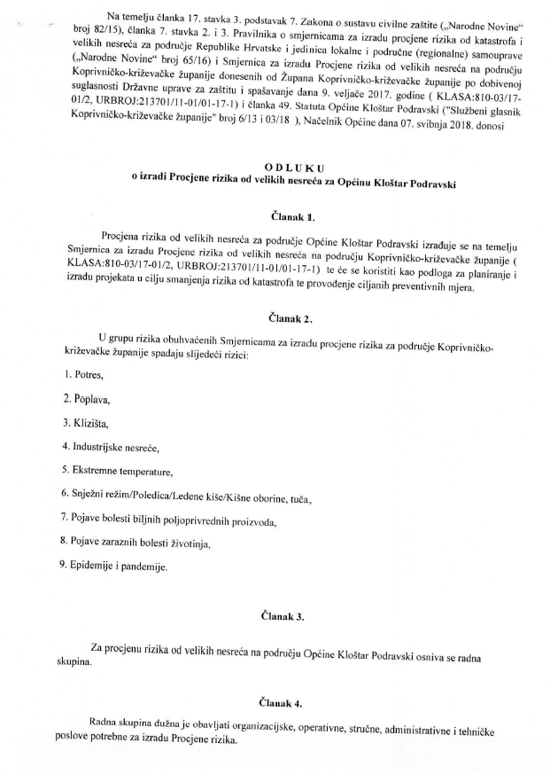

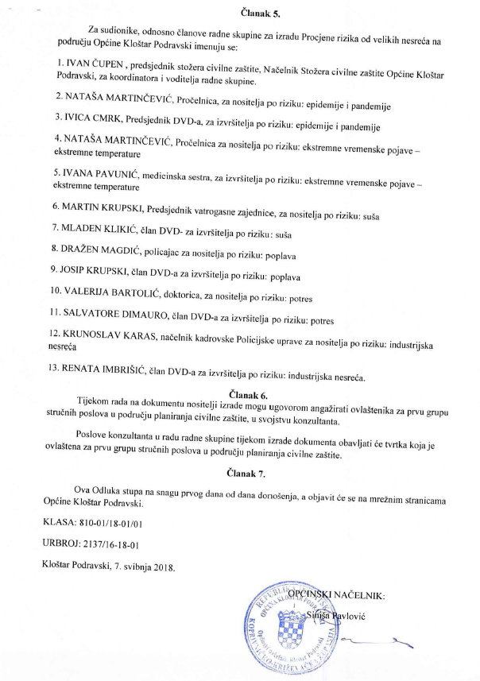

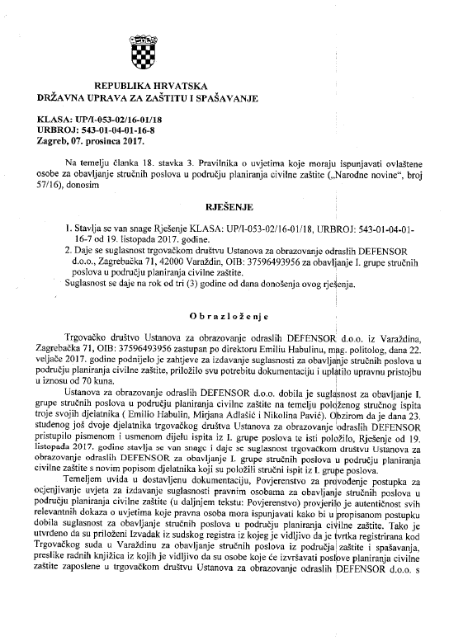

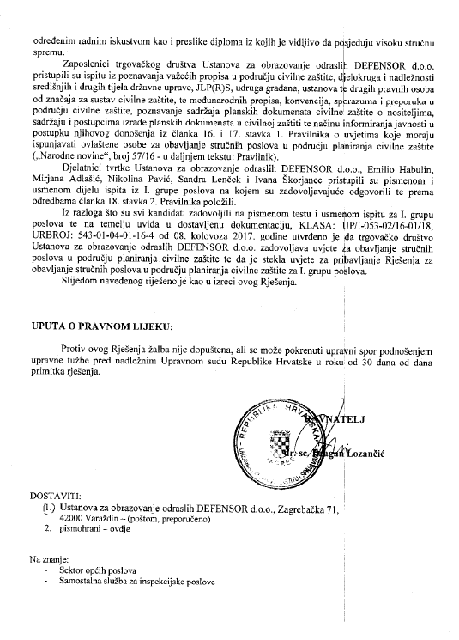

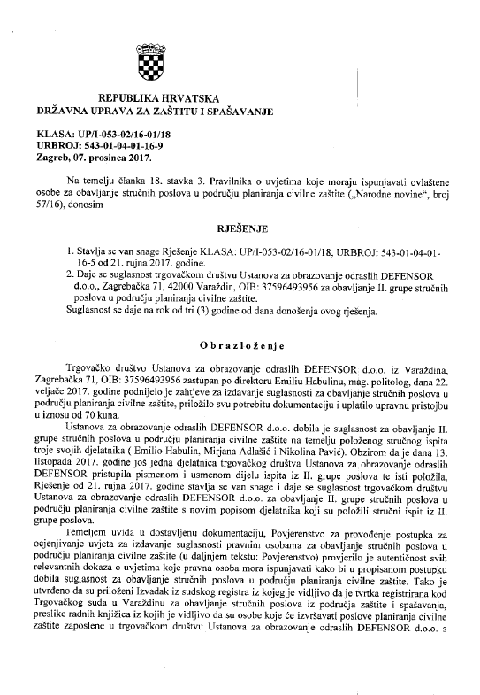

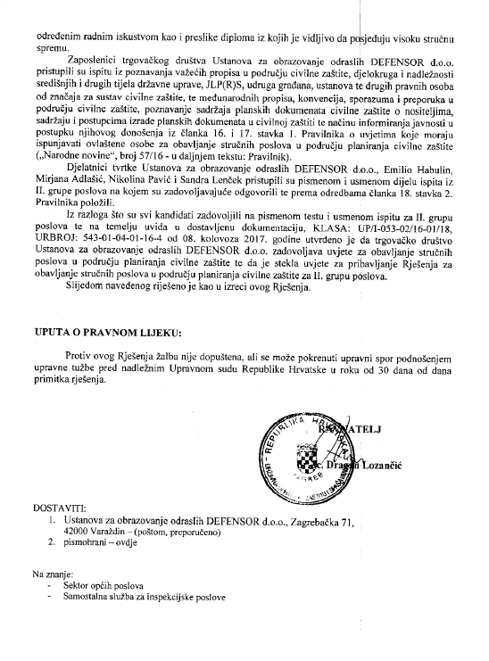

1. UVOD

Temeljem članka 17. stavka 1. Zakona o sustavu civilne zaštite („Narodne Novine“ broj 82/15) predstavničko tijelo, na prijedlog izvršnog tijela jedinice lokalne i područne (regionalne) samouprave donosi procjenu rizika od velikih nesreća.
Potreba izrade Procjene rizika od velikih nesreća za Općinu Kloštar Podravski (u daljnjem tekstu Općina) temelji se na društvenim, ekonomskim te praktičnim razlozima, koji uključuju:
- pojednostavljenje procesa u svrhu lakšeg nadzora i razumijevanja izlaznih rezultata
- jačanje dosljednosti radi lakše uporabe rezultata različitih područja i/ili prijetnji
- standardiziranje procjenjivanja rizika na svim razinama i od strane svih sektora
- unapređenje shvaćanja rizika za potrebe praktičnog korištenja u postupcima planiranja, investiranja, osiguranja te sličnim aktivnostima

Procjena rizika od velikih nesreća za Općinu Kloštar Podravski izrađena je sukladno:
- Zakonu o sustavu civilne zaštite („Narodne Novine“ broj 82/15),
- Pravilniku o smjernicama za izradu procjena rizika od katastrofa i velikih nesreća za područje Republike Hrvatske i jedinica lokalne i područne (regionalne) samouprave („Narodne Novine“ broj 65/16),
- Pravilniku o mobilizaciji, uvjetima i načinu rada operativnih snaga sustava civilne zaštite („Narodne Novine“ broj 69/16),
- Smjernicama za izradu procjena rizika od velikih nesreća na području Koprivničko – križevačke županije, 2017.god.
- Procjeni rizika od katastrofa za Republiku Hrvatsku te
- Procjeni ugroženosti stanovništva, materijalnih i kulturnih dobara i okoliša Općine Kloštar Podravski, 2015.god.

Procjena rizika označava metodologiju kojom se utvrđuju priroda i stupanj rizika, prilikom čega se analiziraju potencijalne prijetnje i procjenjuje postojeće stanje ranjivosti koji zajedno mogu ugroziti stanovništvo, materijalna i kulturna dobra, biljni i životinjski svijet i sl. Rizik obuhvaća kombinaciju vjerojatnosti nekog događaja i njegovih negativnih posljedica.
Procjenom se uređuju opasnosti i rizici koji ugrožavaju Općinu, procjenjuju potrebe i mogućnosti za sprječavanje, umanjivanje i uklanjanje posljedica katastrofa i velikih nesreća te stvaraju uvjeti za izradu planova zaštite i spašavanja stanovništva, uz djelovanje svih mjerodavnih struktura, operativnih snaga zaštite i spašavanja i resursa cjelovitog i sveobuhvatnog županijskog sustava upravljanja u zaštiti od katastrofa i velikih nesreća.
Procjena rizika se ne provodi za antropogene prijetnje poput ratova i terorističkih djelovanja te ostalih zlonamjernih aktivnosti pojedinaca koje mogu ugroziti stanovništvo, materijalna i kulturna dobra, okoliš i sl. na području.
Procjena rizika je cjelokupni proces koji se sastoji od:
- Identifikacije rizika - proces pronalaženja, prepoznavanja i opisivanja rizika.
- Analize rizika - obuhvaća pregled tehničkih karakteristika prijetnji kao što su lokacija, intenzitet, učestalost i vjerojatnost; analizu izloženosti i ranjivosti te procjenu učinkovitosti prevladavajućih i alternativnih kapaciteta za suočavanja u pogledu vjerojatnih rizičnih scenarija.
- Vrednovanja (evaluacije) rizika - postupak usporedbe rezultata analize rizika s kriterijima prihvatljivosti rizika.
Postupak izrade Procjene u skladu je s HRN EN ISO 31000:2012 – Upravljanje rizicima – Načela i smjernice, prikazanog na slici 1., te služi za potrebe unaprjeđenja razumijevanja rizika na svim razinama, osobito u smislu povećanja efikasnosti dosad uspostavljenih mjera za smanjenje rizika od velikih nesreća kao i definiranje novih mjera.
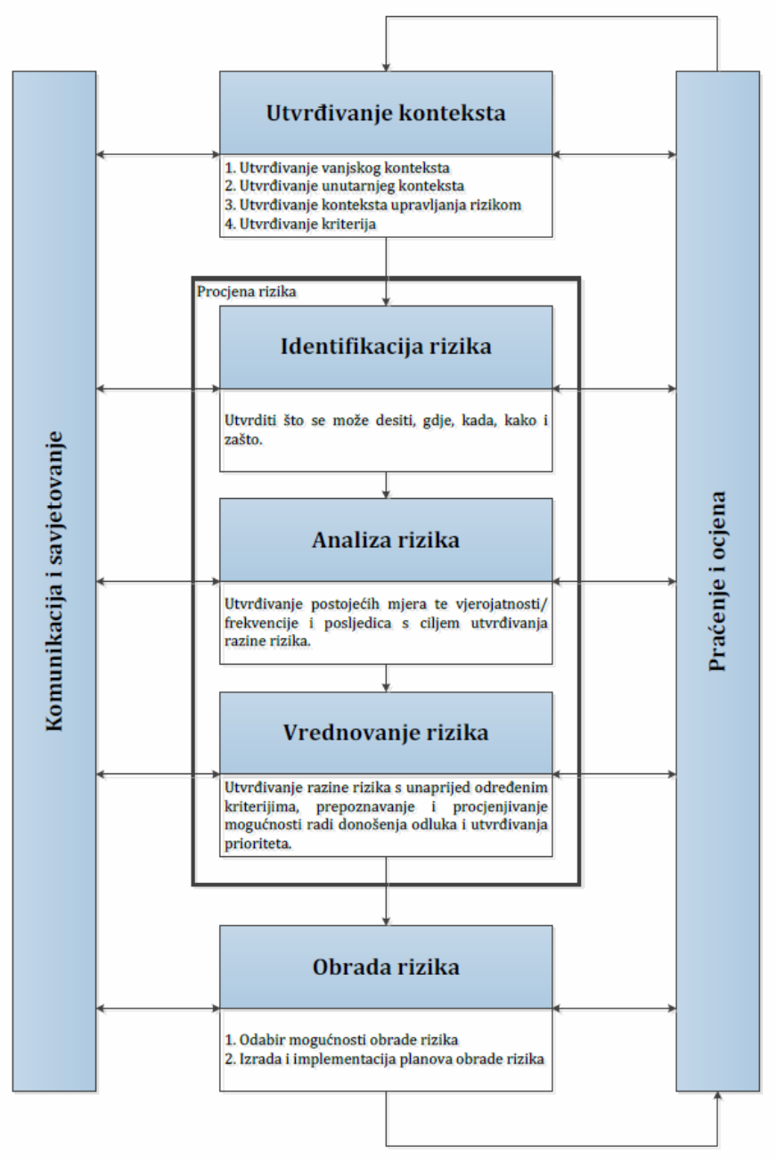
Slika 1: Model prikaza HRN ISO EN 31000 - Od procjene do upravljanja rizicima
Izvor: Smjernica za izradu procjene rizika od velikih nesreća na području Koprivničko – križevačke županije, 2017.god.

2. OSNOVNE KARAKTERISTIKE PODRUČJA OPĆINE

Za područje Općine opisuju se osnovne karakteristike i podaci koji se odnose na sljedeće grupe pokazatelja: geografski pokazatelji, društveno – politički pokazatelji, ekonomsko - gospodarski pokazatelji, prirodno – kulturni pokazatelji, povijesni pokazatelji, pokazatelji operativne sposobnosti te pokazatelji, primjerice: broj stanovnika, zdravstvene ustanove, broj zaposlenih i mjesta zaposlenja, zaštićena područja, popis operativnih snaga i dr.

2.1. Geografski položaj

Općina se nalazi u sastavu Koprivničko-križevačke županije i čini je četiri naselja: Općinsko središte Kloštar Podravski, te naselja Kozarevac, Budančevica i Prugovac. Općina je smještena u jugoistočnom dijelu Koprivničko-križevačke županije i graniči s tri jedinice lokalne samouprave Koprivničko-križevačke županije: Gradom Đurđevcom te općinama Kalinovac i Podravske Sesvete, dok je dio općinske granice ujedno i županijska granica s Virovitičko-podravskom (Općina Pitomača) i Bjelovarsko-bilogorskom (Općina Velika Pisanica) županijom.
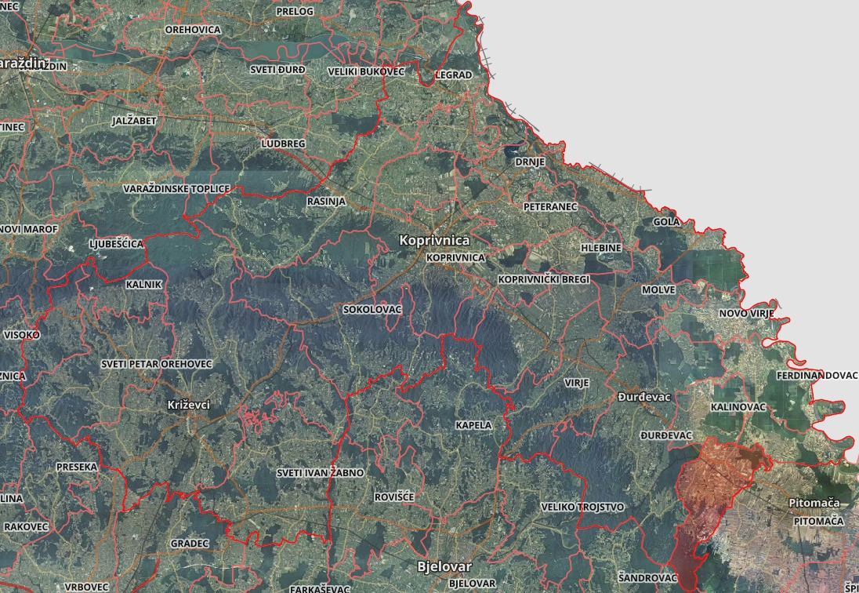
Slika 2: Prikaz položaja Općine s obzirom na Koprivničko - križevačku županiju
Izvor: Geoportal, DGU, 2018.god.

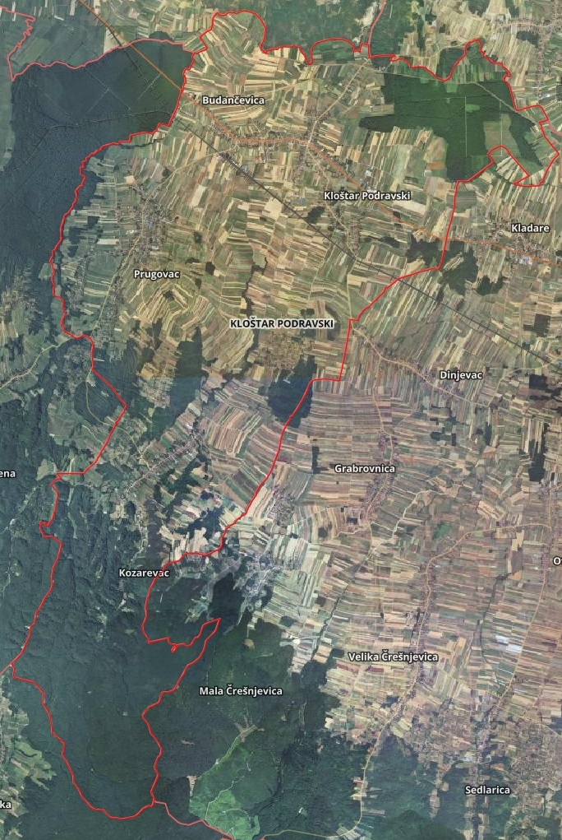
Slika 3: Prikaz rasporeda naselja unutar Općine
Izvor: Geoportal, DGU, 2018.god.

2.2. Stanovništvo Općine

Prema posljednjem popisu stanovništva iz 2011. godine, Općina je imala 3.306 stanovnika, raspoređena u 4 naselja, što predstavlja 2,86% od ukupnog broja stanovnika Koprivničko - križevačke županije (115.584 st.).
Tablica 1: Raspodjela stanovništva na području Općine prema starosti i spolu
Stanovništvo na području Općine
Starost - Godine | Muški | Ženski | Ukupno
0-4 | 107 | 72 | 179
5-9 | 110 | 95 | 205
10-14 | 93 | 120 | 213
15-19 | 101 | 103 | 204
20-24 | 127 | 84 | 211
25-29 | 123 | 82 | 205
30-34 | 112 | 101 | 213
35-39 | 106 | 95 | 201
40-44 | 110 | 104 | 214
45-49 | 112 | 131 | 243
50-54 | 128 | 104 | 232
55-59 | 110 | 92 | 202
60-64 | 92 | 100 | 192
65-69 | 74 | 109 | 183
70-74 | 47 | 103 | 150
75-79 | 37 | 79 | 113
80-84 | 31 | 74 | 105
85-89 | 4 | 27 | 31
90-94 | - | 8 | 8
95 i više | - | 2 | 2
Ukupan broj stanovnika | 1.621 | 1.685 | 3.306
Izvor: Državni zavod za statistiku, Popis stanovništva 2011. godine
Tablica 2: Raspodjela stanovništva po naseljima Općine
Naselje | Br. stanovnika
Budančevica | 527
Kloštar Podravski | 1.532
Kozarevac | 560
Prugovac | 687
Izvor: Državni zavod za statistiku, Popis stanovništva 2011. godine

Prema rezultatima Popisa stanovništva te podacima koji se odnose na raspodjelu prema spolu i starosti, vidljivo je da je broj muškaraca i žena na području Općine približno jednako zastupljen.

2.3. Gustoća naseljenosti

Površina Općine iznosi 51,47 km² ( 2,95% od ukupne površine Koprivničko - križevačke županije koja iznosi 1.748 km²). Prema popisu iz 2011. godine u Općini je živjelo 3.306 stanovnika (2,86% stanovnika Županije). To je prosječno naseljen kraj s gustoćom naseljenosti od 64,23 st./km². Gustoća naseljenosti Općine ispod je prosjeka Županijske gustoće naseljenosti koja iznosi 66,12 st./km².
Tablica 3: Prikaz gustoće naseljenosti po naseljima Općine
Naselje | Broj stanovnika | Površina naselje (km²) | Gustoća naseljenosti (st./km²)
Budančevica | 527 | 3,78 | 139,42
Kloštar Podravski | 1.532 | 17,6 | 87,05
Kozarevac | 560 | 17,4 | 32,18
Prugovac | 687 | 12,21 | 56,27

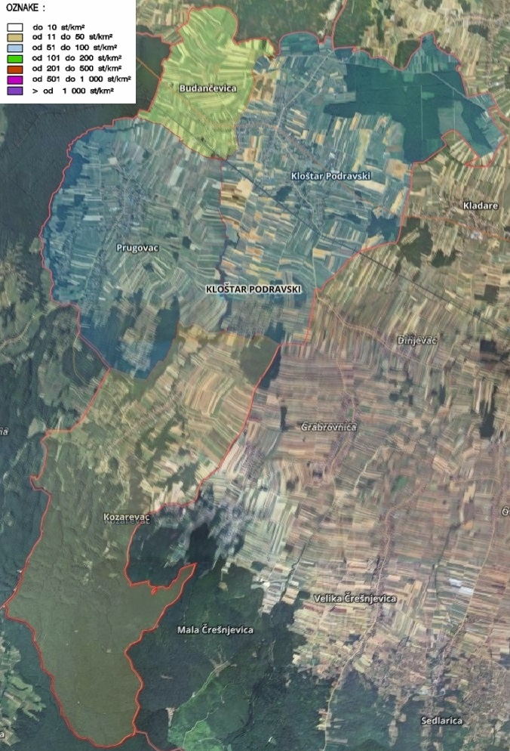
Slika 4: Prikaz gustoće naseljenosti Općine s obzirom na gustoću naseljenosti po naseljima
Izvor: Geoportal, DGU, 2018.god.

2.4. Razmještaj stanovništva Općine

Najveći broj stanovnika Općine naseljen je u naselju Kloštar Podravski, točnije 46,34% ukupnog stanovništva Općine. U naselju Kloštar Podravski nalazi se najveći broj radno aktivnog stanovništva, mladog stanovništva te osoba starije životne dobi. Međutim, najveća gustoća naseljenosti zabilježena je u naselju Budančevica te iznosi 139,42 st./km². Naselje se nalazi na sjevernom dijelu Općine te graniči s Općinom Kalinovac na sjeveru, Gradom Đurđevac na zapadu, naseljem Kloštar Podravski na istoku te naseljem Prugovac na jugu. Položaj naselja vidljiv je na slici 4.

2.5. Spolno – dobna struktura stanovništva te koje izazove on predstavlja za Općinu

Prema dobnoj strukturi raspodjela stanovništva ukazuje na podjednaku koncentraciju stanovništva u dobnim skupinama, a najzastupljenije su dobne skupine od 45 - 49 godine (243 st.) te 50 – 54 godine (232 st.). To govori o pozitivnim demografskim kretanjima. Prema spolu su neznatno zastupljenije žene u odnosu na muškarce. Stanovnika muškog spola ima 1.621, točnije 49,03%, a ženskog 1.685, točnije 50,97%. Najveći broj mladog stanovništva do 30 godina života zastupljen je u naselju Kloštar Podravski, njih 573, što čini 17,33% ukupnog broja stanovnika Općine. Najveći broj osoba starije životne dobi, odnosno stanovništva starijeg od 65 godina života, zastupljen je također u naselju Kloštar Podravski, njih 253, što čini 7,65% ukupnog broja stanovnika Općine. Na razini Općine, omjer mladog stanovništva (1.217 st.) veći je za 51,36% u odnosu na zastupljenost osoba starije životne dobi (592 st.). S obzirom na broj mladog stanovništva te najveću zastupljenost radno aktivnog stanovništva, srednje životne dobi od 30 do 65 godina života (1.497 st., točnije 45,28% od ukupnog broja stanovnika Općine), Općina ne bilježi trend ubrzanog starenja stanovništva, međutim s obzirom na Popis stanovništva 2001.god. bilježi pad u ukupnom broju stanovnika od 8,24%.

2.6. Stanovništvo s obzirom na potrebu i korištenje pomoći druge osobe pri obavljanju svakodnevnih zadataka

Na području Općine živi ukupno 990 (438 muškaraca i 552 žena), stanovnika kojima je potreban neki oblik pomoći pri obavljanju svakodnevnih zadataka, od toga 331 osoba (od toga 117 muškarca i 214 žena), treba pomoć druge osobe pri obavljanju istih, dok njih 287 (od toga 104 muškaraca te 183 žene), koristi pomoć druge osobe pri obavljanju svakodnevnih zadataka.

Tablica 4: Raspodjela stanovništva s obzirom na potrebu i korištenje pomoći druge osobe pri obavljanju svakodnevnih zadataka
 | Spol | Ukupno | Starosne skupine
 |  |  | 0-29 | 30 - 64 | 65 i više
Ukupno | sv. | 990 | 58 | 500 | 432
 | m | 438 | 37 | 275 | 126
 | ž | 552 | 21 | 225 | 306
Osoba treba pomoć druge osobe | sv. | 331 | 9 | 101 | 221
 | m | 117 | 5 | 51 | 62
 | ž | 214 | 4 | 50 | 159
Osoba koristi pomoć druge osobe | sv. | 287 | 9 | 91 | 187
 | m | 104 | 5 | 45 | 54
 | ž | 183 | 4 | 46 | 133
Izvor: Državni zavod za statistiku, Popis stanovništva 2011. godine

2.7. Prometna povezanost Općine

- Cestovni promet
Prometno-geografski položaj Općine se može ocijeniti povoljnim jer njenim sjevernim dijelom prolazi longitudinalni pravac koji povezuje središnji i istočni dio Republike Hrvatske, a čine ga Podravska magistrala i željeznička pruga Osijek-Koprivnica) sjevernim dijelom Općine. Postojeća trasa ceste prolazi kroz naselja Budančevicu i Kloštar Podravski. Ovaj prometni pravac povezuje sjeverno - istočnu Hrvatsku sa sjeverozapadnom Hrvatskom. Izgradnjom brze ceste Bjelovar-Virovitica promet prema Zagrebu će zaobići područje Općine. Kloštar Podravski ima položaj željezničkog čvorišta koji nije adekvatno iskorišten zbog zanemarivanja postojeće trase željezničke pruge Kloštar Podravski-Bjelovar.
Tablica 5: Prikaz prometnica na području Općine
R.Br. | Oznaka prometnice | Naziv prometnice | Duljina (km)
 |  | DRŽAVNE CESTE
1. | DC 2 | G.P. Dubrava Križovljanska (gr. R. Slovenije) – Varaždin – Virovitica – Našice – Osijek – Vukovar – G.P. Ilok (gr. R. Srbije) | 347,49
ŽUPANIJSKE CESTE
1. | ŽC 2185 | Ž2184 – Novo Virje – Ferdinandovac – Kloštar Podravski (D2) | 24,52
2. | ŽC 2232 | Budančevica (D2) – Suha Katalena – Šandrovac – Bulinac (D 28) | 27,50
3. | ŽC 2234 | Kloštar Podravski (D2) – Dinjevac – Grabrovica – Ž 4002 | 9,10
4. | ŽC 2235 | Ž 2185 – Podravske Sesvete | 3,31
LOKALNE CESTE
1. | LC 26129 | Kloštar Podravski (D2) - Kozarevac | 12,71
2. | LC 26130 | Kozarevac (L26129) – Mala Črešnjevica – Ž2234 | 5,08
Izvor: Odluka o razvrstavanju javnih cesta („Narodne novine“ broj 103/17, 17/18), Županijska uprava za ceste Koprivničko - križevačke županije, 2018.god.

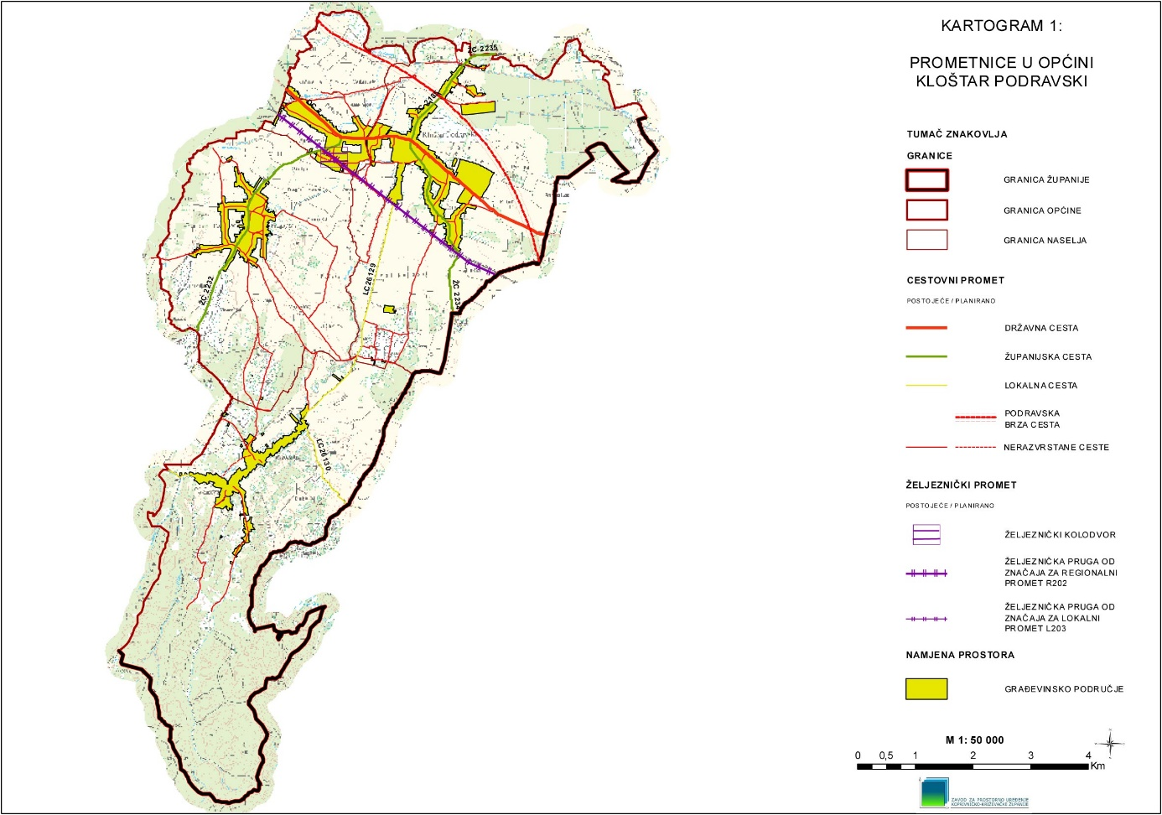
Slika 5: Prikaz kartograma prometnica na području Općine
Izvor: Prostorni plan uređenja Općine Kloštar Podravski, III. izmjene i dopune Odluke o donošenju Prostornog plana uređenja Općine Kloštar Podravski, 2016.god.
- Željeznički promet
Prema kategorizaciji željezničkih pruga Općinom Kloštar Podravski prolaze pruge prvog i drugog reda.
a) pruga prvog reda (I 100): Varaždin-Koprivnica-Osijek-Dalj (MP 14)
b) pruga drugog reda (II 205): Križevci (MG 1)-Bjelovar-Kloštar Podravski (I 100).

2.8. Društveno – politički pokazatelji na području Općine

2.8.1. Sjedišta upravnih tijela

- Općina Kloštar Podravski, Kralja Tomislava 2, 48 362 Kloštar Podravski
Sve ostale javne institucije smještene su u Koprivnici (Državna i županijska uprava i administracija, Ispostava poljoprivredno savjetodavne službe, pravosudna tijela, Hrvatska gospodarska komora, Obrtnička komora Koprivničko - križevačke županije, Centar za poduzetništvo Koprivničko - križevačke županije te područna služba Hrvatskog stočarskog selekcijskog centra.

2.8.2. Zdravstvene ustanove na području Općine

Osnovne zdravstvene ustanove na području Županije organizirane su na teritorijalnom principu, tako da je već prema kategoriji ustanove, osigurana gravitacija stanovništva pojedinog dijela Županije najbližoj jedinici.
- Dom zdravlja Koprivničko – križevačke županije – Ispostava Đurđevac, Ambulanta Kloštar Podravski, 1. Svibnja 9, 48 362 Kloštar Podravski
U naselju Kloštar Podravski djeluju Ordinacija opće medicine, Stomatološka ordinacija i Ljekarna. Zdravstvena ambulanta pruža stanovništvu Općine primarnu zdravstvenu zaštitu (zdravstveno preventivnu i sanitarnu zaštitu), a za ostale usluge stanovništvo mora odlaziti u Koprivnicu i Đurđevac gdje su zdravstvene usluge organizirane kroz: Dom zdravlja Đurđevac i Opću bolnicu Koprivnica.
Tablica 6: Prikaz zdravstvenih ustanova na području Općine
Zdravstvena ustanova | Voditelj | Adresa | Kontakt
Ordinacija opće medicine | Zlata Domović, dr.med. | 1. svibnja 9, 48 362 Kloštar Podravski | 040 816 048
Ordinacija dentalne medicine | Višnja Cestar, dr.med.dent. | 1. svibnja 9, 48 362 Kloštar Podravski | 040 816 202
Ljekarna Kloštar Podravski - Štefanić | mr.sc. Ružica Petrić, mag.pharm. | Trg Sv. Obitelji 2, 48 362 Kloštar Podravski | 040 816 545

2.8.3. Odgojno – obrazovne ustanove na području Općine

Tablica 7: Prikaz odgojno - obrazovnih ustanova na području Općine
Ustanova | Odgovorna osoba | Adresa | Kontakt
Osnovna škola Kloštar Podravski | Mirko Šandrovčan, ravnatelj | 1. svibnja 50, 48 362 Kloštar Podravski | 048 816 331  048 816 344  e-mail: ured@os-klostar-podravski.skole.hr
Područna škola Kozarevac | Jasna Vukres, voditeljica | Gajeva 13, Kozarevac, 48 362 Kloštar Podravski | 048 895 074
Područna škola Prugovac | Vesna Ban, voditeljica | Duga ulica 5, Prugovac, 48 362 Kloštar Podravski | 048 896 158

2.8.4. Broj domaćinstva na području Općine

Na području Općine, prema Državnome zavodu za statistiku, odnosno popisu stanovništva iz 2011. godine, postoji ukupno 1.051 domaćinstava, tj. kućanstava. Najzastupljenija su jednočlana kućanstva kojih je ukupno 236 ili 22,46%. Najveći broj članova zabilježen je u četveročlanim (764 članova) te peteročlanim domaćinstvima (585 članova). Najveća opasnost od epidemija i pandemija, ekstremnih temperatura te potresa prijeti područjima na kojima se nalazi najveći broj kućanstava te su osobito osjetljiva kućanstva s većim brojem članova.
Tablica 8: Prikaz privatnih kućanstva prema broju članova
 | Ukupno | Broj članova kućanstva
 |  | 1 | 2 | 3 | 4 | 5 | 6 | 7 | 8 | 9 | 10 | 11 i više | Prosječan broj osoba u kućanstvu
Br. kućanstva | 1.051 | 236 | 231 | 173 | 191 | 117 | 57 | 22 | 18 | 4 | 2 | - | 3,10
Br. osoba | 3.262 | 236 | 462 | 519 | 764 | 585 | 342 | 154 | 144 | 36 | 20 | . | .
Izvor: Državni zavod za statistiku, Popis stanovništva 2011. godine

2.8.5. Privatna kućanstva prema tipu i broju članova

Najviše privatnih kućanstava nalazi se u naselju Kloštar Podravski koje naseljava 46,34% ukupnog stanovništva Općine. Na području Općine od neobiteljskih kućanstva najzastupljenija su samačka neobiteljska kućanstva, dok su od obiteljskih kućanstava najzastupljenija dvočlana obiteljska kućanstva.
Tablica 9: Prikaz privatnih kućanstva prema tipu i broju članova
Privatna kućanstva
Ukupno | Obiteljska kućanstva prema broju članova |  |  |  |  |  |  |  |  |  |  | Neobiteljska kućanstva
 | svega | 2 | 3 | 4 | 5 | 6 | 7 | 8 | 9 | 10 | 11 i više |  | svega | samačka kućanstva | višečlana kućanstva
1.051 | 795 | 213 | 171 | 191 | 117 | 57 | 22 | 18 | 4 | 2 | - |  | 256 | 236 | 20
Izvor: Državni zavod za statistiku, Popis stanovništva 2011. godine

2.8.6. Broj, vrsta (namjena) i starost građevina na području Općine

Sustavni podaci za broj zgrada u pojedinoj kategoriji za sada ne postoje pa je proračun proveden uz procijenjene veličine na osnovu podataka iz Prostornog plana uređenja Općine Kloštar Podravski.
I – zidane zgrade (zgrade zidane do 1940. godine), što znači da su objekti građeni uglavnom od cigle vezane žbukom te sa stropovima od drvenih greda i nešto armiranobetonskih, ali bez horizontalnih i vertikalnih serklaža,
II – zidane zgrade s armiranobetonskim serklažima (od 1945-tih godina do 1960-tih godina),
III – armiranobetonske skeletne zgrade (od 1960-tih godina do danas),
IV – zgrade sa sustavom armiranobetonskih nosivih zidova (od 1960-tih godina do danas),

Analizom iz Prostornog Plana kartografa s tipovima gradnje odredilo se koliko približno objekata spada u određenu kategoriju (I do V) po vremenu gradnje i došlo se do sljedećih najbližih aproksimacija :
- 40 % zidane zgrade Tip I
- 40% zidane zgrade s armirano betonskim serklažima Tip II (od 1945-tih godina do 1960-tih godina)
- 10% armiranobetonske skeletne zgrade Tip III (od 1960-tih godina do danas)
- 5% zgrade sa sustavom armiranobetonskih nosivih zidova Tip IV (od 1960-tih godina do danas)
- 5% skeletne zgrade s armiranobetonskim nosivim zidovima Tip V (od 1960-tih godina do danas)

PROBLEMATIČNE SU:
- zgrade izgrađene prije razdoblja protupotresnog građenja
- obiteljske kuće izgrađene bez kontrole
- zgrade u kojima je izvršena adaptacija s izmjenama u konstrukciji, a bez detaljnih provjera

Najugroženija područja u situaciji potresa su u naseljima gdje je najveća gustoća naseljenosti i najveći broj stanovnika.

- Objekti na području Općine u kojima se okuplja veći broj ljudi

Tablica 10: Prikaz objekata na području Općine u kojima može biti ugrožen veći broj ljudi
Naziv objekta | Procjena broja ugroženih osoba
Župna crkva i župni dvor Kloštar Podravski | 40
Društveni dom Kloštar Podravski | 250
Društveni dom Oderjan | 70
Osnovna škola Kloštar Podravski | 450
Društveni dom Budančevica | 100
Društveni dom Kozarevac | 200
Lovački dom Kozarevac | 100
Područna škola Kozarevac | 20
Društveni dom Prugovac | 200
Područna škola Prugovac | 20

- Skloništa s kapacitetima i drugi objekti za sklanjanje

Na području Općine nema namjenskih skloništa osnovne niti pojačane zaštite, ali su u manjem broju individualnih stambenih i poslovnih objekata izgrađenih u posljednjih 30 godina (sukladno važećim zakonskim propisima) izgrađeni objekti individualne zaštite. Kao površine za evakuaciju, a ovisno o vrsti potrebnog sklanjanja, predviđaju se uređene zelene površine i prostori sportskih igrališta.

- Kapaciteti za zbrinjavanje (smještaj i priprema hrane)

Zbrinjavanje je moguće provesti u školama, Društvenim i vatrogasnim domovima, ugostiteljskim objektima, lovačkim domovima i vikendicama. U navedenim objektima moguća je i priprema hrane, jer su uglavnom opremljeni kuhinjama.

Tablica 11: Prikaz kapaciteta za zbrinjavanje na području Općine
Objekt | Kapacitet | Kuhinja
Društveni dom Budančevica | 100 | DA
Društveni dom Kloštar Podravski | 250 | DA
Društveni dom Prugovac | 200 | DA
Društveni dom Kozarevac | 200 | DA
Društveni dom Oderjan Kloštar Podravski | 70 | DA
Lovački dom Kozarevac | 100 | DA

2.9. Ekonomsko – gospodarski pokazatelji na području Općine

S obzirom na to da na području Općine prevladava zaposlenost u primarnom sektoru ovo je izrazito poljoprivredni kraj. Najmanji je udio zaposlenih u sekundarnom (proizvodnom) sektoru. Ukupno je 366 dnevnih i tjednih migranata koji ne rade na području Općine.

2.9.1. Broj zaposlenih i mjesta zaposlenja

S obzirom na podatke dostupne Popisom stanovništva 2011.god., na području Općine u stalnom radnom odnosu bilo je 411 stanovnika, točnije 18,78% ukupnog broja stanovnika Općine. Prihode od mirovina ostvarilo je ukupno 569 stanovnika, odnosno 25,99% ukupnog broja stanovnika, dok je 754 stanovnika, točnije 34,45% ukupnog broja stanovnika bilo bez prihoda.
Tablica 12: Prikaz raspodjele stanovnika Općine prema izvoru sredstva za život
UKUPNO: | 3.306
Stalni radni odnos | 623
Povremeni rad | 280
Prihodi od poljoprivrede | 338
Starosna mirovina | 344
Ostale mirovine | 409
Prihodi od imovine | -
Socijalne naknade | 289
Ostali prihodi | 30
Povremena potpora drugih | 162
Bez prihoda | 1.058
Nepoznato | -
Izvor: Državni zavod za statistiku, Popis stanovništva 2011. godine

Tablica 13: Raspodjela stanovništva Općine prema djelatnosti i broju zaposlenih
R.Br. | Područje djelatnosti | Broj zaposlenih
1. | Poljoprivreda, šumarstvo i ribarstvo | 374
2. | Rudarstvo i vađenje | 9
3. | Prerađivačka industrija | 139
4. | Opskrba električnom energijom, plinom, parom i klimatizacija | 5
5. | Opskrba vodom, uklanjanje otpadnih voda, gospodarenje otpadom te djelatnost sanacije okoliša | 6
6. | Građevinarstvo | 78
7. | Trgovina na veliko i malo, popravak motornih vozila i motocikala | 113
8. | Prijevoz i skladištenje | 27
9. | Djelatnost pružanja smještaja te pripreme i usluživanja hrane | 44
10. | Informacije i komunikacije | -
11. | Financijske djelatnosti i djelatnosti osiguranja | 12
12. | Poslovanje nekretninama | -
13. | Stručne, znanstvene i tehničke djelatnosti | 15
14. | Administrativne i pomoćne uslužne djelatnosti | 12
15. | Javna uprava i obrana, obvezno socijalno osiguranje | 61
16. | Obrazovanje | 41
17. | Djelatnosti zdravstvene zaštite i socijalne skrbi | 38
18. | Umjetnost, zabava i rekreacija | 3
19. | Ostale uslužne djelatnosti | 9
20. | Djelatnosti kućanstva kao poslodavca, djelatnosti kućanstva koje proizvode različitu robu i obavljaju različite usluge za vlastite potrebe | 5
21. | Djelatnost izvan teritorijalnih organizacija i tijela | -
22. | Nepoznato | -
 | UKUPNO: | 991
Izvor: Državni zavod za statistiku, Popis stanovništva 2011. godine
Krajem svibnja 2018.god. u evidenciji Hrvatskog zavoda za zapošljavanje, Područnog ureda Križevci evidentirano je 2.249 nezaposlenih osoba, pri čemu je evidentirano 969 muškaraca s udjelom od 43,1% i 1.280 žena s udjelom od 56,9%. U odnosu na mjesec travanj evidentirano je 286 osoba ili 11,3% manje, dok je u odnosu na mjesec svibanj prethodne godine evidentirano 1.099 osoba ili 32,8% manje. U odnosu na prethodni mjesec pad broja nezaposlenih osoba je evidentiran u svim Ispostavama, i to u Ispostavi Đurđevac za 82 osobe ili 12,3%, u Ispostavi Koprivnica za 145 osoba ili 9,6% te u Ispostavi Križevci za 59 osoba ili 16,4%.
Promatramo li udio u nezaposlenosti prema dobnim skupinama, krajem mjeseca svibnja najveći udio u evidenciji bilježe osobe dobne skupine 55-59 godina (15,9%), te 25-29 (13,8%), 20-24 (12,2%) i 50-54 godina (11,2%). Slijede dobne skupine 30-34 (10,3%), 45-49 (9,3%), 35-39 (9,1%) te 40-44 (7,8%) godina starosti. Dobna skupina 60 i više godina čini 6,8%, a 15-19 godina 3,6% ukupnog broja nezaposlenih.
Krajem svibnja u evidenciji PU Križevci bilo je registrirano 665 nezaposlenih mladih osoba do 29 godina starosti s udjelom od 29,6% u ukupnom broju nezaposlenih osoba, što je u odnosu na travanj manje za 125 osoba ili 15,8%, a u odnosu na svibanj prethodne godine manje za 418 osoba ili 38,6%.
Tablica 14: Pregled nezaposlenih osoba na području Općine u svibnju 2018.god.
Ispostava | Općina | Ukupno | Bez škole i nezavršena OŠ | OŠ | SŠ za 3.god. i škola za KV i VKV radnike | SŠ od 4 i više god. | Gimnazija | Prvi stupanj fakulteta, stručni studij i viša škola | Fakulteti, akademije, magisterij i doktorat
Đurđevac | Kloštar Podravski | 79 | 13 | 21 | 20 | 16 | 0 | 7 | 2
Izvor: Hrvatski zavod za zapošljavanje, Područni ured Križevci, Mjesečni statistički bilten, godina: XXVII / 2018.god., broj: 05.
Krajem svibnja u evidenciji nezaposlenih evidentirane su 43 osobe kojima je radni odnos prestao zbog prestanka rada poslodavca, što je za 8 osoba ili 15,7% manje nego u travnju te za 39 osoba ili 47,6% manje nego u svibnju prethodne godine.
Nezaposlenih hrvatskih branitelja krajem svibnja evidentirano je 218 (za 27 osoba ili 11,0% manje nego u travnju te za 73 osobe ili 25,1% manje nego u svibnju prethodne godine), a u ukupnom broju nezaposlenih čine udio od 9,7%.
Novoprijavljenih osoba tijekom svibnja bilo je 347 (22,2% više nego u travnju te 0,9% više nego u svibnju prethodne godine), od čega izravno iz radnog odnosa dolaze 224 osobe ili 64,6%, iz drugih poslovnih aktivnosti 17 osoba ili 4,9%, izravno iz redovitog školovanja 7 osoba ili 2,0% te iz neaktivnosti njih 99 ili 28,5%. Prema spolu, u evidenciju je ušlo 156 muškaraca ili 45,0% i 191 žena ili 55,0%. Najviše novoprijavljenih osoba bilo je u Ispostavi Koprivnica (188 osoba ili 54,2%), zatim u Ispostavi Đurđevac (85 osoba ili 24,5%) te najmanje u Ispostavi Križevci (74 osobe ili 21,3%).
Govorimo li o izlasku iz evidencije, od ukupno 633 osobe koje su izašle iz evidencije Zavoda (0,6% više nego u travnju te 31,4% manje nego u svibnju prethodne godine), pri čemu se 43,8% odnosi na muškarce, a 56,2% na žene, najveći je broj izlazaka zbog zapošljavanja (368 osoba ili 58,1%). Od ostalih razloga u najvećem udjelu slijede: neaktivnost u traženju zaposlenja (102 osobe ili 16,1%), odjava s evidencije (71 osoba ili 11,2%), umirovljenje/ispunjavanje uvjeta za mirovinu/ostvarivanje prava na obiteljsku mirovinu (27 osoba ili 4,3%), stručno osposobljavanje za rad bez zasnivanja radnog odnosa (12 osoba ili 1,9%), ostvarivanje prava na rodiljnu, roditeljsku, posvojiteljsku ili skrbničku poštedu od rada po posebnom propisu (11 osoba ili 1,7%) te neraspoloživost za rad (6 osoba ili 0,9%).

2.9.2. Broj primatelja socijalnih, mirovinskih i sličnih naknada na području Općine

S obzirom na podatke Hrvatskog zavoda za statistiku, 10,41% stanovnika Općine prima starosne mirovine, 12,37% prima ostale mirovine, dok socijalnu naknadu prima 8,74% stanovnika Općine. Ukupan broj stanovnika koji prima neku vrstu mirovinskih, socijalnih ili sličnih naknada iznosi 31,52% od ukupnog broja stanovnika Općine, točnije 1.042 stanovnika.
Tablica 15: Vrste naknada i broj primatelja naknada na području Općine
Vrsta naknade | Broj primatelja
Starosna mirovina | 344
Ostale mirovine | 409
Socijalne naknade | 289
UKUPNO: | 1.042
Izvor: Državni zavod za statistiku, Popis stanovništva 2011. godine
Tijekom svibnja 2018.god. novčanu je naknadu koristilo 617 osoba, što je 27,4% ukupnog broja evidentiranih nezaposlenih osoba. Taj je broj za 75 korisnika ili 10,8% manji od broja korisnika u mjesecu travnju, dok u odnosu na svibanj prethodne godine bilježi pad od 3,3%. Muškarci čine 48,6% ukupnog broja korisnika naspram 51,4% žena, a najveći broj korisnika prema razini obrazovanja čine osobe sa završenom srednjom školom za zanimanja do 3 godine i školom za KV i VKV radnike (34,4%). Gledano prema Ispostavama, Đurđevac evidentira 24,0%, Koprivnica 53,6%, a Križevci 22,4% udjela u ukupnom broju korisnika novčane naknade. Prosječna isplaćena novčana naknada za mjesec svibanj 2018. godine na području Koprivničko-križevačke županije iznosila je 1.967,33 kn.

2.9.3. Proračun Općine

Planirani proračun za Općinu u 2018. godini iznosi 20.806.000,00 kuna. Proračunom Općine za 2018. god. te pripadajućim projekcijama osigurana su sredstva za obavljanje poslova civilne zaštite na području Općine.

Tablica 16: Prikaz proračuna Općine za 2018.god. i projekcija za 2019. i 2020.god.
Proračun
I. Opći dio
A. Račun prihoda i rashoda | Plan 2018. | Projekcija za 2019. | Projekcija za 2020.
6 Prihodi poslovanja | 20.806.000,00 | 24.767.500,00 | 25.370.000,00
7 Prihodi od prodaje nefinancijske imovine | 100.000,00 | 110.000,00 | 120.000,00
3 Rashodi poslovanja | 3.767.000,00 | 3.609.000,00 | 3.636.000,00
4 Rashodi za nefinancijsku imovinu | 13.162.000,00 | 20.990.000,00 | 21.576.000,00
RAZLIKA | - | - | -
B. Račun financiranja
8 Primici od financijske imovine i zaduženja | 21.000,00 | 21.500,00 | 22.000,00
5 izdaci za financijsku imovinu i otplate zajmova | 700.000,00 | 700.000,00 | 700.000,00
NETO ZADUŽENJE / FINANCIRANJE
C. Manjak prihoda prenesen iz prethodne godine | 1.400.000,00
VIŠAK / MANJAK + NETO ZADUŽIVANJE / FINANCIRANJE

Tablica 17: Prikaz dijela proračuna Općine raspoređenog za poslove civilne zaštite za 2018.god. i projekcije za 2019. i 2020.god.
Šifra –  Programska  Program  Projekt /  Aktivnost  Broj konta | Vrsta prihoda/rashoda | Proračun za 2018. | Projekcija za 2019. | Projekcija 2020.
006 Program : Religija, kultura, šport i ostale društvene djelatnosti | 19 Civilna zaštita | 25.000,00 | - | -

2.9.4. Gospodarske grane na području Općine

Na području Općine postoje značajna nalazišta zemnog plina, koja su u eksploataciji INA naftaplina (sjeverni dio Općine). Ova su nalazišta smještena u okviru plinsko-kondenzatnog polja Kalinovac (otkriveno 1978. godine), koje se nalazi u blizini našeg najvećeg plinskog polja Molve. Akumulacija prirodnog plina i kondenzata na poljima Molve, Kalinovac i Stari Gradac je okosnica energetske politike Hrvatske s utvrđenim rezervama od oko 46 milijardi m³ plina i 8,9 milijuna m³ kondenzata. Aktivna plinska bušotina je Kalinovac 16.

Plin je akumuliran u ležištima vrlo kompleksne litologije, a ležišni tlakovi dosežu do 500 bara, uz ekstremno visoke temperature ležišta (do 200°C). U sastavu plina prisutne su neugljikovodične, korozivne i otrovne primjese (CO₂, H₂S, merkaptan i živa), koji su između ostalog i potencijalno opasni za okoliš. Kako stanoviti broj bušotina nije dao ekonomski opravdanu proizvodnost, na nekima su izvršeni stimulacijski radovi (hidraulička fraktura), čime je proizvodnost povećana do 10 puta.
- Poljoprivredna proizvodnja

S obzirom na to da na području Općine prevladava zaposlenost u primarnom sektoru ovo je izrazito poljoprivredni kraj. Najmanji je udio zaposlenih u sekundarnom (proizvodnom) sektoru. Zanimanjima u poljoprivredi (stočarstvo, mljekarstvo, voćarstvo, povrćarstvo, pčelarstvo, peradarstvo, ratarstvo i drugo), šumarstvu i lovstvu se bavi najveći broj stanovnika. Zasluga tako velikom broju su prikladne obradive površine koje okružuju naselja u Općini te okruženost šumom kako po pitanju lovstva tako i šumarstva. Značajnu ulogu u gospodarstvu Općine uz poljoprivredu ima rudarstvo kroz eksploatacijska polja plina.
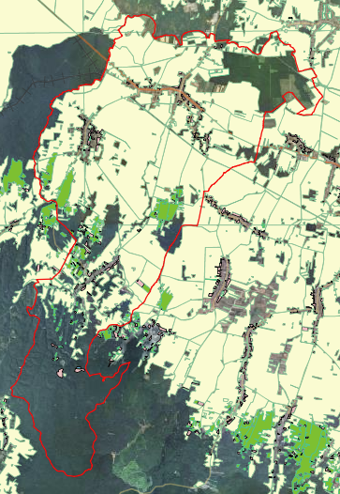
Slika 6: Prikaz poljoprivrednih površina na području Općine
Izvor: Geoportal, DGU, 2018.god.

Tablica 18: Prikaz površine korištenog poljoprivrednog zemljišta te broja stoke i peradi privatnih kućanstva
Skupine kućanstva prema korištenom poljo. zemljištu (ha) | Br. kućanstva | Uk. Korišteno poljo. zemljište (ha) | Korišteno poljo. zemljište (ha) |  |  |  | Ostalo poljo. zemljište (livade, pašnjaci i dr.) (ha) | Broj stoke i peradi
 |  |  | Oranice | Voćnjaci | Vinogradi | Maslinici |  | Goveda | Ovaca | Koza | Svinja | Peradi
Ukupno: | 1.051 | 2.166,45 | 1.647,52 | 55,53 | 86,19 | 10,00 | 367,11 | 1.701 | 801 | 196 | 1.745 | 7-891
Bez zemlje | 481 | 0,00 | 0,00 | 0,00 | 0,00 | 0,00 | 0,00 | 9 | 91 | 28 | 75 | 1.156
do 0,09 | 12 | 0,63 | 0,26 | 0,07 | 0,30 | 0,00 | 0,00 | 0 | 4 | 0 | 2 | 68
0,10 – 0,49 | 110 | 27,22 | 12,37 | 0,54 | 8,83 | 0,00 | 5,38 | 5 | 5 | 30 | 27 | 1.989
0,50 – 0,99 | 79 | 54,19 | 35,73 | 1,93 | 6,25 | 0,00 | 10,28 | 0 | 42 | 5 | 46 | 585
1,00 – 2,99 | 161 | 289,70 | 203,53 | 10,31 | 15,75 | 0,00 | 50,11 | 38 | 121 | 54 | 331 | 1.507
3,00 – 4,99 | 96 | 363,93 | 261,45 | 10,39 | 16,03 | 4,00 | 72,06 | 99 | 209 | 22 | 311 | 1.173
5,00 – 7,99 | 56 | 346,45 | 235,69 | 11,07 | 21,02 | 0,00 | 78,67 | 198 | 210 | 25 | 270 | 751
8,00 – 9,99 | 14 | 122,88 | 102,06 | 0,20 | 2,35 | 0,00 | 18,27 | 80 | 14 | 2 | 151 | 172
10,00 – 19,99 | 26 | 346,47 | 285,64 | 4,29 | 4,88 | 0,00 | 51,66 | 381 | 100 | 30 | 476 | 346
20 i više | 16 | 614,98 | 510,79 | 16,73 | 10,78 | 6,00 | 70,68 | 891 | 5 | 0 | 56 | 144
Izvor: Državni zavod za statistiku, Popis stanovništva 2011.god.

Tablica 19: Prikaz privatnih kućanstva prema korištenome poljoprivrednome zemljištu, broju stoke i peradi
Skupine kućanstva prema korištenom poljo. zemljištu (ha) | Ukupno | Broj kućanstva
 |  | S oranicama | S voćnjacima | S vinogradima | S maslinicima | S ostalim poljo. zemljištem (livade, pašnjaci i dr.) | S govedima | S ovcama | S kozama | Sa svinjama | S peradi
Ukupno: | 1.051 | 471 | 71 | 308 | 2 | 293 | 107 | 57 | 35 | 257 | 460
Bez zemlje | 481 | - | - | - | - | - | 2 | 6 | 3 | 20 | 110
do 0,09 | 12 | 6 | 1 | 5 | - | - | - | 1 | - | 2 | 5
0,10 – 0,49 | 110 | 54 | 7 | 49 | - | 25 | 1 | 2 | 9 | 8 | 48
0,50 – 0,99 | 79 | 66 | 9 | 36 | - | 325 | - | 6 | 3 | 19 | 46
1,00 – 2,99 | 161 | 141 | 23 | 80 | - | 81 | 14 | 10 | 8 | 71 | 101
3,00 – 4,99 | 96 | 95 | 14 | 57 | 1 | 58 | 22 | 15 | 6 | 65 | 69
5,00 – 7,99 | 56 | 54 | 9 | 38 | - | 51 | 26 | 10 | 4 | 37 | 42
8,00 – 9,99 | 14 | 14 | 1 | 14 | - | 11 | 8 | 2 | 1 | 10 | 12
10,00 – 19,99 | 26 | 26 | 4 | 19 | - | 22 | 20 | 3 | 1 | 16 | 19
20 i više | 16 | 15 | 3 | 10 | 1 | 10 | 14 | 1 | - | 9 | 8
Izvor: Državni zavod za statistiku, Popis stanovništva 2011. godine

- Gospodarstvo

Zakonom o poticanju malog i srednjeg poduzetništva formirana je sfera malog gospodarstva koju čine subjekti mikro, malog i srednjeg poduzetništva. Okviri za definiranje navedene kategorizacije određeni su sljedećim kriterijima:

1) prema broju zaposlenih,
2) godišnjem prometu i aktivi/dugoročnoj imovini te
3) udjelima u poduzećima.

Sukladno podacima dostupnima iz Registra poslovnih subjekata (2018.god.) Županijske komore „Komora Koprivnica“, na području Općine ne nalazi se ni jedan veliki poslovni subjekt, dok je ukupno registrirano 77 poslovnih subjekata od kojih njih 26 ima status mikro te 2 ima status malog poduzeća:
- Trgoimport d.o.o., Petra Preradovića 76, 48 362 Kloštar Podravski,
- Gigant d.o.o., Vladimira Nazora 40, 48 362 Kloštar Podravski.

- Poduzetničke zone

Općina u poduzetničkoj zoni "Istok" na 8 parcela i ukupnoj površini od 32.654m² izgradila je potrebnu infrastrukturu, a zasad su tamo smještena 3 poduzeća:
- EURO METALI d.o.o., Kloštar Podravski
- TEHNOHIT – HR, Pitomača Šumar d.o.o., Bjelovar
- TRGOIMPORT d.o.o., Petra Preradovića 76, 48 362 Kloštar Podravski (2 parcele)
Općina ima u poduzetničkoj zoni još 9 parcela u pripremi s kompletnom infrastrukturom koje su spremne za prodaju i površina su od 3.500m² do 7.500m².
- HGK indeks gospodarske razvijenosti

Hrvatska gospodarska komora izradila je indeks gospodarske snage prema kojem su rangirane županije u Hrvatskoj. HGK indeks gospodarske snage jest kompozitni pokazatelj koji se računa kao zbroj ponderiranih osnovnih gospodarskih pokazatelja u trogodišnjim prosjecima te demografske projekcije radi mjerenja stupnja gospodarske snage i gospodarskog potencijala županija u odstupanju od prosjeka RH (indeks gospodarske snage iznad 100 pokazuje da je pojedina županija iznad prosjeka RH, dok vrijednost niža od 100 znači da je pojedina županija ispod prosjeka RH). Time se realnije definira međusobno pozicioniranje županija te se doprinosi aktiviranju razvojnih resursa pojedine županije. Konačno, ovim se sustavom ocjenjivanja i razvrstavanja dobiva analitička podloga za praćenje promjena u stupnju gospodarske razvijenosti županija (indeks se može ažurirati s novim podacima).
Konkretno, HGK indeks gospodarske snage županija za 2016. i 2017. godinu izračunava se kao zbroj ponderiranih rangova šest gospodarskih pokazatelja te projekcije kretanja stanovništva:
• BDP po stanovniku
• ukupni prihod poduzetnika po zaposlenom
• prosječne neto plaće po zaposlenom
• neto dobit poduzetnika po zaposlenom
• prihod na inozemnom tržištu poduzetnika po zaposlenom
• stopa nezaposlenosti
• projekcija promjene broja stanovnika 2011.-2021. (za 2016. godinu projekcija 2013.2030)
Indeks je napravljen s namjerom pozicioniranja županija u odnosu jedne prema drugima, a izražen je kao odnos prema prosjeku RH. Njime se još jednom naglašava velika neusklađenost u razvijenosti koju je potrebno sagledati kroz potencijale i komparativne prednosti oko kojih treba graditi razvoj pojedinih županija, a time i države u cjelini.
HGK indeks gospodarske snage u 2016. godini
Prvi indeks gospodarske snage pokazuje da se samo Grad Zagreb i dvije županije nalaze iznad prosjeka RH, dok je preostalih osamnaest županija ispod prosjeka. Takav položaj većine županija posljedica je upravo utjecaja Grada Zagreba na visinu prosjeka RH. Najniže pozicionirane su Bjelovarsko-bilogorska, Virovitičko-podravska i Požeško-slavonska županija čiji se indeks nalazi na razini oko 2/3 prosjeka RH.
Na zadnjih pet mjesta nalaze se četiri slavonske županije (samo je Osječko-baranjska bolje pozicionirana), što je vrlo slično kao i usporedba naših županija po razvijenosti u okviru NUTS 3 regija u EU prema pokazatelju BDP per capita po PPS-u.
Naime, prema zadnjim usporedivim podacima koje je objavio Europski statistički ured (Eurostat), gotovo sve hrvatske NUTS 3 regije 2014. godine smještene su po razvijenosti (gledajući BDP po stanovniku) u donjoj trećini regija EU (ukupno je 1.342 NUTS 3 regije u EU), izuzev Grada Zagreba koji je u gornjoj trećini rangiranih regija EU. Tako su hrvatske NUTS 3 regije raspodijeljene na najbolje rangiranu (Grad Zagreb) koja se nalazi na 409. mjestu i na najlošije rangiranu (Brodsko-posavska županija) koja se nalazi na 1.312. mjestu.
Ukupno 16 hrvatskih županija nalaze se među 10% najnerazvijenijih NUTS 3 regija u EU. Dodatno, čak 6 županija nalazi se među 5% najnerazvijenijih NUTS 3 regija u EU. Četiri najlošije rangirane hrvatske regije jesu slavonske županije (izuzev Osječko-baranjske), a nalaze se među 2,5% najlošije rangiranih NUTS 3 regija EU, pri čemu se te četiri županije nalaze na 33-34% prosjeka razvijenosti EU.
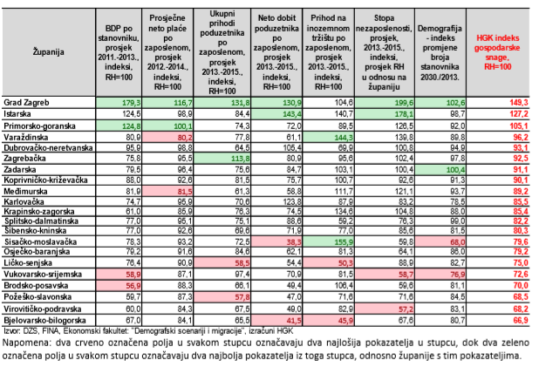
Tablica 20: Prikaz indeksa gospodarske snage županija i njegove sastavnice u 2016.god.
Izvor: Hrvatska gospodarska komora, HGK indeks gospodarske snage, srpanj 2017.god.
HGK indeks gospodarske snage u 2017. godini
Većina indeksa gospodarske snage iz ove godine ne razlikuje se značajnije u odnosu na izračun indeksa iz 2016. godine, odnosno još uvijek se samo Grad Zagreb, Istarska i Primorsko - goranska županija nalaze iznad prosjeka RH, dok je preostalih osamnaest županija ispod prosjeka. Takav položaj većine županija posljedica je upravo utjecaja Grada Zagreba na visinu prosjeka RH. Najniže pozicionirane su Bjelovarsko-bilogorska, Požeško-slavonska i Virovitičko - podravska županija čiji se indeks nalazi na razini oko 2/3 prosjeka RH.
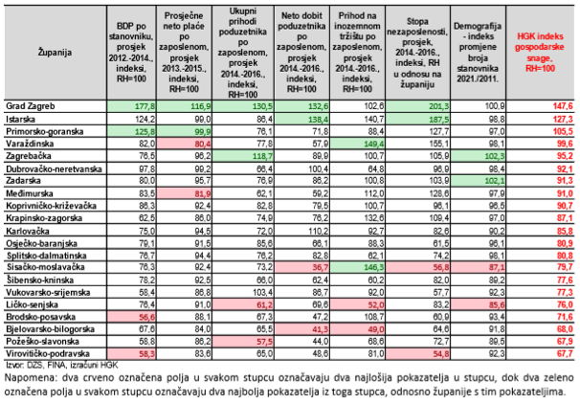
Tablica 21: Prikaz indeksa gospodarske snage županija i njegove sastavnice u 2017.god.
Izvor: Hrvatska gospodarska komora, HGK indeks gospodarske snage, srpanj 2017.god.
U odnosu na prošlogodišnji indeks, neke županije su promijenile svoju poziciju u ovogodišnjem izračunu, no većina tih promjena nije značajnija. Najveća promjena zabilježena je kod Osječko - baranjske županije koja je s petnaestog mjesta iz prošlogodišnjeg izračuna skočila na dvanaesto mjesto u ovogodišnjem izračunu. Tome je pridonijelo poboljšanje neto dobiti po zaposlenom, prihoda na inozemnom tržištu po zaposlenom, poboljšanje u trendovima demografskih kretanja, ali i pogoršanje indeksa gospodarske snage u nekim županijama koje su godinu prije bile iznad Osječko - baranjske.

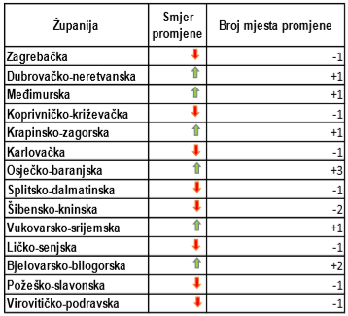
Tablica 22: Prikaz promjene rangiranja županija prema HGK indeksu gospodarske snage u 2017.god. u odnosu na 2016.god.
Izvor: Hrvatska gospodarska komora, HGK indeks gospodarske snage, srpanj 2017.god.
Upravo u županijama s nižim indeksom gospodarske snage treba tražiti potencijal za gospodarski razvoj odnosno uočava se potreba ulaganja u njihov razvoj, s ciljem smanjivanja razvojnih razlika između županija, ali i poticanja ukupnog gospodarskog rasta RH.
Povećanjem regionalne konkurentnosti moguće je smanjiti vjerojatnost emigracije stanovništva koja će uz postojeće starenje stanovništva predstavljati problem u budućnosti. Smanjivanje broja radno sposobnog stanovništva najviše će pogoditi mirovinski sustav u kojem, uz omjer osiguranika i umirovljenika od oko 1,22:1, situacija već danas nije zadovoljavajuća.
Jedinice područne (regionalne) samouprave razvrstavaju se prema indeksu razvijenosti u:
- skupinu jedinica područne (regionalne) samouprave koje se prema vrijednosti indeksa nalaze u drugoj polovini ispodprosječno rangiranih jedinica područne (regionalne) samouprave: Bjelovarsko-bilogorska županija, Brodsko-posavska županija, Ličko-senjska županija, Sisačko-moslavačka županija, Virovitičko-podravska županija i Vukovarsko-srijemska županija
- II. skupinu jedinica područne (regionalne) samouprave koje se prema vrijednosti indeksa nalaze u prvoj polovini ispodprosječno rangiranih jedinica područne (regionalne) samouprave: Karlovačka županija, Koprivničko-križevačka županija, Krapinsko-zagorska županija, Osječko-baranjska županija, Požeško-slavonska županija i Šibensko-kninska županija
- III. skupinu jedinica područne (regionalne) samouprave koje se prema vrijednosti indeksa nalaze u drugoj polovini iznadprosječno rangiranih jedinica područne (regionalne) samouprave: Međimurska županija, Splitsko-dalmatinska županija, Varaždinska županija i Zadarska županija
- IV. skupinu jedinica područne (regionalne) samouprave koje se prema vrijednosti indeksa nalaze u prvoj polovini iznadprosječno rangiranih jedinica područne (regionalne) samouprave: Dubrovačko-neretvanska županija, Grad Zagreb, Istarska županija, Primorsko-goranska županija i Zagrebačka županija.

Općina je razvrstana u:
- II. skupinu jedinica lokalne samouprave koje se prema vrijednosti indeksa nalaze u trećoj četvrtini ispodprosječno rangiranih jedinica lokalne samouprave: Bebrina, Bogdanovci, Borovo, Bošnjaci, Brestovac, Cernik, Čačinci, Čaglin, Darda, Davor, Desinić, Dragalić, Đurđenovac, Erdut, Farkaševac, Ferdinandovac, Generalski Stol, Gola, Gorjani, Gornja Rijeka, Gradište, Grubišno Polje, Gundinci, Hrvatska Kostajnica, Ivanska, Kaptol, Kloštar Podravski, Kneževi Vinogradi, Končanica, Koška, Legrad, Lišane Ostrovičke, Magadenovac, Marijanci, Martijanec, Martinska Ves, Nijemci, Nova Kapela, Novo Virje, Otok (Vukovarsko-srijemska županija), Perušić, Podbablje, Pojezerje, Preseka, Prgomet, Privlaka (Vukovarsko-srijemska županija), Punitovci, Rešetari, Ribnik, Rovišće, Runovići, Ružić, Satnica Đakovačka, Semeljci, Sikirevci, Sirač, Skradin, Slavonski Šamac, Slunj, Sokolovac, Stari Jankovci, Strizivojna, Sveti Petar Orehovec, Šandrovac, Šestanovac, Štefanje, Topusko, Tounj, Velika Kopanica, Velika Trnovitica, Veliki Grđevac, Veliko Trojstvo, Viškovci, Vladislavci, Vrbanja i Zdenci.

2.9.5. Objekti kritične infrastrukture

- Pošta
Poštanski ured 48362 Kloštar Podravski dostavlja poštu u naselja: Budančevica, Kozarevac, Prugovac, Veseli brijeg (zaselak Kloštra Podravskog), Kloštar Podravski.

- Telekomunikacije
Na području Općine kao i na području Koprivničko-križevačke županije te Republike Hrvatske koncesiju za obavljanje usluga u nepokretnoj mreži imaju Hrvatske telekomunikacije d. d. (HT). Hrvatske telekomunikacije su organizirane po principu teritorijalnog ustroja, pa na području Općine Kloštar Podravski kao i na području Koprivničko-križevačke županije, usluge u nepokretnoj mreži pruža Telekomunikacijski centar Koprivnica.
Područje Općine pokriveno je s HT-baznom stanicom u Kloštru Podravskom i Kozarevcu. Pokrivenost signalom je zadovoljavajuće kvalitete. Instalirani kapaciteti dostatni su za trenutni TK promet, a prema potrebi postoji mogućnost širenja kapaciteta. Na području Općine VIPnet nema postojećih baznih stanica, ali postoji mogućnost proširenja mreže i izgradnje baznih stanica.
Koprivničko-križevačka županija ustrojena je kao jedna mrežna skupina sa TC/PC centralama (tranzitno-pristupne centrale) u Koprivnici, Đurđevcu i Križevcima. TC/PC centrale s UPS-ovima (udaljenim pretplatničkim stupnjevima) u Kozarevcu, Prugovcu i Kloštru Podravskom pokrivaju područje Općine Kloštar Podravski. Fiksnom mrežom pokrivena su sva mjesta na području Općine, a broj TF priključaka na 100 stanovnika iznosi 27,6. Na području Općine komutacijski kapaciteti zadovoljavaju sadašnje potrebe, a postoji mogućnost proširenja kapaciteta.

- Vodoopskrba i odvodnja
Izgrađene su vodovodne mreže naselja Kloštar Podravski i Budančevica koje će se vezati na magistralni vodovod Koprivničko-križevačke županije. U Kloštru Podravskom nemaju sve ulice izgrađenu vodovodnu mrežu, a lokalna mreža u ostalim naseljima je dotrajala i treba je rekonstruirati.
Problem odvodnje otpadnih voda na području Općine nije adekvatno neriješeno. Odvodnja oborinske vode vrši se otvorenim kanalima u vodotoke, dok je odvodnja fekalnih voda riješena je izgradnjom septičkih jama i gnojnica.
- Mostovi, vijadukti i tuneli
Na predmetnom području mostovi se nalaze na:
- Vodotok Kopanjek – Budančevica,
- Vodotok Kopanjek (ulica Pridvorje) – Kloštar Podravski,
- Vodotok Kramarica (Zagrebačka ulica) – Kozarevac,
- Vodotok Kozarevac ( Suhopoljska ulica) – Kozarevac.

- Elektroopskrba
Napajanje električnom energijom područje Općine Kloštar Podravski provodi se iz distributivnih trafostanica 10/0,4 kV. Mreža se napaja iz dvije glavne spojne točke: TS 35/10kV Pitomača i TS 35/10 kV Đurđevac. Navedene trafostanice međusobno su povezane 35 kV dalekovodom.
Na području Općine nalaze se sljedeće trafostanice:
- TS 10 kV Limbuš,
- TS 10kV Kloštar 5,
- TS 10kV Preradovićeva 1,
- TS 10kV Preradovićeva 2,
- TS 10kV Gajeva,
- TS 10kV Škola,
- TS 10kV Budančevica 1,
- TS 10/04 kV Budančevica 2,
- TS 10/04 kV Budančevica (Prodex),
- TS 10/04 kV Prugovac 1,
- TS 10/04 kV Prugovac 2,
- TS 10/04 kV Kozarevac 1,
- TS 10/04 kV Kozarevac 2,
- TS 10/04 kV Kozarevac 3,
- TS 10/04 kV Kozarevac 4,
- TS 10/04 kV Veseli Breg,
- TS 10 kV Industrijska zona,
- TS 10 kV Prerada bilja,
- TS 10/04 kV Prugovac 3.
Napajanje područja Općine provodi se 10(20) kV dalekovodima koji dolaze iz ovih trafostanica, te je razvijena 10 kV mreža koja povezuje postojeće distributivne trafo-postaje. Postojeća 10kV mreža izvedena je uglavnom drvenim jelovim stupovima, a tako je izvedena i niskonaponska mreža u naseljima. Elektrifikacija je provedena u svim naseljima i priključena na 10 kV mrežu. Na području Općine Kloštar Podravski potrebno je povećati broj trafostanica.
- Plinoopskrba
Na području Općine izgrađena je plinska mreža spojena na magistralni plinovod koji prolazi područjem Općine južno od pruge. U Općini izvršena je plinofikacija svih naselja. Opskrba zemnim plinom vrši se preko MRS Kloštar Podravski, koja je smještena u blizini središta naselja i priključena je na visokotlačni plinovod. Plinovodi su izvedeni od polietilenskih cijevi. Od mjerno-redukcijske stanice (MRS) Kloštar Podravski plin se distribuira uličnim plinovodima, promjera od 40 do 80 mm, ovisno o broju potrošača. U plinskoj mreži radni je tlak 3 bara, koji se na priključnim mjestima kućanstava reducira na radni tlak, koji je potreban za kućanska trošila.
- Energetski sustavi
Na području Općine nema izgrađenih termoelektrana, hidroelektrana ni drugih energetskih sustava odnosno objekata.

- Hidrotehnički sustavi
Na području Općine nema izgrađenih hidrotehničkih sustava.

2.10. Prirodno – kulturni pokazatelji na području Općine

Kloštar Podravski bio je jedno od značajnijih naselja i utvrda na ovom prostoru u srednjem vijeku. Nekada se zvao Gorbonog i pod tim se imenom spominje u popisima župa Zagrebačke županije iz 1334. i 1501. godine. U prvom popisu navodi se i crkva sv. Adrijana. Ona se nalazila u dijelu Kloštra koji se po njoj danas zove Oderjan. Ovdje se spominje i franjevački samostan, koji je djelovao od 1292. do 1552. godine, prema njemu je naselje Kloštar dobilo svoje ime. Južno od Kloštra, u popisu župa iz 1334. godine spominje se župa Prugovac sa župnom crkvom sv. Nikole. Današnje naselje Kloštar Podravski nastaje potkraj 17. stoljeća. Obnovom župe sv. Benedikta 1702. godine Kloštru su pripadala i naselja Oderjan, Prugovac i Kozarevac. Naselje Kloštar Podravski razvijalo se od mjesta današnje župne crkve prema cesti. Sa svojim funkcijama i brojem stanovnika Kloštar Podravski ima status područnog središta.
Prugovac je s obzirom na svoju veličinu razvojno središte. Nastao je na uzvišenoj terasi iznad nekad poplavnog područja čiji ostaci su vidljivi na ulazu u naselje. Prugovac svojim rasterom ulica i parkovima poprima urbane karakteristike. U središtu naselja je kontinuirana izgrađenost dok se uz prometnice naselje diskontinuirano širi i ima velike neizgrađene površine. U zadnjem među popisnom razdoblju uočljivo je smanjeno opadanje broja stanovnika.
Budančevica je karakteristično nizinsko naselje koje se pruža duž prometnice (državna cesta), kao nastavak naselja Kloštar Podravski s kojim čini cjelinu. Budančevica je na istoku odvojena vodotokom Kozarevac od naselja Kloštar Podravski, na zapadu i sjeveru je omeđena vodotokom Suha Katalena, a na jugu željezničkom prugom Osijek - Varaždin. Usprkos tim fizičkim preprekama nekoliko stambenih jedinica nastalo je izvan njih. Intencija je ovog Plana da se naselje Budančevica razvija unutar navedenih granica, s iznimkom poduzetničke zone Zapad koja je smještena južno od pruge. Urbanu strukturu naselja čine četiri ulice i nekoliko izdvojenih manjih cjelina. Glavna ulica pruža se uz državnu cestu, paralelno uz nju je druga ulica u nastajanju, na jug se pruža ulica prema željezničkoj stanici i Prugovcu, a uz vodotok Kozarevac prema sjeveru pruža se dio naselja. Svega nekoliko stambenih objekata je napušteno (rubovi naselja). Budančevica u razvoju stagnira, ali zbog svojeg položaja i povoljnijeg dobno-spolnog sastava stanovništva u odnosu na ostala naselja Podravine ima povoljne uvjete za razvoj.
Župa Kozarevac zbog velikog je broja vjernika ustaljena 1819. godine. To je izduženo naselje nastalo uz prometnicu. Struktura naselja sastoji se od dvije ulice. Naselje je kontinuirano izgrađeno.

2.10.1. Prirodna obilježja

Na području Općine nema dijelova prirode koji su zaštićeni na temelju Zakona o zaštiti prirode.
Klimatske osobine područja Općine odgovaraju šumama hrasta kitnjaka i običnog graba. Izuzetak čine područja naplavnih ravni, pijeska i najviših dijelova bilogore. Naplavne ravni u svom izvornom obliku pokrivene su šumama hrasta lužnjaka, crne i bijele topole, raznih vrsta vrba i bijele johe. Najniži dijelovi naplavne ravni pretežno su pod močvarnom vegetacijom, šašom, rogozom, trskom i busenima oštre i tvrde trave. Na pijescima je razvijeno oko 300 vrsta biljaka, uz pješčarke , intervencijom čovjeka na zaustavljanju živih pijesaka, zasađene su šume bagrema, crnog i bijelog bora i topole, te divlji lovor. Šume hrasta kitnjaka i običnog graba koje su dominirale na terasama i nižim dijelovima bilogore uglavnom su već iskrčene pa tu prevladava otvoreni agrarni pejzaž pod poljodjelskim kulturama (žito, kukuruz, duhan, itd.). Viši dijelovi Bilogore koji nisu iskrčeni, pokriveni su šumama bukve .
Na prostoru Općine prisutni su vlažni (berečni) biotopi novijeg postanka. Oni su posljedica iskopa šljunka i stvaranja otvorenih vodenih površina. Takve površine nalazimo u naseljima Kloštar Podravski, Budančevica i Prugovac. One su izložene procesu eutrofikacije i ugrožene su nelegalnim odlaganjem otpada od strane nesavjesnih pojedinaca.
Od 12,9 km² šumskih površina u vlasništvu fizičkih osoba je 692 ha, a 602 ha je u vlasništvu države kojima gospodare Hrvatske šume - Šumarija Kloštar Podravski. Šume se nalaze na obroncima Bilogore, dok je šuma Limbuš smještena na naplavnoj ravni.
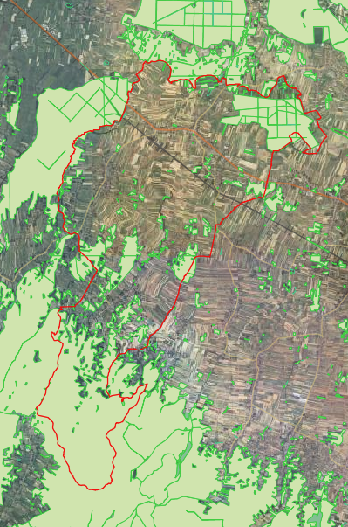
Slika 7: Prikaz šumskih površina na području Općine
Izvor: Geoportal, DGU, 2018.god.

2.10.2. Kulturna obilježja

Kulturna, odnosno graditeljska spomenička baština odnosi se na mali broj spomenika kulturne baštine, a to su:
- Crkva sv. Benedikta, Kloštar Podravski
- Crkva sv. Barbare, Prugovac
- Crkva sv. Franje Ksaverskog, Kozarevac
- Kapela sv. Ivana Evanđeliste, Prugovac
- Kapela Gospe Lurdske, Budančevica
- Kapela Trpećeg Krista, Budančevica
- Kapela sv. Križa, Kozarevac
- Kapela sv. Florijana, Kloštar Podravski
- Kapela sv. Josipa, Kloštar Podravski
- Pil sa skulpturom „Bijegom u Egipat“, Kloštar Podravski.

Tablica 23: Prikaz kulturnih dobara na području Općine upisanih u Registar kulturnih dobara RH
Oznaka dobra | Mjesto | Naziv | Vrsta kulturnog dobra
Z - 3166 | Kloštar Podravski | Crkva Sv. Benedikta i Žalosne Gospe | Nepokretno kulturno dobro – pojedinačno
RZG – 0519 – 1969. | Prugovac | Crkva Sv. Barbare | Nepokretno kulturno dobro - pojedinačno
Izvor: Registar kulturnih dobara RH, 2018.god.

2.11. Povijesni pokazatelji na području Općine

SUŠA: Elementarna nepogoda od suše za područje Općine proglašena je:
- Zaključkom o proglašenju elementarne nepogodne na području Koprivničko – križevačke županije (KLASA: 920-11/00-01/09, URBROJ: 2137-12-00-2, Koprivnica, 21.08.2000.god.)
- Zaključkom o proglašenju elementarne nepogode na dijelu područja Koprivničko – križevačke županije (KLASA: 920-11/06-01/12, URBROJ: 2137-12-06-13, Koprivnica, 09.08.2006.god.)
- Zaključkom o proglašenju elementarne nepogode na području Koprivničko – križevačke županije (KLASA: 920-11/07-01/2, URBROJ: 2137-12-07-04, Koprivnica, 02.07.2007.god.)
- Zaključkom o proglašenju elementarne nepogode na dijelu područja Koprivničko – križevačke županije (KLASA: 920-11/11-01/23, URBROJ: 2137/01-05/06-11-1, 27.07.2011.god.)
- Odlukom o proglašenju elementarne nepogode suša na području Grada Đurđevca, Općine Gola, Općine Kloštar Podravski, Općine Koprivnički Ivanec, Općine Legrad, Općine Molve, Općine Novigrad Podravski, Općine Sveti Ivan Žabno, Općine Virje i Općine Podravske Sesvete (KLASA: 920-11/17-01-6, URBROJ: 2137/1-04/11-17-23, Koprivnica, 16.08.2017.god.)
MRAZ: Elementarna nepogoda od mraza za područje Općine proglašena je:
- Zaključkom o proglašenju elementarne nepogode na dijelu područja Koprivničko – križevačke županije (KLASA: 920-11/01-01/05, URBROJ: 2137-12-01-02, Koprivnica, 08.05.2001.god.)
- Zaključkom o proglašenju elementarne nepogode na području Koprivničko – križevačke županije (KLASA: 920-11/02-01/03, URBROJ: 2137-12-02-4, Koprivnica, 15.04.2012.god.)
- Zaključkom o proglašenju elementarne nepogode na području Koprivničko – križevačke županije (KLASA: 920-11/12-01/35, URBROJ: 2137/01-05/06-12-3, Koprivnica, 20.04.2012.god.)
TUČA: Elementarna nepogoda od tuče za područje Općine proglašena je:
- Zaključkom o proglašenju elementarne nepogode na dijelu područja Koprivničko – križevačke županije (KLASA: 920-11/04-01/02, URBROJ: 2137-12-04-02, Koprivnica, 18.06.2004.god.)
- Zaključkom o proglašenju elementarne nepogode na dijelu područja Koprivničko – križevačke županije (KLASA: 920-11/09-01/17, URBROJ: 2137/1-05-09-3, Koprivnica, 06.05.2009.god.)
KIŠA: Elementarna nepogoda od prekomjernih količina oborina za područje Općine proglašena je:
- Zaključkom o proglašenju elementarne nepogode na dijelu područja koprivničko – križevačke županije (KLASA: 920-11/06-01/12, URBROJ: 2137-12-06-13, Koprivnica, 09.08.2006.god.)
- Zaključkom o proglašenju elementarne nepogode na dijelu područja Koprivničko - križevačke županije (KLASA: 920-11/10-01/10, URBROJ: 2137/01-05/06-10-8, Koprivnica, 08.06.2010.god.)
POPLAVA: Elementarna nepogoda od poplave za područje Općine proglašena je:
- Odlukom o proglašenju elementarne nepogode poplava na području Općine Drnje, Općine Ferdinandovac, Općine Gola, Općine Hlebine, Općine Kloštar podravski, Općine koprivnički Bregi, Općine Koprivnički Ivanec, Općine Legrad, Općine Molve, Općine Novigrad Podravski, Općine Peteranec, Općine Rasinja, Općine Virje, Općine Kalinovac, Općine Podravske Sesvete (KLASA: 920-11/14-01/7, URBROJ: 2137/1-03/17-14-4, Koprivnica, 22.09.2014.god.

2.11.1. Štete uslijed prijašnjih događaja

Tablica 24: Prikaz šteta uslijed prijašnjih događaja (elementarne nepogode) na području Općine
Godina | Prijetnja | Šteta (kn)
2000. | SUŠA | 2.524.286,99
2001. | MRAZ | 128.588,00
2002. | MRAZ | 132.223,94
2004. | TUČA | 1.351.913,50
2006. | KIŠA | 6.300,00
2006. | SUŠA | 1.325.109,00
2007. | SUŠA | 5.565.032,32
2009. | TUČA | 208.679,00
2011. | SUŠA | 7.924.341,67
2012. | MRAZ | 1.979.100,40
2014. | POPLAVA | 3.701.997,33
2016. | POPLAVA | 4.894.252,56
2017. | SUŠA | 7.687.210,99

2.11.2. Uvedene mjere nakon događaja koji su uzrokovali veliku štetu

U cilju održavanja poljoprivrednog zemljišta sposobnim za poljoprivrednu proizvodnju i sprečavanje nastanka štete na istom propisuju se sljedeće agrotehničke mjere:
- minimalna razina obrade i održavanja poljoprivrednog zemljišta,
- sprječavanje zakorovljenosti i obrastanja višegodišnjim raslinjem,
- suzbijanje biljnih bolesti i štetnika,
- korištenje i uništavanje biljnih ostataka,
- održavanje organske tvari u tlu,
- održavanje povoljne strukture tla,
- zaštita od erozije.

2.12. Pokazatelji operativne sposobnosti na području Općine

Operativne snage sustava civilne zaštite su svi prikladni i raspoloživi resursi operativnih snaga koji su namijenjeni provođenju mjera civilne zaštite.
Sukladno odredbama članka 20. stavka 1. Zakona o sustavu civilne zaštite („Narodne Novine“ br. 82/15) mjere i aktivnosti u sustavu civilne zaštite provode sljedeće operativne snage sustava civilne zaštite:
- stožeri civilne zaštite,
- operativne snage vatrogastva,
- operativne snage Hrvatskog Crvenog križa,
- operativne snage Hrvatske gorske službe spašavanja,
- udruge,
- postrojbe i povjerenici civilne zaštite,
- koordinatori na lokaciji,
- pravne osobe u sustavu civilne zaštite.

Stožer civilne zaštite Općine Kloštar Podravski osnovan je Odlukom načelnika Općine (KLASA: 810-01/16-01/02, URBROJ: 2137/16-16-1, Kloštar Podravski, 26.10.2016.god.) o osnivanju Stožera civilne zaštite Općine Kloštar Podravski.

Postrojba civilne zaštite Općine Kloštar Podravski osnovana je Odlukom Općinskog vijeća (KLASA: 810-05/11-01/01, URBROJ: 2137/16-11-1, Kloštar Podravski, 28.02.2011.god.) o osnivanju i ustroju postrojbi civilne zaštite Općine Kloštar Podravski.

Pravne osobe od interesa za sustav civilne zaštite Općine Kloštar Podravski određene su Odlukom Općinskog vijeća (KLASA: 361-02/16-01/01, URBROJ: 2137/16-16-4, Kloštar Podravski, 15.11.2016.god.) o određivanju operativnih snaga i pravnih osoba od interesa za sustav civilne zaštite na području Općine Kloštar Podravski.

Povjerenici civilne zaštite Općine Kloštar Podravski imenovani su Odlukom načelnika Općine (KLASA: 351-01/15-1/06, URBROJ: 2137/16-15-1, Kloštar Podravski, 02.07.2015.god.) o imenovanju povjerenika civilne zaštite na području Općine Kloštar Podravski.

Koordinatori na lokaciji za područje Općine nisu imenovani.

2.12.1. Popis operativnih snaga koje djeluju na području Općine

- Stožer civilne zaštite Općine Kloštar Podravski
- Postrojba civilne zaštite opće namjene Općine Kloštar Podravski
- Povjerenici civilne zaštite i njihovi zamjenici

- Pravne osobe od interesa za sustav civilne zaštite na području Općine Kloštar Podravski
- Stožer civilne zaštite Općine Kloštar Podravski
- Postrojba civilne zaštite opće namjene Općine Kloštar Podravski
- Vatrogasna zajednica Općine Kloštar Podravski
- DVD Kloštar Podravski
- DVD Prugovac
- DVD Kozarevac
- Hrvatska gorska služba spašavanja – Stanica Koprivnica
- Hrvatski – crveni križ – Gradsko društvo Crvenog križa Đurđevac,
- KOMUNALNO KP d.o.o.
- Lovačko društvo “Vepar”, Prugovac
- Lovačko društvo “Srndać”, Kloštar Podravski
(Odluka o određivanju operativnih snaga i pravnih osoba od interesa za sustav civilne zaštite na području Općine Kloštar Podravski, KLASA: 810-01/16-01/03, URBROJ: 213/16-16-3, Kloštar Podravski, 15.11.2016.god.)

- Hrvatska gorska služba spašavanja (HGSS) – Stanica Koprivnica, Hrvatske državnosti 7, 48 000 Koprivnica

- Hrvatski Crveni križ – Gradsko društvo Crvenog križa Đurđevac, Trg svetog Jurja 5, 48 350 Đurđevac

- Operativne snage vatrogastva:
- Vatrogasna zajednica Općine Kloštar Podravski
- DVD Kloštar Podravski
- DVD Prugovac
- DVD Kozarevac

- Udruge s područja Općine u sastavu civilne zaštite:
- Lovačko društvo “Vepar”, Prugovac
- Lovačko društvo “Srndać” Kloštar Podravski

3. IDENTIFIKACIJA PRIJETNJI I RIZIKA NA PODRUČJU OPĆINE

Identifikacija prijetnji jest početni korak u postupku izrade Procjene rizika. Prilikom identifikacije prijetnji potrebno je odrediti sljedeće: koje se sve prijetnje pojavljuju na području Općine, prostor na kojem se pojavljuju i način na koji mogu štetno, odnosno negativno utjecati na okoliš. Po identifikaciji, prijetnje se prikazuju u zbirnoj tablici s osnovnim opisom scenarija te najbitnijim učincima na društvene vrijednosti. Prikazuju se preventivne mjere i mjere odgovora, točnije reagiranja na prijetnju.

Kako bi se identificirale moguće prijetnje na području Općine korištena je Procjena rizika od katastrofa za Republiku Hrvatsku u kojoj se nalaze karte vjerojatnih rizika za zasebna područja, Smjernice za izradu procjene rizika od velikih nesreća za područje Koprivničko – križevačke županije u kojoj su navedene najvjerojatnije prijetnje koje mogu ugroziti područje i stanovništvo istog područja te Procjena ugroženosti stanovništva, materijalnih i kulturnih dobara i okoliša Općine Kloštar Podravski, 2015.god.

Procjena rizika od velikih nesreća je izrađena na temelju scenarija za svaki pojedini rizik.

3.1. Popis identificiranih prijetnji i rizika na području Općine

Na području Općine, Preliminarnom procjenom evidentirano je 6 grupa rizika koji predstavljaju potencijalnu prijetnju za stanovništvo, materijalna i kulturna dobra te poljoprivrednu proizvodnju i to:

- Epidemije i pandemije,
- Ekstremne vremenske pojave:
- Ekstremne temperature,
- Padaline: Mraz,
- Padaline: Kiša,
- Padaline: Tuča,
- Suša,
- Poplava,
- Potres,
- Tehničko – tehnološke nesreće se opasnim tvarima
- Industrijske nesreće

U tablici 25. prikazan je registar rizika, odnosno potencijalnih prijetnji za područje Općine te u skladu s time u tablici su prikazane moguće posljedice te mjere odgovora na prijetnje.
Tablica 25: Prikaz identifikacije prijetnji na području Općine - Registar rizika
R.B. rizika | Prijetnja | Kratki opis scenarija | Utjecaj na društvene vrijednosti | Preventivne mjere | Mjere odgovora
 | Epidemije i pandemije | Epidemija je pojavljivanje većeg broja oboljelih od iste bolesti na istom području. Pandemija je epidemija koja se širi na jedno ili više područja, npr. na više kontinenata. S epidemiološkog stajališta negativne posljedice mogu se očekivati zbog: masovnih migracija i masovnih okupljanja stanovništva; improviziran i često skučen privremeni smještaj ljudi, oskudna opskrba pitkom vodom, oskudna i nekvalitetna prehrana, improvizirana dispozicija ljudskih i ostalih otpadnih tvari i nedostatna osobna higijena. Isto tako, neadekvatno odlaganje komunalnog otpada može biti uzročnik raznih zaraza. | U situaciji pojave  epidemiološke  ugroze  posljedice po  stanovništvo očitovale  bi se u značajnom padu životnog standarda i  prekidu uobičajenog  načina života.  Posljedice je moguće očekivati u obolijevaju ljudi za sljedeće zarazne bolesti: crijevne zarazne bolesti, bolesti manjkave osobne higijene, bolesti respiratornog sustava, bolesti prirodnih žarišta i dr. Moguće pojave novih zaraznih bolesti ljudi prenesenih od životinja: ptičja gripa, kravlje ludilo, mišja groznica i sl. Opasnost za stanovništvo prijeti i od moguće zaraze svinjskom gripom, kao i novim bolestima. Moguće su i pojave epidemije obične gripe i nekih zaraznih bolesti (kao što je TBC i žutica) koje ne bi ostavile ozbiljnije posljedice na stanovništvo. | Poduzimanje zdravstvenih mjera prevencije, a vezano uz zaštitu od zaraze (npr. cijepljenje ljudi i životinja, prskanje biljaka sa zaštitnim sredstvima i dr.). Odlična organiziranost zdravstvenih, veterinarskih i agronomskih službi i inspekcijskih službi na području županije. | Obavješćivanje javnosti, zbrinjavanje, izolacija i liječenje oboljelih (ambulantno ili bolnički);  Edukacija stanovnika županije.  Usmrćivanje životinja i spaljivanje (bjesnoća) lešina; iskrčivanje i/ili spaljivanje biljaka koje prenose zarazu.
 | Ekstremne vremenske pojave – Ekstremne temperature | Toplinski val kao prirodna pojava uzrokovana klimatskim promjenama, nastaje naglo bez prethodnih najava, neočekivano za županiju koja ima umjerenu kontinentalnu klimu. Toplina može biti okidač za uzrok mnogih zdravstvenih stanja i izazvati umor, srčani udar ili konfuziju, inzult te pogoršati postojeće stanje kod kroničnih bolesnika. | Ekonomska analiza zdravstvenih učinaka i prilagodbe na klimatske promjene ukazuje na direktne i indirektne posljedice na zdravlje od pojave ekstremnih temperatura uslijed klimatskih promjena to su: povećana smrtnost i broj ozljeda, povećan rizik od zaraznih bolesti, prehrana i razvoj djece, negativan utjecaj na mentalno zdravlje i kardio-respiratorne bolesti. | Zdravstvenim mjerama prevencije uz medijsku podršku u pružanju pravovremenih informacija, a vezano uz zaštitu od vrućine ključan je i važan čimbenik očuvanja kardiološkog zdravlja, ali i zdravlja općenito.  Edukacija građana županije. | Obavješćivanje,  pružanje prve pomoći.
 | Ekstremne vremenske pojave – Mraz (Padaline) | Padalina koja se pojavljuje od rujna do svibnja, pri čemu je najopasniji onaj koji se pojavi u vegetacijskom razdoblju. Ovu pojavu karakterizira kratkotrajni pad temperature prizemnog sloja zraka do 0° C ili niže, u toplom dijelu godine, a može izazvati velike štete posebno kada se radi o voćarskim i povrtnim kulturama. Pojava, intenzitet i trajanje mraza lokalnog je karaktera jer ovisi od nagiba i orijentacije terena, reljefa, vrste zemljišta i vegetacije. Mraz nastaje sublimacijom vodene pare na ohlađenim predmetima ili bilju kad je temperatura rosišta niža od 0⁰C, a zrak se ohladi ispod rosišta. Prema nastanku možemo ga podijeliti na advekcijski, radijacijski i evaporacijski. | Posljedice mogu biti smanjenje prinosa u poljoprivredi i povrtlarstvu. Mraz je štetan jer biljke mogu promrznuti zbog niskih temperatura. U posljednjih nekoliko godina, mraz koji se pojavio u kasno proljeće nanosi velike štete na plantažama voćaka kao i na povrtlarskim kulturama. | Savjetovanje, provođenje agrotehničkih mjera i mjera zaštite okoliša i prirode. | Upozoravanje.
 | Ekstremne vremenske pojave – Kiša (Padaline) | Kiša je glavni izvor vode na Zemljinoj površini. Zbog svojih veoma malih dimenzija vodene kapljice oblaka mogu neko vrijeme lebdjeti u zraku. Spajanjem (koagulacijom) sitnih kapljica nastaju u oblacima krupnije kapi koje otežaju i padaju prema Zemlji. Sam proces stvaranja kapljica je dosta kompliciran. Vodena para prelazi u tekuće stanje kada je njena zasićenost dosegla 100%. Međutim u oblaku zasićenost je daleko iznad 100%, a sam proces kondenzacije neusporedivo «teže» bi počeo da nema tzv. kondenzacijskih jezgri. Radi se o sitnim česticama prašine ili soli koje vjetar ponese u zrak prilikom razbijanja valova o obalu. Prisutnost takvih čestica omogućuje proces kondenzacije i na stupnju zasićenosti vodene pare i ispod 100%.  Za padanje obilnih kiša iz oblaka vrlo je značajna prisutnost sitnih ledenih kristala koji se sublimiranjem i spajanjem s pothlađenim kapljicama povećavaju i postaju veliki kristali leda, brzo se na dnu oblaka otapaju i padaju kao kiša (pljusak). | Posljedice mogu biti smanjenje prinosa u poljoprivredi i povrtlarstvu. | Edukacija i osposobljavanje stanovništva. | Upozoravanje.
 | Ekstremne vremenske pojave – Padaline (tuča) | Područje Općine spada u područje umjereno pogođenim od pojave tuče. Za ta područja broj dana s krutom oborinom kreće se od 1 do 1,4 dana. Tuča bi za nekoliko dana prekinula uobičajeni način života, poradi saniranja nastalog stanja i spašavanja imovine. Nepogoda bi utjecala na gubitak osnovnih sredstava za život /poljoprivrednih i povrtlarskih proizvoda/. | Problemi u prometu, opskrba lokalne i regionalne samouprave,  problemi kod pružanja  zdravstvenih usluga, štete na poljoprivrednim površinama,  štete na objektima. Pojava leda na  objektima kritične infrastrukture  (elektroenergetika,  telekomunikacije, vodoopskrba) može učiniti znatne materijalne štete. | Edukacija i osposobljavanje  građana županije s ciljem ublažavanja posljedica od snježnih oborina i poledica. Potrebno je  redovito čišćenje pločnika, pristupnih  putova, čišćenje snijega i leda s vozila prije uključivanja u promet i  korištenje zimske opreme na vozilima. Poštivanjem urbanističkih mjera u izgradnji objekata smanjiti će se posljedice uzrokovane kišom i/ili  tučom. | Rano obavješćivanje i  upozoravanje,  pripremljena zimska  služba.
 | Suša | Meteorološka suša ili dulje razdoblje bez oborina može uzrokovati ozbiljne štete u poljoprivredi, vodoprivredi te u drugim gospodarskim djelatnostima. Za poljodjelstvo mogu biti opasne suše koje nastaju u vegetacijskom razdoblju. Nedostatak oborina u duljem vremenskom razdoblju može, s određenim faznim pomakom uzrokovati i hidrološku sušu koja se očituje smanjenjem površinskih i dubinskih zaliha vode. | Suša bi neimenovano utjecala na vodostaje rijeka, vodocrpilišta i druge izvore vode za piće (bunari) jer bi se razina istih snizila u ovisnosti od vremenskog trajanja suše. Smanjenjem nivoa i količine vode u vodnim objektima, otežala bi se distribucija iste korisnicima, a mogućnosti pojave zaraze (hidrična epidemija – trbušni tifus, dizenterija, hepatitis) su veće. S obzirom na razvijenost područja, blizine grada Ivanić Grad te dobre cestovne povezanosti nijedna štetna posljedica neće imati tako drastičan utjecaj na snabdijevanje stanovništva hranom koji bi doveo u pitanje funkcioniranje Općine. | Navodnjavanje, savjetovanje. | Upozoravanje.
 | Poplava | Najznačajniji vodotoci I. i II. reda koji protiču predmetnim područjem Općine jesu: Kozarevac,  Suha Katalena, Sirova Katalena, Limbuš Selišće, Kopanjek, Zvirišće. U nizinskom dijelu  Općine nalaze se kanali III. i IV. reda: Selišće, Kvokača, Tiloši, Badanjek. Navedeni vodotoci  su većim dijelom bujičnog karaktera, pa u vrijeme obilnijih padalina donose s brdskog dijela  sliva mnogo vode i nanosa koji se talože u nizinskom dijelu sliva. Vodotoci na području Općine pripadaju slivnom području „Bistra“. | Opskrba vodom i odvodnja:  poremećaj u funkcioniranju,  Potapanje podruma, zagađenja izvora vode.  Cestovni promet: prekidi i otežano obavljanje djelatnosti do otklanjanja posljedica.  Proizvodnja i distribucija električne energije. | Građenje, tehničko i gospodarsko održavanje regulacijskih i zaštitnih vodnih građevina i vodnih građevina za melioracijsku odvodnju, tehničko i gospodarsko održavanje vodotoka i vodnog dobra, te druge radove kojima se omogućuju kontrolirani i neškodljivi protoci voda i njihovo namjensko korištenje. | Uzbunjivanje i  obavješćivanje,  evakuacija, zbrinjavanje,  sklanjanje, spašavanje,  pružanje prve pomoći.
 | Potres | Potres je elementarna nepogoda  uzrokovana prirodnim  događajem koji je vjerojatno  najveći uzrok stradavanja ljudi i  uništenja materijalnih dobara.  Potresi su uzrok katastrofa koje  karakterizira brz nastanak,  događaju se učestalo i bez  prethodnog upozorenja. | Potresi mogu  uzrokovati sljedeće:  veliki postotak  oštećenosti stambenih  građevina, industrijske i  komunalne  infrastrukture, problemi  u komunikaciji,  neprotočne prometnice,  određen broj  povrijeđenih i  poginulih, štetu na  materijalnim i  kulturnim dobrima te  okolišu, nedovoljni  kapaciteti za  zbrinjavanje ozlijeđenih  i evakuiranih itd. te  sekundarne  katastrofalne posljedice. | Protupotresno  projektiranje i građenje  građevina sukladno  odgovarajućim  tehničkim propisima i  hrvatskim/europskim  normama.  Izgradnja sustava ranog  upozoravanja.  Edukacija i  osposobljavanje  operativnih snaga  sustava civilne zaštite županije | Uzbunjivanje i  obavješćivanje,  evakuacija, zbrinjavanje,  sklanjanje, spašavanje,  pružanje prve pomoći.
 | Tehničko – tehnološke nesreće s opasnim tvarima – Industrijske nesreće | Na području Općine nalazi se benzinska postaja Lepirac d.o.o., a koja se nalazi na lokaciji Kralja Tomislava 83, 48 362 Kloštar Podravski. Ugroza po stanovništvo kod benzinske postaje Lepirac d.o.o. je neznatna, budući da je ista locirana izvan naselja te bi prvenstveno ugrožavalo zaposleno osoblje i korisnike usluga koji bi se tamo zatekli u vremenu izbijanja izvanrednog događaja.  Na području Općine određena količina opasnih tvari nalazi se u “Plinacro“ d.o.o. Zagreb, Magistralni plinovod DN 450 Budrovac – Donji Miholjac, MRS Kloštar Podravski.  MRS Kloštar Podravski smještena je u blizini samog središta naselja Kloštar Podravski. | Moguće su štete na nepokretnoj i pokretnoj imovini, odnosno na  kućama, osobnim vozilima, vozilima, strojevima, uređajima i  opremi kao i na infrastrukturnim  građevinama u području. | Građevinske mjere zaštite, aktivni i pasivni sustavi zaštite od požara, preventivni nadzori, ostale mjere zaštite koje provode operateri. Izgradnja sustava ranog upozoravanja. Edukacija i osposobljavanje operativnih snaga sustava civilne zaštite Općine. | Uzbunjivanje i obavješćivanje, evakuacija, zbrinjavanje, sklanjanje, spašavanje, pružanje prve pomoći.

Registar rizika za Općinu izrađen je na temelju identifikacije prijetnji iz Procjene rizika od katastrofa u Republici Hrvatskoj, Smjernicama za izradu Procjene rizika od velikih nesreća na području Koprivničko - križevačke županije te Procjena ugroženosti stanovništva, materijalnih i kulturnih dobara i okoliša Općine Kloštar Podravski, 2015.god. Na području Općine, odnosno Županije, rizici od epidemija i pandemija i ekstremnih temperatura procijenjeni su visokim rizicima, dok su rizici od poplava i potresa procijenjeni vrlo visokim rizikom te će se isti obrađivati u Procjeni rizika od velikih nesreća za Općinu Kloštar Podravski. Osim navedenih rizika, u Procjeni rizika od velikih nesreća za Općinu Kloštar Podravski obradit će se i rizik od suše te tehničko – tehnoloških nesreća, točnije industrijska nesreća.

3.2. Odabrani rizici te razlozi odabira rizika na području Općine

Temeljem Procjene rizika od katastrofa u Republici Hrvatskoj te Smjernicama za izradu procjene rizika od velikih nesreća na području Koprivničko - križevačke županije navedeno je da su epidemije i pandemije, ekstremne temperature, poplava i potres prijetnje od kojih postoji visok i vrlo visok rizik na području Koprivničko - križevačke županije te iste treba obraditi u procjeni rizika, što se automatski odnosi i na područje Općine te će iste prijetnje biti obrađene u Procjeni rizika od velikih nesreća za Općinu Kloštar Podravski.
Na području Općine evidentirana je potencijalna opasnost od pojave ekstremnih vremenskih pojava poput mraza, kiše i tuče, čije su značajke evidentirane i opisane u tablici 25. – Registar rizika. S obzirom na to da prijetnja Procjenom rizika od katastrofa u Republici Hrvatskoj, nije identificirana kao visoka ili vrlo visoka te s obzirom na vjerojatnost pojave prijetnje i mogućih šteta, rizik od mraza, kiše te tuče se neće detaljnije obrađivati u Procjeni rizika od velikih nesreća za Općinu Kloštar Podravski. S obzirom na velike štete koje su u zadnjih 20 godina suša prouzročile na području Općine, prijetnje će se obraditi u Procjeni rizika od velikih nesreća za Općinu Kloštar Podravski. Također, na području Općine nalazi se i benzinska postaja te će se Procjenom rizika od velikih nesreća za Općinu Kloštar Podravski obraditi i rizika od tehničko – tehnoloških nesreća, točnije industrijska nesreća.

3.3. Kartografski prikaz

3.3.1. Karte prijetnji

Jedinice lokalne i područne (regionalne) samouprave dužne su izraditi kartu prijetnji. Karte se izrađuju u mjerilu 1:100 000 ili krupnije za područje županije te u mjerilu 1:25 000 ili krupnije za područje grada i općina. Mjerilo mora biti izabrano tako da prijetnje budu jasno vidljive i prepoznatljive u prostoru.
Na karta je potrebno prikazati sve obrađene prijetnje, odnosno:
- Njihovu lokaciji
- Doseg
- Rasprostranjenost
- Ostale relevantne podatke.

Primjerice: obrađuju li se tehničko – tehnološke nesreće, na karta je potrebno prikazati svaku identificiranu lokaciju na kojoj se nesreća može dogoditi dok se scenarijem obrađuje jedna, odabrana lokacija ili niz lokacija, ako se radi o složenom riziku.
Prikaz se odnosi na rizike za koje je potrebno imati kartografski prikaz poput poplava ili tehničko – tehničkih prijetnji dok je za rizike poput epidemija i pandemija nepotrebno izrađivati kartografski prikaz prijetnji.

3.3.2. Karte rizika

Izrađuju se za područje županija u mjerilu 1:200 000 ili krupnije. Županijske karte izrađuju se na razini gradova i općina te na temelju rezultata procjena rizika gradova i općina za svaki pojedeni obrađeni rizik.
Ako je moguće karte gradova i općina izrađuju se na razini naselja, u protivnom se ne izrađuju.
Primjerice: županija se nalazi na području visokog i vrlo visokog rizika od potresa i poplava te je odlučeno da će se na razini županije obrađivati još rizik od velike nesreće uzrokovane tehničko tehnološkom nesrećom i epidemijom. Sve odabrane rizike moraju obraditi i gradovi i općine na području županije te će rezultate procjena rizika županija prikazati na kartama rizika do razine općina i gradova za svaki od odabranih rizika.

3.3.3. Kartografski prikaz rizika i prijetnji na području Općine

Prema Smjernicama za izradu procjene rizika od velikih nesreća na području Koprivničko - križevačke županije, Općina, s obzirom na činjenicu da se rizici ne obrađuju na razini naselja već na razini same Općine kao prostorne jedinice nije obavezna izraditi kartu prijetnji i rizika za iste.
Rizik od poplave i industrijske nesreće rizici su koje je Općina obavezana obraditi te će za iste biti priložene i karte prijetnji.

4. KRITERIJI ZA PROCJENU UTJECAJA NA KATEGORIJE DRUŠTVENE VRIJEDNOSTI

Posljedice po svaku od skupina društvenih vrijednosti procijenjene su prema određenim, definiranim kriterijima na način prikazan u Smjernicama za izradu procjene rizika od velikih nesreća na području Koprivničko - križevačke županije.

4.1. Život i zdravlje ljudi

Posljedice za život i zdravlje ljudi prikazane su u odnosu na ukupni broj stanovnika Općine za koje je procijenjeno da su zahvaćeni posljedicama određenih prijetnji – poginuli, ozlijeđeni, oboljeli, evakuirani, zbrinuti i sklonjeni.
Tablica 26: Prikaz posljedica na život i zdravlje ljudi
Život i zdravlje ljudi
Kategorija | Posljedica | Broj stanovnika u %
1 | Neznatne | *<0,001
2 | Malene | 0,001 - 0,0046
3 | Umjerene | 0,0047 - 0,011
4 | Značajne | 0,012 - 0,035
5 | Katastrofalne | >0,036

4.2. Gospodarstvo

Posljedice na gospodarstvo odnose se na ukupnu materijalnu i financijsku štetu u gospodarstvu nastalu utjecajem prijetnje. Materijalna šteta s posljedicama po gospodarstvo prikazuje se u odnosu na proračun Općine te se ne odnosi na materijalnu štetu koja se prikazuje u kategoriji Društvena stabilnost i politika.
Tablica 27: Prikaz posljedica na gospodarstvo
Gospodarstvo
Kategorija | Posljedica | U kunama (% obzirom na proračun)
1 | Neznatne | 0,5 – 1
2 | Malene | 1 – 5
3 | Umjerene | 5 – 15
4 | Značajne | 15 – 25
5 | Katastrofalne | >25

4.3. Društvena stabilnost i politika

Posljedice za Društvenu stabilnost i politiku procijenjene su s obzirom na štete nastale određenom prijetnjom na kritičnoj infrastrukturi i šteti na građevinama od javnog i društvenog značaja. Kategorija posljedica na Društvenu stabilnost i politiku dobiva se srednjom vrijednosti kategorija Kritične infrastrukture (KI) i Ustanova/građevina od javnog i društvenog značaja.
Društvena stabilnost =
Ukupna šteta za Društvenu stabilnost i politiku, nastala posljedicama prijetnje prikazana je u odnosu na proračun Općine.
Tablica 28: Prikaz posljedica na kritičnu infrastrukturu (KI)
Društvena stabilnost i politika
Štete/gubici na kritičnoj infrastrukturi
Kategorija | Posljedice | U kunama (% obzirom na proračun)
1 | Neznatne | 0,5 – 1
2 | Malene | 1 – 5
3 | Umjeren | 5 – 15
4 | Značajne | 15 – 25
5 | Katastrofalne | >25

Tablica 29: Prikaz posljedica na ustanove i građevine od javnog i društvenog značaja
Društvena stabilnost i politika
Štete/gubici na ustanovama/građevinama javnog društvenog značaja
Kategorija | Posljedice | U kunama (% obzirom na proračun)
1 | Neznatne | 0,5 – 1
2 | Malene | 1 – 5
3 | Umjerene | 5 – 15
4 | Značajne | 15 – 25
5 | Katastrofalne | >25

Posljedice za Društvenu stabilnost i politiku iskazivat će se zbirno.
Vrijednosti pokretnina i nekretnina određuju se podacima dobivenim iz Državnog zavoda za statistiku. Ako takvi podaci ne postoje koristit će se vrijednosti iz tablice priloga XIII. - Približni jedinični troškovi izgradnje raznih kategorija građevina iz Procjene rizika od katastrofa za Republiku Hrvatsku.

5. VJEROJATNOST POJAVE PRIJETNJE – RIZIKA

Pri određivanju vjerojatnosti, odnosno frekvencije pojave, točnije nastanka određenog rizika, za sve rizike koriste se iste vrijednosti vjerojatnosti, odnosno frekvencije. Za svaki identificirani rizik vjerojatnost, frekvencija je sistematizirana u 5 kategorija. Vjerojatnost pojave, frekvencija određenog rizika izračunata je tijekom izrade Procjene rizika, a u proračun su uzete vrijednosti onog događaja koji može uzrokovati štete sukladno kriterijima propisanim za svaku od kategorija društveni vrijednosti.
Tablica 30: Prikaz vjerojatnosti, frekvencije rizika
Kategorija | Posljedice | VJEROJATNOST/FREKVENCIJA
 |  | Kvalitativno | Vjerojatnost | Frekvencija
1 | Neznatne | Iznimno mala | <1 % | 1 događaj u 100 godina i rjeđe
2 | Malene | Mala | 1 – 5 % | 1 događaj u 20 do 100 godina
3 | Umjerene | Umjerena | 5 – 50 % | 1 događaj u 2 do 20 godina
4 | Značajne | Velika | 51 – 98 % | 1 događaj 1 do 2 godine
5 | Katastrofalne | Iznimno velika | >98 % | 1 događaj godišnje ili češće

Za vrijednosti vjerojatnosti, frekvencije u obzir su uzeti samo oni događaji čije posljedice za kategorije društvenih vrijednosti mogu biti opisane kategorijom 1, konkretno štete u gospodarstvu minimalno moraju iznositi 0,5% proračuna Općine. Nije razmatrana vjerojatnost svakog potresa ili drugih prijetnji bez ikakve materijalne štete već samo vjerojatnost onog događaja, odnosno prijetnje koja može uzrokovati štete sukladno propisanim kriterijima za svaku od kategorija društvenih vrijednosti.

6. SCENARIJI NA PODRUČJU OPĆINE

U postupku identifikacije rizika identificirana je svaka pojedinačna prijetnja na području Općine, određena Smjernicama za izradu procjene rizika od velikih nesreća na području Koprivničko - križevačke županije. Procjena rizika od velikih nesreća za Općinu temelji se na scenarijima za svaki pojedini rizik. Scenarijem je opisana svaka odabrana prijetnja te njen nastanak i posljedice kako bi se po tom primjeru mogle planirati preventivne mjere, educirati stanovništvo, odnosno pripremati eventualni odgovor na veliku nesreću. Scenarij je u kontekstu procjenjivanja rizika, način predstavljanja rizika. Svrha scenarija je prikaz slike događaja i posljedica kakve mogu uzrokovati sve prirodne i tehničko - tehnološke prijetnje na području Općine.
Scenarij je opis:
- neželjenih događaja, jednog ili više povezanih događaja/prijetnji, za svaki obrađivani rizik koji ima posljedice na život i zdravlje ljudi, gospodarstvo, društvenu stabilnost i politiku,
- svega što vodi k nastajanju, odnosno uzrokuje opisane neželjene događaje, a sastoji se od svih radnji i zbivanja prije velike nesreće i “okidača” velike nesreće,
- okolnosti u kojima neželjeni događaji/prijetnje nastaju te stupnja ranjivosti i otpornosti stanovništva, građevina i drugih sadržaja u prostoru ili društva u razmjerima bitnim za razmatranje implikacija događaja/prijetnji za život i zdravlje ljudi te okoliš, imovinu, gospodarstvo, društvenu stabilnost i politiku,
- posljedica neželjenog događaja s detaljnim opisom svake posljedice pa svaku kategoriju društvenih vrijednosti.
Napomena: Smjernicama za izradu procjene rizika od velikih nesreća na području Koprivničko - križevačke županije, propisano je da za svaki rizik obrađen u procjeni treba izraditi kartu rizika. S obzirom na to da rizici nisu prikazani na razini naselja Općine navedene karte rizika nisu izrađene (točka 3.3.).

6.1. Epidemije i pandemije

6.1.1. RIZIK – Epidemije i pandemije

6.1.1.1. NAZIV SCENARIJA – Epidemija influence virusa tipa A na području Općine

Naziv scenarija
Epidemija influence virusa tipa A na području Općine
Grupa rizika
Epidemije i pandemije
Rizik
Epidemije i pandemije
Radna skupina
Koordinator: Ivan Čupen, načelnik Stožera civilne zaštite Općine Kloštar Podravski
Nositelj: Nataša Martinčević, pročelnica JUO Općine Kloštar Podravski
Izvršitelj: Ivica Cmrk, predsjednik DVD-a

6.1.1.2. Uvod – Epidemija influence

Gripa ili influenca jest najteža virusna bolest dišnog sustava koja se lako prenosi, a prouzročena je virusima influence. Gripa se neizostavno pojavljuje svake godine u zimskim mjesecima u obliku manjih ili većih epidemija pa se zato naziva sezonskom gripom. Klinički je obilježena općim simptomima, točnije povišenom temperaturom i glavoboljom te bolovima u mišićima i umorom. Respiratorni simptomi obično nisu izraženi na početku bolesti, a nakon 1 do 2 dana pojavljuje se suhi kašalj i grlobolja. Gripu prate brojne komplikacije, među kojima je upala pluća, vrlo česta i teška bolest.

Postoje tri virusa gripe ili influence (A, B i C). Na površini lipidne ovojnice nalaze se dva osnovna virusna antigena - hemaglutinin (H) i neuraminidaza (N) koji nisu stabilni te stalno mijenjaju svoja antigenska svojstva pa tako nastaju mutacije virusa influence koje su osobito karakteristične za virus gripe A. Manje se promjene (antigensko skretanje) događaju češće, svake 2 do 3 godine, a veće (antigenski otklon) rjeđe, u prosjeku svakih 10 do 40 godina. Zato samo virus gripe A, zbog korjenitih promjena, može prouzročiti velike epidemije i pandemije (epidemije svjetskih razmjera) te čestu pojavu teških kliničkih oblika bolesti s brojnim komplikacijama.

Jedini prirodni izvor infekcije je čovjek. Kao kapljična infekcija, gripa se brzo prenosi i eksplozivno širi među ljudima. Suvremeni brzi ritam života u velikim gradovima, putovanja te rad u velikim kolektivima i svakodnevni kontakt s mnogo ljudi idealni su uvjeti za brzo širenje gripe. Virus se prenosi izravnim dodirom ili kapljičnim putem te uporabom inficiranih predmeta. Zaražena osoba, govorom, kašljem ili kihanjem izbacuje infektivni sekret kroz nos i usta raspršen u kapljice različite veličine.

Influenca odnosno gripa je sezonska bolest koja se svake godine javlja na području Koprivničko - križevačke županije u zimskim mjesecima, najčešće u periodu od prosinca do travnja.

6.1.1.3. Prikaz utjecaja na kritičnu infrastrukturu (KI)

Utjecaj | Sektor
 | Komunikacijska i informacijska tehnologija (elektroničke komunikacije, prijenos podataka, informacijski sustavi, pružanje audio i audiovizualnih medijskih usluga)
 | Promet (cestovni, željeznički, zračni, pomorski i promet unutarnjim plovnim putevima)
X | Zdravstvo (zdravstvena zaštita, proizvodnja, promet i nadzor nad lijekovima)
X | Vodno gospodarstvo (regulacijske i zaštitne vodne građevine i komunalne vodne građevine)
X | Hrana (proizvodnja i opskrba hranom i sustav sigurnosti hrane, robne zalihe)
 | Financije (bankarstvo, burze, investicije, sustavi osiguranja i plaćanja)
 | Proizvodnja, skladištenje i prijevoz opasnih tvari (kemijski, biološki, radiološki i nuklearni materijali)
 | Javne službe (osiguranje javnog reda i mira, zaštita i spašavanje, hitna medicinska pomoć)
 | Nacionalni spomenici i vrijednosti

6.1.1.4. Kontekst – Epidemija influence

Područje Općine čini površinu od 51,47 km² podijeljenu u 4 naselja. Najveća opasnost od influence očekuje se u istoimenom naselju Kloštar Podravski u kojemu je najveća naseljenost Općine (3.306 st.).
Osobe starije životne dobi, kronični bolesnici te dojenčad starosne su skupine najsklonije komplikacijama gripe. Epidemiju karakterizira iznenadno povećanje slučajeva neke zarazne bolesti, u ovome slučaju influence na određenom području, a ako dođe do širenja bolesti na veće područje nastaje pandemija.

Tablica 31: Prikaz kritične skupine stanovnika - Epidemija influence
Kategorija stanovništva | Broj stanovnika
Osobe starije životne dobi 65 i više | 592
Djeca 0 – 4 g. | 179
Obrazovanje | 41
Djelatnosti zdravstvene zaštite i socijalne skrbi | 38
UKUPNO: | 850
Izvor: Državni zavod za statistiku, Popis stanovništva 2011. godine
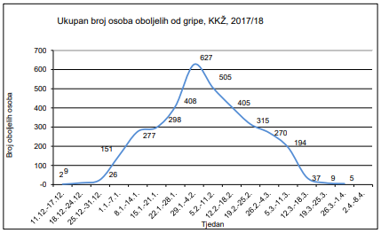
Grafikon 1: Prikaz ukupnog broja oboljelih od gripe u KKŽ u sezoni 2017./2018.god.
Izvor: Zavod za javno zdravstvo Koprivničko – križevačke županije, 2018.god.
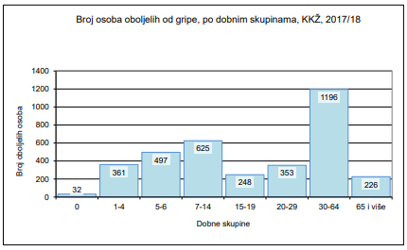
Grafikon 2: Prikaz broja oboljelih u sezoni 2017./2018.god. u KKŽ s obzirom na dobne skupine
Izvor: Zavod za javno zdravstvo Koprivničko – križevačke županije, 2018.god.
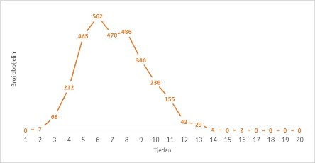
Grafikon 3: Prikaz broja oboljelih u sezoni 2017./2018.god. u KKŽ na tjednoj bazi
Izvor: Zavod za javno zdravstvo Koprivničko – križevačke županije, 2018.god.

6.1.1.5. Uzrok epidemije influence

Postoje tri virusa gripe ili influence (A, B i C). Na površini lipidne ovojnice nalaze se dva osnovna virusna antigena – hemaglutinin (H) i neuraminidaza (N). Oni nisu stabilni, stalno mijenjaju svoja antigenska svojstva pa tako nastaju mutacije virusa influence koje su osobito karakteristične za virus gripe tipa A. Manje se promjene (antigensko skretanje) događaju češće, svake 2 do 3 godine, a veće (antigenski otklon) rjeđe, u prosjeku svakih 10 do 40 godina. Zato samo virus gripe A, zbog korjenitih promjena, može prouzročiti velike epidemije i pandemije (epidemije svjetskih razmjera) te čestu pojavu teških kliničkih oblika bolesti s brojnim komplikacijama.

6.1.1.5.1. Razvoj događaja koji prethodi velikoj nesreću uslijed pojave epidemije influence

Gripa se razlikuje od obične prehlade, početkom bolesti, simptomima, duljinom trajanja bolesti i mogućim komplikacijama koje mogu biti značajno teže kod gripe nego kod obične prehlade. Gripa, odnosno influenca u obliku epidemije može se pojaviti u bilo koje doba godine, međutim karakteristično sezonsko razdoblje pojave gripe počinje približavanjem hladnijeg dijela godine, jeseni i zime.
Simptomi gripe počinju obično nakon 24 – 48 sati nakon inkubacije i nastaju iznenada. Tresavica, osjećaj zimice, bolovi u mišićima i ekstremitetima, leđima, vratu te ostatku tijela, najčešće su prvi znakovi bolesti. Zatim se javlja glavobolja s vrlo često popratnim bolovima oko ili iza očiju, osobito kod pokretanja očnih jabučica i potom vrlo brzo vrućica koja se u prva tri dana najčešće kreće oko 38 - 39°C. Oboljeli se osjećaju doista bolesno i malaksalo i najčešće ih ovi simptomi primoraju na ostanak u krevetu. Navedeni simptomi obično traju 3 – 5 dana.
Za gripu je karakteristična pojava navedenih tzv. općih simptoma, a zatim pojava simptoma dišnih puteva. Simptomi dišnih puteva javljaju se 1 – 3 dana nakon početka općih simptoma bolesti, a očituju se umjerenim „grebanjem“ i osjećajem boli u ždrijelu, suhim kašljem, začepljenošću i curenjem prozirnog sekreta iz nosa. Tek nekoliko dana kasnije, kašalj može biti produktivan (javlja se oskudno iskašljavanje manje količine sluzavo bijelog sekreta) iz dišnih puteva. Koža oboljelih je najčešće užarena i crvena, sluznice suhe i ispucale, a bjeloočnice crvene, dok oči počinju suziti.
Djeca mogu uz navedene simptome imati mučninu, povraćanje te probleme s probavom. Osnovni, opći simptomi bolesti traju 3 – 5 dana, ali kašalj uz malaksalost i osjećaj umora može potrajati te se nakon smirivanja osnovnih simptoma bolesti zadržati i nekoliko tjedana.

6.1.1.5.2. Okidač koji je uzrokovao veliku nesreću uslijed pojave influence

Epidemija se javlja uslijed boravka većeg broja ljudi u istome prostoru, koji nije dovoljno prozračen, javnom prijevozu te drugim prostorima u kojima tijekom dana boravi veći broj ljudi. Valja paziti na osobnu higijenu te čistoću ruku jer virus gripe može preživjeti i do 48 sati na metalnim i plastičnim podlogama.
Kao i drugi virusi i virus gripe za umnožavanje koristi infrastrukturu stanice domaćina kojeg napada. Ulazak i izlazak umnoženih virusa iz stanice omogućuju proteini na površini virusa koji čine čak 40% njegove ukupne mase.
Površinski proteini hemaglutinini (H) omogućuju ulazak virusa u stanicu i nastanak infekcije. Ulaskom u stanicu, virus preuzima kontrolu nad njezinom normalnom funkcijom i započinje s vlastitim umnožavanjem.
Izlazak virusa iz stanice i razaranje sluzi koja štiti stanice na površini dišnog sustava omogućuju površinski proteini neuraminidaze (N). Naš organizam brani se stvaranjem zaštitnih proteina koji neutraliziraju djelovanje površinskih proteina. Upravo zbog toga i cjepivo protiv gripe mora obavezno sadržavati površinske proteine hemaglutinin i neuraminidazu koji potiču imunološki sustav na stvaranje obrambenih proteina (protutijela).
Kao kapljična infekcija, gripa se brzo prenosi i eksplozivno širi među ljudima.

6.1.2. Opis scenarija – Epidemije i pandemije

6.1.2.1. Događaj s najgorim mogućim posljedicama – Epidemija influence virusa tipa A na području Općine

Virus gripe tipa A ima sposobnost mutacije (promjene) izgleda, sastava H i N antigena (glavnih, odnosno virulentnih) dijelova virusa i zato se smatra da taj tip virusa uzrokuje teži tijek bolesti. Upravo virus gripe tipa A uzrokom je pandemije (epidemija diljem svijeta). Velika pandemija ovom grupom virusa zabilježena je osobito početkom 20. stoljeća kada je od tog virusa umrlo nekoliko milijuna ljudi diljem svijeta.
Iako je gripa ozbiljna virusna bolest, simptomi u većine oboljelih nastaju kroz 7 – 10 dana. Međutim, poznate su i komplikacije gripe. One se javljaju kod osoba koje ne miruju za vrijeme trajanja bolesti, kod jako mladih osoba, djece ili starijih osoba koje boluju od kroničnih bolesti kao što su bolesti srca. KOPB (kronična opstruktivna bolest pluća), kod oboljelih od nervnih bolesti ili kod imuno kompromitiranih osoba (oboljelih od HIV-a ili kod osoba koje su na terapiji imuno supresivima ili kortikosteroidima).
Veći problem, a ujedno i najčešći kao komplikacija gripe je nastanak virusne, bakterijske ili mješovite upale pluća. Primarna virusna upala pluća kao komplikacija gripe je najrjeđa ali i najteža. Takvi bolesnici obično se ne oporavljaju nakon nastanka općih simptoma, već imaju napadaje kašlja s ili bez vrućice, a ponekad iskašljavaju i sukrvavi iskašljaj. Srčani bolesnici sa stenozom mitralnog zaliska (suženjem mitralnog zaliska), imaju povećanu sklonost razvoju virusne upale pluća kao komplikacije gripe.
Glavno obilježje bakterijske upale pluća nakon gripe je ponovna pojava temperature nakon dva do tri dana poboljšanja tijeka bolesti. Takvi bolesnici nakon ponovne pojave vrućice imaju produktivni kašalj (iskašljavaju), a na plućima se čuje karakterističan zvuk bakterijske upale pluća. Uzročnici koji najčešće uzrokuju bakterijsku upalu pluća nakon gripe su Streptococcus pneumoniae, Staphylococcus aureus i Haemophilus influenze. Bolesnici s najvećim rizikom za razvoj ove bolesti su srčani bolesnici ili oboljeli od kroničnih plućnih bolesti.
Virus gripe rijetko je povezan s komplikacijama na mozgu (upala mozga, encefalitis), srca (upala srčanog mišića, miokarditis) ili upale mišića (miozitis). Upala mozga (encefalitis), može izazvati pospanost te komu. Upala srčanog mišića (miokarditis), može uzrokovati šumove na srcu ili zatajenje srca (oslabljen rad srca), ili srčani arest (prestanak rada srca).
Koprivničko – križevačka županija broj oboljelih registrira krajem prosinca te početkom siječnja, a epidemije u prosjeku traju 13 tjedana. Vrhunac epidemije u sezoni kada prevladava tip virusa A/H1N1 bilježi se sredinom veljače te početkom ožujka, a u sezoni kada prevladava tip virusa A/H3N2 početkom veljače.
U tijeku razdoblja izrade Procjene rizika od velikih nesreća za Općinu Kloštar Podravski u cirkulaciji su sljedeći tipovi virusa: A/H1N1, A/H3N2 i tip B. Navedeni tipovi virusa na području Republike Hrvatske cirkuliraju posljednjih 10 godina. S obzirom na navedene tipove virusa, u preventivnim akcijama koristi se cjepivo koje sadrži površinske antigene (hemaglutinin i neuraminidaza), virusa influence sljedećih sojeva: A/Michigan/45/2015 (H1N1)pdm09, A/Hong Kong/4801/2014 (H3N2) i B/Brisbane/60/2008.

Prema podacima Zavoda za javno zdravstvo Koprivničko – križevačke županije, u posljednjih 5 godina na području Koprivničko – križevačke županije cijepi se oko 7.100 osoba, točnije 6,15% stanovništva Županije.

U epidemiji gripe na području Koprivničko – križevačke županije registrira se različit broj oboljelih, što između ostalog ovisi o prevladavajućem tipu virusa. U proteklih nekoliko godina u sezoni kada je prevladavao tip virusa A/H1N1 registrirano je u prosjeku oko 760 oboljelih (0,66% stanovnika Županije) te u sezoni kada je prevladavao tip virusa A/H3N2 oko 2.900 (2,49% stanovnika Županije).

Epidemija gripe u sezoni 2017./2018.god. je u tijeku i za sada je zabilježeno 3.538 osoba na području Koprivničko-križevačke županije (sukladno prikazu Grafikona 2.).

Najrizičnije skupine stanovništva su:

- starije osobe oboljele od kroničnih srčanih i plućnih bolesti,
- oboljeli s dijabetesom – imunosuprimiranih (zato što je cjepivo gripe mrtva vakcina),
- zdravstveni radnici,
- oboljeli od kroničnih bubrežnih bolesti,
- oboljeli od nervnih bolesti,
- djeca starija od 6 mjeseci.

6.1.2.1.1. Posljedice – Epidemija influence

6.1.2.1.1.1. Procjena posljedica pojave epidemije influence na život i zdravlje ljudi

Broj oboljelih od gripe na području Općine nije moguće prikazati, a s obzirom na to da se podaci vezani za obolijevanje od gripe prikupljaju zbirno za cijelo područje koje pokriva ispostava Đurđevac, odnosno za cijelu Koprivničko – križevačku županiju, a ne prema pojedinim općinama. Sukladno informacijama Zavoda za javno zdravstvo Koprivničko – križevačke županije do 16.04.2018.god. zabilježeno je 313 osoba oboljelih na području Ispostave Đurđevac.
Najviše obolijeva radno aktivno stanovništvo, zatim djeca školske i predškolske dobi. Starije osobe najmanje obolijevaju radi redovitog cijepljenja ali i vlastitog imuniteta stečenog tijekom ranijih godina.
Procijenjeno je da bi epidemijom influence virusa tipa A bilo zahvaćeno više od 0,01% stanovnika Općine, točnije više od 0,331 stanovnika. S obzirom na mali broj stanovnika Općine, procjenjuje se da bi posljedice epidemije imale katastrofalan utjecaj na život i zdravlje ljudi.
Tablica 32: Prikaz prijetnjom nastalih posljedica na život i zdravlje ljudi - Epidemija influence
Život i zdravlje ljudi
Kategorija | Posljedice | Broj stanovnika | Odabrano
1 | Neznatne | < 0,033
2 | Malene | – 0,152
3 | Umjerene | 0,155 – 0,364
4 | Značajne | 0,397 – 1,157
5 | Katastrofalne | > 1,19 | X

6.1.2.1.1.2. Procjena posljedica pojave epidemije influence na gospodarstvo

Gospodarske posljedice epidemije influence virusa tipa A odnose se na izostanak s posla, eventualno smanjeni poslovni učinak radi nedostataka radne snage te troškove liječenja i hospitaliziranja. Najveći troškovi odnose se na liječenje hitnih medicinskih usluga i hospitalizacije osoba. Također, šteta epidemija i pandemija očituje se i u smanjenju broja radno sposobnog stanovništva, odnosno za očekivati je porast bolovanja u prosječnom trajanju od 15 dana po stanovniku, što u konačnici rezultira smanjenim učinkom rada i eventualnim gubicima za gospodarstvo.
Troškovi liječenja osobe oboljele od gripe mogu značajno varirati, a ovise ponajprije o kliničkoj slici i komplikacijama koje je oboljela osoba razvila. Najveći dio troškova čine izravni medicinski i nemedicinski troškovi (plaće liječnika i medicinskih sestara, lijekovi, pretrage, bolničko liječenje, prijevoz i sl.) i neizravni troškovi (troškovi vezani uz gubitak radne sposobnosti ili nemogućnosti obavljanja svakodnevnih poslova, dani bolovanja, smanjena produktivnost zbog bolesti ili invaliditeta), no i marginalni ili drugi troškovi (troškovi zbog boli, patnje i sl.) mogu biti vrlo važni u konačnom zbiru.
Cijena za osiguravanje cjepiva kojim bi zaštitili barem najvulnerabilnije skupine stanovništva u Općini (osobe starije životne dobi, kronično bolesne, djecu, zdravstvene djelatnike) njih barem 900 iznosila bi oko 36.000,00 kuna (ako se promatra cijena sezonskog cjepiva protiv gripe od 40 kuna). Cijena pandemijskog cjepiva sigurno je i veća, a ovisi o proizvođaču koji će prvi dati cjepivo na tržište. Također, pri pojavnosti pandemijske gripe potrebno je zaštiti i osigurati terapiju i kemoprofilaksu za osobe koje se iz određenih razloga ne cijepe.
Kemoprofilaksa i terapija provode se antivirusnim lijekom oseltamivirom. Za kemoprofilaksu i terapiju potrebno je osigurati oko 3.350 doza lijeka. Tržišna vrijednost jednog pakiranja lijeka je oko 200 kuna. Ostale troškove liječenja komplikacija i drugih problema koji proizlaze iz bolničkog terapijskog dijela određuje bolnički sustav.
Tablica 33: Prikaz prijetnjom nastalih posljedica na gospodarstvo – Epidemija influence
Gospodarstvo
Kategorija | Posljedica | U kunama (% obzirom na proračun) | Odabrano
1 | Neznatne | 104.030,00 – 208.060,00
2 | Malene | 208.060,00 – 1.040.300,00 | X
3 | Umjerene | 1.040.300,00 – 3.120.900,00
4 | Značajne | 3.120.900,00 – 5.201.500,00
5 | Katastrofalne | > 5.201.500,00

6.1.2.1.1.3. Procjena posljedica pojave epidemije influence na društvenu stabilnost i politiku

S obzirom na to da se posljedice društvene stabilnosti i politike iskazuju u materijalnoj šteti i to za štetu na kritičnoj infrastrukturi i šteti na građevinama od društvenog značaja procijenjeno je da bi ukupna materijalna šteta uzrokovana epidemijom influence virusa tipa A imala zanemariv utjecaj na proračun Općine. Procjenjuje se da bi nastala šteta bila manja od 0,5% proračuna, odnosno manja od 104.030,00 kuna. Prema tome šteta je procijenjena zanemarivom te se neće prikazati tablično i putem matrice.

6.1.2.1.2. Vjerojatnost pojave događaja s najgorim mogućim posljedicama uslijed pojave gripe

Tablica 34: Prikaz vjerojatnosti pojave događaja s najgorim mogućim posljedicama uslijed pojave epidemije influence
Kategorija | Posljedice | Vjerojatnost/frekvencija
 |  | Kvalitativno | Vjerojatnost | Frekvencija
1 | Neznatne | Iznimno mala | <1 % | 1 događaj u 100 godina i rjeđe
2 | Malene | Mala | 1 – 5 % | 1 događaj u 20 do 100 godina
3 | Umjerene | Umjerena | 5 – 50 % | 1 događaj u 2 do 20 godina
4 | Značajne | Velika | 51 – 98 % | 1 događaj 1 do 2 godine | X
5 | Katastrofalne | Iznimno velika | > 98 % | 1 događaj godišnje ili češće

6.1.3. Matrice rizika – Epidemije i pandemije
RIZIK – Epidemije i pandemije
NAZIV SCENARIJA – Epidemija influence virusa tipa A na području Općine

DOGAĐAJ S NAJGORIM MOGUĆIM POSLJEDICAMA – Epidemija influence virusa tipa A na području Općine

Život i zdravlje ljudi Gospodarstvo
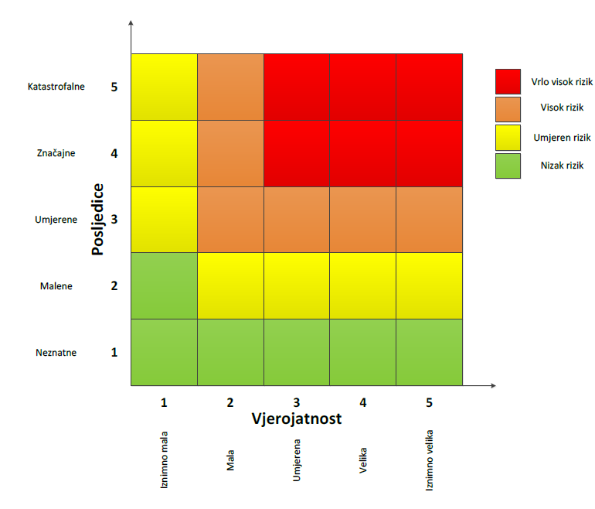
Matrica ukupnog rizika
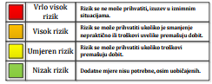

6.1.4. Izvor podataka

- Državni zavod za statistiku, Popis stanovništva 2011. godine
- Kriteriji za izradu smjernica koje donose čelnici područne (regionalne) samouprave za potrebe izrade Procjena rizika od velikih nesreća na razinama jedinica lokalnih i područnih (regionalnih) samouprave, DUZS, 2016.god.
- Pravilnik o smjernicama za izradu Procjene rizika od katastrofa i velikih nesreća za područje Republike Hrvatske i jedinica lokalne i područne (regionalne) samouprave (“Narodne Novine” br. 65/16)
- Procjena rizika od katastrofa za Republiku Hrvatsku, 2016.god.
- Procjena ugroženosti stanovništva, materijalnih i kulturnih dobara i okoliša Općine Kloštar Podravski, 2015.god.
- Procjena ugroženosti stanovništva, materijalnih i kulturnih dobara i okoliša za Koprivničko – križevačku županiju, 2015.god.
- Smjernice za izradu Procjene rizika od velikih nesreća za područje Koprivničko - križevačke županije, 2017.god.
- Zakon o sustavu civilne zaštite (“Narodne Novine” br. 82/15)
- Zavod za hitnu medicinu Koprivničko – križevačke županije
- Zavod za javno zdravstvo Koprivničko – križevačke županije

6.2. Ekstremne vremenske pojave

6.2.1. RIZIK – Ekstremne temperature

6.2.1.1. NAZIV SCENARIJA – Pojava toplinskog vala dužeg trajanja na području Općine

Naziv scenarija
Pojava toplinskog vala dužeg trajanja na području Općine
Grupa rizika
Ekstremne vremenske pojave
Rizik
Ekstremne temperature
Radna skupina
Koordinator: Ivan Čupen, načelnik Stožera civilne zaštite Općine Kloštar Podravski
Nositelj: Nataša Martinčević, pročelnica JUO Općine Kloštar Podravski
Izvršitelj: Ivana Pavunić, medicinska sestra

6.2.1.2. Uvod – Toplinski val

Toplinski val predstavlja dugotrajnije razdoblje izrazito toplog vremena te je u većini slučajeva praćen visokim postotkom vlage u zraku. Mjeri se u odnosu na uobičajene temperature za pojedino razdoblje određenog područja. U hladnijim područjima toplinski valovi mogu predstavljati temperature koje su uobičajene u toplijim klimatskim područjima, ako se javljaju izvan sezone. Toplinski valovi glavni su uzročnici toplinskih udara, odnosno stanja organizma koje karakterizira povišena tjelesna temperatura koja nastaje radi povećane tjelesne aktivnosti u uvjetima visoke temperature i vlage zraka. Toplinski valovi nerijetko izazivaju sunčanicu, prestanak termoregulacije, pretjeranu vrućinu, grčeve, iznenadni kolaps te pad tlaka, glavobolju i slične tegobe. Potrebno je napomenuti da su posebno ugrožene skupine: djeca, osobe starije životne dobi, kronični bolesnici te osobe koje rade na otvorenim prostorima.

6.2.1.3. Prikaz utjecaja ekstremnih temperatura na kritičnu infrastrukturu (KI)

Utjecaj | Sektor
 | Komunikacijska i informacijska tehnologija (elektroničke komunikacije, prijenos podataka, informacijski sustavi, pružanje audio i audiovizualnih medijskih usluga)
 | Promet (cestovni, željeznički, zračni, pomorski i promet unutarnjim plovnim putevima)
X | Zdravstvo (zdravstvena zaštita, proizvodnja, promet i nadzor nad lijekovima)
X | Vodno gospodarstvo (regulacijske i zaštitne vodne građevine i komunalne vodne građevine)
X | Hrana (proizvodnja i opskrba hranom i sustav sigurnosti hrane, robne zalihe)
 | Financije (bankarstvo, burze, investicije, sustavi osiguranja i plaćanja)
 | Proizvodnja, skladištenje i prijevoz opasnih tvari (kemijski, biološki, radiološki i nuklearni materijali)
X | Javne službe (osiguranje javnog reda i mira, zaštita i spašavanje, hitna medicinska pomoć)
 | Nacionalni spomenici i vrijednosti

6.2.1.4. Kontekst – Toplinski val

Sustavnim praćenjem klimatoloških prilika Hrvatske utvrđen je trend porasta prosječne temperature, promjene količine padalina, kao i veće varijacije klime. Nastavi li se sadašnji trend, u idućih 30 godina na području Hrvatske zimi se očekuje porast temperature do 0,6 °C, a ljeti do 1 °C, dok se će se količina oborina neznatno mijenjati. U razdoblju između 2040. i 2070. godine očekuje se još veći porast prosječne mjesečne temperature između 1,6 °C i 3 °C, a količina oborina na obali značajno će se smanjiti tijekom ljetnih mjeseci. Promjena klime direktno utječe na način gospodarenja vodama, bilo da se radi o većoj potrebi za navodnjavanjem poljoprivrednih površina (povećanje temperature) ili potrebi za većim stupnjem obrane od visokih voda (povećanje oborina). Smanjenjem količine oborina dolazi do pada vodnoga lica te je potrebno uložiti veću energiju za crpljenje podzemne vode. Slijedom navedenoga, klimatološke značajke prepoznate su kao izražen i bitan problem te izazov u budućem planiranju korištenja voda u Republici Hrvatskoj.
U klimatskom pogledu prostor Općine ima osobine svježih klima kontinentalnog tipa. Kako na prostoru Općine ne postoji postaja koja mjeri sve meteorološke pojave: temperaturu, naoblaku, vjetrove i neke padalinske pokazatelje uzeti su podaci meteorološke postaje Virovitica i Koprivnica.
Prosječna godišnja temperatura iznosi 10,0⁰C. Temperature zraka su u porastu od srpnja kada dosežu svoj maksimum, a nakon toga u padu sve do siječnja. Srednja godišnja amplituda od 20,0⁰C ukazuje na prijelazne klimatske osobine područja Općine. Najhladnije razdoblje tijekom zime je u siječnju i veljači kada je srednje Podravlje pod utjecajem hladnih zračnih masa sibirske anticiklone. U tom razdoblju zabilježene su i najniže temperature ( -27,5⁰C, 16.02.1956.). Budući da prevladavaju nizinska područja, ljetne temperature su često visoke. Tako je apsolutni maksimum dostigao 39,9⁰C ( 15.08.1950.).
Tijekom godine ima 90,5 dana s mrazom. Najviše ih je u zimskom razdoblju, a manje u jesen i proljeće. Ako se mraz pojavi u vegetacijskom periodu ( 01.04.-30.09.) ima negativan utjecaj na određene poljodjelske kulture. Najneugodniji je svakako travanj u početku vegetacijskog perioda (moguć je u prosjeku 4,2 dana). Iako rijetko, kao rezultat prodora polarnih zračnih masa, mraz je mogući i tijekom svibnja ( 0,3 dana u prosjeku).

U Općini godišnje u prosjeku padne 878 mm padalina (Virovitica 808 mm). U godišnjem hodu padalina izdvajaju se dva maksimuma, primarni u lipnju i sekundarni u listopadu. Količina padalina karakteristika su zimskih mjeseci (siječanj i veljača) i kasnog ljeta (kolovoz) te početka jeseni (rujan). Vegetacijski period u prosjeku (504 mm) ima relativno veoma povoljan padalinski raspored. Svibanjski i lipanjski maksimum povoljna je okolnost za veći broj poljoprivrednih kultura. Kiše u tom razdoblju najčešće su pljuskovitog karaktera. Snijeg je najčešći u prosincu, siječnju i veljači. Snježni pokrivač se u prosjeku zadržava na tlu 33,7 dana. Za učestalost vjetrova uzeti su podaci najbližih meteoroloških postaja (Koprivnica i Virovitica) za razdoblje 1966.-1995. Slobodno se može konstatirati da je sjeverozapadnjak i jugozapadnjak najučestaliji vjetar. Nešto veća učestalost jugozapadnjaka i južnjaka kod Koprivnice je lokalna pojava uvjetovana reljefnim odnosima ( Lepavinski prijevoj). Relativno su značajna strujanja zraka iz pravca sjeveroistoka i jugoistoka i sjevera, dok su tišine osobine ljetnih mjeseci.

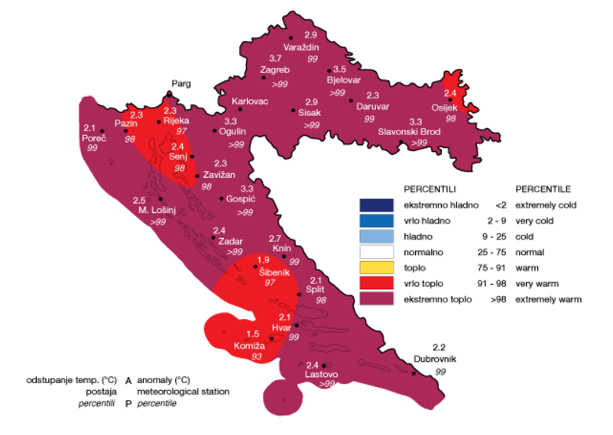
Slika 8: Odstupanje srednje mjesečne temperature zraka od višegodišnjeg prosjeka za razdoblje 1961. - 1990.god. za srpanj 2017.god.
Izvor: Državni hidrometeorološki zavod, 2017.god.
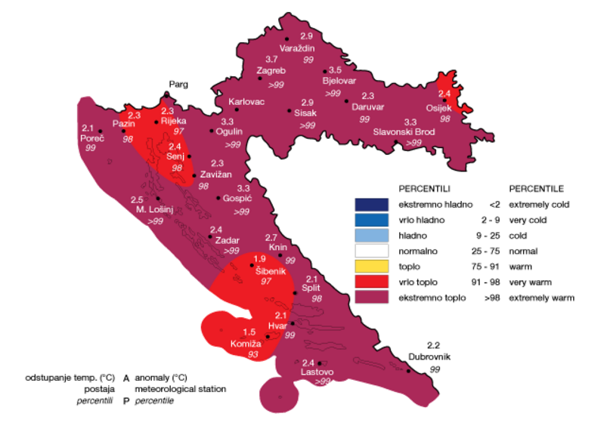
Slika 9: Odstupanje srednje mjesečne temperature zraka od višegodišnjeg prosjeka za razdoblje 1961. - 1990.god. za kolovoz 2017.god.
Izvor: Državni hidrometeorološki zavod, 2017.god.

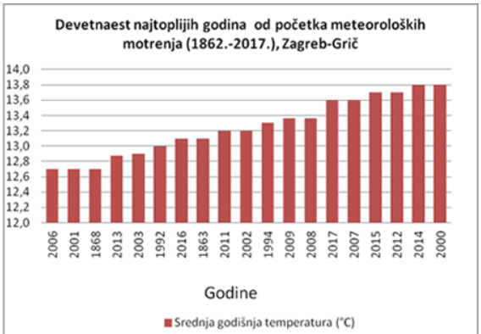
Grafikon 4: Prikaz 90 najtoplijih dana od početka meteoroloških motrenja 1861. - 2017.god. Zagreb – Grič
Izvor: DHMZ, 2018.god.

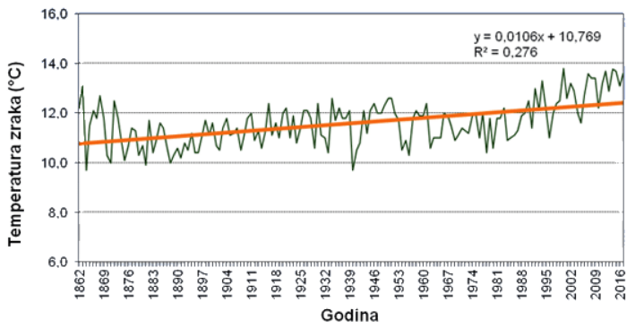
Grafikon 5: Prikaz srednje mjesečne temperature zraka, postaja Zagreb - Grič u razdoblju 1861. - 2017.god.
Izvor: DHMZ, 2018.god.
Srednja mjesečna temperatura zraka za srpanj 2017. godine bila je u cijeloj Hrvatskoj iznad višegodišnjeg prosjeka (1961. - 1990.) na što ukazuju pozitivne anomalije srednje mjesečne temperature zraka. Odstupanja srednje mjesečne temperature zraka bila su u rasponu od 1,5°C (Komiža) do 3,7°C (Zagreb-Grič).
Prema raspodjeli postotaka, toplinske prilike u Hrvatskoj za srpanj 2017. godine opisane su dominantnom kategorijom ekstremno toplo dok se šire područje Pazina, Rijeke i Senja, dio srednjeg Jadrana te dio istočne Hrvatske nalazi u kategoriji vrlo toplo.

Očigledan je i dalje pozitivan trend srednje godišnje temperature zraka (1,06°C/100 god) za Zagreb-Grič. Navedeno ukazuje na činjenicu da temperatura zraka u Hrvatskoj i dalje prati trend globalnog zatopljenja s izvjesnim međugodišnjim kolebanjima.

6.2.1.5. Uzrok pojave toplinskog vala

Godina 2016. zabilježena je kao najtoplija godina na Zemlji od 1880-ih godina kada je počelo suvremeno praćenje meteoroloških i klimatskih podataka i to je već treća godina zaredom koju su obilježile rekordno visoke temperature.
Toplinski val, odnosno ekstremna toplina nekog kraja je dugotrajnije razdoblje izrazito toplog vremena, točnije definira se kao ljetna temperatura zraka koja je značajno viša od prosječne temperature u istom periodu godine nerijetko praćenog i visokim postotkom vlage u zraku. Mjeri se u odnosu na uobičajeno vrijeme određenog područja, u odnosu na uobičajene temperature nekog razdoblja ili sezone. Temperature koje su za toplija klimatska područja normalne i uobičajene, u hladnijem području mogu predstavljati toplinski val ako su izvan uobičajenog vremenskog obrasca tog područja.

6.2.1.5.1. Razvoj događaja koji prethodi velikoj nesreći uslijed pojave toplinskog vala

Visoke temperature izuzetno su opasne za određene skupine stanovništva. Prvenstveno su to mala djeca, starije osobe, pretili i kronični bolesnici, posebno srčano-žilni, plućni i psihički bolesnici. Uzimanje nekih lijekova može povećati osjetljivost na visoke temperature. Lijekovi za liječenje Parkinsonove bolesti mogu smanjiti znojenje, koje nam je nužno za rashlađivanje, a diuretici (za izlučivanje tekućine), mogu dovesti do smanjene količine znoja i dehidracije. Visoke temperature i izlaganje suncu mogu i kod zdravih osoba izazvati razne tegobe, od onih izravnih, kao što su sunčanica i toplotni udar, do neizravnih, kao što su dehidracija i opće loše stanje. Općenito, pri višim temperaturama javlja se umor, tromost, težina u cijelom tijelu, pospanost, dekoncentracija i otežano disanje.
Dodatni utjecaj na razmjer posljedica imaju i često promjene vremena u ljetnim mjesecima, odnosno varijacije temperatura, točnije hladniji ljetni dani koje prati nagli rast temperature s povećanim udjelom vlage u zraku.
Pojava toplinskog vala karakteristična je pojava na području Općine. Valja napomenuti da pravovremeno upozoravanje na pojavu toplinskog vala te praćenje uputa o ponašanju od strane stanovništva može spriječiti broj ljudi i životinja koji kojima se javljaju posljedice od pojave toplinskog vala.

6.2.1.5.2. Okidač koji je uzrokovao veliku nesreću uslijed pojave toplinskog vala

Ignoriranje upozorenja o pojavi toplinskih valova značajno utječe na stanovništvo te stočni fond i poljoprivredni urod. Ne provođenje pravovremenih mjera zaštite rezultira simptomima toplinskog udara kod stanovništva te stočnog fonda i propadanja uroda. Posljedice se javljaju boravkom stanovništva na direktnom suncu te u zatvorenim prostorijama koje nemaju adekvatan rashladni sistem, odnosno nema potrebnog prozračivanja ili provjetravanja posebno u uvjetima visoke vlage u zraku.
Velika količina vlage u zraku opasna je kako za ljudski, tako i za životinjski organizam jer sprječava isparavanje vode s kože što je važno za hlađenje organizma. Također, nagli izlasci iz previše rashlađenih prostora, pogotovo automobila dovode do stanja šoka organizma radi prekratkog vremena prilagodbe na nagle promjene temperature.
Rizičnim skupinama posebice osjetljive na izloženost toplinskim valovima odnosno visokim temperaturama smatraju se:
- osobe starije od 65 godina,
- djeca mlađa od 4 godine,
- trudnice,
- teško pokretne osobe, invalidi,
- osobe koje boluju od raznih kroničnih bolesti,
- radnici koji rade na otvorenom bez adekvatne zaštitne opreme,
- pretile osobe,
- osobe koje žive same, bez pomoći drugih (socijalna izolacija).

Rizični čimbenici koji utječu na posljedice uslijed izloženosti toplinskim valovima su:
- nedostatak klimatizacijskih uređaja u radnim i stambenim prostorima,
- loša termoizolacija i stara infrastruktura zgrada,
- život u gradskim (urbanim) sredinama,
- nedostatak biljne vegetacije i zelenila u gradskim sredinama,
- stanovanje (rad) na zadnjim katovima ili ispod samog krova zgrada.

6.2.2. Opis događaja – Ekstremne temperature

6.2.2.1. Događaj s najgorim mogućim posljedicama – Pojava toplinskog vala dužeg trajanja na području Općine

Nastupilo je vrijeme klimatskih promjena. Česte promjene vremena koje variraju na većim ljestvicama izrazito negativno utječu na ljudski organizam. Toplinski valovi predstavljaju dugotrajnije razdoblje i produženi period izrazito toplog vremena i visokih temperatura, udruženi s visokim postotkom vlage u zraku. Ekstremne toplinske događaje karakteriziraju povišene temperature, više i od 38°C kroz duži niz dana te ustajala i topla zračna masa s toplim noćima iznad uobičajenog prosjeka. Toplinski valovi, uz porast dnevne, ali i noćne temperature, ugrožavaju zdravlje ljudi.
Zdravstveni problemi javljaju se kada organizam više nije u mogućnosti održavati normalnu tjelesnu temperaturu. Kod nagle pojave toplinskog vala u pretpostavljenom trajanju od 10 dana javljaju se poremećaji u prehrani stanovništva što uzrokuje poremećaje u organizmu nastale lošom i nepravilnom prehranom u vrijeme velikih vrućina.
Učinci toplinskih valova u dužem trajanju od 10 dana
- Sunčanica
Nastaje i kao rezultat zajedničkog djelovanja opće hipertermije i lokalnog ozračenja infracrvenim zrakama nezaštićenog zatiljnog dijela glave. Ugrožene su sve osobe koje se dugotrajno izlažu sunčevim zrakama ako nemaju pokrivalo za glavu. Osobito su podložne osobe svijetle puti, osobe bez kose te djeca i starije osobe koje se i inače slabije prilagođavaju naglim promjenama temperature. Blagi ili umjereni simptomi sunčanice su: crvenilo lica, edemi, sinkopa, grčevi, iscrpljenost, suha i topla koža, tjelesna temperatura iznad normalne, srčani ritam i disanje su ubrzani, zatim glavobolja, problemi s vidom, vrtoglavica, šum u ušima, nemir, pospanost, nemogućnost orijentacije u vremenu i prostoru. U težim slučajevima može nastati proširenje zjenica, omamljenost, nesvjestica te na kraju koma i smrt.
- Toplinski udar
Nastaje nakon dugog i intenzivnog izlaganja visokim temperaturama, kada tijelo više ne može regulirati tjelesnu temperaturu i ne može se rashladiti. U takvim slučajevima tjelesna temperatura može naglo narasti te u razmaku od 10 do 15 minuta dosegnuti i preko 41°C. Toplinski udar može se pojaviti iznenada, bez prethodnih simptoma iscrpljenosti vrućinom i opasno je stanje iz kojeg se organizam ne može izvući sam. Svi takvi bolesnici umiru ako im se ne pruži pomoć. Potrebno je hitno pružanje liječničke pomoći, jer može uzrokovati trajni invaliditet ili smrt. Simptomi toplinskog udara su: vrlo visoka tjelesna temperatura iznad 40°C, crvena, suha i vruća koža, bez znoja, izuzetno brzi otkucaji srca, vrtoglavica, glavobolja, umor, mučnina i povraćanje, zbunjenost, delirij ili gubitak svijesti, nedostatak zraka pa sve do grčeva te krvi u urinu ili stolici.
- Toplinski grčevi
Nastaju zbog posljedice opadanja koncentracije NaCl u krvi kod osoba koje su zbog znojenja izgubile mnogo soli. Obično se javljaju kao posljedica intenzivnog i teškog fizičkog rada ne aklimatiziranih osoba u ambijentu s visokom temperaturom. Nastup grčeva je nagao i unesrećeni obično pada na pod sa savijenim nogama. Zahvaćeni su obično listovi nogu, mišići ruku i trbušni mišići. Koža je blijeda i znojna, temperatura normalna, a na zgrčenom mišiću možemo opipati zadebljanja. Grčevi obično dolaze u napadima te se mogu intenzivno ponavljati popraćeni boli.
- Toplinska iscrpljenost
Toplinska iscrpljenost je klinički sindrom slabosti, malaksalosti, mučnine, sinkope i drugih nespecifičnih simptoma izazvanih izlaganjem toplini, a koji nije opasan po život. Termoregulacija nije oštećena.
Toplinska iscrpljenost je posljedica neravnoteže vode i elektrolita izazvana izlaganjem toplini, uz tjelesni napor ili bez njega.
Simptomi su često neodređeni pa bolesnici ne moraju shvatiti kako im je uzrok toplina. Simptomi mogu uključivati slabost, vrtoglavicu, glavobolju, mučninu i ponekad, povraćanje. Sinkopa uslijed dugog stajanja na vrućini (toplinska sinkopa) je česta i može oponašati kardiovaskularne poremećaje. Prilikom pregleda se bolesnici doimaju umornima, a obično su oznojeni i imaju tahikardiju. Psihičko stanje je tipično nepromijenjeno, za razliku od toplotnog udara. Temperatura je obično normalna, a kad je povišena, ne prelazi 40 °C.
Dijagnoza se postavlja klinički, a za to je potrebno isključivanje drugih mogućih uzroka (npr. hipoglikemije, akutnog koronarnog sindroma, raznih infekcija). Laboratorijske pretrage su potrebne samo ako je potrebno isključiti nabrojana stanja.
Liječenje obuhvaća smještanje bolesnika u hladno okruženje, u ležeći ispruženi položaj uz IV nadoknadu tekućine, u pravilu se daje 0,9%–tna fiziološka otopina; peroralnom se rehidracijom ne mogu u dovoljnoj mjeri nadoknaditi elektroliti. Brzina i količina rehidracije ovise o dobi, osnovnim bolestima i kliničkom odgovoru. Često je dovoljno nadomještanje od 1–2 L brzinom od 500 ml/h. Starijim i srčanim bolesnicima može biti potrebna tek nešto sporija nadoknada; bolesnicima u kojih se sumnja na hipovolemiju u početku može biti potrebna brža nadoknada. Hlađenje tijela izvana (vidi str. 2609) nije potrebno. Rijetko, tešku toplinsku iscrpljenost nakon teškog rada može komplicirati rabdomioliza, mioglobinurija, akutno zatajenje bubrega i diseminirana intravaskularna koagulacija.

6.2.2.1.1. Posljedice – Ekstremne temperature

6.2.2.1.1.1. Procjena posljedica pojave toplinskog vala na život i zdravlje ljudi

Pojave naglih toplinskih valova značajno utječu na život i zdravlje ljudi. Procjenjuje se da će na području Općine posljedicama dužeg trajanja toplinskog vala biti zahvaćeno više od 0,01% stanovništva Općine, odnosno više od 0,331 (1) stanovnika.
Tablica 35: Prikaz prijetnjom nastalih posljedica na život i zdravlje ljudi - Ekstremne temperature
Život i zdravlje ljudi
Kategorija | Posljedice | Broj stanovnika | Odabrano
1 | Neznatne | < 0,033
2 | Malene | 0,033 – 0,152
3 | Umjerene | 0,155 – 0,364
4 | Značajne | 0,397 – 1,157
5 | Katastrofalne | > 1,19 | X

6.2.2.1.1.2. Procjena posljedica pojave toplinskog vala na gospodarstvo

Posljedice na gospodarstvo odnose se na ukupnu materijalnu i financijsku štetu u gospodarstvu nastalu utjecajem prijetnje. Materijalna šteta s posljedicama po gospodarstvo prikazuje se u odnosu na proračun Općine. Procijenjeno je da će toplinski val dužeg trajanja smanjiti poljoprivrednu proizvodnju do 30% ovisno o vegetacijskom stadiju poljoprivrednih, imati utjecaja na smanjenje kapaciteta vodocrpilišta što rezultira padom pritiska vode u sustavu te dolazi do ugroze vodoopskrbe. Također, utjecajem toplinskog vala, točnije dugotrajnim visokim temperaturama, smanjuje se protok i udio kisika u kopnenim vodenim tijelima što dovodi do pomora vodenih organizama, onečišćenja okoliša te mogućnost nastanka zaraznih bolesti. Također gospodarske posljedice očituju se i u troškovima intervencija hitne medicinske pomoći te pružanja pomoći (postupci) tijekom intervencija. Uz troškove intervencija valja napomenuti da za vrijeme ljetnih vrućina raste i potrošnja električne energije.

Tablica 36: Prikaz prijetnjom nastalih posljedica na gospodarstvo - Ekstremne temperature
Gospodarstvo
Kategorija | Posljedica | U kunama (% obzirom na proračun) | Odabrano
1 | Neznatne | 104.030,00 – 208.060,00
2 | Malene | 208.060,00 – 1.040.300,00 | X
3 | Umjerene | 1.040.300,00 – 3.120.900,00
4 | Značajne | 3.120.900,00 – 5.201.500,00
5 | Katastrofalne | > 5.201.500,00

6.2.2.1.1.3. Procjena posljedica pojave toplinskog vala na društvenu stabilnost i politiku

S obzirom na to da se posljedice društvene stabilnosti i politike iskazuju u materijalnoj šteti i to za štetu na kritičnoj infrastrukturi i šteti na građevinama od društvenog značaja procijenjeno je da bi ukupna materijalna šteta uzrokovana ekstremnim temperaturama imala zanemariv utjecaj na proračun Općine. Procjenjuje se da bi nastala šteta bila manja od 0,5% proračuna, odnosno manja od 104.030,00 kuna. Prema tome šteta je procijenjena zanemarivom te se neće prikazati tablično i putem matrice.

6.2.2.1.2. Vjerojatnost pojave događaja s najgorim mogućim posljedicama uslijed pojave toplinskog vala

Tablica 37: Prikaz vjerojatnosti pojave događaja s najgorim mogućim posljedicama uslijed pojave toplinskog vala
Kategorija | Posljedice | Vjerojatnost/frekvencija
 |  | Kvalitativno | Vjerojatnost | Frekvencija
1 | Neznatne | Iznimno mala | <1 % | 1 događaj u 100 godina i rjeđe
2 | Malene | Mala | 1 – 5 % | 1 događaj u 20 do 100 godina
3 | Umjerene | Umjerena | 5 – 50 % | 1 događaj u 2 do 20 godina
4 | Značajne | Velika | 51 – 98 % | 1 događaj 1 do 2 godine | X
5 | Katastrofalne | Iznimno velika | > 98 % | 1 događaj godišnje ili češće

6.2.3. Matrice rizika – Ekstremne vremenske pojave
RIZIK – Ekstremne temperature
NAZIV SCENARIJA – Pojava toplinskog vala dužeg trajanja na području Općine

DOGAĐAJ S NAJGORIM MOGUĆIM POSLJEDICAMA – Pojava toplinskog vala dužeg trajanja na području Općine

Život i zdravlje ljudi Gospodarstvo

6.2.4. Izvor podataka

- Državni hidrometeorološki zavod (DHMZ, 2016., 2017.god.)
- Državni zavod za statistiku, Popis stanovništva 2011.god.
- Kriteriji za izradu smjernica koje donose čelnici područne (regionalne) samouprave za potrebe izrade Procjena rizika od velikih nesreća na razinama jedinica lokalnih i područnih (regionalnih) samouprave, DUZS, 2016.god.
- Pravilnik o smjernicama za izradu Procjene rizika od katastrofa i velikih nesreća za područje Republike Hrvatske i jedinica lokalne i područne (regionalne) samouprave (“Narodne Novine” br. 65/16)
- Procjena rizika od katastrofa za Republiku Hrvatsku, 2016.god.
- Procjena ugroženosti stanovništva, materijalnih i kulturnih dobara i okoliša Općine Kloštar Podravski, 2015.god.
- Procjena ugroženosti stanovništva, materijalnih i kulturnih dobara i okoliša za Koprivničko – križevačku županiju, 2015.god.
- Smjernice za izradu Procjene rizika od velikih nesreća na području Koprivničko - križevačke županije, 2017.god.
- Zakon o sustavu civilne zaštite („Narodne Novine“ br. 82/15)
- Zavod za hitnu medicinu Koprivničko – križevačke županije

6.3. Suša

6.3.1. RIZIK – Suša

6.3.1.1. NAZIV SCENARIJA – Pojava suše uslijed dužeg vremenskog razdoblja bez oborina

Naziv scenarija
Pojava suše uslijed dužeg vremenskog razdoblja bez oborina
Grupa rizika
Suša
Rizik
Suša
Radna skupina
Koordinator: Ivan Čupen, načelnik Stožera civilne zaštite Općine Kloštar Podravski
Nositelj: Martin Krupski, predsjednik Vatrogasne zajednice
Izvršitelj: Mladen Klikić, član DVD-a

6.3.1.2. Uvod – Suša

Suša predstavlja dugotrajnu i regionalno sveobuhvatnu pojavu količina svih vrsta voda nižih od prosječnih. Može biti karakterizirana količinama oborina manjim od prosječnih, ali i preraspodjelom oborina tijekom godine različitom od uobičajene raspodjele u regiji. Na pojavu suša bitno utječu povećane (iznadprosječne) temperature zraka. Sušu karakteriziraju manje od prosječnih količina:
    - površinskih voda (protoka i/ili vodostaja),
    - razina podzemnih voda,
    - vlage u tlu itd.

Svjetska meteorološka organizacija (WMO, 1992) je definirala sušu kroz nekoliko pojava:
- produljeni izostanak ili naglašeni deficit oborine,
- period neočekivano suhog vremena u kojem nedostatak oborine uzrokuje ozbiljnu hidrološku neravnotežu,
- deficit oborine koji uzrokuje manjak vode za određenu djelatnost, Američko meteorološko društvo definiralo je 1997. četiri tipa suše (Heim, 2002): meteorološka ili klimatološka suša, agronomska suša, hidrološka suša i socio-ekonomska suša.

Meteorološka suša uzrokovana je smanjenom količinom oborine u odnosu na višegodišnji prosjek ili potpunim izostankom oborine u određenom vremenskom razdoblju. Meteorološka suša se može naglo razviti i naglo prestati.
Hidrološka suša, točnije deficit oborina u duljem vremenskom razdoblju utječe na površinske i podzemne zalihe vode: na protok vode u rijekama i potocima, na razinu vode u jezerima i na razinu podzemnih voda. Kada se protoci i razine smanje govori se o hidrološkoj suši. Početak hidrološke suše može zaostajati nekoliko mjeseci za početkom meteorološke suše, no i trajati i nakon završetka meteorološke suše.
Agronomska suša predstavlja kratkoročan manjak vode u razdoblju od nekoliko tjedana u površinskom sloju tla, koji se događa u kritično vrijeme za razvoj biljaka, može uzrokovati agronomsku sušu. Početak agronomske suše može zaostajati za meteorološkom sušom, ovisno o stanju površinskog sloja tla. Visoke temperature, niska relativna vlažnost zraka i vjetar pojačavaju negativne posljedice agronomske suše.
Socio-ekonomska suša povezuje potražnju i opskrbu određenog ekonomskog dobra (vrijednost) s elementima meteorološke, hidrološke i agronomske suše.

6.3.1.3. Prikaz utjecaja suše na kritičnu infrastrukturu (KI)

Utjecaj | Sektor
 | Komunikacijska i informacijska tehnologija (elektroničke komunikacije, prijenos podataka, informacijski sustavi, pružanje audio i audiovizualnih medijskih usluga)
 | Promet (cestovni, željeznički, zračni, pomorski i promet unutarnjim plovnim putevima)
 | Zdravstvo (zdravstvena zaštita, proizvodnja, promet i nadzor nad lijekovima)
X | Vodno gospodarstvo (regulacijske i zaštitne vodne građevine i komunalne vodne građevine)
X | Hrana (proizvodnja i opskrba hranom i sustav sigurnosti hrane, robne zalihe)
 | Financije (bankarstvo, burze, investicije, sustavi osiguranja i plaćanja)
 | Proizvodnja, skladištenje i prijevoz opasnih tvari (kemijski, biološki, radiološki i nuklearni materijali)
 | Javne službe (osiguranje javnog reda i mira, zaštita i spašavanje, hitna medicinska pomoć)
 | Nacionalni spomenici i vrijednosti

6.3.1.4. Kontekst – Pojava suše

Suša je jedna od najčešće istraživanih pojava zbog interakcije između klimatskog sustava i ljudi i obilježava društva na svim razinama ekonomske razvijenosti. Pojava hidrološke i agrometeorološke suše na području Općine česta je pojava posljednjih 20 godina, a elementarne nepogode zabilježene su nekoliko puta. Meteorološka suša ili dulje razdoblje bez oborina, povremeno uzrokuje ozbiljne štete prvenstveno u poljoprivredi. Učinci suše, uvjetovani duljim nedostatkom oborina, visokom temperaturom i niskom vlažnošću zraka, očitovali bi se ubrzanim isparavanjem vode iz zemljišta i biljaka, postupnom isušivanju zemljišta, najprije površinskih slojeva, a kasnije i dubljih gdje se nalazi korijenje biljaka. Najveći gubici javljaju se u poljoprivrednoj proizvodnji kojom se bavi stanovništvo Općine. Sama pojava suše nema direktan utjecaj na život i zdravlje ljudi te ne predstavlja ugrozu na život i zdravlje ljudi, međutim posljedice suše, intenziteta elementarne nepogode, mogu se negativno odraziti i na opskrbu stanovništva vodom zbog smanjenja kapaciteta vodocrpilišta i presušivanjem bunara u privatnom vlasništvu.
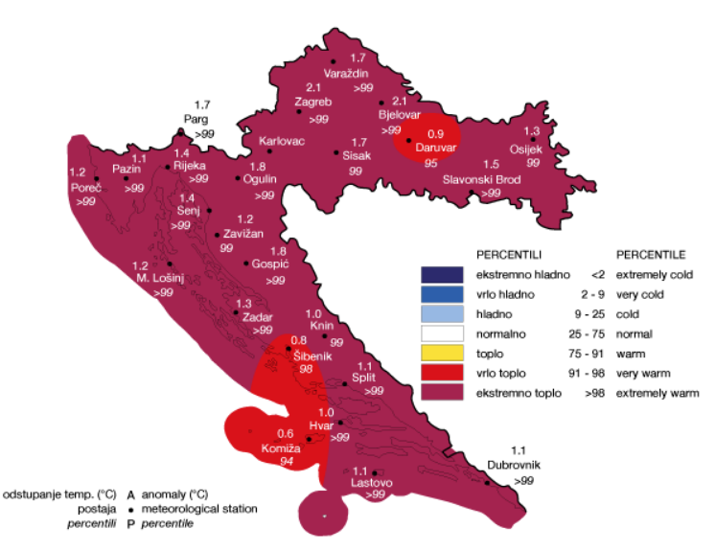
Slika 10: Odstupanje srednje mjesečne temperature zraka od višegodišnjih prosjeka za razdoblje 1961. - 1990.god. za 2017.god.
Izvor: Državni hidrometeorološki zavod, 2018.god.

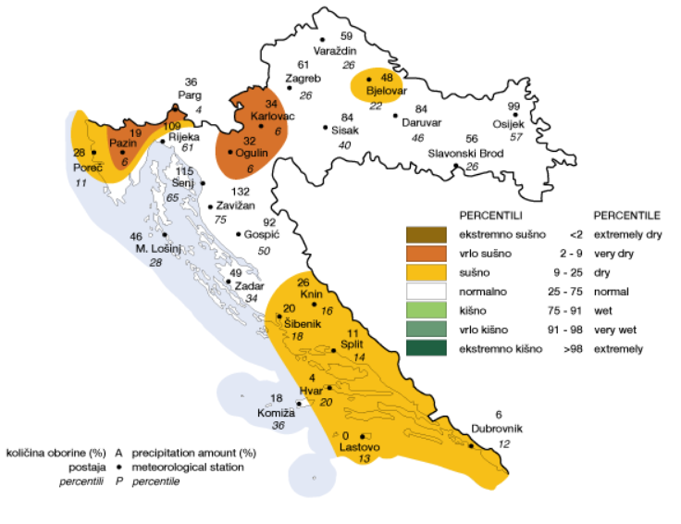
Slika 11: Odstupanje godišnjih količina oborina od višegodišnjih prosjeka 1961. - 1990.god. za srpanj 2017.god.
Izvor: Praćenje klime, HDMZ, 2018.god.
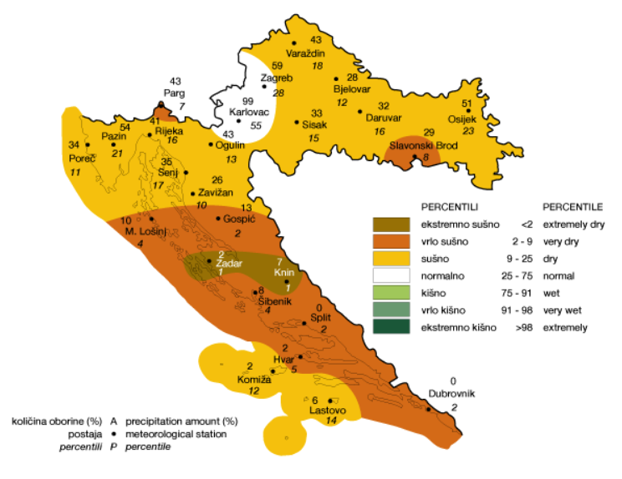
Slika 12: Odstupanje godišnjih količina oborina od višegodišnjih prosjeka 1961. - 1990.god. za kolovoz 2017.god.
Izvor: Praćenje klime, HDMZ, 2018.god.

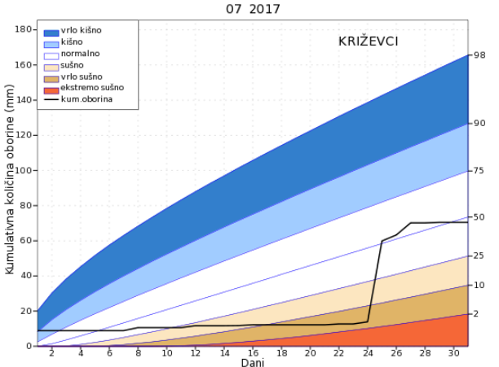
Grafikon 6: Prikaz kumulativne količine oborine (mm) za srpanj 2017.god. i krivulje teorijskih percentila (2., 10., 25., 50., 75., 90. i 98.) za razdoblje 1961. - 2000.god.
Izvor: Praćenje klime, HDMZ, 2018.god.

Podebljana linija prikazuje kumulativnu količinu oborine [mm] na određenoj postaji od početka do kraja analiziranog mjeseca. Glatke krivulje su teorijski percentili (2., 10., 25., 50., 75., 90. i 98.) koji daju ocjenu koliko trenutno stanje odstupa od prosječnog, tj. od medijana (50. percentil). Teorijske krivulje računaju se iz mjesečnih količina oborine na pojedinoj postaji u višegodišnjem razdoblju 1961-2000.god. primjenom normalne razdiobe drugim korijenom. Vrijednost akumulirane količine oborine za pojedini dan u mjesecu manja od 25. percentila (prvi kvartil) upućuje na relativno sušno razdoblje za taj dio godine, a vrijednost veća od 75. percentila (treći kvartil) ukazuju na kišne prilike. Prekoračenje 2. ili 98. percentila može se očekivati jednom u 50 godina i takvi slučajevi se mogu smatrati ekstremno sušnim odnosno ekstremno kišnim događajima.
Crtkana linija predstavlja prognozu količine oborine koja je izravni rezultat numeričkog modela ECMWF-a. Približavanjem kraju mjeseca sedmodnevni prognostički interval se smanjuje do konačnog oblika grafa popunjenog samo podacima opažanja.
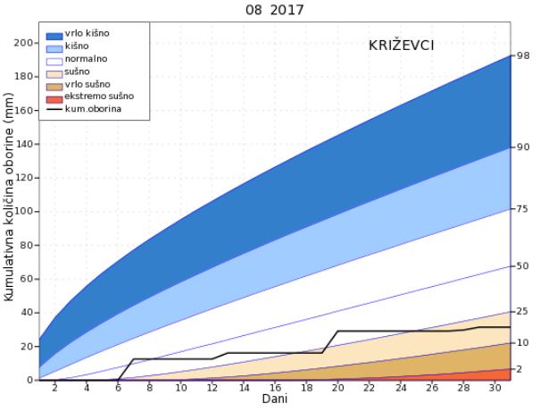
Grafikon 7: Prikaz kumulativne količine oborine (mm) za kolovoz 2017.god. i krivulje teorijskih percentila (2., 10., 25., 50., 75., 90. i 98.) za razdoblje 1961. - 2000.god.
Izvor: Praćenje klime, HDMZ, 2018.god.
Karta prostorne raspodjele oborine u Koprivničko-križevačkoj županiji dio je karte srednje godišnje količine oborine u Republici Hrvatskoj za razdoblje 1961.-1990. Karta srednje godišnje količine oborine u Republici Hrvatskoj izrađena je na temelju podataka sa 643 postaje u Hrvatskoj te podataka meteoroloških postaja uz granicu susjednih država Slovenije, Bosne i Hercegovine te Crne Gore. Digitalna oborinska karta dobivena je primjenom linearnog regresijskog modela, koji povezuje količinu oborine na postajama (zavisne varijable) sa zemljopisnom dužinom i širinom, nadmorskom visinom i udaljenosti od mora (nezavisne varijable). Preliminarno procijenjene količine oborine u točkama kvadratne mreže rezolucije 700 m korigirane su pomoću razlika između mjerenih i regresijskim modelom izračunatih vrijednosti koje su interpolirane geostatističkom metodom kriginga na pravilnu mrežu.

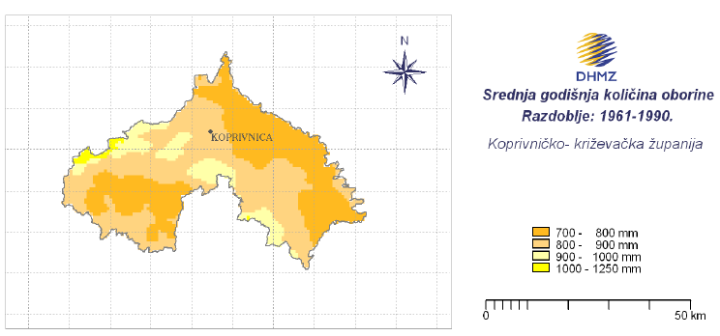
Slika 13: Prikaz karte izohijeta za Koprivničko - križevačku županiju
Izvor: Procjena ugroženosti stanovništva, materijalnih i kulturnih dobara i okoliša za Koprivničko – križevačku županiju, 2015.god.
Prostornu raspodjelu srednje godišnje količine oborine u Koprivničko-križevačkoj županiji obilježavaju količine oborine između 700 i 900 mm u njenom pretežito nizinskom dijelu na visinama od 100-200 m. Samo se središnjim dijelom županije, od jugoistoka prema zapadu, proteže uže područje rubnih dijelova Bilogore i Kalničkog gorja na nadmorskoj visini 200-500 m, gdje su srednje godišnje količine oborine veće i iznose od 900-1250 mm.
Tablica 38: Prikaz srednjih mjesečnih i godišnjih broja dana bez oborine s pripadnim standardnim devijacijama te maksimalni i minimalni mjesečni i godišnji broj dana bez oborine u razdoblju od 1981. - 2000.god. za KKŽ
Mj. | 1 | 2 | 3 | 4 | 5 | 6 | 7 | 8 | 9 | 10 | 11 | 12 | God.
Broj dana bez oborine
Sred | 22,4 | 19,7 | 20,6 | 17,6 | 19,0 | 17,2 | 20,5 | 21,6 | 19,5 | 20,5 | 18,3 | 19,4 | 236,0
Std | 3,8 | 4,0 | 3,4 | 2,7 | 3,2 | 3,9 | 2,9 | 3,1 | 4,9 | 4,2 | 4,7 | 4,1 | 12,8
Min | 14 | 11 | 11 | 13 | 14 | 11 | 12 | 16 | 9 | 13 | 12 | 10 | 213
Maks | 29 | 27 | 26 | 21 | 26 | 23 | 23 | 28 | 26 | 29 | 27 | 27 | 264
Izvor: Procjena ugroženosti stanovništva, materijalnih i kulturnih dobara i okoliša za Koprivničko - križevačku županiju, 2015.god.

6.3.1.5. Uzrok pojave suše

Prvenstveni razlog pojava suša leži u nedostatku oborina na širem području tijekom dužeg razdoblja vremena. Ova se vrsta suše naziva meteorološkom sušom. Deficit vode iz atmosfere dalje se prenosi kroz hidrološki ciklus uzrokujući sve ostale i vrlo različite vrste suša.

6.3.1.5.1. Razvoj događaja koji prethodi velikoj nesreći uslijed pojave suše

U interakciji s velikim količinama evapotranspiracije uzrokovanim prvenstveno visokim temperaturama zraka (višim od uobičajenih za analiziranu regiju), kao i iznadprosječno čestim i snažnim vjetrovima, javlja se nedostatak vlage u tlu. Njihovom interakcijom dolazi do pojave nedostatka vlage u tlu, što značajno utječe na smanjivanje uobičajene poljoprivredne proizvodnje, ali i na pojavu raznih vrsta erozije tla te konačno i na formiranje pustinja. Ova je vrsta suše u interakciji s meteorološkom sušom glavni uzrok pojave poljoprivredne suše. Taj se pojam koristi u slučaju kad su količine vlage u tlu nedostatne za pružanje podrške razvoju usjeva.

6.3.1.5.2. Okidač koji je uzrokovao veliku nesreću uslijed pojave suše

Nedovoljno (ispodprosječno) prihranjivanje rezervi podzemnih voda, voda u otvorenim vodotocima, prirodnim i umjetnim jezerima te duži vremenski period bez oborina. Prvenstveni razlog pojava suša leži u nedostatku oborina na širem području tijekom dužeg razdoblja vremena. Ova se vrsta suše naziva meteorološkom sušom. Deficit vode iz atmosfere dalje se prenosi kroz hidrološki ciklus uzrokujući sve ostale i vrlo različite vrste suša.

6.3.2. Opis događaja – Suša

6.3.2.1. Događaj s najgorim mogućim posljedicama – Pojava suše uslijed dužeg vremenskog razdoblja bez oborina

Suše izazivaju poremećaje u sustavu svekolike proizvodnje. Zbog smanjivanja poljoprivredne proizvodnje te time uzrokovanog nedostatka hrane, kao česta posljedice suša dolazi do lokalnih i/ili regionalnih socio-ekonomskih i političkih nestabilnosti koje mogu uzrokovati opasne poremećaje do tada postojeće društvene ravnoteže. Suše razorno i dugoročno utječu na ekosustave, a time i na sve vidove okoliša. Osobito je ugrožena biološka raznolikost regija pogođenih sušom. S ekološkog stanovišta jedna od najozbiljnijih, najočiglednijih i najtežih posljedica suša je stvaranje suhih područja i širenje pustinja. Ovaj proces je u globalnom smislu ubrzan tijekom dvadesetog stoljeća kao posljedica međudjelovanja naglog demografskog razvoja, negativnog utjecaja rada čovjeka (sječe šuma, prenamjene korištenja zemljišta i organiziranja intenzivne, ali ne i održive poljoprivredne proizvodnje) te promjena i/ili varijabilnosti klime na Zemlji, globalnog zagrijavanja prije svega. Suše se javljaju polagano, traju dugo, čak vrlo dugo (više desetaka godina) te zahvaćaju velika prostranstva. Prostornu raspodjelu suša nemoguće je unaprijed točno locirati. Često se puta padanjem jedne značajnije oborine zaključuje suša na nekom dijelu područja, ali se nastavlja na drugim okolnim područjima.
U novije vrijeme sve se češće razmatra pojam ekološke suše. On se veže s nedostatkom vode koji uzrokuje stres u ekosustavu te negativno utječe na život biljaka i životinja. Vezano s posljedicama suša na ekonomiju i društvo treba spomenuti pojam socio-ekonomske suše. Negativne ekonomske posljedice suša najsnažnije se osjećaju u gusto naseljenim područjima u kojima je razvijena industrijska i poljoprivredna proizvodnja. Ljudske djelatnosti zasnovane na korištenju velikih količina vode, osobito za potrebe navodnjavanja, pretjerano crpljenje podzemnih i površinskih voda intenziviraju razvoj suše ili ih čak i uzrokuju.

6.3.2.1.1. Posljedice – Suša

6.3.2.1.1.1. Procjena posljedica pojave suše na život i zdravlje ljudi

S obzirom na to da se posljedice na život i zdravlje ljudi prikazuju ukupnim brojem ljudi za koje se procjenjuje kako mogu biti u sastavu od nekog od procesa nastalih kao posljedica događaja opisanih scenarijem – poginuli, ozlijeđeni, oboljeli, evakuirani i sklonjeni, procijenjeno je da pojava suše ima neznatne posljedice na život i zdravlje ljudi, odnosno pojavom suše bit će obuhvaćeno manje od 0,331 stanovnika Općine, odnosno manje od 0,01% ukupnog stanovništva Općine.
Tablica 39: Prikaz prijetnjom nastalih posljedica na život i zdravlje ljudi - Suša
Život i zdravlje ljudi
Kategorija | Posljedice | Broj stanovnika | Odabrano
1 | Neznatne | < 0,033 | X
2 | Malene | 0,033 – 0,364
3 | Umjerene | 0,155 – 0,364
4 | Značajne | 0,397 – 1,157
5 | Katastrofalne | > 1,19

6.3.2.1.1.2. Procjena posljedica pojave suše na gospodarstvo

Posljedice na gospodarstvo odnose se na ukupnu materijalnu i financijsku štetu u gospodarstvu nastalu utjecajem prijetnje. Materijalna šteta s posljedicama po gospodarstvo prikazuje se u odnosu na proračun Općine. S obzirom na utjecaj suše na gospodarstvo, odnosno gubitke u poljoprivrednoj proizvodnji, opskrbi vodom i hranom, procjenjuje se da će suša imati značajan utjecaj na gospodarstvo, odnosno da će štete uzrokovane sušom biti veće od 20% sredstava proračuna Općine, točnije više od 4.161.200,00 kuna.

Tablica 40: Prikaz prijetnjom nastalih posljedica na gospodarstvo - Suša
Gospodarstvo
Kategorija | Posljedica | U kunama (% obzirom na proračun) | Odabrano
1 | Neznatne | 104.030,00 – 208.060,00
2 | Malene | 208.060,00 – 1.040.300,00
3 | Umjerene | 1.040.300,00 – 3.120.900,00
4 | Značajne | 3.120.900,00 – 5.201.500,00 | X
5 | Katastrofalne | > 5.201.500,00

6.3.2.1.1.3. Procjena posljedica pojave suše na društvenu stabilnost i politiku

S obzirom na to da se posljedice društvene stabilnosti i politike iskazuju u materijalnoj šteti i to za štetu na kritičnoj infrastrukturi i šteti na građevinama od društvenog značaja procijenjeno je da bi ukupna materijalna šteta uzrokovana sušom imala zanemariv utjecaj na proračun Općine, točnije procijenjeno je da bi eventualne materijalne štete na kritičnoj infrastrukturi iznosile manje od 0,5% planiranog proračuna Općine, odnosno manje od 104.030,00 kuna. Prema tome, posljedice po društvenu stabilnost i politiku neće se prikazati tabelarno i matricom.

6.3.2.1.2. Vjerojatnost nastanka događaja s najgorim mogućim posljedicama pri pojavi suše uslijed dužeg vremenskog razdoblja bez oborina

Tablica 41: Prikaz vjerojatnosti nastanka događaja s najgorim mogućim posljedicama pri pojavi suše uslijed dužeg vremenskog razdoblja bez oborina
Kategorija | Posljedice | Vjerojatnost/Frekvencija
 |  | Kvalitativno | Vjerojatnost | Frekvencija | Odabrano
1 | Neznatne | Iznimno mala | <1 % | 1 događaj u 100 godina i rjeđe
2 | Malene | Mala | 1 – 5 % | 1 događaj u 20 do 100 godina
3 | Umjerene | Umjerena | 5 – 50 % | 1 događaj u 2 do 20 godina
4 | Značajne | Velika | 51 – 98 % | 1 događaj 1 do 2 godine | X
5 | Katastrofalne | Iznimno velika | > 98 % | 1 događaj godišnje ili češće

6.3.3. Matrice rizika – Suša
RIZIK – Suša
NAZIV SCENARIJA – Pojava suše uslijed dužeg vremenskog razdoblja bez oborina

DOGAĐAJ S NAJGORIM MOGUĆIM POSLJEDICAMA: Pojava suše uslijed dužeg vremenskog razdoblja bez oborina

Život i zdravlje ljudi Gospodarstvo

6.3.4. Izvor podataka

- Državni hidrometeorološki zavod (DHMZ, 2016., 2017.god.)
- Državni zavod za statistiku, Popis stanovništva 2011.god.
- Kriteriji za izradu smjernica koje donose čelnici područne (regionalne) samouprave za potrebe izrade Procjena rizika od velikih nesreća na razinama jedinica lokalnih i područnih (regionalnih) samouprave, DUZS, 2016.god.
- Pravilnik o smjernicama za izradu Procjene rizika od katastrofa i velikih nesreća za područje Republike Hrvatske i jedinica lokalne i područne (regionalne) samouprave (“Narodne Novine” br. 65/16)
- Procjena rizika od katastrofa za Republiku Hrvatsku, 2016.god.
- Meteorološka podloga za potrebe Procjene ugroženosti stanovništva, materijalnih i kulturnih dobara Koprivničko – križevačke županije, 2006.god.
- Procjena ugroženosti stanovništva, materijalnih i kulturnih dobara i okoliša Općine Kloštar Podravski, 2015.god.
- Procjena ugroženosti stanovništva, materijalnih i kulturnih dobara i okoliša za Koprivničko – križevačku županiju, 2015.god.
- Smjernice za izradu Procjene rizika od velikih nesreća na području Koprivničko - križevačke županije, 2017.god.
- Zakon o sustavu civilne zaštite („Narodne Novine“ br. 82/15)

6.4. Poplava

6.4.1. RIZIK – Poplave izazvane izlijevanjem kopnenih vodenih tijela

6.4.1.1. NAZIV SCENARIJA – Izlijevanje kopnenih vodenih tijela na području Općine

Naziv scenarija
Izlijevanje kopnenih vodenih tijela na području Općine uslijed dužeg oborinskog razdoblja
Grupa rizika
Poplava
Rizik
Poplave izazvane izlijevanjem kopnenih vodenih tijela
Radna skupina
Koordinator: Ivan Čupen, načelnik Stožera civilne zaštite Općine Kloštar Podravski
Nositelj: Dražen Magdić, policajac
Izvršitelj: Josip Krupski, član DVD-a

6.4.1.2. Uvod – Poplava

Najznačajniji vodotoci I. i II. reda koji protiču predmetnim područjem Općine jesu: Kozarevac, Suha Katalena, Sirova Katalena, Limbuš Selišće, Kopanjek, Zvirišće. U nizinskom dijelu Općine nalaze se kanali III. i IV. reda: Selišće, Kvokača, Tiloši, Badanjek. Navedeni vodotoci su većim dijelom bujičnog karaktera, pa u vrijeme obilnijih padalina donose s brdskog dijela sliva mnogo vode i nanosa koji se talože u nizinskom dijelu sliva. Vodotoci na području Općine pripadaju slivnom području „Bistra“.

Od urbanističkih mjera koje treba ugraditi u Plan za područja gdje nisu regulirani vodotoci (velike bujice) a izgradnja nije suprotna Planu objekti se moraju graditi od čvrstog materijala tako da dio objekta ostane nepoplavljen i za najveće vode. Revitalizacije danas zapuštenih hidromelioracijskih sustava treba realizirati kroz suradnju s poljoprivrednim sektorom sukladno njihovim planovima, potrebama i mogućnostima.

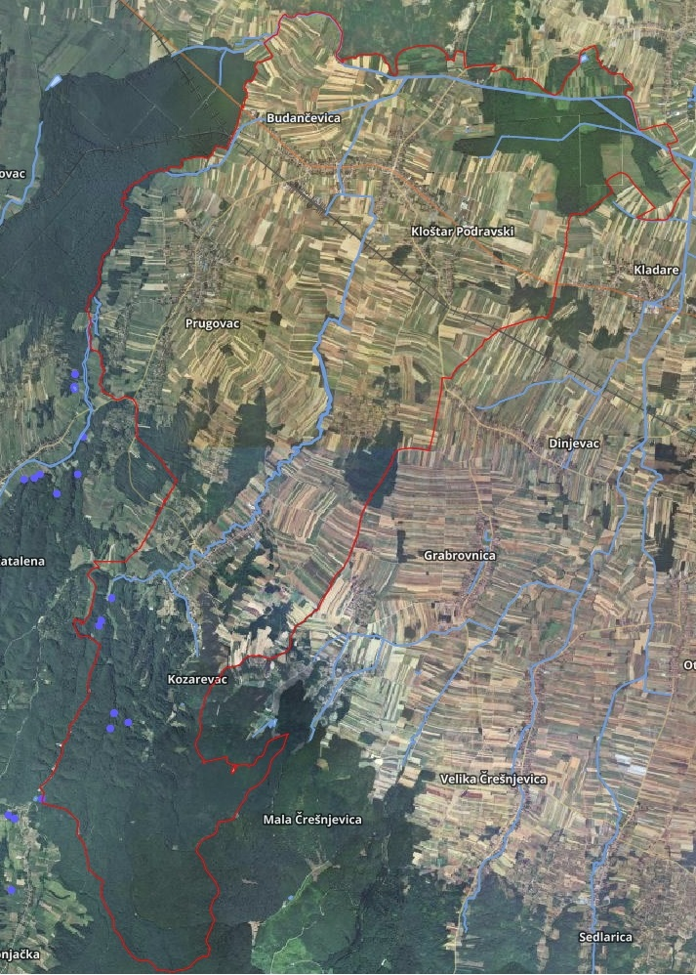
Slika 14: Prikaz vodotoka na području Općine
Izvor: Geoportal, DGU, 2018.god.

6.4.1.3. Prikaz utjecaja poplava na kritičnu infrastrukturu (KI)

Utjecaj | Sektor
 | Komunikacijska i informacijska tehnologija (elektroničke komunikacije, prijenos podataka, informacijski sustavi, pružanje audio i audiovizualnih medijskih usluga)
X | Promet (cestovni, željeznički, zračni, pomorski i promet unutarnjim plovnim putevima)
X | Zdravstvo (zdravstvena zaštita, proizvodnja, promet i nadzor nad lijekovima)
X | Vodno gospodarstvo (regulacijske i zaštitne vodne građevine i komunalne vodne građevine)
X | Hrana (proizvodnja i opskrba hranom i sustav sigurnosti hrane, robne zalihe)
 | Financije (bankarstvo, burze, investicije, sustavi osiguranja i plaćanja)
X | Proizvodnja, skladištenje i prijevoz opasnih tvari (kemijski, biološki, radiološki i nuklearni materijali)
X | Javne službe (osiguranje javnog reda i mira, zaštita i spašavanje, hitna medicinska pomoć)

6.4.1.4. Kontekst – Poplava

Najznačajniji vodotoci I. i II. reda koji protječju predmetnim područjem Općine Kloštar Podravski jesu:
- Kozarevac,
- Suha Katalena,
- Sirova Katalena,
- Limbuš Selišće,
- Kopanjek,
- Zvirišće.
U nizinskom dijelu Općine nalaze se kanali III. i IV. reda:
- Selišće, Kvokača,
- Tiloši,
- Badanjek.

Navedeni vodotoci su većim dijelom bujičnog karaktera pa u vrijeme obilnijih padalina donose s brdskog dijela sliva mnogo vode i nanosa koji se talože u nizinskom dijelu sliva. Vodotoci na području Općine Kloštar Podravski pripadaju slivnom području „Bistra“.

Područje Općine Kloštar Podravski opisano je Provedbenim planom obrane od poplava branjenog područja, Sektor A – Mura i gronja Drava, Branjeno područje 19, područje malog sliva Bistra.

Branjeno područje 19. - Mali sliv „Bistra“ (osim Drave) se, prema Državnom planu obrane od poplava (NN 84/10) i Pravilniku o granicama područja podslivova, malih slivova i sektora (NN 97/10; 31/13), nalazi u Sektoru A i obuhvaća
Područje:

a) Koprivničko-križevačke županije i to:
- gradove: Đurđevac, Koprivnica,
- općine: Drnje, Đelekovec, Ferdinandovac, Gola, Hlebine, Kalinovac, Kloštar Podravski, Koprivnički Bregi, Koprivnički Ivanec, Legrad, Molve, Novigrad Podravski, Novo Virje, Peteranec, Podravske Sesvete, Rasinja, Sokolovac, Virje.

Tablica 42: Dionica A.19.2. - Kopanjek, lijeva i desna obala
Vodotok | Nasip | Objekti | Ugroženo područje | Mjerodavni vodomjer
Kopanjek, l.o i  d.o.  Utok u Rog-strug-  9+100  0+000 – 9+100  dužine 9,10 km |  | -km 4+250 most na cesti  Pitomača-  Podravske Sesvete  -km 4+300 vodomjer  P.Sesvete –  -km 4+840 - drveni most  na  poljskom putu  -km 7+160 most na cesti  Kloštar Pod  - Sesvete Podravske | VIROVITIČKO PODRAVSKA  ŽUPANIJA  Pitomača:  Đuretina  KOPRIVNIČKO KRIŽEVAČKA  ŽUPANIJA  Podravske Sesvete  Podravske Sesvete  Kloštar Podravski  Kloštar Podravski | V- Podravske Sesvete -  most na cesti Pitomača  - Podravske Sesvete  u km 4+250  R: 111,94 m.n.m – plava  oznaka  I: 112,14 m.n.m –crvena  oznaka
Izvor: Provedbeni plan obrane od poplava branjenog područja, Sektor A – Mura i gronja Drava, Branjeno područje 19, područje malog sliva Bistra.

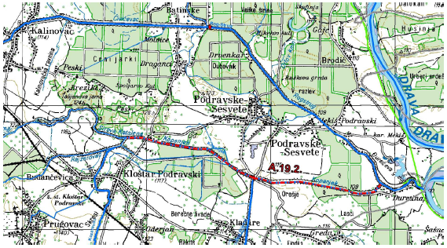
Slika 15: Prikaz dionice A.19.2. - Kopanjek, lijeva i desna obala
Izvor: Provedbeni plan obrane od poplava branjenog područja, Sektor A – Mura i gronja Drava, Branjeno područje 19, područje malog sliva Bistra

Dionica obuhvaća lijevu i desnu obalu potoka – bujice Kopanjek i to od utoka u kanal Rog-Strug do spoja potoka Suha i Sirova Katalena u ukupnoj dužini od 9,10 km.
Kanal Kopanjek prima desni pritok Kladare (Josinu reku) u km 4+322, te nekoliko manjih pritoka – melioracijskih kanala.
Kanal Kopanjek nastaje spajanjem potoka Suha i Sirova Katalena u km 9+100 Čitavom dužinom kanala Kopanjek su obostrano deponije materijala od tehničkih čišćenja kanala koje se uzdižu od okolnog terena. Izgrađenih nasipa duž kanala nema.
Na ovoj dionici u km 4+300 kanala Kopanjek je hidrološka stanica Podravske Sesvete koja je opremljena limnigrafom (nema daljinsku dojavu). Stanica radi od 1972. godine a kota „0“ je 106,17. Najniži zabilježeni vodostaj je +37 cm (2000. god) a najviši je +289 cm (1992. god).

Hidrotehničkih objekata na ovoj dionici nema.

Prometni objekti s kojih se može pristupiti vodotoku na ovoj dionici obrane od poplave su:
- most na cesti Pitomača – Podravske Sesvete u km 4+250
- drveni most 4+840
- most na cesti Kloštar Podravski – Podravske Sesvete 7+160

Pristupni putevi za obilazak i nadzor kao i dopremu mehanizacije, opreme i ljudi su:
- cesta Pitomača – Podravske Sesvete
- cesta Kloštar Podravski – Podravske Sesvete

Slaba mjesta na dionici:
- km 4+320 -ušće Kladara I
- km 5+170 – čep Limbuš

Područja ugrožena od poplave su:
- naselja Kloštar Podravski, Podravske Sesvete i Đuretina
- šumsko zemljište

Druga crta obrane: ne postoji i nije moguća
Evakuacija stanovništva: ako bude nužno izvesti na povišene dijelove naselja

Tablica 43: Dionica A.19.4. - bujica Kozarevac, lijeva i desna obala
Vodotok | Nasip | Objekti | Ugroženo područje | Mjerodavni vodomjer
b. Kozarevac  l.o. i d.o.  utok u Kopanjek –  izvor  0+000 – 17+410  dužine 17,41 km | Nasipi  l.o. 0+000-1+280  Dužine 1,28 km  d.o. 1+600 –  2+400  Dužina 0,80km  Ukupno 2,08  km | -km 1+166 betonska  stepenica  -km 1+170 most na cesti  Koprivnica-Osijek  -km 1+580 drveni most na  poljskom putu  -km 1+910 drveni most na  poljskom putu  -km 2+420 betonski most  na poljskom putu  -km 2+700 betonska  stepenica  -km 2+720 most na  želj.pruzi KC-OS  -km 5+900 most i  stepenica  -km 9+100 most u  Kozarevcu  -km 10+880 most u  Kozarevcu | KOPRIVNIČKO KRIŽEVAČKA  ŽUPANIJA  Kloštar Podravski  Kozarevac  Kloštar Podravski  Budančevica | V – Budančevica, most  na državnoj cesti  Koprivnica – Osijek u km  1+170  R: 116,46 m.n.m – plava  oznaka  I: 116,66 m.n.m –crvena  oznaka
Izvor: Provedbeni plan obrane od poplava branjenog područja, Sektor A – Mura i gronja Drava, Branjeno područje 19, područje malog sliva Bistra.
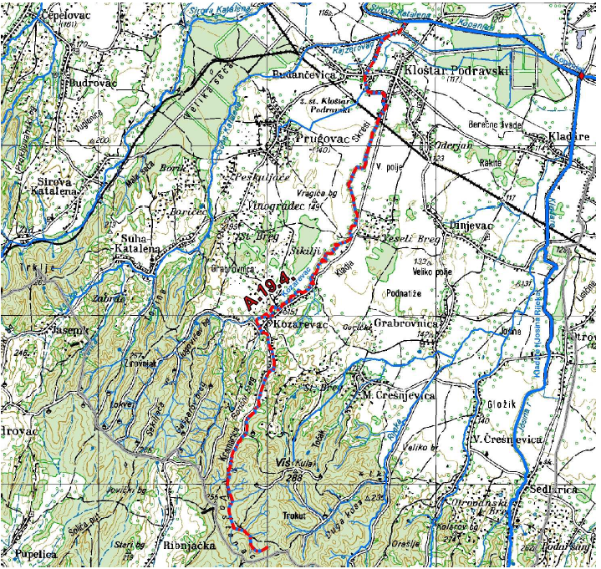
Slika 16: Prikaz dionice A.19.4. - bujica Kozarevac, lijeva i desna obala
Izvor: Provedbeni plan obrane od poplava branjenog područja, Sektor A – Mura i gronja Drava, Branjeno područje 19, područje malog sliva Bistra.

- Opis dionice
Dionica obuhvaća lijevu i desnu obalu potoka – bujice Kozarevac i to od utoka u kanal Kopanjek sjeverno od mjesta Kloštar Podravski do izvora u dužini od 17,41 km. U nizinskom dijelu nalazi se u nasipu i to lijeva obala od 0+000-1+280 dužine 1,28 km i desna obala od 1+600-2+400 dužine 0,80 km. Na tom dijelu dno mu je mjestimično u razini okolnog terena. Nasip je izveden od zemljanog materijala iz iskopa. Uz nasip nema servisnog puta, a košnja se vrši s krune nasipa.

Za ovu dionicu mjerodavan je vodostaj na cestovnom mostu u Budančevici, km 1+170.

Prometni objekti s kojih se može pristupiti vodotocima na ovoj dionici obrane od poplave su:
- most na cesti u Budančevici u km 1+170
- drveni most na poljskom putu u km 1+580
- drveni most na poljskom putu u km 1+910
- betonski most na poljskom putu u km 2+420
- željeznički most na pruzi KC-OS u km 2+720
- betonski most na poljskom putu u km 5+900
- cestovni most u Kozarevcu 9+100
- cestovni most u Kozarevcu 10+880

Slaba mjesta na dionici: - dionica u nasipu od ušća do km 1+280
Područja ugrožena od poplave su naselja: Kozarevac, Kloštar Podravski i Budančevica
Druga crta obrane: ne postoji i nije potrebna
Evakuacija stanovništva: ako bude nužna, izvesti na povišene dijelove naselja.
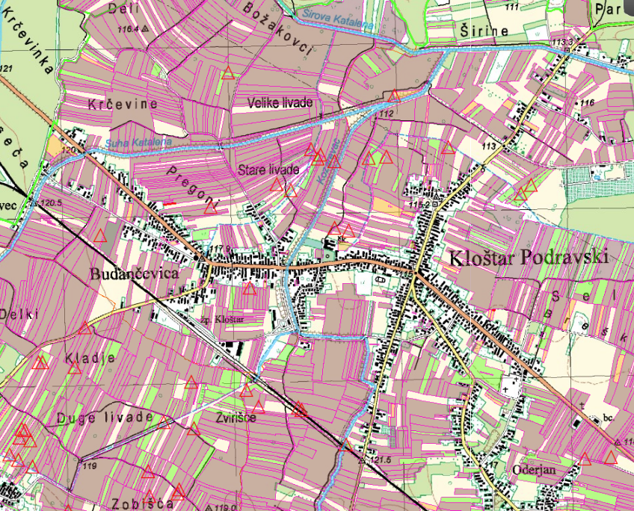
Slika 17: Prikaz kritične točke - naselje Kloštar Podravski
Izvor: ARKOD Preglednik, 2018.god.

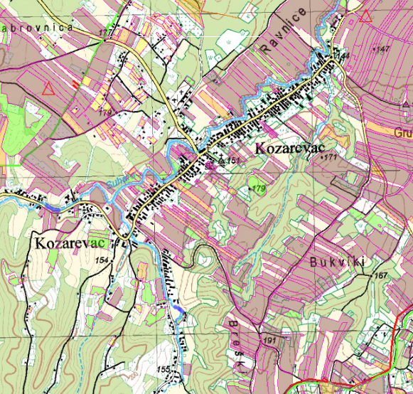
Slika 18: Prikaz kritične točke - naselje Kozarevac
Izvor: ARKOD Preglednik, 2018.god.

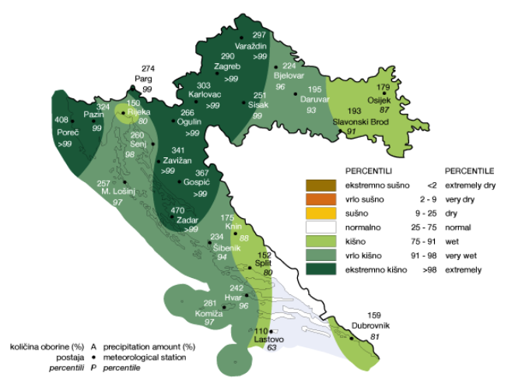
Slika 19: Prikaz odstupanja količina oborina za rujan 2017.god.
Izvor: DHMZ, 2018.god.

Analiza količina oborine za rujan 2017.god. koje su izražene u postotcima (%) višegodišnjeg prosjeka (1961. - 1990.) pokazuje da su količine oborine bile iznad prosjeka na svim analiziranim postajama. Rujanske količine oborine nadmašile najveće rujanske količine u povijesti mjerenja. Oborinske prilike u Hrvatskoj za rujan 2017.god. opisane su sljedećim kategorijama: kišno (dio istočne Hrvatske, dio srednjeg Jadrana i zaleđa te šire područje Rijeke i Dubrovnika), vrlo kišno(dio sjevernog i srednjeg Jadrana i zaleđa te dio središnje i sjeveroistočne Hrvatske), normalno(dio južnog Jadrana) i ekstremno kišno (preostali dio Hrvatske).

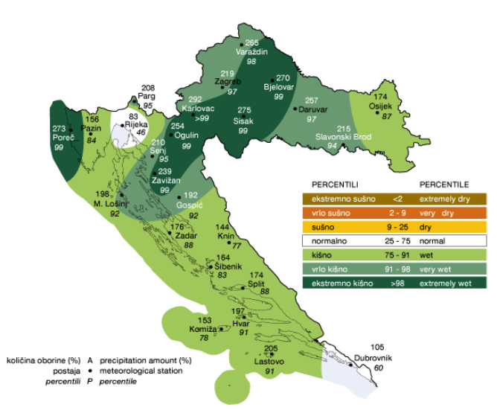
Slika 20: Prikaz odstupanja količina oborina za veljaču 2018.god.
Izvor: DHMZ, 2018.god.
Analiza količina oborine za veljaču 2018.god. koje su izražene u postotcima (%) višegodišnjeg prosjeka (1961. - 1990.) pokazuje da su količine oborine bile iznad višegodišnjeg prosjeka izuzevši postaju Rijeka. Usporedba s višegodišnjim prosjekom pokazuje da se količine oborine za veljaču 2018.god. nalaze u rasponu od 83 % višegodišnjeg prosjeka u Rijeci (98,2 mm) do 292 % tog prosjeka u Karlovcu (192,1 mm).

Oborinske prilike u Hrvatskoj za veljaču 2018.god. opisane su sljedećim kategorijama: normalno (šire područje Rijeke i Dubrovnika), ekstremno kišno (šire područje Poreča i dio središnje Hrvatske), vrlo kišno (šire područje Paga, dio sjevernog Jadrana, Like te dio sjeverozapadne i istočne Hrvatske) i kišno (preostali dio Hrvatske).

6.4.1.5. Uzrok nastanka poplava

Poplave su jedna od geofizičkih pojava, odnosno pojava neuobičajeno velike količine vode na određenom mjestu zbog djelovanja prirodnih sila (velika količina oborina) ili drugih uzroka kao što su propuštanje brana, ratna razaranja i sl.
Prema uzrocima nastanka poplave se mogu podijeliti na:
- poplave nastale zbog jakih oborina,
- poplave nastale zbog nagomilavanja leda u vodotocima,
- poplave nastale zbog klizanja tla ili potresa,
- poplave nastale zbog rušenja brane ili ratnih razaranja.

S obzirom na vrijeme formiranja vodnog vala poplave se mogu razvrstati na:
- mirne poplave - poplave na velikim rijekama kod kojih je potrebno deset i više sati za formiranje velikog vodnog vala,
- bujične poplave - poplave na brdskim vodotocima kod kojih se formira veliki vodni val za manje od deset sati,
- akcidentne poplave - poplave kod kojih se trenutno formira veliki vodni val rušenjem vodoprivrednih ili hidro energetskih objekata.
Nositelj obrane od poplave u Republici Hrvatskoj je Državna uprava za vode, a pravna osoba za upravljanje svim vodama na području države su Hrvatske vode.

6.4.1.5.1. Razvoj događaja koji prethodi velikoj nesreći uzrokovanoj poplavom

Topljenje snijega i leda praćeno dužim oborinskim razdobljem.

6.4.1.5.2. Okidač koji je uzrokovao veliku nesreću pojavom poplave

Prekomjerne oborine.

6.4.2. Poplave izazvane izlijevanjem kopnenih vodenih tijela

6.4.2.1. Događaj s najgorim mogućim posljedicama – Izlijevanje kopnenih vodenih tijela na području Općine

Navedeni vodotoci su većim dijelom bujičnog karaktera pa u vrijeme obilnijih padalina donose s brdskog dijela sliva mnogo vode i nanosa koji se talože u nizinskom dijelu sliva. Uslijed zasićivanja korita potoka – bujice Kozarevac dolazi do plavljena okolnog područja te prelijevanja nasipa od ušća do km 1+280 pri čemu je ugroženo naselje Kozarevac, Kloštar podravski i Budančevica.
Za ovu dionicu mjerodavan je vodostaj na cestovnom mostu u Budančevici, km 1+170.
Prometni objekti s kojih se može pristupiti vodotocima na ovoj dionici obrane od poplave su:
- most na cesti u Budančevici u km 1+170
- drveni most na poljskom putu u km 1+580
- drveni most na poljskom putu u km 1+910
- betonski most na poljskom putu u km 2+420
- željeznički most na pruzi KC-OS u km 2+720
- betonski most na poljskom putu u km 5+900
- cestovni most u Kozarevcu 9+100
- cestovni most u Kozarevcu 10+880
Druga crta obrane: ne postoji i nije potrebna.
Evakuacija stanovništva: ako bude nužna, izvesti na povišene dijelove naselja.

6.4.2.1.1. Posljedice – Poplava

6.4.2.1.1.1. Procjena posljedica poplave na život i zdravlje ljudi

S obzirom na to da se posljedice na život i zdravlje ljudi prikazuju ukupnim brojem ljudi za koje se procjenjuje kako mogu biti u sastavu od nekog od procesa nastalih kao posljedica događaja opisanih scenarijem – poginuli, ozlijeđeni, oboljeli, evakuirani i sklonjeni, procijenjeno je da pojava poplave imati katastrofalne posljedice na život i zdravlje ljudi, odnosno događajem bit će obuhvaćeno više od 0,01% stanovnika Općine, točnije više od 0,331 stanovnika.
Tablica 44: Prikaz prijetnjom nastalih posljedica na život i zdravlje ljudi - Poplava
Život i zdravlje ljudi
Kategorija | Posljedice | Broj stanovnika | Odabrano
1 | Neznatne | < 0,033
2 | Malene | 0,033 – 0,152
3 | Umjerene | 0,155 – 0,364
4 | Značajne | 0,397 – 1,157
5 | Katastrofalne | > 1,19 | X

6.4.2.1.1.2. Procjena posljedica poplave na gospodarstvo

Posljedice na gospodarstvo odnose se na ukupnu materijalnu i financijsku štetu u gospodarstvu nastalu utjecajem prijetnje. Posljedice na gospodarstvo očituju se u vidu štete na pokretnoj i nepokretnoj imovini, gubitak repromaterijala, propadanje poljoprivrednog uroda, troškova sanacije, troškova izostanka radnika s posla i sl. Materijalna šteta s posljedicama po gospodarstvo prikazuje se u odnosu na proračun Općine. S obzirom na štete koje su vjerojatne na području Općine uslijed izlijevanja kopnenih vodenih tijela, posljedice su procijenjene značajnima, odnosno šteta će biti veća od 20% proračuna Općine, odnosno veća od 4.161.200,00 kuna.
Tablica 45: Prikaz prijetnjom nastalih posljedica na gospodarstvo - Poplava
Gospodarstvo
Kategorija | Posljedica | U kunama (% obzirom na proračun) | Odabrano
1 | Neznatne | 104.030,00 – 208.060,00
2 | Malene | 208.060,00 – 1.040.300,00
3 | Umjerene | 1.040.300,00 – 3.120.900,00
4 | Značajne | 3.120.900,00 – 5.201.500,00
5 | Katastrofalne | > 5.201.500,00 | X

6.4.2.1.1.3. Procjena posljedica poplave na društvenu stabilnost i politiku

Procjena posljedica na društvenu stabilnosti i politiku vezana je na oštećenja zgrada u kojima su smještene ključne institucije i oštećenje kritične infrastrukture.
Posljedice za Društvenu stabilnost i politiku iskazuju se u materijalnoj šteti i to za štetu na kritičnoj infrastrukturi i šteti na građevinama od društvenog značaja. Kategorija Društvene stabilnosti i politike dobiva se srednjom vrijednosti kategorija Kritične infrastrukture (KI) i Ustanova/građevina javnog i društvenog značaja.
Društvena stabilnost =
Ukupna materijalna šteta prikazana je u odnosu na proračun Općine ako je ukupna šteta na kritičnoj infrastrukturi od značaja za funkcioniranje društva, točnije lokalne samouprave u cjelini.
Za očekivati je izrazito oštećenje prometne i komunalne infrastrukture.

Tablica 46: Prikaz prijetnjom nastalih posljedica na kritičnu infrastrukturu (KI) - Poplava
Društvena stabilnost i politika
Štete/gubici na kritičnoj infrastrukturi
Kategorija | Posljedice | U kn | Odabrano
1 | Neznatne | 104.030,00 – 208.060,00
2 | Malene | 208.060,00 – 1.040.300,00
3 | Umjerene | 1.040.300,00 – 3.120.900,00
4 | Značajne | 3.120.900,00 – 5.201.500,00
5 | Katastrofalne | > 5.201.500,00 | X

Tablica 47: Prikaz prijetnjom nastalih posljedica na ustanovama i građevinama od javnog i društvenog značaja
Društvena stabilnost i politika
Štete/gubici na ustanovama/građevinama javnog društvenog značaja
Kategorija | Posljedice | U kn | Odabrano
1 | Neznatne | 104.030,00 – 208.060,00
2 | Malene | 208.060,00 – 1.040.300,00
3 | Umjerene | 1.040.300,00 – 3.120.900,00 | X
4 | Značajne | 3.120.900,00 – 5.201.500,00
5 | Katastrofalne | > 5.201.500,00

Tablica 48: Prikaz prijetnjom nastalih posljedica na društvenu stabilnost i politiku - Poplava
Kategorija | Ukupno | Kritična infrastruktura | Ustanove/građevine javnog, društvenog interesa
1
2
3 |  |  | X
4 | X
5 |  | X

6.4.2.1.2. Vjerojatnost nastanka događaja s najgorim mogućim posljedicama uslijed poplave

Tablica 49: Prikaz vjerojatnosti nastanka događaja s najgorim mogućim posljedicama uslijed poplave
Kategorija | Posljedice | Vjerojatnost/frekvencija
 |  | Kvalitativno | Vjerojatnost | Frekvencija
1 | Neznatne | Iznimno mala | <1 % | 1 događaj u 100 godina i rjeđe
2 | Malene | Mala | 1 – 5 % | 1 događaj u 20 do 100 godina
3 | Umjerene | Umjerena | 5 – 50 % | 1 događaj u 2 do 20 godina | X
4 | Značajne | Velika | 51 – 98 % | 1 događaj 1 do 2 godine
5 | Katastrofalne | Iznimno velika | > 98 % | 1 događaj godišnje ili češće

6.4.3. Matrice rizika – Poplava
RIZIK – Poplave izazvane izlijevanjem kopnenih vodenih tijela
NAZIV SCENARIJA – Izlijevanje kopnenih vodenih tijela na području Općine

DOGAĐAJ S NAJGORIM MOGUĆIM POSLJEDICAMA – Izlijevanje kopnenih vodenih tijela na području Općine

Život i zdravlje ljudi Gospodarstvo Društvena stabilnost i politika

Matrica ukupnog rizika

6.4.4. Izvor podataka

- Državni hidrometeorološki zavod (DHMZ, 2016., 2017.god.)
- Državni zavod za statistiku, Popis stanovništva 2011.god.
- Hrvatske vode, 2018.
- Karte opasnosti od poplava i karte rizika od poplava 2014.god.
- Plan upravljanja vodnim područjima za razdoblje 2016. – 2021., 2016.god.
- Procjena rizika od katastrofa za Republiku Hrvatsku, 2016.god.
- Procjena ugroženosti stanovništva, materijalnih i kulturnih dobara i okoliša Općine Kloštar Podravski, 2015.god.
- Procjena ugroženosti stanovništva, materijalnih i kulturnih dobara i okoliša za Koprivničko – križevačku županiju, 2015.god.
- Provedbeni plan obrane od poplava branjenog područja, sektor A – Mura i gornja Drava, branjeno područje 19: područje maloga sliva Bistra, 2014.god.
- Smjernice za izradu Procjene rizika od velikih nesreća na području Koprivničko - križevačke županije, 2017.god.
- Zakon o kritičnim infrastrukturama (“Narodne Novine” br. 56/13)
- Zakon o sustavu civilne zaštite („Narodne Novine“ br. 82/15)

6.5. Potres

6.5.1. RIZIK – Potres

6.5.1.1. – NAZIV SCENARIJA – Podrhtavanje tla na području Općine uzrokovano potresom jačine 8° MCS

Naziv scenarija
Podrhtavanje tla na području Općine uzrokovano potresom jačine 8° MCS
Grupa rizika
Potres
Rizik
Potres
Radna skupina
Koordinator: Ivan Čupen, načelnik Stožera civilne zaštite
Nositelj: Valerija Bartolić, doktorica
Izvršitelj: Salvatore Dimauro, član DVD-a

6.5.1.2. Uvod - Potres

Republika Hrvatska nalazi se na području izražene seizmičke aktivnosti. Prema kvalifikaciji prirodnih katastrofa s obzirom na štete po stanovništvu i na materijalnom dobru, potresi se nalaze pri samom vrhu. Seizmiku nekog područja određuju parametri i to:
- hipocentar ili žarište, geometrijska točka, odnosno područje u unutrašnjosti zemlje u kojem dolazi do poremećaja te se prostiru valovi potresa, a određuju ga geografske koordinate i podaci o dubini,
- epicentar je projekcija hipocentra na površinu zemlje što se još može objasniti kao točka na površini zemlje koja je najbliža hipocentru,
- intenzitet potresa je učinak potresa na površini zemlje za zahvaćenom i promatranom prostoru,
- magnituda potresa pokazuje kakve je jačine potres u žarištu (hipocentru).
Potres se najčešće očituje kao podrhtavanje tla zbog naglog oslobođenja energije u Zemljinoj kori. Kod procjene rizika u pravilu se razrađuju potresi povezani s teorijom tektonskih ploča i njihovog gibanja s obzirom na važnost utjecaja koji imaju na ljudsku okolinu te graditeljsku baštinu. Potresi pripadaju skupini prirodnih rizika koji se ne mogu predvidjeti, a postoji vjerojatnost da se dogode u bilo kojem trenutku. Kako potrese nije moguće spriječiti, od iznimne je važnosti provođenje mjera za ublažavanje posljedica te spremnost i edukacija društvene zajednice. Prema seizmičkoj karti za područje Koprivničko - križevačke županije za povratni period od 500 godina, na području Općine može se očekivati potres jačine 8° prema MCS ljestvici.
Tablica 50: Prikaz učestalosti potresa na području Grada Koprivnice za povratni period od 100 god.
Grad / mjesto | φ (^{O} N) | λ (^{O} E) | Čestine intenziteta (º MSK)
 |  |  | V | VI | VII | VIII
Koprivnica | 46.163 | 16.837 | 13 | 7 | 2 | 0
Izvor: PMF Zagreb – geofizički odsjek, 2009.god.

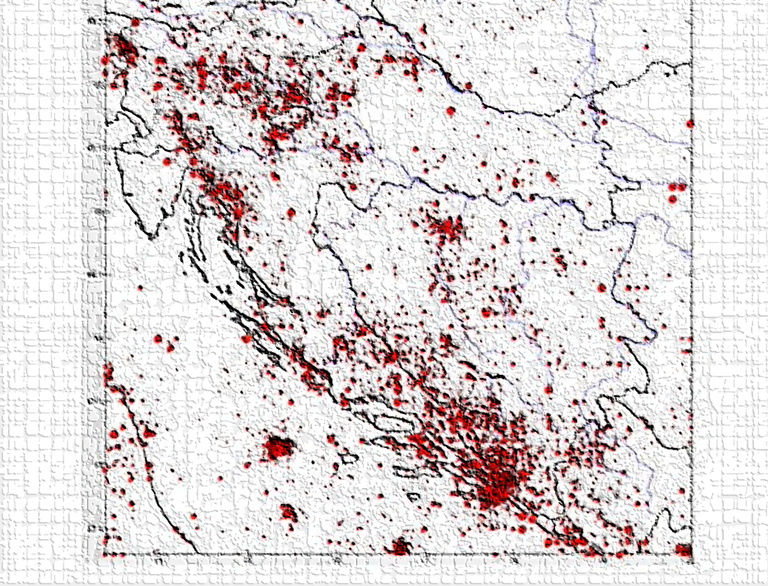
Slika 21: Prikaz epicentara potresa iz Hrvatskog kataloga potresa
Izvor: PMF Zagreb – geofizički odsjek, 2011.god.
Tablica 51: Moguće posljedice potresa jačine 7 i 8 stupnjeva MCS ljestvice
Stupanj intenziteta potresa | Učinci i efekti potresa na:
 | Građevine | Materijalna dobra | Okoliš | Ljude
7°  Oštećenja  građevina | A./ Na mnogim građevinama (20-50%) od neobrađenog kamena, seoskim građevinama, i građevinama od nepečene opeke i nabijene gline, oštećenja 3. stupnja (teška oštećenja) široke i duboke pukotine u zidovima, rušenje dimnjaka. Na pojedinim građevinama (10%), oštećenja 4. stupnja (razorna oštećenja) – otvori u zidovima, rušenje dijelova zgrade, razaranje veza među pojedinim dijelovima građevine, rušenje unutrašnjih zidova i zidova ispune.  B./ Na mnogim građevinama (20- 50%) od pečene opeke, građevinama od krupnih blokova i montažnim građevinama te one izgrađene od prirodnog tesanog kamena i one s drvenom konstrukcijom, oštećenja 2.stupnja (umjerena oštećenja) -manje pukotine u zidovima, otpadanje većih komada žbuke, klizanje krovnog crijepa, pukotine u dimnjacima i otpadanje dijelova dimnjaka.  C./ Na mnogim građevinama (20- 50%) s armiranobetonskim i čeličnim skeletom, krupnopanelnim građevinama i dobro građenim drvenim građevinama, oštećenja 1. stupnja (lagana oštećenja) - sitne pukotine u žbuci i otpadanje manjih komada žbuke. | Moguće je pomicanje teškog namještaja | Zvone velika zvona. Na površini vode stvaraju se valovi, voda se zamuti od izdizanja mulja. Razina vode u zdencima se mijenja, kao i izdašnost izvora. U pojedinim slučajevima stvaraju se novi, ili nestaju postojeći izvori vode. Pojedini slučajevi klizišta na pješčanim ili šljunčanim obalama rijeka. U pojedinim slučajevima odroni na cestama na strmim kosinama. Mjestimično pukotine u cestama i kamenim zidovima. | Ljudi se prestraše i bježe u panici na otvoreno. Mnogi se teško održavaju na nogama. Trešnju osjete osobe koje se voze u automobilu.
8°  Razorna oštećenja građevina | A./ Na mnogim građevinama (20 – 50%) od neobrađenog kamena, seoskim građevinama i građevinama od nepečene opeke i nabijene gline, oštećenja 4. stupnja (razorna oštećenja) – otvori u zidovima, rušenje dijelova građevine, razaranje veza među pojedinim dijelovima građevine, rušenje unutrašnjih zidova i zidova ispune. Na pojedinim građevinama (10%), oštećenja 5. stupnja (potpuno rušenje) – potpuno rušenje građevina.  B./ Na mnogim građevinama (20 – 50%), od pečene opeke, građevina od krupnih blokova te one izgrađene od prirodnog tesanog kamena i one s drvenom konstrukcijom, oštećenja 2. stupnja (teška oštećenja) – široke i duboke pukotine u pojedinim građevinama (10%), oštećenja 4. stupnja (razorna oštećenja) – otvori u zidovima, rušenje dijelova građevine, razaranje veza među pojedinim dijelovima građevine, rušenje unutrašnjih zidova i zidova ispune.  C./ Na mnogim građevinama (20 – 50%) s armiranobetonskim i čeličnim skeletom, krupnopanelnim građevinama i dobro građenim drvenim građevinama, oštećenja 1. stupnja (umjerena oštećenja) – manje pukotine u zidovima, otpadanje većih komada žbuke, klizanje krovnog crijepa, pukotine u dimnjacima i otpadanje dijelova dimnjaka. Na pojedinim građevinama (10%), oštećenja 3. stupnja (teška oštećenja) – široke i duboke pukotine u zidovima, rušenje dimnjaka. | Teži namještaj ponekad se pomiče. Neke viseće svjetiljke su oštećene. Kipovi i spomenici se pomiču. Nadgrobni kameni se prevrću. Ruše se kamene ograde i zidovi. | Ponegdje se lome grane stabala. Dolazi do odrona u udubljenima i na nasipima cesta sa strmim nagibom. Pukotine u tlu dosežu i nekoliko centimetara. Voda u jezerima se muti. Stvaraju se novi bazeni vode. Ponekad se presušeni zdenci pune vodom ili postojeći presušuju. U mnogim slučajevima mijenja se izdašnost izvora i razina vode u zdencima. | Opći strah i panika. Trešnja se osjeća jako i u automobilima koji su u pokretu.

PRIKAZ VJEROJATNOSTI POTRESA
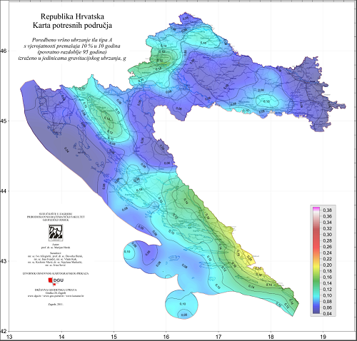
Slika 22: Karta potresnog područja RH s povratnim razdobljem od 95 godina
Izvor: PMF Zagreb – geofizički odsjek, 2012.god.

Kartom su prikazana potresom prouzročena horizontalna poredbena vršna ubrzanja (a_{gR}) površine temeljnog tla tipa A čiji se promašaj tijekom bilo kojih 10 godina očekuje s vjerojatnošću od 10% promašaja.

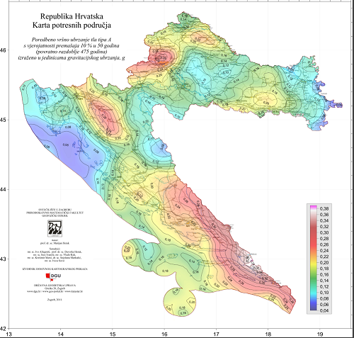
Slika 23: Karta potresnog područja RH s povratnim razdobljem od 475 godina
Izvor: PMF Zagreb – geofizički odsjek, 2012.god.

Kartom su prikazana potresom prouzročena horizontalna poredbena vršna ubrzanja (a_{gR}) površine temeljnog tla tipa A čiji se promašaj tijekom bilo kojih 50 godina očekuje s vjerojatnošću od 10% promašaja.

Svakom događaju može se pridružiti propisana karta potresnih područja koja pokazuje potresom prouzročena horizontalna poredbena vršna ubrzanja (a_{gR}), površine temeljnog tla, tipa A (čvrsta stijena). Povratna razdoblja koriste se za procjenu ukupnog broja potresa koji se mogu očekivati u nekom dužem vremenskom periodu, ali ne može se procijeniti vrijeme u kojem će se dogoditi. Potresi su razdijeljeni po Poissonovoj razdiobi te njihovo događanje na određenom mjestu nema pravilnosti te potresi nisu međusobno zavisni po vremenu nastanka.
Međuovisnost brzine kretanja vršnog ubrzanja tla i stupnja potresa prema MCS ljestvici prikazana je u tablici numeričkih vrijednosti.

Tablica 52: Prikaz veze opisanog MCS stupnja te pripadajuće numeričke vrijednosti vršnog ubrzanja
MCS stupanj potresa | Vršno ubrzanje tla |  | Naziv potresa | Opis potresa
 | (m/s²) | (jedinica gravitacijskog ubrzanja, g)
VI. | 0,59-0,69 | (0,06-0,07)g | jak | Slike padaju sa zida, ormari se prevrću i pomiču. Ljudi bježe na ulicu.
VII. | 0,98-1,47 | (0,10-0,15)g | vrlo jak | Ruše se dimnjaci, crjepovi padaju s krova, kućni zidovi pucaju.
VIII. | 2,45-2,94 | (0,25-0,30)g | razoran | Slabije građene kuće se ruše, a jače građene oštećuju. Tlo puca.
IX. | 4,91-5,40 | (0,50-0,55)g | pustošni | Kuće se teško oštećuju i ruše. Nastaju velike pukotine, klizišta i odroni zemlje.
Izvor: RGN fakultet
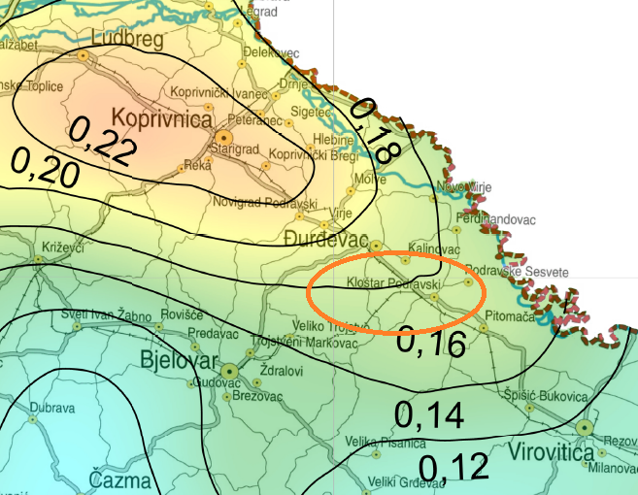
Slika 24: Karta potresnog područja RH - prikaz za Općinu Kloštar Podravski - za povratni period od 475.god., prikaz vršnog ubrzanja
Izvor: Karte potresnih područja RH, PMF Zagreb

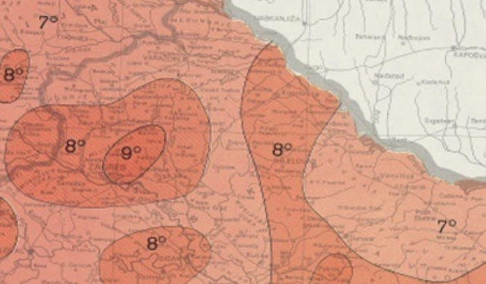
Slika 25: Seizmološka karta za povratni period od 500 godina
Izvor: Hrvatski seizmološki zavod, PMF Zagreb

Učinci i efekti potresa jačine 7° MCS ljestvice
- na mnogim građevinama (20-50%) od neobrađenog kamena, seoskim građevinama, i građevinama od nepečene opeke i nabijene gline, oštećenja 3. stupnja (teška oštećenja) široke i duboke pukotine u zidovima, rušenje dimnjaka, na pojedinim građevinama (10%), oštećenja 4. stupnja (razorna oštećenja) – otvori u zidovima, rušenje dijelova zgrade, razaranje veza među pojedinim dijelovima građevine, rušenje unutrašnjih zidova i zidova ispune,
- na mnogim građevinama (20- 50%) od pečene opeke, građevinama od krupnih blokova i montažnim građevinama te one izgrađene od prirodnog tesanog kamena i one s drvenom konstrukcijom, oštećenja 2. stupnja (umjerena oštećenja) - manje pukotine u zidovima, otpadanje većih komada žbuke, klizanje krovnog crijepa, pukotine u dimnjacima i otpadanje dijelova dimnjaka,
- na mnogim građevinama (20 – 50%) s armiranobetonskim i čeličnim skeletom, krupno panelnim građevinama i dobro građenim drvenim građevinama, oštećenja 1. stupnja (lagana oštećenja) – sitne pukotine u žbuci i otpadanje manjih komada žbuke.

Učinci i efekti potresa jačine 8° MCS ljestvice

- na mnogim građevinama (20 – 50%) od neobrađenog kamena i seoskim građevinama i građevinama od nepečene opeke i nabijene gline, oštećenja 4. stupnja (razorna oštećenja) – otvori u zidovima, rušenje dijelova građevine, razaranje veza među pojedinim dijelovima građevine, rušenje unutrašnjih zidova i zidova ispune, na pojedinim građevinama (10%) oštećenja 5. stupnja (potpuno rušenje) – potpuno rušenje građevina,
- na mnogim građevinama (20 – 50%) od pečene opeke, građevinama od krupnih blokova te one izgrađene od prirodnog tesanog kamena i one s drvenom konstrukcijom, oštećenja 2. stupnja (teška oštećenja) – široke i duboke pukotine u zidovima, rušenje dimnjaka, na pojedinim građevinama (10%) oštećenja 4. stupnja (razorna oštećenja) – otvori u zidovima, rušenje dijelova građevine, razaranje veza među pojedinim dijelovima građevine, rušenje unutrašnjih zidova i zidova ispune,
- na mnogim građevinama (20 – 50%) s armiranobetonskim i čeličnim skeletom, krupno panelnim građevinama i dobro građenim drvenim građevinama, oštećenja 1. stupnja (umjerena oštećenja) – manje pukotine u zidovima, otpadanje većih komada žbuke, klizanje krovnog crijepa, pukotine u dimnjacima i otpadanje dijelova dimnjaka, na pojedinim građevinama (10%) oštećenja 3. stupnja (teška oštećenja) – široke i duboke pukotine u zidovima, rušenje dimnjaka.

Učinci i efekti potresa jačine 8° MCS ljestvice na području Općine
- neznatna i umjerena oštećenja na 599 objekata,
- jaka oštećenja na 316 objekta,
- totalno oštećenje i rušenje 46 objekta.

Primarni i sekundarni učinci potresa 8° MCS ljestvice na području Općine
- broj plitko i srednje zatrpanih 43 osoba,
- broj duboko zatrpanih 52 osoba,
- broj poginulih 12,
- prekid opskrbom struje, vode, plina, problemi u opskrbi i nedostatak hrane, pojava eksplozija, požara, reducirane mogućnosti u telekomunikacijama, psihoze, depresije i panike ljudi, gubitak sigurnog stambenog prostora i drugo.

U žrtve potresa ubrajamo plitko, srednje i duboko zatrpane osobe. Plitko zatrpane osobe – moguće spašavanje uporabom lake opreme za spašavanje bez specijalnih radova i građevinskih strojeva. Duboko zatrpane osobe - osobe koje je moguće spasiti unutar 20 sati specifičnim radovima, specijalnom opremom i građevinskim strojevima (specijalizirana jedinica za spašavanje iz ruševina). Plitko i srednje zatrpane osobe nakon intervencija snaga civilne zaštite možemo smatrati preživjelim (srednje i teško ranjene osobe), dok duboko zatrpane osobe u velikom postotku smatramo poginulim osobama.

6.5.1.3. Prikaz utjecaja potresa na kritičnu infrastrukturu (KI)

Posljedice potresa mogu obuhvatiti sva područja društvene i gospodarske djelatnosti stanovništva te značajno utjecati na lokalno upravljanje, stanovništvo, materijalna i kulturna dobra te okoliš. Treba imati na umu da u slučaju potresa ne dolazi do jednake zahvaćenosti cijelog područja Općine. Najveće štete bit će vidljive na dijelovima gušće naseljenosti područja Općine, što se odnosi na naselje Kloštar Podravski.
Zbog utjecaja na kritičnu infrastrukturu i strateške objekte treba istaknuti sljedeće posljedice:
- izravna oštećenja prometnica zbog podrhtavanja tla ili njihova neprohodnost, zbog pucanja asfaltnog sloja ili nastanka većih pukotina, mogu otežati prometnu povezanost Općine sa susjednim jedinicama lokalne samouprave te usporiti potrebne radnje neposredno nakon potresa (spašavanje, evakuacija, odvoz građevinskog otpada i sl.),
- prekidi u telekomunikacijskoj mreži mogu stanovništvu i hitnim službama otežati komunikaciju, a oštećenja strujne mreže i komunalne infrastrukture mogu usporiti radove hitnih službi i povećati osjećaj nesigurnosti stanovništva.

Utjecaj | Sektor
X | Komunikacijska i informacijska tehnologija (elektroničke komunikacije, prijenos podataka, informacijski sustavi, pružanje audio i audiovizualnih medijskih usluga)
X | Promet (cestovni, željeznički, zračni, pomorski i promet unutarnjim plovnim putevima)
X | Zdravstvo (zdravstvena zaštita, proizvodnja, promet i nadzor nad lijekovima)
X | Vodno gospodarstvo (regulacijske i zaštitne vodne građevine i komunalne vodne građevine)
X | Hrana (proizvodnja i opskrba hranom i sustav sigurnosti hrane, robne zalihe)
X | Financije (bankarstvo, burze, investicije, sustavi osiguranja i plaćanja)
X | Proizvodnja, skladištenje i prijevoz opasnih tvari (kemijski, biološki, radiološki i nuklearni materijali)
X | Javne službe (osiguranje javnog reda i mira, zaštita i spašavanje, hitna medicinska pomoć)
X | Nacionalni spomenici i vrijednosti

6.5.1.4. Kontekst – Potres

Prema podacima koji su prikazani Kartom potresnih područja Republike Hrvatske za povratni period od 475 godina, područje Općine Kloštar Podravski pripada području s vršnim ubrzanjem od 0,16 - 0,18 g, gdje je g ubrzanje polja sile teže i iznosi 1,47 – 2,45 m/s². Ubrzanje odgovara potresu granične jačine 7 ° do 8° MCS ljestvice.
Općina Kloštar Podravski ima površinu od 51,47 km². U njoj prema posljednjem popisu 2011.god. živi 3.306 stanovnika u 4 zasebna naselja, naselje Budančevica, Kloštar Podravski, Kozarevac i Prugovac. Gustoća naseljenosti iznosi 64,23 st./km². Na području Općine nalazi se ukupno 1.294 stanova od kojih je 1.032 stalno naseljeno.
Stambene građevine na području Općine građene su kao obiteljske kuće prizemnice ili jednokatnice te nekoliko građevina maksimalne visine E=P+2k+Pk.
Naročito velika oštećenja očekuju se u dijelovima naselja starije gradnje gdje bi rušenje objekata uzrokovalo neprohodnost ulica (s obzirom na njihov u širinu), a što bi kao posljedicu imalo otežano raščišćavanje i spašavanje unesrećenih.
Za podjelu objekata po kategorijama navodi se klasična podjela oštećenja zgrada koja se temelji na Europskoj makro seizmičkoj ljestvici EMS – 98. Podjela obuhvaća kategorije oštećenja od I do V te se pomoću nje utvrđuje i intenzitet potresnog djelovanja.

6.5.1.5. Uzrok pojave potresa

Potresi se s obzirom na vjerojatnost pojavljivanja mogu vezati za određeni povratni period. Karte za povratne periode rade se unatrag 50, 100, 500, 1000 i 10 000 godina. Europski propisi za utjecaj potresa na građevinama Eurocade 8, koriste povratna razdoblja od 95 i 475 godina. Potres je endogeni proces do kojeg dolazi uslijed pomicanja tektonskih ploča, a posljedica je podrhtavanje Zemljine kore zbog oslobađanja velike količine energije. Oslobađanje energije tijekom potresa objašnjava teorija elastičnog odraza, odnosno stijene na desnoj strani rasjeda relativno se pomiču u odnosu na stijene s druge strane što uzrokuje savijanje, odnosno deformaciju. Magnituda i jakost (intenzitet) su mjere koje opisuju potres. Magnituda potresa predstavlja energiju koja je oslobođena prilikom potresa, a izražava se stupnjevima Richterove ljestvice, vrijednosti od 0 do 9. Intenzitet potresa ovisi o više čimbenika kao što su količina oslobođene energije, dubina hipocentra, udaljenosti epicentra i građi Zemljine kore. Njegovo djelovanje može se iskazati pomoću Mercalli-Cancani-Siebergove ljestvice koja ima 12 stupnjeva, a temelji se na razornosti i posljedicama potresa. S obzirom na dubinu hipocentra, odnosno žarišta potresi se dijele u tri grupe, plitki (0-70 km), srednji (70-350 km) te duboki (350-700 km). Svi potresi na području Republike Hrvatske ubrajaju se u red plitkih potresa. Znanstvena istraživanja radi prognoziranja potresa provode se u mnogim državama svijeta, osobito u Japanu, SAD-u i Rusiji, no usprkos istraživanjima, do danas ni jedan potres nije pretkazan znanstvenim metodama.
- Vrste potresa prema nastanku:
- tektonski potresi (90 % slučajeva) – do kojih dolazi tektonskim gibanjem, tektonski potresi su najjači i zahvaćaju veća područja, a zone tektonskih potresa vezane su uz gibanja litosfernih ploča i do njih dolazi zbog subdukcije ili širenja morskog dna,
- vulkanski potresi (7% slučajeva) – izazvani su vulkanskom aktivnošću,
- urušni (kolapsni) potresi (3% slučajeva) – nastaju urušavanjem materijala koji nadsvođuje podzemne šupljine ili odronom kamenja i klizanjem terena, najslabiji su i najmanjeg su dometa,
- umjetni – izazvani klasičnim eksplozivom (vrlo slabi) te oni izazvani nuklearnim eksplozijama (snažni).

6.5.1.5.1. Razvoj događaja koji prethodi velikoj nesreći nastaloj potresom

Potres nastaje u unutrašnjosti Zemlje te to mjesto nazivamo žarište ili hipocentar. Mjesto na površini Zemlje gdje se potres najjače osjeti zove se epicentar. Zbog posebnih svojstava vrijeme nastanka potresa ne može predvidjeti s razumnom sigurnošću, zato se potresna opasnost ublažava isključivo prevencijom. Jedina razumna zaštita od potresa je gradnja objekata u skladu s potresnom opasnošću.
Potresi ne pokazuju nikakvu periodičnost pojavljivanja, niti se događaju po nekom određenom pravilu. Postoji mogućnost pojave jednog jačeg potresa kojeg ne slijedi gotovo ni jedan ili ga slijedi vrlo mali broj naknadnih potresa. Drugdje se nakon jačeg potresa događa u kraćem ili duljem vremenskom intervalu velik broj naknadnih potresa, negdje su ti naknadni potresi svi slabiji od glavnog, a negdje se dogodi da naknadni bude jači od prvotnog.

6.5.1.5.2. Okidač koji je uzrokovao veliku nesreću prouzročenu potresom

Unutarnji procesi uzrokovani su konvekcijskim gibanjima u unutrašnjosti Zemlje, koja su posljedica toplinske energije Zemlje i odgovorni su za kretanje oceanskih i kontinentalnih ploča. Ploče se mogu međusobno primicati, razmicati ili kliziti jedna uz drugu, a granice između ploča područja su izražene tektonske aktivnosti. Na kontaktima ploča oslobađa se golema količina energije, koja uzrokuje deformacije stijena i nastanak potresa. Unutarnji procesi utječu na kretanje masa u zemljinoj unutrašnjosti i na formiranje tektonskih pokreta, koji djeluju kao okidač za nastanak potresa. RH se nalazi na Euroazijskoj ploči koja je litosferna ploča te obuhvaća Euroaziju (kontinentalnu masu koja se sastoji od Europe i Azije, bez Indijskog potkontinenta, Arapskog poluotoka i područja istočno od lanca Verhojansk u istočnome Sibiru). Na zapadu se proteže sve do Srednjoatlantskog hrpta.

6.5.2. Opis događaja – Potres

6.5.2.1. Događaj s najgorim mogućim posljedicama – Podrhtavanje tla na području Općine uzrokovano potresom jačine 8° MCS

Za izradu procjene rizika pretpostavljeno je podrhtavanje tla u Općini uzrokovano potresom na razini povratnog perioda usklađenog s propisima za projektiranje potresne otpornosti, odnosno događaj s najgorim mogućim posljedicama (DNP) odgovara potresnom djelovanju za provjeru GSN 475 godina.
Stoga se može očekivati da će građevine koje su ispravno projektirane prema najnovijim seizmičkim propisima (zadovoljiti zahtjeve povezane s projektiranim graničnim stanjima (GSN, odnosno GSU), odnosno njihova oštećenja za odabrane događaje neće nadmašiti odgovarajuće razmjere. Potrebno je napomenuti da uobičajene građevine u pravilu nisu projektirane tako da zbog djelovanja potresa ne dožive nikakva oštećenja. Na području Općine, prema dostupnim podacima 40% građevina izgrađeno je do 1940-ih godina te 40% do 1960-tih godina prošlog stoljeća, što znači da je realno očekivati štete na zgradama koje nastaju od potresa kao direktna posljedica dinamičkog odgovora konstrukcije na kretanje tla. Smatra se da su novije građevine projektirane da bez rušenja mogu podnijeti potrese koji se mogu očekivati u toku životnog vijeka građevine. U propisima taj nivo opterećenja poznat je kao sigurnosni potres. Pri najjačem mogućem potresu koji je karakterističan za određeno područje (Općina – potres jačine 8° MCS) određene građevine kritične infrastrukture mogu pretrpjeti oštećenja na ne nosivim elementima te neka oštećenja nosive konstrukcije, bez da je ugrožena funkcionalnost zgrade.
U slučaju potresa od 8° i više po MCS objekti (transformatorske stanice, dalekovodi ) pretrpjeli bi oštećenja. Nakon potresa djelatnici HEP-a operator distribucijskog sustava d.o.o. – Elektra Koprivnica postupit će po vlastitom Planu zaštite i spašavanja od potresa. Prekid dobave električnom energijom za naselja u Općini može biti uzrokovan rušenjem transformatorskih stanica i dalekovoda. Na navedenom području ne očekuju se potresi jači od 8° MCS. U slučaju razornog potresa za očekivati je pucanje cjevovoda i vodosprema što bi uzrokovalo dugotrajan prekid opskrbom vodom naseljima na području Općine.
Pucanje cjevovoda, prekidi vodovodne infrastrukture mogu značajno i na više dana ugroziti opskrbu pitkom vodom, a u hladnom zimskom periodu sa snijegom, i značajno produžiti vremena za popravak.
Procijenjeni intenzitet potresa mogućeg u području Općine imat će vidljive primarne posljedice na skladišne kapacitete individualnih poljoprivrednih gospodarstava, jer su isti najčešće građeni kao pomoćne građevine bez primjene protupotresnih mjera i slabije se održavaju te brojne sekundarne posljedice u proizvodnji (nedostatak potrebne radne snage za proizvodnju, skladištenje, obradu, preradu i distribuciju, apatija i nemotiviranost stanovništva zbog gubitaka bližnjih, materijalnih šteta i neizvjesnosti za budućnost, i slično).
Procijenjeni intenzitet potresa u području Općine imao bi velike posljedice i zahtjeve prema sustavu Javnog zdravstva, kako u pogledu primarnih (zbrinjavanje ranjenih, traumatiziranih) tako i sekundarnih potreba (sprečavanje zaraza i epidemija, DDD).
Značajna pomoć bila bi potrebna iz okolnih urbanih centara ili, ako su i isti obuhvaćeni potresom, iz udaljenijih dijelova države.
Potres očekivanog intenziteta može značajno oštetiti infrastrukturu, osobito kablove, a u periodu velikih hladnoća oštećenja će biti obimnija (krutost i krtost materijala, osobito optičkih kabela). Prekidima vodova fiksne mreže narušio bi se radni režim mobilne mreže, osim kod operatera koji je povezan RR linkom. Interventne i mobilne ekipe operatera (HT i drugi) imaju više pokretnih baznih stanica koje se komutiraju radio-putem te bi sustav pokretne telefonije bio uspostavljen u roku od 6-18 sati.
U slučaju potresa od 8° po MCS ljestvici moglo bi doći do pukotina u cestama te odrona cesta na strmim kosinama što bi u konačnici moglo ugroziti prohodnost određenih cestovnih pravaca.
Potres očekivanog intenziteta uzrokuje i veće dilatacije tla te lomove potporne infrastrukture ceste. Naselja su višestruko (redundantno) povezana prometnicama, što bi otežalo promet i pristup istima. Nastaje potreba za angažiranjem građevinske mehanizacije radi osiguranja prohodnosti prometnica, kao i angažiranje DVD - ova i sustava CZ.
Specifičnost pojave potresa očituje se u tome da nastaje iznenada, nije ju moguće predvidjeti, a ni na koji način spriječiti. Važno je da se brzo reagira u tom trenutku kada potres nastane te da se u što kraćem mogućem roku sanira nastala šteta, kako se ne bi izazvale daljnje povrede i štete.
Tablica 53: Prikaz mogućih šteta uslijed potresa
Vrsta štete | Pokazatelj
1. Direktne štete | Šteta na pokretnoj i nepokretnoj imovini
 | Šteta na sredstvima za proizvodnju i rad
 | Štete na javnim zgradama ustanovama koje ne spadaju pod druge kriterije
 | Trošak sanacije, oporavka, asanacije te srodni troškovi
 | Troškovi spašavanja, liječenja te slični troškovi
 | Gubitak dobiti
 | Gubitak repromaterijala
2. Indirektne štete | Izostanak radnika s posla (potrebno je procijeniti trošak izostanka s posla)
 | Gubitak poslova i prestanak poslovanja (potrebno je procijeniti trošak)
 | Gubitak prestiža i renomea (potrebno je procijeniti trošak)
 | Nedostatak radne snage (potrebno je procijeniti trošak)
 | Pad prihoda
 | Pad proračuna

PROCJENA ŠTETE NA STAMBENOM FONDU NA PODRUČJU OPĆINE (potres 8° MCS vršnog ubrzanja 2,94 m/s²)
- potres jačine 8° MCS ljestvice je pogodio Općinu,
- akceleracija koja odgovara VIII. stupnju potresa iznosi 2,94 m/s² i jednaka je na cijelom području,
- trajanje potresa je 15 sekundi,
- ukupan broj stanovnika je 3.306,
- ukupan broj stambenih jedinica je 1.294,
- u cilju sagledavanja mogućih šteta korišten je proračun koji određuje štete na objektima po kategorijama gradnje, broj ranjenih i poginulih, količinu građevinskog otpada koji bi nastao kod potresa 8° stupnjeva MCS, površinu zemljišta potrebnu za deponiranje tolike količine otpada, potrebnu mehanizaciju za uklanjanje količine od 20% otpada koliko je u prva dva dana potrebno ukloniti zbog spašavanja zatrpanih osoba,
- u trenutku potresa svi se stanovnici nalaze u stambenim zgradama.

Podjela objekata po kategoriji gradnje

I – zidane zgrade (zgrade zidane do 1940. godine), što znači da su objekti građeni uglavnom od cigle vezane žbukom te sa stropovima od drvenih greda i nešto armiranobetonskih, ali bez horizontalnih i vertikalnih serklaža
II – zidane zgrade s armiranobetonskim serklažama (od 1945-tih godina do 1960-tih godina)
III – armiranobetonske skeletne zgrade (od 1960-tih godina do danas)
IV – zgrade sa sustavom armiranobetonskih nosivih zidova (od 1960-tih godina do danas)
V – skeletne zgrade s armiranobetonskim nosivim zidovima (od 1960-tih godina do danas)

Analizom iz Prostornog Plana kartografa s tipovima gradnje odredilo se koliko približno objekata spada u određenu kategoriju (I do V) po vremenu gradnje i došlo se do sljedećih najbližih aproksimacija :
- 40 % zidane zgrade Tip I
- 40 % zidane zgrade s armirano betonskim serklažima Tip II (od 1945-tih godina do 1960-tih godina)
- 10 % armiranobetonske skeletne zgrade Tip III (od 1960-tih godina do danas)
- 5 % zgrade sa sustavom armiranobetonskih nosivih zidova Tip IV (od 1960-tih godina do danas)
- 5 % skeletne zgrade s armiranobetonskim nosivim zidovima Tip V (od 1960-tih godina do danas).

U kategoriju I (zidane zgrade) svrstano je 40% objekata ili 518 zidana objekta stare jezgre izgrađene do 1940.godine

- 8% ili 41 objekata neće imati nikakvih oštećenja
- 10% ili 52 objekata imat će neznatna oštećenja i 6% građevinske štete
- 30% ili 155 objekata imat će umjeren stupanj oštećenja i 20% građevinske štete
- 45% ili 233 objekata imat će jaka oštećenja i 40% građevinske štete
- 4% ili 21 objekata imat će totalni stupanj oštećenja i 62% građevinske štete
- 3% ili 16 objekta bit će srušeno uz 100% građevinske štete

U kategoriju II (zidane zgrade s armiranobetonskim serklažama) svrstano je 40% ili 518 objekata. To su zgrade zidane u šezdesetim godinama, pa do devedesetih godina.
- 50% ili 259 objekata neće doživjeti nikakva oštećenja
- 25% ili 129 objekata će imati neznatan stupanj oštećenja uz 6% građevinske štete
- 15% ili 78 objekta će imati umjereni stupanj oštećenja uz 20% građevinske štete
- 10% ili 52 objekta će imati jaka oštećenja uz 40% građevinske štete

U kategoriju III (armiranobetonske skeletne zgrade) svrstano je 10% ili 81 objekata
- 15% ili 19 objekta neće doživjeti nikakva oštećenja
- 25% ili 32 objekata će doživjeti neznatna oštećenja uz 6% građevinske štete
- 35% ili 45 objekata će imati umjeren stupanj oštećenja uz 20 % građevinske štete
- 17% ili 22 objekta će imati jaka oštećenja uz 40% građevinske štete
- 6% ili 8 objekata će imati totalna oštećenja uz 62% građevinske štete
- 2% ili 3 objekata bit će srušeno uz 100 % građevinske štete

U kategoriju IV (sustav armiranobetonskih nosivih zidova) svrstano je 5% ili 65 objekata
- 5% ili 3 objekata neće doživjeti nikakva oštećenja
- 70% ili 46 objekta će doživjeti neznatna oštećenja uz 6% građevinske štete
- 25% ili 16 objekata će imati umjeren stupanj oštećenja uz 20 % građevinske štete

U kategoriju V (skeletne zgrade s armiranobetonskim nosivim zidovima) svrstano je 5% ili 65 objekata
- 15% ili 10 objekta neće doživjeti nikakva oštećenja
- 20% ili 13 objekta će doživjeti neznatna oštećenja uz 6% građevinske štete
- 50% ili 32 objekata će imati umjeren stupanj oštećenja uz 20 % građevinske štete
- 15% ili 10 objekta će imati umjeren stupanj oštećenja uz 40 % građevinske štete

Tablica 54: Prikaz stupnjeva oštećenja po kategorijama te nastale građevinske štete
Stupanj oštećenja | I | II | III | IV | V | Građevinska  šteta % | Ukupno stambenih jedinica
nikakvo | 41 | 259 | 19 | 3 | 10 | 0,00 | 332
neznatno | 52 | 129 | 32 | 46 | 13 | 6,00 | 272
umjereno | 155 | 78 | 45 | 16 | 32 | 20,00 | 326
jako | 233 | 52 | 22 | - | 10 | 40,00 | 317
totalno | 21 | - | 8 | - | - | 62,00 | 29
rušenje | 16 | - | 3 | - | - | 100,00 | 19

Tablica 55: Prikaz stupnjeva oštećenja s brojem ugroženog stanovništva
Kategorija građevina/objekata |  |  |  |  |  | Ukupno stanovnika
Kategorija | I | II | III | IV | V | I – V
Poginuli | 0 | 0 | 0 | 2 | 10 | 12
Ranjeni | 0 | 0 | 8 | 16 | 53 | 77
Zatrpani | 0 | 0 | 11 | 32 | 52 | 95
UKUPNO: | 0 | 0 | 19 | 50 | 115 | 184

PROGNOZA BROJA ŽRTAVA (za potres jačine 8° MCS vršnog ubrzanja 2,94 m/s²)

U žrtve potresa ubrajamo plitko, srednje i duboko zatrpane osobe. Plitko zatrpane osobe - moguće spašavanje uporabom lake opreme za spašavanje bez specijalnih radova i građevinskih strojeva. Duboko zatrpane osobe - osobe koje je moguće spasiti unutar 20 sati specifičnim radovima, specijalnom opremom i građevinskim strojevima (specijalizirana jedinica za spašavanje iz ruševina). Broj plitko i srednje zatrpanih osoba izračunava se prema formuli (1), a broj duboko zatrpanih osoba prema formuli (2).

- (BPSZ) = A $\sum_{i=1}^{n}{B}$ $\sum_{j=1}^{m}{\text{CD}}$
- (BDZ) = A $\sum_{i=1}^{n}{B}$ $\sum_{j=1}^{m}{\text{CE}}$

gdje je:
BPSZ - broj plitko i srednje zatrpanih osoba,
BDZ - broj duboko zatrpanih osoba,
A - ukupan broj osoba koje žive na nekom području,
B - postotak zastupljenosti zgrada određenog konstruktivnog sustava u ukupnom broj stambenih zgrada određene gradske zone,
C - postotak zastupljenosti zgrada određenog konstruktivnog sistema prema stupnjevima oštećenja za određeni intenzitet procesa u donosu prema ukupnom broju zgrada tog sustava,
D - postotak plitko i srednje zatrpanih za j-to oštećenje u i-tom konstruktivnom sustavu,
E - postotak duboko zatrpanih za j-to oštećenje u i-tom konstruktivnom sustavu.

Izračunom je dobiven ukupan broj plitko i srednje zatrpanih i duboko zatrpanih osoba:
- 11 plitko zatrpanih osoba,
- 32 srednje zatrpanih osoba,
- 52 duboko zatrpanih osoba.
Od kojih:
- Ukupno ranjeno 77 osoba,
- Ukupno poginulih 12 osobe.

PROCJENA KOLIČINE GRAĐEVINSKOG OTPADA
Količina građevinskog otpada nastalog urušavanjem važna je da bi se dimenzioniralo i odredilo područje gdje će taj građevinski otpad biti privremeno pohranjen. Količina otpada će se proračunati metodom koju upotrebljava US Army Corps of Engineers (USACE). Proračunom je utvrđeno da će u Općini doći do potpunog rušenja i totalnog oštećenja 46 objekta. Uglavnom se radi o većim objektima stare jezgre, odnosno objektima sagrađenima do 1960-ih godina prošlog stoljeća.
Jedan objekt prosječnih gabarita 8 m L* 8 m W * 6 m H ima:
(L* W* H) / 0,02831685 / 27 = -------------- 0,7645549 m³ * 0,33 = ------------- m³ građevinskog otpada

Prema izračunu proizlazi da jedan objekt ima:
(8*8*6 )/ 0,02831685 /27 = 502,25* 0,7645549* 0,33 = 126,72 m³ otpada

Ukupna količina otpada za sve srušene objekte iznosi 18.677,85 m³ otpada.
Od ove količine USACE predviđa da će 30% biti drvena građa koja se kasnije može lako reciklirati. Od ostalih 70% predviđa se da je:
- 42% gorivi materijal koji zahtijeva sortiranje,
- 43% građevinski otpad (kamen, beton, žbuka),
- 15% metal.

Prema tome, urušavanjem 30 zgrada starije gradnje, pri čemu će nastati ukupno 11.648,40 m³ građevinskog otpada, nastaje:
- 5.603,36 m³ otpada drvene građe,
- 5.491,29 m³ otpada gorivog materijala,
- 5.622,03 m³ građevinskog otpada,
- 1.961,17 m³ metalnog otpada.

Za sav gore navedeni otpad potrebno je predvidjeti područje za privremeno deponiranje veličine 7.558,65 m². Područje treba odrediti te u sljedećoj reviziji Prostornog plana ucrtati u kartografe.
PROCJENA GRAĐEVINSKE MEHANIZACIJE I BROJA LJUDSTVA

Procjena građevinske mehanizacije i broja ljudstva potrebnog za uklanjanje dijela ruševina u prva dva dana spašavanja nakon potresa:
- nakon katastrofalnog potresa potrebno je u vrlo kratkom roku reagirati kako bi se spasili ljudski životi, iz spasilačke prakse poznato je da se najviše života spasi u prvih šest sati nakon potresa, dok se još uvijek ljudski životi mogu spasiti unutar 48 sati nakon potresa, zbog toga se i procjena potrebne mehanizacije i broja spasitelja računa za ovaj period
- u prvih 24 sata ukloni se približno 20% građevinskog otpada ( 1.120,67 m³) od ukupne količine otpada koji je nastao rušenjem (tih 20% otpada odnosi se na otpad koji se uklanja zbog spašavanja zatrpanih)
- svaki kamion kiper kapaciteta 10 m³ može u 24 sata prosječno napraviti 20 prijevoza na odlagalište otpada, odnosno na područje za privremeno deponiranje veličine 7.558,65 m²
- za opsluživanje građevinske mehanizacije i spašavanje u prva 24 sata predviđa se da je potrebno oko 142 ljudi odnosno spasitelja, a u 48 sati 71 spasitelja, a spašavanje i sanacija će trajati približno 1.136 sati.

PRIBLIŽNI TROŠKOVI IZGRADNJE RAZLIČITIH KATEGORIJA GRAĐEVINA

Troškovi sanacije građevina, uklanjanja ruševina i ponovne izgradnje ovise o stupnju oštećenja nakon potresa te se mogu izraziti omjerom troškova potrebnih popravaka ili troškova izgradnje novog objekta, dođe li do potpunog rušenja, a primjenjuju se na postotak građevina u svakoj pojedinoj kategoriji oštećenja. Procjena ukupnih ekonomskih gubitaka može se izračunati pomoću srednje vrijednosti omjera troškova oštećenja i poznate vrijednosti pogođenog fonda građevina. Za izračun ekonomskih gubitaka na građevinskom fondu koristi se pomoću standardizirane američke metodologije za procjenu gubitaka od potresa, poplava i orkanskog vjetra. Vrijednosti koje se koriste u izračunu štete po stambenom fondu prikazane su u tablici. Trošak izgradnje je pretvoren iz eura u kune prema tečajnoj listi Hrvatske narodne banke na dan 18. lipanj 2018. godine.

Tablica 56: Približni jedinični troškovi izgradnje raznih kategorija građevina
Klasa | Opis | Trošak (€/m²) | Trošak (kn/m²)
Ia | Jednostavne poljoprivredne građevine, pomoćne građevine i slično | 28,4 | 209,61
Ib | Spremišta (rezervoari) vode, trgovačka skladišta, štale i slično | 49,5 | 365,34
IIa | Tornjevi, vodotornjevi, ostala spremišta | 78,4 | 578,63
IIb | Uredi, trgovine, poljoprivredne građevine do visine jednog kata, jednostavna industrijska postrojenja i slično | 146,4 | 1.080,51
IIIa | Stambene zgrade do četiri kata, lokalne sportske građevine, parkirališta na kat, poslovne građevine i slično | 175,8 | 1.297,49
IIIb | Stambene i poslovne građevine, složenije poljoprivredne i industrijske građevine, građevine javnih institucija, domovi zdravlja, hoteli niže kategorije i slično | 200,5 | 1.479,79
IVa | Privatne kuće, uredske zgrade, veliki trgovački centri | 226,3 | 1.670,21
IVb | Trgovački centri i hoteli viših kategorija | 250,0 | 1.845,13
IVc | Bolnice, knjižnice i kulturne građevine | 300,5 | 2.217,85
Va | Radio i TV postaje, obrazovne institucije, trgovački centri s dodatnim sadržajem | 372,6 | 2.749,98
Vb | Kongresni centri, zračne luke | 451,6 | 3.333,04
Vc | Kliničko – bolnički centri, hoteli najviših kategorija | 513,3 | 3.788,42
Vd | Kazališta, operne i koncertne dvorane | 615,3 | 4.541,23
Izvor: Procjena rizika od katastrofa za Republiku Hrvatsku, 2016.god.

6.5.2.1.1. Posljedice – Potres

6.5.2.1.1.1. Procjena posljedica potresa na život i zdravlje ljudi

Posljedice po život i zdravlje ljudi prikazuju se ukupnim brojem ljudi za koje se procjenjuje da bi mogli biti na području prijetnje, odnosno u sastavu nekog od procesa nastalih kao rezultat/posljedica događaja opisanih scenarijem (poginuli, ozlijeđeni, oboljeli, evakuirani, zbrinuti i sklonjeni). Procjena posljedica na život i zdravlje ljudi vezana za stupanj oštećenja građevina jer bez detaljnih istraživanja nije moguće precizno procijeniti broj poginulih te duboko, srednje i plitko zatrpanih. Prema prognozi broja žrtava izračunom je dobiven ukupan broj plitko i srednje zatrpanih i duboko zatrpanih osoba: 11 plitko, 32 srednje zatrpanih osoba te 46 duboko zatrpanih osoba, točnije 78 ukupno ranjenih te 12 poginulih osobe.

Tablica 57: Prikaz prijetnjom nastalih posljedica na život i zdravlje ljudi - Potres
Život i zdravlje ljudi
Kategorija | Posljedice | Broj stanovnika | Odabrano
1 | Neznatne | < 0,033
2 | Malene | 0,033 – 0,152
3 | Umjerene | 0,155 – 0,364
4 | Značajne | 0,397 – 1,157
5 | Katastrofalne | > 1,19 | X

6.5.2.1.1.2. Procjena posljedica potresa na gospodarstvo

Procjena posljedica na gospodarstvo vezana je na direktne (izravne) i indirektne (neizravne) gubitke. Direktne posljedice su također vezane na oštećenja građevina odnosno nesigurnosti u procjeni su vezane za nesigurnosti u procjeni oštećenih zgrada. Vrijednosti su orijentacijske odnosno ne mogu predstavljati realne troškove potrebe za popravak zgrada jer isti odstupaju i ovise o mnoštvu parametara (starost građevine, vrsta materijala itd.). Indirektne posljedice je vrlo teško procijeniti.
Odnosi se na ukupnu materijalnu i financijsku štetu u gospodarstvu. Šteta se prikazuje u odnosu na proračun Općine.
Također, uslijed razornog potresa javljaju se velike štete na poljoprivredi, vodnom gospodarstvu te okolišu.
Navedena materijalna šteta ne odnosi se na materijalnu štetu koja treba biti iskazana u kategoriji Društvena stabilnost i politika.

Tablica 58: Prikaz prijetnjom nastalih posljedica na gospodarstvo - Potres
Gospodarstvo
Kategorija | Posljedica | U kunama (% obzirom na proračun) | Odabrano
1 | Neznatne | 104.030,00 – 208.060,00
2 | Malene | 208.060,00 – 1.040.300,00
3 | Umjerene | 1.040.300,00 – 3.120.900,00
4 | Značajne | 3.120.900,00 – 5.201.500,00
5 | Katastrofalne | > 5.201.500,00 | X

6.5.2.1.1.3. Procjena posljedica potresa na društvenu stabilnost i politiku

Procjena posljedica na društvenu stabilnosti i politiku vezana je na oštećenja zgrada u kojima su smještene ključne institucije i oštećenje kritične infrastrukture.
Posljedice za Društvenu stabilnost i politiku iskazuju se u materijalnoj šteti i to za štetu na kritičnoj infrastrukturi i šteti na građevinama od društvenog značaja. Kategorija Društvene stabilnosti i politike dobiva se srednjom vrijednosti kategorija Kritične infrastrukture (KI) i Ustanova/građevina javnog i društvenog značaja.
Društvena stabilnost =
Ukupna materijalna šteta prikazana je u odnosu na proračun Općine, ako je ukupna šteta na kritičnoj infrastrukturi od značaja za funkcioniranje društva, točnije lokalne samouprave u cjelini.
Tablica 59: Prikaz prijetnjom nastalih posljedica na kritičnu infrastrukturu - Potres
Društvena stabilnost i politika
Štete/gubici na kritičnoj infrastrukturi
Kategorija | Posljedice | U kn | Odabrano
1 | Neznatne | 104.030,00 – 208.060,00
2 | Malene | 208.060,00 – 1.040.300,00
3 | Umjerene | 1.040.300,00 – 3.120.900,00
4 | Značajne | 3.120.900,00 – 5.201.500,00
5 | Katastrofalne | > 5.201.500,00 | X

Tablica 60: Prikaz prijetnjom nastalih posljedica na ustanove i građevine od javnog i društvenog značaja - Potres
Društvena stabilnost i politika
Štete/gubici na ustanovama/građevinama javnog društvenog značaja
Kategorija | Posljedice | U kn | Odabrano
1 | Neznatne | 104.030,00 – 208.060,00
2 | Malene | 208.060,00 – 1.040.300,00
3 | Umjerene | 1.040.300,00 – 3.120.900,00
4 | Značajne | 3.120.900,00 – 5.201.500,00
5 | Katastrofalne | > 5.201.500,00 | X

Tablica 61: Prikaz prijetnjom nastalih posljedica na društvenu stabilnost i politiku - Potres
Kategorija | Ukupno | Kritična infrastruktura | Ustanove/građevine javnog, društvenog interesa
1
2
3
4
5 | X | X | X

6.5.2.1.2. Vjerojatnost nastanka događaja s najgorim mogućim posljedicama uslijed potresa

Intenziteti potresa za odabrani scenarij usklađeni su s razinom mogućih seizmičkih opasnosti, tj. seizmičkom razinom opasnosti koja je prihvaćena sukladno popisima za projektiranje potresne otpornosti te je vjerojatnost događaja određena odgovarajućim povratnim razdobljem. Za događaj s najgorim mogućim posljedicama uzima se u obzir poredbeno povratno razdoblje od 475 godina, a vjerojatnost premašaja iznosi 10% na 50 godina.

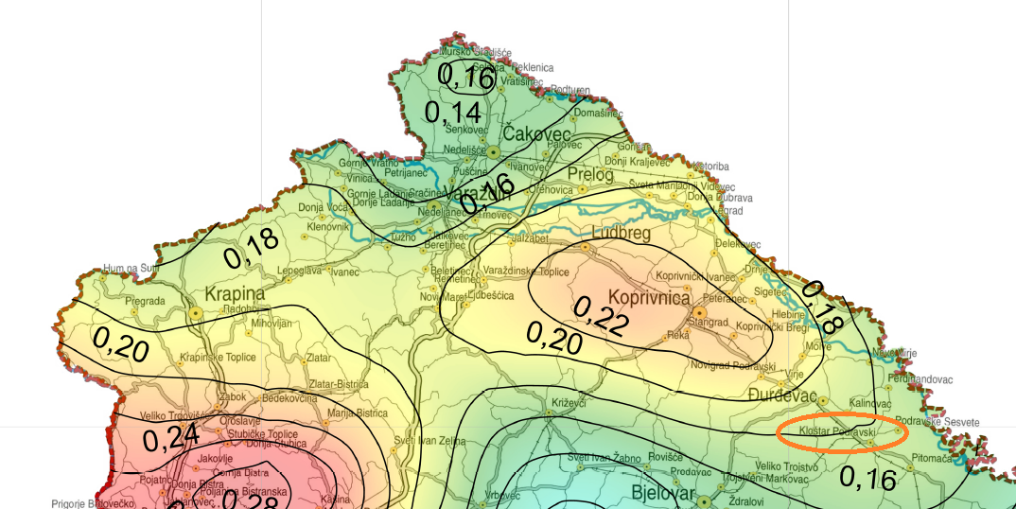
Slika 26: Karta potresnog područja s povratnim periodom od 475 godina za područje Općine
Izvor: PMF Zagreb – geofizički odsjek, 2012.god.
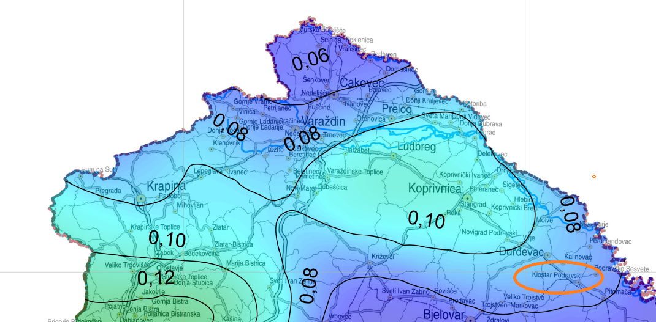
Slika 27: Karta potresnog područja s povratnim razdobljem od 95 godina za područje Općine
Izvor: PMF Zagreb – geofizički odsjek, 2012.god.

Tablica 62: Prikaz vjerojatnosti nastanka događaja s najgorim mogućim posljedicama uslijed potresa
Kategorija | Posljedice | Vjerojatnost/frekvencija
 |  | Kvalitativno | Vjerojatnost | Frekvencija
1 | Neznatne | Iznimno mala | <1 % | 1 događaj u 100 godina i rjeđe | X
2 | Malene | Mala | 1 – 5 % | 1 događaj u 20 do 100 godina
3 | Umjerene | Umjerena | 5 – 50 % | 1 događaj u 2 do 20 godina
4 | Značajne | Velika | 51 – 98 % | 1 događaj 1 do 2 godine
5 | Katastrofalne | Iznimno velika | > 98 % | 1 događaj godišnje ili češće

6.5.3. Matrice rizika – Potres
RIZIK – Potres
NAZIV SCENARIJA – Podrhtavanje tla na području Općine uzrokovano potresom jačine 8° MCS

DOGAĐAJ S NAJGORIM MOGUĆIM POSLJEDICAMA – Podrhtavanje tla na području Općine uzrokovano potresom jačine 8° MCS

Život i zdravlje ljudi Gospodarstvo Društvena stabilnost i politika
Matrica ukupnog rizika

6.5.4. Izvor podataka

- Državni zavod za statistiku, Popis stanovništva 2011.god.
- Geološki odsjek PMF-a, Zagreb
- Odluka o određivanju sektora iz kojih središnja tijela Državne uprave identificiraju nacionalne kritične infrastrukture te liste redoslijeda sektora infrastruktura („Narodne Novine“, br. 108/13)
- Plan gospodarenja otpadom Općine za razdoblje 2018. – 2023. godine
- Procjena rizika od katastrofa za Republiku Hrvatsku, 2016.god.
- Procjena ugroženosti stanovništva, materijalnih i kulturnih dobara i okoliša Općine Kloštar Podravski, 2015.god.
- Procjena ugroženosti stanovništva, materijalnih i kulturnih dobara i okoliša za Koprivničko – križevačku županiju, 2015.god.
- Smjernice za izradu Procjene rizika od velikih nesreća na području Koprivničko - križevačke županije, 2017.god.
- Zakon o kritičnim infrastrukturama (“Narodne Novine” br. 56/13)
- Zakon o sustavu civilne zaštite („Narodne Novine“ br. 82/15)

6.6. Tehničko – tehnološke nesreće s opasnim tvarima

6.6.1. RIZIK – Industrijske nesreće

6.6.1.1. NAZIV SCENARIJA - Istjecanje sadržaja autocisterne na površinu i njezino zapaljenje s opasnošću od eksplozije

Naziv scenarija
Istjecanje sadržaja autocisterne na površinu i njezino zapaljenje s opasnošću od eksplozije
Grupa rizika
Tehničko – tehnološke nesreće s opasnim tvarima
Rizik
Industrijske nesreće
Radna skupina
Koordinator: Ivan Čupen, načelnik Stožera civilne zaštite Općine Kloštar Podravski
Nositelj: Krunoslav Karas, načelnik kadrovske Policijske uprave
Izvršitelj: Renata Imbrišić, član DVD-a

6.6.1.2. Uvod – Industrijske nesreće

Tehničko-tehnološke katastrofe većinom nastaju djelovanjem čovjeka, odnosno izaziva ih neposredno čovjek svojim ponašanjem i propustima u oblasti rukovanja tehnološkim procesima i općenito tehnikom i njezinim (ne)održavanjem. Kako su na području Općine, od tehničko-tehnoloških nesreća iste moguće u prometu te spremnicima za tekuća goriva, većih oštećenja materijalnih i kulturnih dobara ne bi bilo. Rjeđe su nesreće takvih razmjera koje bi predstavljale pojavu koja bi po posljedicama bila ravna prirodnoj elementarnoj nepogodi, pri čemu bi se posljedice odnosile na život i zdravlje ljudi te materijalna i kulturna dobra. Međutim, ukoliko bi, na području Općine došlo do sudara, iskliznuća, prevrtanja bilo kojeg transportnog sredstva, posljedice nesreće (osim oštećenja ili uništenja samog prometala) došlo bi oštećenja okolnih objekata i instalacija te ispuštanje transportiranog materijala. U takvim slučajevima dolazi do kontaminacije okoline te požara i eksplozija koji bi doveli do oštećenja materijalnih i kulturnih dobara te ugroze građana od opasnih tvari u blizini akcidenta.

6.6.1.3. Prikaz utjecaja industrijske nesreće na kritičnu infrastrukturu (KI)

Benzinska postaja s obzirom na Odluku o određivanju sektora iz kojih središnja tijela državne uprave identificiraju nacionalne kritične infrastrukture te liste redoslijeda sektora kritičnih infrastruktura, benzinske postaje svrstane su u kritičnu infrastrukturu značajnu za Republiku Hrvatsku s obzirom na sektor energetike, no s obzirom na poziciju same benzinske postaje u Općini može se zaključiti da u slučaju prestanka rada promatrane benzinske postaje ne bi došlo do značajnijih problema u opskrbi stanovništva gorivom.
Utjecaj | Sektor
 | Komunikacijska i informacijska tehnologija (elektroničke komunikacije, prijenos podataka, informacijski sustavi, pružanje audio i audiovizualnih medijskih usluga)
X | Promet (cestovni, željeznički, zračni, pomorski i promet unutarnjim plovnim putevima)
 | Zdravstvo (zdravstvena zaštita, proizvodnja, promet i nadzor nad lijekovima)
X | Vodno gospodarstvo (regulacijske i zaštitne vodne građevine i komunalne vodne građevine)
X | Hrana (proizvodnja i opskrba hranom i sustav sigurnosti hrane, robne zalihe)
 | Financije (bankarstvo, burze, investicije, sustavi osiguranja i plaćanja)
X | Proizvodnja, skladištenje i prijevoz opasnih tvari (kemijski, biološki, radiološki i nuklearni materijali)
 | Javne službe (osiguranje javnog reda i mira, zaštita i spašavanje, hitna medicinska pomoć)
 | Nacionalni spomenici i vrijednosti

6.6.1.4. Kontekst – Industrijska nesreća

Na području Općine nalazi se benzinska postaja Lepirac d.o.o., a koja se nalazi na lokaciji Kralja Tomislava 83, 48 362 Kloštar Podravski.
Ugroza po stanovništvo kod benzinske postaje Lepirac d.o.o. je neznatna, budući da je ista locirana izvan naselja te bi prvenstveno ugrožavalo zaposleno osoblje i korisnike usluga koji bi se tamo zatekli u vremenu izbijanja izvanrednog događaja.

Tehničko-tehnološke katastrofe ili velike nesreće u gospodarskim objektima nastaju kao posljedica nesretnog događaja uzrokovanog ljudskom nepažnjom, nemarnošću ili namjerom izazivanja krizne situacije. Također mogu nastati kao posljedica tehničkog kvara strojeva u lancu proizvodnje ili distribucije, te kao posljedica djelovanja vanjskih prirodnih sila ili drugih oblika vanjskog utjecaja (udar groma, potresa, poplave , olujnih i orkanskih udara vjetra itd.). Ovakve katastrofe ili nesreće izazivaju posljedice na stanovništvo, materijalna i kulturna dobra, te na infrastrukturne objekte.

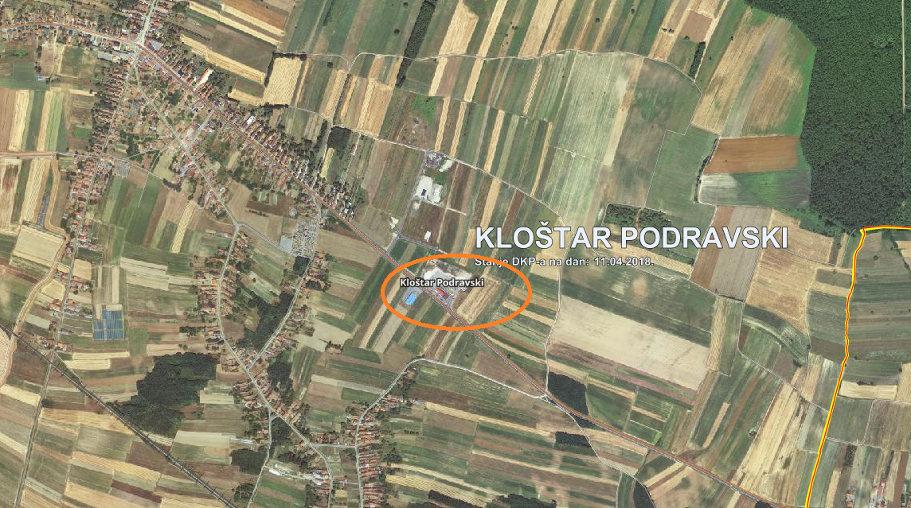
Slika 28: Prikaz položaja benzinske postaje Lepirac d.o.o.
Izvor. Geoportal, DGU, 2018.god.

6.6.1.5. Uzrok industrijske nesreće

Uzroci nekontroliranog ispuštanja para benzina i dizelskih goriva koji predstavljaju opasnost mogu biti prirodni ili antropogeni (tzv. ljudski faktor). Prirodni su oni koji se manifestiraju kao potresi, poplave, suše, snježne lavine, olujna nevremena te odroni i klizanje tla.
Antropogeni nenamjerni su oni koji se manifestiraju kao tehničko-tehnološke katastrofe:
- požari
- eksplozije
- rušenje građevinskih objekata
- nesreće prilikom prijevoza

Antropogeni namjerni su oni koji se manifestiraju uslijed:
- ratnih djelovanja
- terorizma (diverzija, sabotaža)

Nekontrolirana ispuštanja opasnih tvari i njihovih para u okoliš uslijed havarije na objektima moguća je:
- uslijed dotrajalosti podzemne ili nadzemne opreme
- korozije cjevovoda
- uslijed oštećenja podzemne ili nadzemne opreme prouzročenog od strane drugih fizičkih osoba
- uslijed oštećenja podzemne i nadzemne opreme prilikom radova na instalacijama
- uslijed oštećenja podzemne i nadzemne opreme prouzročenog elementarnom nepogodom
- uslijed tehnološkog ekscesa tijekom rada postrojenja

Zbog specifične djelatnosti opasnosti i uzroci nastanka opasnosti, a u svezi rukovanja, držanja i korištenja opasnih tvari bile bi također:
- neispravnost vozila za prijevoz opasnih tvari
- nepažnja radnika prilikom pretakanja iz autocisterne u spremnik
- nedovoljna obučenost radnika za rad sa zapaljivim i opasnim tvarima, kao i za primjenu odgovarajućih postupaka u slučaju nastanka akcidentne situacije

Neispravnost spremnika moguća je zbog:
- propuštanje plašta spremnika
- neispravnosti prateće opreme spremnika, električne opreme, sigurnosni ventili, odušci i sl.

Opasnosti prilikom pretakanja goriva u spremnik mogu se ogledati u:
- nepoduzimanju potrebnih preventivnih mjera na mjestu pretakanja
- neprikladnom skladištenju opasnih tvari
- neprikladnim postupcima radnika prilikom pretakanja (pušenje, žurba i sl.)
- neodržavanje opreme za gašenje eventualno nastalog požara
- ostavljanju cisterne bez nadzora
- dozvoljavanju pristupa neovlaštenim osobama
- vršenje pretakanje uz upaljen motor i bez postavljenih oznaka o vršenju pretakanja
- vršenju pretakanja u lošim vremenskim uvjetima
- nošenju odjeće koja stvara statički elektricitet

Uzroci ovih opasnosti mogu biti sljedeći:
- nezainteresiranost i nemotiviranost radnika za provedbom mjera sigurnosti
- konzumiranje alkohola tijekom radnog vremena
- rad neosposobljenih radnika na radnim mjestima gdje su potrebna stručna usavršavanja uslijed izloženosti povećanim rizicima po život i zdravlje od opasnih tvari
- ne uklanjanje eventualno prosutih malih količina goriva bez provođenja mjera za uklanjanje istih

OPASNOST OD POŽARA I EKSPLOZIJE:
- uslijed ispuštanja benzinskih ili dieselskih para iz spremnika ili cjevovoda do opasnosti od požara i eksplozije može doći zbog:
  - vatre iz otvorenih ložišta
  - unošenja otvorenog plamena u prostor prodaje
  - iskre u električnim uređajima na objektima
  - atmosferskog pražnjenja
  - statičkog naboja
  - pušenja u prostorima gdje je to zabranjeno
  - rada s alatom koji može iskriti

6.6.1.5.1. Razvoj događaja koji prethodi velikoj nesreći uslijed industrijske nesreće

Tehničko-tehnološke katastrofe većinom nastaju djelovanjem čovjeka, odnosno izaziva ih neposredno čovjek svojim ponašanjem i propustima u oblasti rukovanja tehnološkim procesima i općenito tehnikom i njezinim (ne)održavanjem. Uslijed kvara, ljudske pogreške ili prirodne nepogode dolazi do brzog ispuštanja zapaljive tvari. Tvar kojoj je temperatura ključanja viša od temperature okoline, isparavaju sporije, prethodno formirajući lokvu na tlu te nastaje oblak pare koji se širi atmosferom.

6.6.1.5.2. Okidač koji je uzrokovao veliku nesreću uslijed industrijske nesreće

Kvar opreme za pretovar te ljudski faktor.

6.6.2. Opis događaja – Industrijske nesreće

6.6.2.1. Događaj s najgorim mogućim posljedicama – Istjecanje sadržaja autocisterne na površinu i njezino zapaljenje s opasnošću od eksplozije

Procjena posljedica od izvanrednog događaja u najgorem slučaju temelji se na metodama izloženim u “Priručniku za razvrstavanje i utvrđivanje prioriteta među rizicima izazvanim velikim nesrećama u procesnoj i srodnim industrijama“. Kako bi procijenili posljedice prvo je potrebno odrediti zonu ugroženosti. Zone ugroženosti se određuju prema američkom propisu EPA-e: “Opće smjernice za programe upravljanja rizicima“ (40 CFR 68), po metodi najgoreg mogućeg slučaja, tzv. “Worst-case“. Uslijed razlika propisa, moguće je odstupanje rezultata od realnosti.
Sama metoda procjene posljedica kod zapaljivih tekućina temelji se na posljedicama udarnog tlačnog vala. Proračun zone ugroženosti proveden je u preporučenim vrijednostima i promatranog proizvedenog pretlaka od 7 kPa (6894 x 103 Nm-2) kod kojeg zračni udar može izazvati oštećenje građevinskih objekata, lomljenje prozorskih stakala, a osobe unutar zone mogu biti životno ugrožene.
Za analizu je uzet scenarij prema kriteriju najveće pretpostavljene količine ispuštene najopasnije tvari iz spremnika autocisterne – benzina te pretpostavljenih najtežih posljedica za ljude s obzirom na mjesto nastanka ispuštanja i zapaljenje, odnosno eksplozije kao najtežeg oblika ugrožavanja ljudi i okoliša, za autocisterne za dovoz goriva na BP, koje su uobičajeno ukupne zapremine do 30 m³.
Za proračun je korišten programski paket Phast, verzija 7.1, Det Norske Veritas GL.
Tablica 63: Tablični prikaz ulaznih parametara za izračune
Ulazni parametar | UNP | Gorivo | Napomena
Volumen posude | 4,85 m³ | 30 m³ | 3,88 / 28,5 m³
Dozvoljeno punjenje | 80% | 95%
Radni tlak posude | 16,70 bar
Temperatura | 25 °C | 25 °C
Relativna atmosferska vlažnost | 50% | 50%
Brzina vjetra | 1,5 m/s | 1,5 m/s
Pasqualova stabilnost | F | F
Agregatno stanje | Kapljevina | Tekuće
Proračunski udio tekuće faze | 72% | 100%
Proračunska količina | 2,562 kg | 23,137 kg
Vrijeme usrednjavanja za zapaljive tvari | 18,75 s | 18,75 s
Koncentracija DGE | 17,986 ppm | 12,256 ppm
Koncentracija 50-DGE | 8,993 ppm | 6,128 ppm
Koncentracija GGE | 93,259 ppm | 78,455 pmm
Visina otvora | 0 | 0
Podloga za lokvu | Čvrsta/beton | Čvrsta/beton
Promjer lokve | 10 m | 10 m
Hrapavost površine | 1 | 1 | Uobičajena
Oblik posude | Cilindrična | Cilindrična
Granične razine nadtlaka | 0,17, 0,24, 0,55 bar | 0,07, 0,24, 0,55 bar
Granične razine toplinskog zračenja | 2,5,10 kW/m² | 2,5,10 kW/m²
Postoci smrtnosti | 1,10,100 % | 1,10,10 %
Zadnja efikasnost TNT | 10% | 10%
Udar zrak/tlo | Zrak | Zrak
Model idealni/realni plin | Realni | Realni
Promjer pukotine | 50 mm | 120 mm

- Cisterna mogući slučaj

Osnovni scenarij je curenje goriva iz spremnika AC (30m3, 95%) kroz istakačko crijevo promjera 120 mm. U vremenskom razdoblju od 60 sekundi količina
a) prolivene mase goriva je 2.314 kg
b) ishlapljene mase 221 kg
c) zaostale u lokvi 2.093 kg
Radijus lokve je 13 m s dubinom od 1 cm.
S pretpostavkom da curenje goriva nije spriječeno, u vremenskom razdoblju od 600 sekundi količina
a) prolivene mase goriva je 20.093 kg
b) ishlapljene mase 9.513 kg
c) zaostale u lokvi 10.580 kg
Radijus lokve je 33 m s dubinom od 1 cm.
Ishlapljena masa goriva stvara u zraku oblak koji šireći se poprima sljedeće karakteristike:
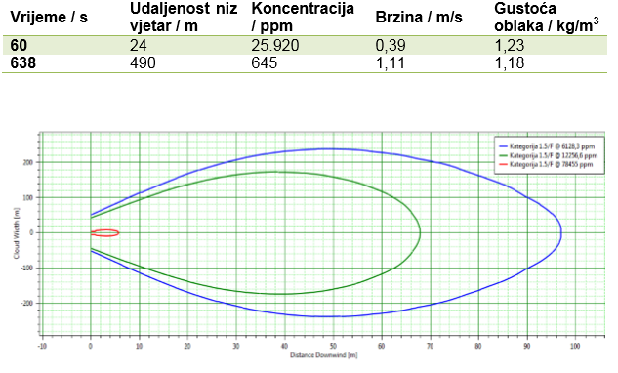
Grafikon 8: Prikaz otiska oblaka para benzina sa zonama GGE, DGE i 50DGE

Do zapaljenja stvorene lokve benzina, ovisno o udaljenosti od izvora curenja i vremenskom intervalu, može doći u dva slučaja koje zovemo tzv. rani i kasni požar lokve.
Scenarij ranog požara opisuje zapaljenje lokve koje se događa na početku ispuštanja zapaljive tvari, tijekom širenja lokve. Kasni požar je modeliran za vrijeme u kojem je lokva dosegnula najveći promjer. Oba proračuna su bez zadane veličine tankvane.

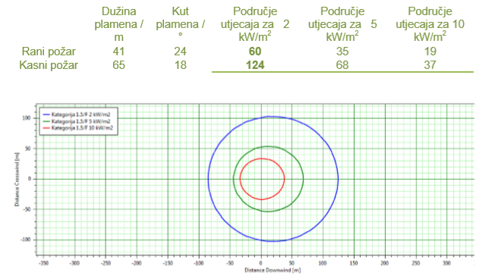
Grafikon 9: Prikaz zona ugroženosti za kasni požar lokve

- Cisterna najgori mogući slučaj

U slučaju da istjecanje goriva i širenje oblaka para nije bilo moguće zaustaviti dolazi do eksplozije. Masa goriva koja pritom izgara je 2.003 kg (TNT model, 10%).
Zona udarnog vala za:
0,07 bar - 255 m
0,24 bar - 164 m
0,55 bar - 135 m.
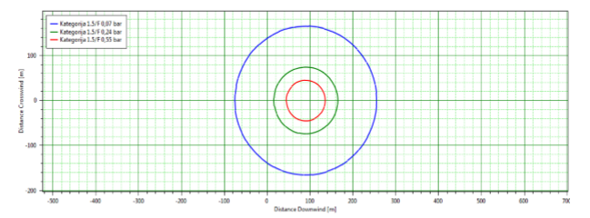
Grafikon 10: Prikaz zone ugroženosti za kasnu worst - case eksploziju oblaka para benzina

- Vatrena lopta (BLEV( E ))

U slučaju pucanja pregrijanog spremnika autocisterne dolazi do stvaranja vatrene lopte koja se diže u zrak i intenzivno zrači toplinsku energiju. Ako se proračun radi za ukupnu, worst case, količinu, rezultati su sljedeći:
a) radijus vatrene lopte 84 m
b) visina 167 m
c) trajanje 13 s
Radijus zone ugroženosti za 2 kW/m² snage toplinskog zračenja je 461 m. Za trajanje izloženosti od 20 s, letalitet za nezaštićene osobe je 1,15%, a zahvaćena površina 85.375 m².

6.6.2.1.1. Posljedice – Industrijska nesreća

6.6.2.1.1.1. Procjena posljedica industrijske nesreće na život i zdravlje ljudi

Procjena posljedica po ljude (broj žrtava) od izvanrednog događaja temelji se na metodama izloženim u “Priručniku za razvrstavanje i utvrđivanje prioriteta među rizicima izazvanim velikim nesrećama u procesnoj i srodnim industrijama“ (IAEATECDOC-727). Utvrđivanje zone ugroženosti i procjena posljedica od takvog događaja temelji se prema odrednicama iz priručnika „Hazard identification and evalution alocal community“ i „Manual for the classification and prioritization of risks due to major accidents in process and related industries“.
Procjena posljedica izvanrednog događaja za ljude računa se prema slijedećoj formuli :
Cdt = P • ä • fp • fu
gdje je :
Cdt - broj smrtnih slučajeva
P - površina pogođenog područja (hektari, 1ha=10000 m2)
ä - gustoća naseljenosti / broj prisutnih osoba na pogođenom području (osoba/ha)
fp - korekcijski faktor područja rasprostranjenosti stanovništva
fu - korekcijski faktor ublažavajućih učinaka
Prema tablici IV (a), Razvrstavanje tvari prema kategorijama učinka, benzinska postaja ulazi u C II kategoriju, pa slijedi:
Kategorije učinka : C II
Udaljenost učinka : 50 do 100 metara
Područje učinka : 1,5 ha
Gustoća naseljenosti (ä) prema utvrđenoj lokaciji iznosi 0,64 st/ha.
fp je korekcijski čimbenik područja i on sukladno samom smještaju benzinske postaje, a pretpostavljajući srednje gust promet na državnoj cesti i prosječno zadržavanje 2 do 3 vozila na postaji iznosi, uzimajući u obzir kut fά pogođenog sektora za navedenu kategoriju : 0,1
Korekcijski čimbenik ublažavajućih učinaka (fu) ostaje sukladno vrsti tvari :1
Uvrštavanjem vrijednosti u formulu, dobije se:
Cdt = 1,5 • 0,64 • 0,1 • 1
Cdt = 0,096
S obzirom na to da se posljedice na život i zdravlje ljudi prikazuju ukupnim brojem ljudi za koje se procjenjuje kako mogu biti u sastavu od nekog od procesa nastalih kao posljedica događaja opisanih scenarijem – poginuli, ozlijeđeni, oboljeli, evakuirani i sklonjeni, procijenjeno je da pojava industrijske nesreće ima katastrofalne posljedice na život i zdravlje ljudi, odnosno događajem bit će obuhvaćeno više od 0,01% stanovnika Općine, točnije više od 0,331 stanovnika (1 ili više od 1 stanovnika).

Tablica 64: Prikaz prijetnjom nastalih posljedica na život i zdravlje ljudi - Industrijska nesreća
Život i zdravlje ljudi
Kategorija | Posljedice | Broj stanovnika | Odabrano
1 | Neznatne | < 0,033
2 | Malene | 0,033 – 0,152
3 | Umjerene | 0,155 – 0,364
4 | Značajne | 0,397 – 1,157
5 | Katastrofalne | > 1,19 | X

6.6.2.1.1.2. Procjena posljedica industrijske nesreće na gospodarstvo

Procjena posljedica na gospodarstvo odnosi se na ukupnu materijalnu i financijsku štetu u gospodarstvu. Šteta se prikazuje u odnosu na proračun Općine. Navedena materijalna šteta ne odnosi se na materijalnu štetu koja treba biti iskazana u kategoriji Društvena stabilnost i politika. Prilikom nastanka industrijske nesreće koja je opisana u scenariju te izračunom dobivenom području koje će zahvatiti direktne posljedice nesreće, moguće je oštećenje okolnih poljoprivrednih površina te gubitak prinosa kao i štete na obližnjim gospodarskim objektima.
Tablica 65: Prikaz prijetnjom nastalih posljedica na gospodarstvo - Industrijska nesreća
Gospodarstvo
Kategorija | Posljedica | U kunama (% obzirom na proračun) | Odabrano
1 | Neznatne | 108.030,00 – 208.060,00
2 | Malene | 208.060,00 – 1.040.300,00
3 | Umjerene | 1.040.300,00 – 3.120.900,00 | X
4 | Značajne | 3.120.900,00 – 5.201.500,00
5 | Katastrofalne | > 5.201.500,00

6.6.2.1.1.3. procjena posljedica industrijske nesreće na društvenu stabilnost i politiku

Kritična infrastruktura je zajednički naziv za mreže i sustave presudne za funkcioniranje i život zajednice, čijim se oštećivanjem ili uništenjem mogu izazvati privremeni ili dugotrajniji poremećaji i krize, od posebnog je interesa i važnosti za Republiku Hrvatsku u cjelini, ali i parcijalno za jedinice lokalne i područne (regionalne) samouprave. K tome, među različitim kritičnim infrastrukturama izražena je međusobna povezanost i ovisnost te se problemi u jednom segmentu ili infrastrukturnom sustavu ili mreži vrlo lako izravno ili neizravno prenose u druge mreže i sustave. Tako mogu dovesti do prekida djelatnosti ili problema u njima, kombinirano izazvati velike ljudske gubitke, dugoročne posljedice na sustav vlasti, gospodarstvo, javno zdravlje i sigurnost, nacionalnu sigurnost i povjerenje javnosti te imati druge ozbiljne posljedice za zajednicu u cjelini ili bilo koji dio zajednice. S obzirom na poziciju same benzinske postaje može se zaključiti da u slučaju prestanka rada promatrane benzinske postaje ne bi došlo do značajnijih problema u opskrbi stanovništva gorivom.
S obzirom na to da se posljedice društvene stabilnosti i politike iskazuju u materijalnoj šteti i to za štetu na kritičnoj infrastrukturi i šteti na građevinama od društvenog značaja procijenjeno je da bi ukupna materijalna šteta uzrokovana industrijskom nesrećom imala značajan utjecaj na proračun Općine. Uslijed događaja s najgorim mogućim posljedicama ugrožena je benzinska postaja na kojoj dolazi do isticanja sadržaja autocisterne u određenom roku na površinu i njezino zapaljenje s opasnošću od eksplozije te prometnice koje ne nalaze u zoni opasnosti kao i dio naselja koji okružuje benzinsku postaju.
Društvena stabilnost =
U blizini benzinske postaje ne nalaze se ustanove od javnog ili društvenog značaja. Razmjer prijetnje te područje koje obuhvaća prikazano je u točci 10. Karte prijetnji.
Tablica 66: Prikaz prijetnjom nastalih posljedica na kritičnu infrastrukturu - Industrijska nesreća
Društvena stabilnost i politika
Štete/gubici na kritičnoj infrastrukturi
Kategorija | Posljedice | U kn | Odabrano
1 | Neznatne | 108.030,00 – 208.060,00
2 | Malene | 208.060,00 – 1.040.300,00 | X
3 | Umjerene | 1.040.300,00 – 3.120.900,00
4 | Značajne | 3.120.900,00 – 5.201.500,00
5 | Katastrofalne | > 5.201.500,00

Tablica 67: Prikaz prijetnjom nastalih posljedica na društvenu stabilnost i politiku
Kategorija | Ukupno | Kritična infrastruktura | Ustanove/građevine javnog, društvenog interesa
1 |  |  | -
2 | X | X | -
3 |  |  | -
4 |  |  | -
5 |  |  | -

6.6.2.1.2. Vjerojatnost nastanka događaja s najgorim mogućim posljedicama uslijed industrijske nesreće na području Općine

Tablica 68: Prikaz vjerojatnosti nastanka događaja s najgorim mogućim posljedicama uslijed industrijske nesreće na području Općine
Kategorija | Posljedice | Vjerojatnost/frekvencija
 |  | Kvalitativno | Vjerojatnost | Frekvencija
1 | Neznatne | Iznimno mala | <1 % | 1 događaj u 100 godina i rjeđe
2 | Malene | Mala | 1 – 5 % | 1 događaj u 20 do 100 godina | X
3 | Umjerene | Umjerena | 5 – 50 % | 1 događaj u 2 do 20 godina
4 | Značajne | Velika | 51 – 98 % | 1 događaj 1 do 2 godine
5 | Katastrofalne | Iznimno velika | > 98 % | 1 događaj godišnje ili češće

6.6.3. Matrica rizika – Tehničko – tehnološke nesreće s opasnim tvarima
RIZIK – Industrijske nesreće
NAZIV SCENARIJA – Istjecanje sadržaja autocisterne na površinu i njezino zapaljenje s opasnošću od eksplozije

DOGAĐAJ S NAJGORIM MOGUĆIM POSLJEDICAMA – Istjecanje sadržaja autocisterne na površinu i njezino zapaljenje s opasnošću od eksplozije

Život i zdravlje ljudi Gospodarstvo Društvena stabilnost i politika

Matrica ukupnog rizika

6.6.4. Izvor podataka

- Državni zavod za statistiku, Popis stanovništva 2011. godine
- EPA: „Opće smjernice za programe upravljanja rizicima“ (40 CFR 68)
- Ispravak Uredbe o izmjenama i dopunama Uredbe o sprječavanju velikih nesreća koje uključuju opasne tvari („Narodne Novine“ br. 45/17)
- Kriteriji za izradu smjernica koje donose čelnici područne (regionalne) samouprave za potrebe izrade Procjena rizika od velikih nesreća na razinama jedinica lokalnih i područnih (regionalnih) samouprave, DUZS, 2016.god.
- Odluka o određivanju sektora iz kojih središnja tijela Državne uprave identificiraju nacionalne kritične infrastrukture te liste redoslijeda sektora infrastruktura („Narodne Novine“ br. 108/13)
- Pravilnik o smjernicama za izradu Procjene rizika od katastrofa i velikih nesreća za područje Republike Hrvatske i jedinica lokalne i područne (regionalne) samouprave (“Narodne Novine” br. 65/16)
- Procjena rizika od katastrofa za Republiku Hrvatsku, 2016.god.
- Procjena ugroženosti stanovništva, materijalnih i kulturnih dobara i okoliša Općine Kloštar Podravski, 2015.god.
- Procjena ugroženosti stanovništva, materijalnih i kulturnih dobara i okoliša za Koprivničko – križevačku županiju, 2015.god.
- Smjernice za izradu Procjene rizika od velikih nesreća za područje Koprivničko - križevačke županije, 2017.god.
- Uredba o izmjenama i dopunama Uredbe o sprječavanju velikih nesreća koje uključuju opasne tvari („Narodne Novine“ br. 31/17)
- Uredba o sprječavanju velikih nesreća koje uključuju opasne tvari („Narodne Novine“ br. 44/14)
- Zakon o kritičnim infrastrukturama (“Narodne Novine” br. 56/13)
- Zakon o sustavu civilne zaštite (“Narodne Novine” br. 82/15

7. MATRICA RIZIKA – USPOREDBA RIZIKA

Analizirani rizici (scenariji) za Općinu prikazani u odvojenim matricama pri obradi svakog pojedinog rizika uspoređuju se u zajedničkoj matrici koja se kasnije koristi tijekom vrednovanja i prioritizacije rizika.

PRIKAZ MATRICE DOGAĐAJA S NAJGORIM MOGUĆIM POSLJEDICAMA – UKUPNO
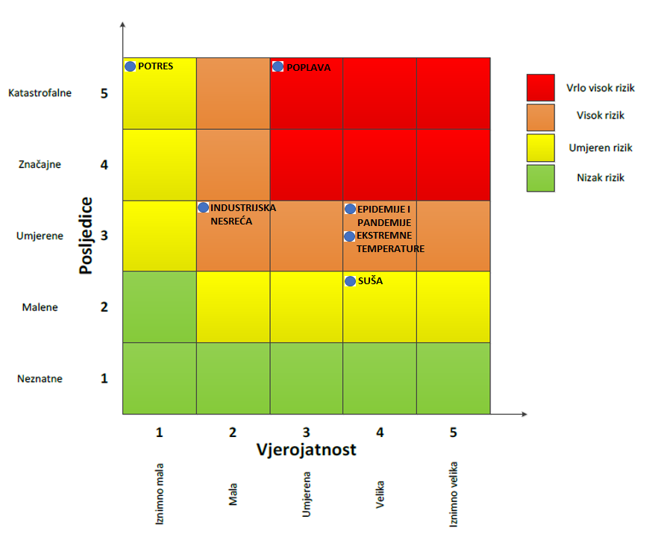

VRSTA RIZIKA | OPIS RIZIKA
Nizak rizik | Dodatne mjere nisu potrebne, osim uobičajenih.
Umjeren rizik | Rizik se može prihvatiti ukoliko troškovi premašuju dobit.
Visok rizik | Rizik se može prihvatiti ukoliko je smanjenje nepraktično ili troškovi uvelike premašuju dobit.
Vrlo visok rizik | Rizik se ne može prihvatiti, izuzev u iznimnim situacijama.

8. ANALIZA SUSTAVA CIVILNE ZAŠTITE NA PODRUČJU OPĆINE

Za potrebe ove analize sustava civilne zaštite izrađena je analiza na području preventive i reagiranja.

8.1. Analiza na području preventive

8.1.1. Usvojenost strategija, normativne uređenosti te izrađenost procjena i planova od značaja za sustav civilne zaštite

Općina u razdoblju izrade Procjene rizika od velikih nesreća ne posjeduje sve Zakonom (Zakon o sustavu civilne zaštite („Narodne Novine“ br. 82/15) propisane akte. Odluku o određivanju pravnih osoba od interesa za sustav civilne zaštite na području Općine, Odluku o određivanju koordinatora na lokaciji te Odluku o imenovanju povjerenika i zamjenika povjerenika Općina će izradit/ažurirat sukladno Zakonu o sustavu civilne zaštite, Pravilniku o mobilizaciji, uvjetima i načinu rada operativnih snaga sustava civilne zaštite („Narodne Novine“ br. 69/16) te rezultatima Procjene rizika od velikih nesreća za Općinu Kloštar Podravski.
- Općina u razdoblju izrade Procjene rizika posjeduje sljedeće akte:
- Analiza stanja sustava civilne zaštite na području Općine Kloštar Podravski u 2017. godini (KLASA: 214-03/18-01/01, URBROJ: 2137/16-18-01, Kloštar Podravski, 30.07.2018.god.)
- Odluka o određivanju operativnih snaga i pravnih osoba od interesa za sustav civilne zaštite na području Općine Kloštar Podravski (KLASA: 810-01/16-01/03, URBROJ: 2137/16-16-3, Kloštar Podravski, 15.11.2016.god.)
- Odluka o osnivanju Stožera civilne zaštite Općine Kloštar Podravski (KLASA: 810-01/16-01/02, URBROJ: 2137/16-16-1, Kloštar Podravski, 26.10.2016.god.)
- Poslovnik o radu Stožera civilne zaštite Općine Kloštar Podravski (KLASA: 810-01/17-01/02, URBROJ: 2137/16-17-1, Kloštar Podravski, 14.02.2017.god.)
- Odluka o osnivanju i ustroju postrojbi civilne zaštite Općine Kloštar Podravski (KLASA: 810-05/11-01/01, URBROJ: 2137/16-11-1, Kloštar Podravski, 28.02.2011.god.)
- Odluka o imenovanju povjerenika civilne zaštite na području Općine Kloštar Podravski (KLASA: 351-01/15-01/06, URBROJ: 2137/16-15-1, Kloštar Podravski, 02.07.2015.god.)
- Odluka o izradi Procjene rizika od velikih nesreća za Općinu Kloštar Podravski (KLASA: 810-01/18-01/01, URBROJ: 2137/16-18-01, Kloštar Podravski, 07.05.2018.god.)
- Zaključak o usvajanju Plana zaštite i spašavanja Općine Kloštar Podravski (KLASA: 351-01/15-01/09, URBROJ: 2137/16-15-1, Kloštar Podravski, 18.12.2015.god.)
- Zaključak o usvajanju Plana civilne zaštite Općine Kloštar Podravski (KLASA: 351-01/15-01/10, URBROJ: 2137/16-15-1, Kloštar Podravski, 18.12.2015.god.)
- Plan zaštite i spašavanja Općine Kloštar Podravski, 2015.god.
- Plan civilne zaštite Općine Kloštar Podravski, 2015.god.
- Zaključak o usvajanju Procjene ugroženosti stanovništva, materijalnih i kulturnih dobara i okoliša Općine Kloštar Podravski (KLASA: 810-01/15-01/04, URBROJ: 2137/16-15-1, Kloštar Podravski, 18.12.2015.god.)
- Procjena ugroženosti stanovništva, materijalnih i kulturnih dobara i okoliša Općine Kloštar Podravski, 2015.god.
- Smjernice za organizaciju i razvoj sustava civilne zaštite na području Općine Kloštar Podravski za razdoblje od 2016. do 2019.god. (KLASA: 011-02/16-01/02, URBROJ: 2137/16-16-1, Kloštar Podravski, 05.09.2016.god.)
- Plan vježbi civilne zaštite na području Općine Kloštar Podravski za 2018.god. (KLASA: 810-01/18-01/01, URBROJ: 2137/16-18-1, Kloštar Podravski, 26.04.2018.god.)

8.1.2. Sustavi ranog upozoravanja i suradnje sa susjednim jedinicama lokalne i područne (regionalne) samouprave

Sve organizacije, kao što su Državni hidrometeorološki zavod, inspekcije, operateri, središnja tijela državne uprave nadležna za obranu i unutarnje poslove, sigurnosno - obavještajna agencija, druge organizacije kojima su prikupljanje i obrada informacija od značaja za zaštitu i spašavanje dio redovne djelatnosti kao i ostali sudionici sustava zaštite i spašavanja, dužni su informacije o prijetnjama do kojih su došli iz vlastitih izvora ili putem međunarodnog sustava razmjene, a koje mogu izazvati katastrofu i veliku nesreću, odmah po saznanju dostaviti Državnoj upravi za zaštitu i spašavanje - Područni ured Koprivnica, a koja ih dalje koristi za poduzimanje mjera iz svoje nadležnosti te provođenje operativnih postupaka.
Iste podatke Državna uprava za zaštitu i spašavanje - Područni ured Koprivnica dostavlja načelniku Općine koji nalaže pripravnost operativnih snaga i poduzima druge odgovarajuće mjere iz Plana djelovanja civilne zaštite Općine Kloštar Podravski.

U slučaju bilo koje vrste prijetnji Državni hidrometeorološki zavod, Hrvatske vode, Vatrogasna zajednica, Zavod za javno zdravstvo, Veterinarska stanica te operateri koji prevoze opasne tvari dužni su o tome dostaviti podatke Županijskom centru 112.
Načelnik Općine informacije o mogućim prijetnjama dobiva od:
- Županijskog centra 112 Koprivnica,
- Područnog ureda za zaštitu i spašavanje Koprivnica,
- pravnih subjekta, središnjih tijela državne uprave, zavoda, institucija, inspekcija,
- građana,
- neposrednim stjecanjem uvida u stanje i događaje na svom području koji bi mogli pogoditi područje Općine.

Informacije kojima je cilj upozoravanje stanovništva, operativnih snaga i drugih pravnih osoba s obzirom na moguće prijetnje, načelnik će dostaviti:
- operativnim snagama civilne zaštite koje djeluju na području Općine,
- pravnim osobama koje će poradi nekog interesa dobiti zadaće u zaštiti i spašavanju stanovništva, materijalnih i kulturnih dobara na području Općine,
- pravnim osobama od posebnog interesa za zaštitu i spašavanje koje postupaju prema vlastitim operativnim planovima.
U slučaju neposredne prijetnje od nastanka velike nesreće ili katastrofe na području Općine, načelnik obavještava Župana i sve čelnike susjednih jedinica lokalne samouprave o nadolazećoj prijetnji. Sustavi ranog upozoravanja i suradnja sa susjednim jedinicama lokalne i područne (regionalne) samouprave procjenjuju se visokom razinom spremnosti.

8.1.3. Stanje svijesti pojedinca, pripadnika ranjivih supina, upravljačkih i odgovornih tijela

S obzirom na nedovoljno razvijeno stanje svijesti o rizicima: pojedinaca, pripadnika ranjivih skupina, upravljačkih i odgovornih tijela, posebnu pozornost treba posvetiti razvoju komunikacijskih i operativnih rješenja usklađenih s potrebama građana iz svih ranjivih skupina, posebno skupinama s problemima sluha i vida, kako bi se i oni pripremili za provođenje mjera po informacijama ranog upozoravanja te pripremili za postupanje u realnom vremenu uz primjerenu asistenciju organiziranih dijelova operativnih kapaciteta sustava civilne zaštite. Stanje svijesti pojedinaca, pripadnika ranjivih skupina, upravljačkih i odgovornih tijela procjenjuje se s niskom razinom spremnosti.
Podizanje svijesti građana može se vršiti putem redovnih komunikacijskih kanala poput Internet stranica, objavljivanjem pouzdanih i svježih informacija o svim relevantnim događajima. Posebno važne informacije se distribuiraju posredstvom ostalih medija, poput televizije, novina i Internet portala. S ciljem smanjenja stradavanja ljudi i imovine bitno je organiziranje projekata, programa, javnih tribina te općenito neformalne edukacije, putem kojih se stanovništvo informira o prevenciji, pripremi za krizne situacije te ponašanju za vrijeme kriznih događaja. Radionicama, distribucijom promotivnih materijala, diseminacijom informacija te promocijom naučenih lekcija među stanovništvom, time pojedincima te pripadnicima ranjivih skupina može se osigurati da ljudi budu pravovremeno informirani o vjerojatnim opasnostima i načinima da zaštite sebe i bližnje. Informiranje javnosti vrši se sukladno članku 67. i članku 68. Zakona o sustavu civilne zaštite („Narodne Novine“ br. 82/15).

8.1.4. Ocjena planiranja, izrade prostornih i urbanističkih planova razvoja, planskog korištenja zemljišta

Procjena spremnosti sustava civilne zaštite procijenjena je na temelju ocjene stanja prostornog planiranja, izrade prostornih i urbanističkih planova razvoja, provođenja legalizacije te planskog korištenja zemljišta. Općina raspolaže sa sljedećim dokumentima prostornog planiranja:
- Prostorni plan uređenja Općine Kloštar Podravski - Odluka o donošenju Prostornog plana uređenja Općine Kloštar Podravski (KLASA: 022-05/97-01/11 URBROJ: 2137/16-03-106, Kloštar Podravski, 12.12.2003.god.)
- Odluka o izmjeni Odluke o donošenju Prostornog plana uređenja Općine Kloštar Podravski (KLASA: 350-02/04-01/01, URBROJ: 2137/16-04-3, Kloštar Podravski, 07.07.2004.god.)
- Izmjene i dopune Prostornoga plana uređenja Općine Kloštar Podravski - Odluka o izmjenama i dopunama Odluke o donošenju Prostornog plana uređenja Općine Kloštar Podravski (KLASA: 350-02/06-01/01, URBROJ: 2137/16-07-19, Kloštar Podravski, 06.09.2007.god.)
- II. Izmjene i dopune Prostornog plana uređenja Općine Kloštar Podravski - Odluka o donošenju II. Izmjena i dopuna Prostornog plana uređenja Općine Kloštar Podravski (KLASA: 350-02/09-01/02, URBROJ: 2137/16-10-52, Kloštar Podravski, 07.09.2010.god.)
- III. Izmjene i dopune Prostornog plana uređenja Općine Kloštar Podravski - Odluka o donošenju Prostornog plana uređenja Općine Kloštar Podravski (KLASA: 350-01/14-01/02, URBROJ: 2137/16-16-49, Kloštar Podravski, 15.12.2016.god.)
- Program ukupnog razvoja Općine Kloštar Podravski za razdoblje od 2015. do 2020.god. – Odluka o usvajanju Programa ukupnog razvoja Općine Kloštar Podravski za razdoblje od 2015. do 2020.god. (KLASA: 300-01/16-01/01, URBROJ: 2137/16-16-22, Kloštar Podravski, 15.11.2016.god.)

U postupcima izdavanja lokacijskih i građevinskih dozvola prvenstveno se primjenjuju:
- Zakon o prostornom uređenju ("Narodne Novine" br. 153/13)
- Zakon o gradnji ("Narodne Novine" br. 153/13 i 20/17),
te drugi zakoni, posebni propisi i tehnički normativi, ovisno o vrsti zahvata u prostoru.
- Zahtjevi zaštite i spašavanja u dokumentima prostornog uređenja

8.1.5. Ocjena fiskalne situacije i njezine perspektive na području Općine

Sredstva na financiranje sustava civilne zaštite određena su proračunom Općine za 2018.god. Proračunom su utvrđeni izvori i način financiranja sustava civilne zaštite na području Općine, a u svrhu racionalnog i učinkovitog djelovanja sustava civilne zaštite Općine.
Proračunom Općine za poslove civilne zaštite izdvojeno je 25.000,00 kn (Tablica 17.).

8.1.6. Baza podataka

Bazu podataka označava skup međusobno povezanih podataka koji omogućavaju pregled sposobnosti operativnih snaga sustava civilne zaštite, a koji se na odgovarajući način i pod određenim uvjetima koristi za potrebe sustava civilne zaštite, odnosno koji se koristi za provođenje mjera i aktivnosti sustava civilne zaštite u velikim nesrećama i katastrofama kao i za potrebe provođenja osposobljavanja. Općina vodi „Evidenciju o pripadnicima operativnih snaga sustava civilne zaštite“ za članove stožera civilne zaštite, pripadnike postrojbi civilne zaštite i povjerenike i zamjenike povjerenika te pravne osobe u sustavu civilne zaštite. Razina spremnosti ove kategorije je procijenjena vrlo visokom.

Tablica 69: Analiza sustava civilne zaštite - Područje preventive
PODRUČJE PREVENTIVE | Vrlo niska spremnost | Niska spremnost | Visoka spremnost | Vrlo visoka spremnost
 | 4 | 3 | 2 | 1
Usvojenost strategija, normativne uređenosti te izrađenost procjena i planova od značaja za sustav civilne zaštite |  |  | X
Sustavi ranog upozoravanja i suradnja sa susjednim jedinicama lokalne i područne (regionalne) samouprave |  |  |  | X
Stanje svijesti pojedinaca, pripadnika ranjivih skupina, upravljačkih i odgovornih tijela | X
Ocjena stanja prostornog planiranja, izrade prostornih i urbanističkih planova razvoja, planskog korištenja zemljišta |  |  |  | X
Ocjena fiskalne situacije i njezine perspektive |  |  | X
Baze podataka |  |  |  | X
Područje preventive - ZBIRNO |  |  | X

8.2. Analiza na području reagiranja

8.2.1. Spremnost odgovornih i upravljačkih kapaciteta Općine

Procjena spremnosti sustava civilne zaštite na temelju spremnosti odgovornih i upravljačkih kapaciteta sustava civilne zaštite provedena je analizom podataka o razini odgovornosti, osposobljenosti i uvježbanosti:
- svih čelnih osoba Općine za provođenje zakonom utvrđenih operativnih obveza u fazi reagiranja sustava civilne zaštite na razinama njihove odgovornosti,
- spremnosti Stožera civilne zaštite Općine,
- spremnosti koordinatora na mjestu izvanrednog događaja.

Odgovornost je mjerljiva kroz analizu provedbe formalnih obaveza propisanih Zakonom o sustavu civilne zaštite i provedbenih propisa, osobito izrade i usvajanja procjena, planova o drugih dokumenata na području civilne zaštite, stanja svijesti tih sposobnosti sustava te analize rezultata njihovog rada/doprinosa u provođenju mjera i aktivnosti sustava civilne zaštite na njihovim razinama u stvarnim situacijama.
Osposobljenost se procjenjuje na temelju podataka o polaženju formalnih programa neformalnog obrazovanja za izvršavanja zakonskih obaveza u sustavu civilne zaštite te njihovog stvarnog rada u realnim situacijama.
Uvježbanost se procjenjuje na temelju podataka o sudjelovanju u organizaciji i provođenju svih vrsta vježbi civilne zaštite u određenim vremenskim razdobljima.

- Čelne osobe: načelnik Općine osposobljen je za obavljanje poslova civilne zaštite, sukladno Zakonu o sustavu civilne zaštite, prema programu osposobljavanja koje provodi Državna uprava.

Tablica 70: Prikaz spremnosti kapaciteta čelnih osoba sustava civilne zaštite Općine
PODRUČJE REAGIRANJA | Vrlo niska spremnost | Niska spremnost | Visoka spremnost | Vrlo visoka spremnost
 | 4 | 3 | 2 | 1
Odgovornost. |  |  | X
Osposobljenost. |  |  | X
Uvježbanost. |  | X
ZBIRNO: |  |  | X

- Stožer civilne zaštite: Stožer civilne zaštite Općine Kloštar Podravski osnovan je Odlukom načelnika Općine (KLASA: 810-01/16-01/02, URBROJ: 2137/16-16-1, Kloštar Podravski, 26.10.2016.god.). Stožer civilne zaštite Općine sastoji se od načelnika Stožera, zamjenika načelnika Stožera te 6 članova Stožera. Stožer civilne zaštite je stručno, operativno i koordinativno tijelo za provođenje mjera i aktivnosti civilne zaštite u velikim nesrećama i katastrofama. Stožer civilne zaštite je stručno, operativno i koordinativno tijelo za provođenje mjera i aktivnosti civilne zaštite u velikim nesrećama i katastrofama. Stožer civilne zaštite obavlja zadaće koje se odnose na prikupljanje i obradu informacija ranog upozoravanja o mogućnosti nastanka velike nesreće i katastrofe, razvija plan djelovanja sustava civilne zaštite na svom području, upravlja reagiranjem sustava civilne zaštite, obavlja poslove informiranja javnosti i predlaže donošenje odluke o prestanku provođenja mjera i aktivnosti u sustavu civilne zaštite. Radom Stožera civilne zaštite Općine rukovodi načelnik Stožera, a kada se proglasi velika nesreća, rukovođenje preuzima načelnik Općine. Stožer civilne zaštite Općine upoznat je sa Zakonom o sustavu civilne zaštite te drugim zakonskim aktima, načinom djelovanja sustava civilne zaštite, načelima sustava civilne zaštite te sl. Većina članova Stožera civilne zaštite Općine osposobljena je za provođenja mjera i aktivnosti u sustavu civilne zaštite. Temeljem članka 6. st.2 Pravilnika o mobilizaciji, uvjetima i načinu rada operativnih snaga sustava civilne zaštite („Narodne Novine“ broj 69/16), u slučaju velike nesreće, Stožer civilne zaštite Općine može predložiti organiziranje volontera i način njihovog uključivanja u provođenje određenih mjera i aktivnosti u velikim nesrećama i katastrofama, u suradnji sa središnjim tijelom državne uprave nadležnim za organiziranje volontera. Način rada Stožera uređuje se Poslovnikom koji donosi općinski načelnik (KLASA: /810-01/17-01/02, URBROJ: 2137/16-17-1, Kloštar Podravski, 14.02.2017.god.). Dio članova Stožera civilne zaštite Općine završilo je osposobljavanje, sukladno Zakonu o sustavu civilne zaštite, koje provodi Državna uprava prema programu osposobljavanja članova stožera civilne zaštite koji donosi čelnik Državne uprave.

Tablica 71: Prikaz spremnosti kapaciteta Stožera civilne zaštite
PODRUČJE REAGIRANJA | Vrlo niska spremnost | Niska spremnost | Visoka spremnost | Vrlo visoka spremnost
 | 4 | 3 | 2 | 1
Odgovornost. |  |  | X
Osposobljenost. |  |  | X
Uvježbanost. |  |  | X
ZBIRNO: |  |  | X

- Koordinator na lokaciji: Sukladno specifičnostima izvanrednog događaja, načelnik Stožera civilne zaštite određuje koordinatora na lokaciji. Koordinator na lokaciji procjenjuje nastalu situaciju i njezine posljedice na terenu te u suradnji s nadležnim Stožerom civilne zaštite usklađuje djelovanje operativnih snaga sustava civilne zaštite, poradi poduzimanja mjera i aktivnosti za otklanjanje posljedice izvanrednog događaja, temeljem čl. 26. st. 2. Pravilnika o mobilizaciji, uvjetima i načinu rada operativnih snaga sustava civilne zaštite („Narodne Novine“ br. 69/16). Načelnik Stožera Odlukom nije imenovao koordinatore na lokaciji za svaki od rizika obrađenih u Procjeni rizika od velikih nesreća za Općinu Kloštar Podravski.

Tablica 72: Prikaz spremnosti kapaciteta koordinatora na lokaciji sustava civilne zaštite Općine
PODRUČJE REAGIRANJA | Vrlo niska spremnost | Niska spremnost | Visoka spremnost | Vrlo visoka spremnost
 | 4 | 3 | 2 | 1
Odgovornost. | X
Osposobljenost. | X
Uvježbanost. | X
ZBIRNO: | X

8.2.2. Spremnost operativnih kapaciteta Općine

Procjena spremnosti sustava civilne zaštite provodi se na temelju spremnosti operativnih kapaciteta sustava civilne zaštite za provođenje svih mjera i aktivnosti sustava civilne zaštite. Spremnost operativnih kapaciteta analizirana je po sljedećim parametrima:
- osposobljenosti ljudstva i zapovjednog osoblja,
- uvježbanosti,
- opremljenosti materijalnim sredstvima i opremom,
- vremenu mobilizacijske spremnosti/operativne gotovosti,
- samodostatnosti i logističkoj potpori.

- Operativne snage vatrogastva: Na području Općine nema profesionalne vatrogasne postrojbe, Općina ima ugovor s JVP Đurđevac o pružanju usluga na području Općine. Na području Općine djeluje Dobrovoljno vatrogasno društvo Kloštar Podravski, Dobrovoljno vatrogasno društvo Kozarevac i Dobrovoljno vatrogasno društvo Prugovac. Navedeni DVD-i čine Vatrogasnu zajednicu Općine Kloštar Podravski te operativno pokrivaju područje Općine.

Tablica 73: Prikaz opreme i članstva operativnih snaga vatrogastva na području Općine
Vatrogasno društvo | Ukupan broj vatrogasaca | Broj operativnih vatrogasaca | MTS
DVD Kloštar Podravski | 53 | 10 | -autocisterna,  -terensko vozilo,  -kombi vozilo,
DVD Kozarevac | 54 | 5 | -autocisterna (4500 l),  -traktorska cisterna (3000 l)
DVD Prugovac | 24 | 5 | -autocisterna(8000 l),  -traktorska cisterna (3000 l)

Tablica 74: Prikaz spremnosti operativnih snaga vatrogastva na području Općine
PODRUČJE REAGIRANJA | Vrlo niska spremnost | Niska spremnost | Visoka spremnost | Vrlo visoka spremnost
 | 4 | 3 | 2 | 1
Popunjenost ljudstvom. |  |  | X
Spremnost zapovjednog osoblja. |  |  | X
Osposobljenost ljudstva i zapovjednog osoblja. |  |  | X
Uvježbanost. |  |  | X
Opremljenost materijalnim sredstvima i opremom. |  | X
Vrijeme mobilizacijske spremnosti/operativne gotovosti. |  |  | X
Samodostatnost i logistička potpora. |  | X
ZBIRNO: |  |  | X

- Postrojba civilne zaštite: Na području Općine osnovana je postrojba civilne zaštite Opće namjene koja u svom sastavu ima 23 pripadnika (Odluka o osnivanju i ustroju postrojbi civilne zaštite Općine Kloštar Podravski, KLASA: 810-05/11-01/01, URBROJ: 2137/16-11-1, Kloštar Podravski, 28.02.2011.god.)
Po donošenju Procjene rizika od velikih nesreća Općina će osnovati novu postrojbu Odlukom koja će biti u skladu sa Zakonom o sustavu civilne zaštite (“Narodne Novine” br. 82/15) te Uredbom o sustavu i strukturi postrojbi civilne zaštite (“Narodne Novine” br. 27/17), prema kojoj će se postrojba sastojati od upravljačke skupine i operativne skupine. Upravljačka skupina sastoji se od dva pripadnika, a svaka operativna skupina sastoji se od 8 do 10 pripadnika. Postrojba može imati najmanje dvije operativne skupine i svaka ima svog voditelja.

Tablica 75: Prikaz spremnosti operativnih snaga postrojbe civilne zaštite Općine
PODRUČJE REAGIRANJA | Vrlo niska spremnost | Niska spremnost | Visoka spremnost | Vrlo visoka spremnost
 | 4 | 3 | 2 | 1
Popunjenost ljudstvom. |  |  |  | X
Spremnost zapovjednog osoblja. |  | X
Osposobljenost ljudstva i zapovjednog osoblja. |  | X
Uvježbanost. |  | X
Opremljenost materijalnim sredstvima i opremom. | X
Vrijeme mobilizacijske spremnosti/operativne gotovosti. |  | X
Samodostatnost i logistička potpora. |  | X
ZBIRNO: |  | X

- Povjerenici civilne zaštite: Općinski načelnik Općine Kloštar Podravski 02.07.2015.god. donio je Odluku (KLASA: 351-01/15-01/06, URBROJ: 2137/16-15-1) o imenovanju Povjerenika civilne zaštite na području Općine Kloštar Podravski. Odlukom su imenovana 4 povjerenika civilne zaštite, po 1 za svako naselje Općine.
Po donošenju Procjene rizika od velikih nesreća za Općinu Kloštar Podravski, Općina će donijeti Odluku o imenovanju povjerenika i zamjenika povjerenika u skladu s Pravilnikom o mobilizaciji, uvjetima i načinu rada operativnih snaga sustava civilne zaštite („Narodne Novine“ br. 69/16), sukladno članku 21. stavku 1., koji konstatira da se po jedan povjerenik i zamjenik povjerenika imenuju na maksimalno 300 stanovnika.

Tablica 76: Prikaz sposobnosti operativnih snaga povjerenika i zamjenika povjerenika sustava civilne zaštite Općine
PODRUČJE REAGIRANJA | Vrlo niska spremnost | Niska spremnost | Visoka spremnost | Vrlo visoka spremnost
 | 4 | 3 | 2 | 1
Popunjenost ljudstvom. |  | X
Spremnost zapovjednog osoblja. | X
Osposobljenost ljudstva i zapovjednog osoblja. | X
Uvježbanost. | X
Opremljenost materijalnim sredstvima i opremom. | X
Vrijeme mobilizacijske spremnosti/operativne gotovosti. | X
Samodostatnost i logistička potpora. | X
ZBIRNO: | X

- Pravne osobe od interesa za sustav civilne zaštite: Pravne osobe od interesa za sustav civilne zaštite određene su Odlukom Općinskog vijeća (KLASA: 810-01/16-01/03, URBROJ: 2137/16-16-3, Kloštar Podravski, 15.11.2016.god.) o određivanju operativnih snaga i pravnih osoba od interesa za sustav civilne zaštite na području Općine Kloštar Podravski. Pravne osobe koje će sudjelovati u akcijama spašavanja stanovništva, materijalnih i kulturnih dobara te okoliša Općine, određene člankom 1. iste Odluke te koje će dobiti zadaću su:

- Stožer civilne zaštite Općine Kloštar Podravski
- Postrojba civilne zaštite opće namjene Općine Kloštar Podravski
- Vatrogasna zajednica Općine Kloštar Podravski
- DVD Kloštar Podravski
- DVD Prugovac
- DVD Kozarevac
- Hrvatska gorska služba spašavanja – Stanica Koprivnica
- Hrvatski – crveni križ – Gradsko društvo Crvenog križa Đurđevac,
- KOMUNALNO KP d.o.o.
- Lovačko društvo “Vepar”, Prugovac
- Lovačko društvo “Srndać”, Kloštar Podravski

Sukladno Zakonu o sustavu civilne zaštite („Narodne Novine“ br. 82/15), članku 20. operativne snage sustava civilne zaštite su: stožeri civilne zaštite, operativne snage vatrogastva, operativne snage Hrvatskog Crvenog križa, operativne snage Hrvatske gorske službe spašavanja, udruge, postrojbe i povjerenici, koordinatori na lokaciji te pravne osobe od interesa za sustav civilne zaštite. Navedene operativne snage u Procjeni rizika od velikih nesreća za Općinu Kloštar Podravski obrađuju se pojedinačno u zasebnim točkama. Kao pravna osoba u Odluci o određivanju operativnih snaga i pravnih osoba od interesa za sustav civilne zaštite Općine Kloštar Podravski navodi se KOMUNALNO KP d.o.o. te prema tome analiza koja slijedi (Tablica: 85) odnosi se na KOMUNALNO KP d.o.o.

Tablica 77: Prikaz spremnosti operativnih kapaciteta pravnih osoba od interesa za sustav civilne zaštite Općine
PODRUČJE REAGIRANJA | Vrlo niska spremnost | Niska spremnost | Visoka spremnost | Vrlo visoka spremnost
 | 4 | 3 | 2 | 1
Popunjenost ljudstvom. |  | X
Spremnost zapovjednog osoblja. | X
Osposobljenost ljudstva i zapovjednog osoblja. | X
Uvježbanost. | X
Opremljenost materijalnim sredstvima i opremom. |  | X
Vrijeme mobilizacijske spremnosti/operativne gotovosti. | X
Samodostatnost i logistička potpora. | X
ZBIRNO: | X

- Hrvatska gorska služba spašavanja – Stanica Koprivnica: HGSS stanica Koprivnica raspolaže s 14 pripadnika te liječnikom, medicinskom sestrom i tehničarom, 2 ronioca te 7 tehničara za spašavanje iz divljih voda i poplavljenih područja. 6 pripadnika prošlo je dodatne edukacije (4 za voditelje potraga te 2 za digitalnu kartografiju). Stanica je opremljena s 2 vozila (terensko i osobno), 2 plovila, 2 prikolice za plovila i 1 jet-ski, opremom za spašavanje s teško pristupačnih područja, opremom za spašavanje iz divljih voda i poplavljenih područja, GPS uređaji i radio veze, UT nosilo i sl. Također, HGSS stanica Koprivnica provela je različite edukacije poput ljetnih tehnika spašavanja, spašavanje iz speleoloških objekata i dr.

Tablica 78: Prikaz spremnosti operativnih kapaciteta Hrvatske gorske službe spašavanja (HGSS) - Stanica Koprivnica
PODRUČJE REAGIRANJA | Vrlo niska spremnost | Niska spremnost | Visoka spremnost | Vrlo visoka spremnost
 | 4 | 3 | 2 | 1
Popunjenost ljudstvom. |  |  | X
Spremnost zapovjednog osoblja. |  |  | X
Osposobljenost ljudstva i zapovjednog osoblja. |  |  | X
Uvježbanost. |  |  | X
Opremljenost materijalnim sredstvima i opremom. |  |  | X
Vrijeme mobilizacijske spremnosti/operativne gotovosti. |  |  | X
Samodostatnost i logistička potpora. |  |  | X
ZBIRNO: |  |  | X

- Hrvatski Crveni križ – Gradsko društvo Crvenog križa Đurđevac: Gradsko društvo Crvenoga križa Đurđevac kao vodeća humanitarna organizacija s područja grada Đurđevca i susjednih općina brine se o siromašnim osobama u društvu i pomaže im prema mogućnostima, organizira i druge humanitarne akcije sukladno Planu i programu Hrvatskog Crvenog križa. Kao jedna od zadaća je osposobljavanje članstva i građana za njihovu samozaštitnu funkciju u oružanim sukobima i drugim izvanrednim situacijama, kao i ustrojavanje, obučavanje i opremanje ekipa prve pomoći za izvršenje zadaća u slučaju velikih nesreća, epidemija i oružanih sukoba. Za ovu ulogu potrebno je obnoviti i kvalitetno opremiti ekipe, jer postojeća oprema je zastarjela i dotrajala, kako bi mogle dati svoj doprinos u slučaju potrebe aktiviranja sustava zaštite i spašavanja.

Tablica 79: Prikaz spremnosti operativnih kapaciteta Gradskog društva Crvenog križa Đurđevac
PODRUČJE REAGIRANJA | Vrlo niska spremnost | Niska spremnost | Visoka spremnost | Vrlo visoka spremnost
 | 4 | 3 | 2 | 1
Popunjenost ljudstvom. |  | X
Spremnost zapovjednog osoblja. |  | X
Osposobljenost ljudstva i zapovjednog osoblja. |  | X
Uvježbanost. |  | X
Opremljenost materijalnim sredstvima i opremom. |  | X
Vrijeme mobilizacijske spremnosti/operativne gotovosti. |  | X
Samodostatnost i logistička potpora. |  | X
ZBIRNO: |  | X

- Udruge: Zakonom o sustavu civilne zaštite (“Narodne Novine br. 82/15), članak 20. Udruge su određene kao operativne snage sustava civilne zaštite. Udruge koje nemaju javne ovlasti, a od interesa su za sustav civilne zaštite, pričuvni su dio operativnih snaga sustava civilne zaštite koji je osposobljen za provođenje pojedinih mjera i aktivnosti sustava civilne zaštite, svojim sposobnostima nadopunjavaju sposobnosti temeljnih operativnih snaga i specijalističkih i intervencijskih postrojbi civilne zaštite te se uključuju u provođenje mjera i aktivnosti sustava civilne zaštite.
Udruge samostalno provode osposobljavanje svojih članova i sudjeluje u osposobljavanju i vježbama s drugim operativnim snagama sustav civilne zaštite.
Odlukom o određivanju operativnih snaga i pravnih osoba od interesa za civilnu zaštitu na području Općine Kloštar Podravski (KLASA: 810-01/16-01/03, URBROJ: 2137/16-16-3, Kloštar Podravski, 15.11.2016.god.), udruge Lovačko društvo “Vepar” Prugovac te Lovačko društvo “Srndać” Kloštar Podravski određene su kao pravne osobe od interesa za sustav civilne zaštite Općine Kloštar Podravski te će sukladno tome, prema potrebi dobiti i zadaće.

Tablica 80: Prikaz spremnosti operativnih kapaciteta udruga Općine
PODRUČJE REAGIRANJA | Vrlo niska spremnost | Niska spremnost | Visoka spremnost | Vrlo visoka spremnost
 | 4 | 3 | 2 | 1
Popunjenost ljudstvom. |  |  |  | X
Spremnost zapovjednog osoblja. | X
Osposobljenost ljudstva i zapovjednog osoblja. | X
Uvježbanost. | X
Opremljenost materijalnim sredstvima i opremom. | X
Vrijeme mobilizacijske spremnosti/operativne gotovosti. | X
Samodostatnost i logistička potpora. | X
ZBIRNO: | X

8.2.3. Stanje mobilnosti operativnih kapaciteta sustava civilne zaštite i stanja komunikacijskih kapaciteta

Procjena spremnosti sustava civilne zaštite na temelju procjene stanja mobilnosti operativnih kapaciteta sustava civilne zaštite i stanja komunikacijskih kapaciteta na temelju procjene stanja transportne potpore i komunikacijskih kapaciteta Općine, a u slučaju izrade Procjene rizika za područje Koprivničko - križevačke županije.
Tablica 81: Prikaz stanja mobilnosti operativnih kapaciteta sustava civilne zaštite i stanja komunikacijskih kapaciteta
PODRUČJE REAGIRANJA | Vrlo niska spremnost | Niska spremnost | Visoka spremnost | Vrlo visoka spremnost
 | 4 | 3 | 2 | 1
Stanje transportne potpore. |  |  |  | X
Stanje komunikacijskih kapaciteta: |  |  |  | X
ZBIRNO: |  |  |  | X

8.2.4. Analiza sustava na području reagiranja za svaki rizik obrađen u Procjeni rizika od velikih nesreća za Općinu Kloštar Podravski

8.2.4.1. Epidemije i pandemije

U slučaju pojava epidemija i pandemija na području Općine, Općina nije u stanju zbrinuti oboljelo stanovništvo, prema tome postoji potreba uključivanja pravnih osoba koje djeluju na području Grada Koprivnice i Grada Đurđevca, a koje postupaju prema vlastitim operativnim planovima.
Tablica 82: Analiza stanja sustava civilne zaštite - Područje reagiranja - Epidemije i pandemije
PODRUČJE REAGIRANJA | Vrlo niska spremnost |  | Niska spremnost | Visoka spremnost | Vrlo visoka spremnost
 | 4 |  | 3 | 2 | 1
1. Prikaz procjene spremnosti u sustavu civilne zaštite na temelju spremnosti odgovornih i upravljačkih kapaciteta sustava civilne zaštite za Općinu
Čelne osobe
Analiza ODGOVORNOSTI provođenja formalnih obaveza propisanih Zakonom o sustavu civilne zaštite i provedbenih propisa, izrade i usvajanja procjena, planova i drugih dokumenata na području civilne zaštite, stanja svijesti tih sposobnosti sustava te analize rezultata njihovih rada/doprinosa u provođenju mjera i aktivnosti sustava civilne zaštite na njihovim razinama u stvarnim situacijama. |  |  |  | X
Procjena OSPOSOBLJENOSTI na temelju podataka o polaženju formalnih programa neformalnog obrazovanja za izvršavanje zakonskih obaveza u sustavu civilne zaštite te njihovog stvarnog rada u realnim situacijama. |  |  |  | X
Procjena UVJEŽBANOSTI na temelju podataka o sudjelovanju u organizaciji i provođenju svih vrsta vježbi civilne zaštite u određenim vremenskim razdobljima. |  | X
Područje reagiranja - ZBIRNO |  |  |  | X
Stožer civilne zaštite
Analiza ODGOVORNOSTI provođenja formalnih obaveza propisanih Zakonom o sustavu civilne zaštite i provedbenih propisa, izrade i usvajanja procjena, planova i drugih dokumenata na području civilne zaštite, stanja svijesti tih sposobnosti sustava te analize rezultata njihovih rada/doprinosa u provođenju mjera i aktivnosti sustava civilne zaštite na njihovim razinama u stvarnim situacijama. |  |  |  | X
Procjena OSPOSOBLJENOSTI na temelju podataka o polaženju formalnih programa neformalnog obrazovanja za izvršavanje zakonskih obaveza u sustavu civilne zaštite te njihovog stvarnog rada u realnim situacijama. |  |  |  | X
Procjena UVJEŽBANOSTI na temelju podataka o sudjelovanju u organizaciji i provođenju svih vrsta vježbi civilne zaštite u određenim vremenskim razdobljima. |  |  |  | X
Područje reagiranja - ZBIRNO |  |  |  | X
Koordinator na mjestu izvanrednog događaja
Analiza ODGOVORNOSTI provođenja formalnih obaveza propisanih Zakonom o sustavu civilne zaštite i provedbenih propisa, izrade i usvajanja procjena, planova i drugih dokumenata na području civilne zaštite, stanja svijesti tih sposobnosti sustava te analize rezultata njihovih rada/doprinosa u provođenju mjera i aktivnosti sustava civilne zaštite na njihovim razinama u stvarnim situacijama. | X
Procjena OSPOSOBLJENOSTI na temelju podataka o polaženju formalnih programa neformalnog obrazovanja za izvršavanje zakonskih obaveza u sustavu civilne zaštite te njihovog stvarnog rada u realnim situacijama. | X
Procjena UVJEŽBANOSTI na temelju podataka o sudjelovanju u organizaciji i provođenju svih vrsta vježbi civilne zaštite u određenim vremenskim razdobljima. | X
Područje reagiranja - ZBIRNO | X
2. Prikaz procjene spremnosti operativnih kapaciteta za Općinu
Operativne snage Crvenog križa – Gradsko društvo Crvenog križa Đurđevac
Stupnja popunjenosti ljudstvom |  |  | X
Stupnja spremnosti zapovjednog osoblja |  |  | X
Stupnja osposobljenosti ljudstva i zapovjednog osoblja |  |  | X
Stupnja uvježbanosti |  |  | X
Stupnja opremljenosti materijalnim sredstvima i opremom |  |  | X
Vremena mobilizacijske spremnosti/operativne gotovosti |  |  | X
Samodostatnosti i logističkoj potpori |  |  | X
Područje reagiranja - ZBIRNO |  |  | X
Operativne snage vatrogastva
Stupnja popunjenosti ljudstvom |  |  |  | X
Stupnja spremnosti zapovjednog osoblja |  |  |  | X
Stupnja osposobljenosti ljudstva i zapovjednog osoblja |  |  |  | X
Stupnja uvježbanosti |  |  |  | X
Stupnja opremljenosti materijalnim sredstvima i opremom |  | X
Vremena mobilizacijske spremnosti/operativne gotovosti |  |  |  | X
Samodostatnosti i logističkoj potpori |  | X
Područje reagiranja - ZBIRNO |  |  |  | X
Postrojba civilne zaštite za opće namjene
Stupnja popunjenosti ljudstvom |  |  |  |  | X
Stupnja spremnosti zapovjednog osoblja |  | X
Stupnja osposobljenosti ljudstva i zapovjednog osoblja |  | X
Stupnja uvježbanosti |  | X
Stupnja opremljenosti materijalnim sredstvima i opremom | X
Vremena mobilizacijske spremnosti/operativne gotovosti |  | X
Samodostatnosti i logističkoj potpori |  | X
Područje reagiranja - ZBIRNO |  | X
Pravne osobe od interesa za sustav civilne zaštite
Stupnja popunjenosti ljudstvom |  | X
Stupnja spremnosti zapovjednog osoblja | X
Stupnja osposobljenosti ljudstva i zapovjednog osoblja | X
Stupnja uvježbanosti | X
Stupnja opremljenosti materijalnim sredstvima i opremom |  | X
Vremena mobilizacijske spremnosti/operativne gotovosti | X
Samodostatnosti i logističkoj potpori | X
Područje reagiranja - ZBIRNO | X
3. Prikaz stanja mobilnosti operativnih kapaciteta sustava civilne zaštite i stanja komunikacijskih kapaciteta Općine
Operativne snage Crvenog križa – Gradsko društvo Crvenog križa Đurđevac
Stanje transportne potpore |  |  |  |  | X
Stanje komunikacijskih kapaciteta |  |  |  |  | X
Područje reagiranja - ZBIRNO |  |  |  |  | X
Operativne snage vatrogastva
Stanje transportne potpore |  |  |  |  | X
Stanje komunikacijskih kapaciteta |  |  |  |  | X
Područje reagiranja - ZBIRNO |  |  |  |  | X
Postrojba civilne zaštite za opće namjene
Stanje transportne potpore |  |  |  |  | X
Stanje komunikacijskih kapaciteta |  |  |  |  | X
Područje reagiranja - ZBIRNO |  |  |  |  | X
Pravne osobe od interesa za sustav civilne zaštite
Stanje transportne potpore |  |  |  |  | X
Stanje komunikacijskih kapaciteta |  |  |  |  | X
Područje reagiranja - ZBIRNO |  |  |  |  | X

U slučaju katastrofalnih posljedica, osim analizom navedenih odgovornih i upravljačkih te operativnih kapaciteta, u sanaciju posljedica prijetnje se uključuju redovne gotove snage – pravne osobe, koje postupaju prema vlastitim operativnim planovima, odnosno:
- Zavod za javno zdravstvo Koprivničko - križevačke županije
- Zavod za hitnu medicinu Koprivničko - križevačke županije
- Dom zdravlja Koprivničko - križevačke županije
- Dom zdravlja Đurđevac
- Ambulanta Kloštar Podravski, NU Dom zdravlja Đurđevac
- Opća bolnica dr. Tomislav Bradek Koprivnica

8.2.4.2. Ekstremne vremenske pojave – Ekstremne temperature

Kod pojave ekstremnih temperatura, postojeće snage civilne zaštite s područja Općine dovoljne su za provođenje mjera civilne zaštite.
Tablica 83: Analiza stanja sustava civilne zaštite - Područje reagiranja - Ekstremne temperature
PODRUČJE REAGIRANJA | Vrlo niska spremnost |  | Niska spremnost | Visoka spremnost | Vrlo visoka spremnost
 | 4 |  | 3 | 2 | 1
1. Prikaz procjene spremnosti u sustavu civilne zaštite na temelju spremnosti odgovornih i upravljačkih kapaciteta sustava civilne zaštite za Općinu
Čelne osobe
Analiza ODGOVORNOSTI provođenja formalnih obaveza propisanih Zakonom o sustavu civilne zaštite i provedbenih propisa, izrade i usvajanja procjena, planova i drugih dokumenata na području civilne zaštite, stanja svijesti tih sposobnosti sustava te analize rezultata njihovih rada/doprinosa u provođenju mjera i aktivnosti sustava civilne zaštite na njihovim razinama u stvarnim situacijama. |  |  |  | X
Procjena OSPOSOBLJENOSTI na temelju podataka o polaženju formalnih programa neformalnog obrazovanja za izvršavanje zakonskih obaveza u sustavu civilne zaštite te njihovog stvarnog rada u realnim situacijama. |  |  |  | X
Procjena UVJEŽBANOSTI na temelju podataka o sudjelovanju u organizaciji i provođenju svih vrsta vježbi civilne zaštite u određenim vremenskim razdobljima. |  | X
Područje reagiranja - ZBIRNO |  |  |  | X
Stožer civilne zaštite
Analiza ODGOVORNOSTI provođenja formalnih obaveza propisanih Zakonom o sustavu civilne zaštite i provedbenih propisa, izrade i usvajanja procjena, planova i drugih dokumenata na području civilne zaštite, stanja svijesti tih sposobnosti sustava te analize rezultata njihovih rada/doprinosa u provođenju mjera i aktivnosti sustava civilne zaštite na njihovim razinama u stvarnim situacijama. |  |  |  | X
Procjena OSPOSOBLJENOSTI na temelju podataka o polaženju formalnih programa neformalnog obrazovanja za izvršavanje zakonskih obaveza u sustavu civilne zaštite te njihovog stvarnog rada u realnim situacijama. |  |  |  | X
Procjena UVJEŽBANOSTI na temelju podataka o sudjelovanju u organizaciji i provođenju svih vrsta vježbi civilne zaštite u određenim vremenskim razdobljima. |  |  |  | X
Područje reagiranja - ZBIRNO |  |  |  | X
Koordinator na mjestu izvanrednog događaja
Analiza ODGOVORNOSTI provođenja formalnih obaveza propisanih Zakonom o sustavu civilne zaštite i provedbenih propisa, izrade i usvajanja procjena, planova i drugih dokumenata na području civilne zaštite, stanja svijesti tih sposobnosti sustava te analize rezultata njihovih rada/doprinosa u provođenju mjera i aktivnosti sustava civilne zaštite na njihovim razinama u stvarnim situacijama. | X
Procjena OSPOSOBLJENOSTI na temelju podataka o polaženju formalnih programa neformalnog obrazovanja za izvršavanje zakonskih obaveza u sustavu civilne zaštite te njihovog stvarnog rada u realnim situacijama. | X
Procjena UVJEŽBANOSTI na temelju podataka o sudjelovanju u organizaciji i provođenju svih vrsta vježbi civilne zaštite u određenim vremenskim razdobljima. | X
Područje reagiranja - ZBIRNO | X
2. Prikaz procjene spremnosti operativnih kapaciteta za Općinu
Operativne snage Crvenog križa – Gradsko društvo Crvenog križa Đurđevac
Stupnja popunjenosti ljudstvom |  |  | X
Stupnja spremnosti zapovjednog osoblja |  |  | X
Stupnja osposobljenosti ljudstva i zapovjednog osoblja |  |  | X
Stupnja uvježbanosti |  |  | X
Stupnja opremljenosti materijalnim sredstvima i opremom |  |  | X
Vremena mobilizacijske spremnosti/operativne gotovosti |  |  | X
Samodostatnosti i logističkoj potpori |  |  | X
Područje reagiranja - ZBIRNO |  |  | X
Operativne snage vatrogastva
Stupnja popunjenosti ljudstvom |  |  |  | X
Stupnja spremnosti zapovjednog osoblja |  |  |  | X
Stupnja osposobljenosti ljudstva i zapovjednog osoblja |  |  |  | X
Stupnja uvježbanosti |  |  |  | X
Stupnja opremljenosti materijalnim sredstvima i opremom |  | X
Vremena mobilizacijske spremnosti/operativne gotovosti |  |  |  | X
Samodostatnosti i logističkoj potpori |  | X
Područje reagiranja - ZBIRNO |  |  |  | X
Postrojba civilne zaštite za opće namjene
Stupnja popunjenosti ljudstvom |  |  |  |  | X
Stupnja spremnosti zapovjednog osoblja |  | X
Stupnja osposobljenosti ljudstva i zapovjednog osoblja |  | X
Stupnja uvježbanosti |  | X
Stupnja opremljenosti materijalnim sredstvima i opremom | X
Vremena mobilizacijske spremnosti/operativne gotovosti |  | X
Samodostatnosti i logističkoj potpori |  | X
Područje reagiranja - ZBIRNO |  | X
Pravne osobe od interesa za sustav civilne zaštite
Stupnja popunjenosti ljudstvom |  | X
Stupnja spremnosti zapovjednog osoblja | X
Stupnja osposobljenosti ljudstva i zapovjednog osoblja | X
Stupnja uvježbanosti | X
Stupnja opremljenosti materijalnim sredstvima i opremom |  | X
Vremena mobilizacijske spremnosti/operativne gotovosti | X
Samodostatnosti i logističkoj potpori | X
Područje reagiranja - ZBIRNO | X
3. Prikaz stanja mobilnosti operativnih kapaciteta sustava civilne zaštite i stanja komunikacijskih kapaciteta Općine
Operativne snage Crvenog križa – Gradsko društvo Crvenog križa Đurđevac
Stanje transportne potpore |  |  |  |  | X
Stanje komunikacijskih kapaciteta |  |  |  |  | X
Područje reagiranja - ZBIRNO |  |  |  |  | X
Operativne snage vatrogastva
Stanje transportne potpore |  |  |  |  | X
Stanje komunikacijskih kapaciteta |  |  |  |  | X
Područje reagiranja - ZBIRNO |  |  |  |  | X
Postrojba civilne zaštite za opće namjene
Stanje transportne potpore |  |  |  |  | X
Stanje komunikacijskih kapaciteta |  |  |  |  | X
Područje reagiranja - ZBIRNO |  |  |  |  | X
Pravne osobe od interesa za sustav civilne zaštite
Stanje transportne potpore |  |  |  |  | X
Stanje komunikacijskih kapaciteta |  |  |  |  | X
Područje reagiranja - ZBIRNO |  |  |  |  | X

8.2.4.3. Suša

Pri pojavi suše, postojeće operativne snage sustava civilne zaštite Općine dovoljne su kako bi Općina sanirala posljedice nastale prijetnjom.
Tablica 84: Analiza stanja sustava civilne zaštite - Područje reagiranja - Suša
PODRUČJE REAGIRANJA | Vrlo niska spremnost | Niska spremnost | Visoka spremnost | Vrlo visoka spremnost
 | 4 | 3 | 2 | 1
1. Prikaz procjene spremnosti u sustavu civilne zaštite na temelju spremnosti odgovornih i upravljačkih kapaciteta sustava civilne zaštite za Općinu
Čelne osobe
Analiza ODGOVORNOSTI provođenja formalnih obaveza propisanih Zakonom o sustavu civilne zaštite i provedbenih propisa, izrade i usvajanja procjena, planova i drugih dokumenata na području civilne zaštite, stanja svijesti tih sposobnosti sustava te analize rezultata njihovih rada/doprinosa u provođenju mjera i aktivnosti sustava civilne zaštite na njihovim razinama u stvarnim situacijama. |  |  | X
Procjena OSPOSOBLJENOSTI na temelju podataka o polaženju formalnih programa neformalnog obrazovanja za izvršavanje zakonskih obaveza u sustavu civilne zaštite te njihovog stvarnog rada u realnim situacijama. |  |  | X
Procjena UVJEŽBANOSTI na temelju podataka o sudjelovanju u organizaciji i provođenju svih vrsta vježbi civilne zaštite u određenim vremenskim razdobljima. |  | X
Područje reagiranja - ZBIRNO |  |  | X
Stožer civilne zaštite
Analiza ODGOVORNOSTI provođenja formalnih obaveza propisanih Zakonom o sustavu civilne zaštite i provedbenih propisa, izrade i usvajanja procjena, planova i drugih dokumenata na području civilne zaštite, stanja svijesti tih sposobnosti sustava te analize rezultata njihovih rada/doprinosa u provođenju mjera i aktivnosti sustava civilne zaštite na njihovim razinama u stvarnim situacijama. |  |  | X
Procjena OSPOSOBLJENOSTI na temelju podataka o polaženju formalnih programa neformalnog obrazovanja za izvršavanje zakonskih obaveza u sustavu civilne zaštite te njihovog stvarnog rada u realnim situacijama. |  |  | X
Procjena UVJEŽBANOSTI na temelju podataka o sudjelovanju u organizaciji i provođenju svih vrsta vježbi civilne zaštite u određenim vremenskim razdobljima. |  |  | X
Područje reagiranja - ZBIRNO |  |  | X
Koordinator na mjestu izvanrednog događaja
Analiza ODGOVORNOSTI provođenja formalnih obaveza propisanih Zakonom o sustavu civilne zaštite i provedbenih propisa, izrade i usvajanja procjena, planova i drugih dokumenata na području civilne zaštite, stanja svijesti tih sposobnosti sustava te analize rezultata njihovih rada/doprinosa u provođenju mjera i aktivnosti sustava civilne zaštite na njihovim razinama u stvarnim situacijama. | X
Procjena OSPOSOBLJENOSTI na temelju podataka o polaženju formalnih programa neformalnog obrazovanja za izvršavanje zakonskih obaveza u sustavu civilne zaštite te njihovog stvarnog rada u realnim situacijama. | X
Procjena UVJEŽBANOSTI na temelju podataka o sudjelovanju u organizaciji i provođenju svih vrsta vježbi civilne zaštite u određenim vremenskim razdobljima. | X
Područje reagiranja - ZBIRNO | X
2. Prikaz procjene spremnosti operativnih kapaciteta za Općinu
Operativne snage vatrogastva
Stupnja popunjenosti ljudstvom |  |  | X
Stupnja spremnosti zapovjednog osoblja |  |  | X
Stupnja osposobljenosti ljudstva i zapovjednog osoblja |  |  | X
Stupnja uvježbanosti |  |  | X
Stupnja opremljenosti materijalnim sredstvima i opremom |  | X
Vremena mobilizacijske spremnosti/operativne gotovosti |  |  | X
Samodostatnosti i logističkoj potpori |  | X
Područje reagiranja - ZBIRNO |  |  | X
Postrojba civilne zaštite za opće namjene
Stupnja popunjenosti ljudstvom |  |  |  | X
Stupnja spremnosti zapovjednog osoblja |  | X
Stupnja osposobljenosti ljudstva i zapovjednog osoblja |  | X
Stupnja uvježbanosti |  | X
Stupnja opremljenosti materijalnim sredstvima i opremom | X
Vremena mobilizacijske spremnosti/operativne gotovosti |  | X
Samodostatnosti i logističkoj potpori |  | X
Područje reagiranja - ZBIRNO |  | X
Povjerenici civilne zaštite
Stupnja popunjenosti ljudstvom |  | X
Stupnja spremnosti zapovjednog osoblja | X
Stupnja osposobljenosti ljudstva i zapovjednog osoblja | X
Stupnja uvježbanosti | X
Stupnja opremljenosti materijalnim sredstvima i opremom | X
Vremena mobilizacijske spremnosti/operativne gotovosti | X
Samodostatnosti i logističkoj potpori | X
Područje reagiranja - ZBIRNO | X
Pravne osobe od interesa za sustav civilne zaštite
Stupnja popunjenosti ljudstvom |  | X
Stupnja spremnosti zapovjednog osoblja | X
Stupnja osposobljenosti ljudstva i zapovjednog osoblja | X
Stupnja uvježbanosti | X
Stupnja opremljenosti materijalnim sredstvima i opremom |  | X
Vremena mobilizacijske spremnosti/operativne gotovosti | X
Samodostatnosti i logističkoj potpori | X
Područje reagiranja - ZBIRNO | X
3. Prikaz stanja mobilnosti operativnih kapaciteta sustava civilne zaštite i stanja komunikacijskih kapaciteta Općine
Operativne snage vatrogastva
Stanje transportne potpore |  |  |  | X
Stanje komunikacijskih kapaciteta |  |  |  | X
Područje reagiranja - ZBIRNO |  |  |  | X
Postrojba civilne zaštite za opće namjene
Stanje transportne potpore |  |  |  | X
Stanje komunikacijskih kapaciteta |  |  |  | X
Područje reagiranja - ZBIRNO |  |  |  | X
Povjerenici civilne zaštite
Stanje transportne potpore | X
Stanje komunikacijskih kapaciteta | X
Područje reagiranja - ZBIRNO | X
Pravne osobe od interesa za sustav civilne zaštite
Stanje transportne potpore |  |  |  | X
Stanje komunikacijskih kapaciteta |  |  |  | X
Područje reagiranja - ZBIRNO |  |  |  | X

8.2.4.4. Poplava – Poplava izazvana izlijevanjem kopnenih vodenih tijela

U slučaju nastanka poplava izazvanih izlijevanjem kopnenih vodenih tijela na području Općine, Općina nije u stanju sama sanirati i otkloniti posljedice nastale prijetnjom.
Tablica 85: Analiza stanja sustava civilne zaštite - Područje reagiranja - Poplava
PODRUČJE REAGIRANJA | Vrlo niska spremnost | Niska spremnost |  | Visoka spremnost | Vrlo visoka spremnost
 | 4 | 3 |  | 2 | 1
1. Prikaz procjene spremnosti u sustavu civilne zaštite na temelju spremnosti odgovornih i upravljačkih kapaciteta sustava civilne zaštite za Općinu
Čelne osobe
Analiza ODGOVORNOSTI provođenja formalnih obaveza propisanih Zakonom o sustavu civilne zaštite i provedbenih propisa, izrade i usvajanja procjena, planova i drugih dokumenata na području civilne zaštite, stanja svijesti tih sposobnosti sustava te analize rezultata njihovih rada/doprinosa u provođenju mjera i aktivnosti sustava civilne zaštite na njihovim razinama u stvarnim situacijama. |  |  |  | X
Procjena OSPOSOBLJENOSTI na temelju podataka o polaženju formalnih programa neformalnog obrazovanja za izvršavanje zakonskih obaveza u sustavu civilne zaštite te njihovog stvarnog rada u realnim situacijama. |  |  |  | X
Procjena UVJEŽBANOSTI na temelju podataka o sudjelovanju u organizaciji i provođenju svih vrsta vježbi civilne zaštite u određenim vremenskim razdobljima. |  |  | X
Područje reagiranja - ZBIRNO |  |  |  | X
Stožer civilne zaštite
Analiza ODGOVORNOSTI provođenja formalnih obaveza propisanih Zakonom o sustavu civilne zaštite i provedbenih propisa, izrade i usvajanja procjena, planova i drugih dokumenata na području civilne zaštite, stanja svijesti tih sposobnosti sustava te analize rezultata njihovih rada/doprinosa u provođenju mjera i aktivnosti sustava civilne zaštite na njihovim razinama u stvarnim situacijama. |  |  |  | X
Procjena OSPOSOBLJENOSTI na temelju podataka o polaženju formalnih programa neformalnog obrazovanja za izvršavanje zakonskih obaveza u sustavu civilne zaštite te njihovog stvarnog rada u realnim situacijama. |  |  |  | X
Procjena UVJEŽBANOSTI na temelju podataka o sudjelovanju u organizaciji i provođenju svih vrsta vježbi civilne zaštite u određenim vremenskim razdobljima. |  |  |  | X
Područje reagiranja - ZBIRNO |  |  |  | X
Koordinator na mjestu izvanrednog događaja
Analiza ODGOVORNOSTI provođenja formalnih obaveza propisanih Zakonom o sustavu civilne zaštite i provedbenih propisa, izrade i usvajanja procjena, planova i drugih dokumenata na području civilne zaštite, stanja svijesti tih sposobnosti sustava te analize rezultata njihovih rada/doprinosa u provođenju mjera i aktivnosti sustava civilne zaštite na njihovim razinama u stvarnim situacijama. | X
Procjena OSPOSOBLJENOSTI na temelju podataka o polaženju formalnih programa neformalnog obrazovanja za izvršavanje zakonskih obaveza u sustavu civilne zaštite te njihovog stvarnog rada u realnim situacijama. | X
Procjena UVJEŽBANOSTI na temelju podataka o sudjelovanju u organizaciji i provođenju svih vrsta vježbi civilne zaštite u određenim vremenskim razdobljima. | X
Područje reagiranja - ZBIRNO | X
2. Prikaz procjene spremnosti operativnih kapaciteta za Općinu
Operativne snage vatrogastva
Stupnja popunjenosti ljudstvom |  |  |  | X
Stupnja spremnosti zapovjednog osoblja |  |  |  | X
Stupnja osposobljenosti ljudstva i zapovjednog osoblja |  |  |  | X
Stupnja uvježbanosti |  |  |  | X
Stupnja opremljenosti materijalnim sredstvima i opremom |  | X
Vremena mobilizacijske spremnosti/operativne gotovosti |  |  |  | X
Samodostatnosti i logističkoj potpori |  | X
Područje reagiranja - ZBIRNO |  |  |  | X
Operativne snage Crvenog križa – Gradsko društvo Crvenog križa Đurđevac
Stupnja popunjenosti ljudstvom |  |  | X
Stupnja spremnosti zapovjednog osoblja |  |  | X
Stupnja osposobljenosti ljudstva i zapovjednog osoblja |  |  | X
Stupnja uvježbanosti |  |  | X
Stupnja opremljenosti materijalnim sredstvima i opremom |  |  | X
Vremena mobilizacijske spremnosti/operativne gotovosti |  |  | X
Samodostatnosti i logističkoj potpori |  |  | X
Područje reagiranja - ZBIRNO |  |  | X
Postrojba civilne zaštite za opće namjene
Stupnja popunjenosti ljudstvom |  |  |  |  | X
Stupnja spremnosti zapovjednog osoblja |  |  | X
Stupnja osposobljenosti ljudstva i zapovjednog osoblja |  |  | X
Stupnja uvježbanosti |  |  | X
Stupnja opremljenosti materijalnim sredstvima i opremom | X
Vremena mobilizacijske spremnosti/operativne gotovosti |  |  | X
Samodostatnosti i logističkoj potpori |  |  | X
Područje reagiranja - ZBIRNO |  |  | X
Povjerenici civilne zaštite
Stupnja popunjenosti ljudstvom |  |  | X
Stupnja spremnosti zapovjednog osoblja | X
Stupnja osposobljenosti ljudstva i zapovjednog osoblja | X
Stupnja uvježbanosti | X
Stupnja opremljenosti materijalnim sredstvima i opremom | X
Vremena mobilizacijske spremnosti/operativne gotovosti | X
Samodostatnosti i logističkoj potpori | X
Područje reagiranja - ZBIRNO | X
Pravne osobe od interesa za sustav civilne zaštite
Stupnja popunjenosti ljudstvom |  |  | X
Stupnja spremnosti zapovjednog osoblja | X
Stupnja osposobljenosti ljudstva i zapovjednog osoblja | X
Stupnja uvježbanosti | X
Stupnja opremljenosti materijalnim sredstvima i opremom |  |  | X
Vremena mobilizacijske spremnosti/operativne gotovosti | X
Samodostatnosti i logističkoj potpori | X
Područje reagiranja - ZBIRNO | X
Hrvatska gorska služba spašavanja – Stanica Koprivnica
Stupnja popunjenosti ljudstvom |  |  |  | X
Stupnja spremnosti zapovjednog osoblja |  |  |  | X
Stupnja osposobljenosti ljudstva i zapovjednog osoblja |  |  |  | X
Stupnja uvježbanosti |  |  |  | X
Stupnja opremljenosti materijalnim sredstvima i opremom |  |  |  | X
Vremena mobilizacijske spremnosti/operativne gotovosti |  |  |  | X
Samodostatnosti i logističkoj potpori |  |  |  | X
Područje reagiranja - ZBIRNO |  |  |  | X
3. Prikaz stanja mobilnosti operativnih kapaciteta sustava civilne zaštite i stanja komunikacijskih kapaciteta Općine
Operativne snage vatrogastva
Stanje transportne potpore |  |  |  |  | X
Stanje komunikacijskih kapaciteta |  |  |  |  | X
Područje reagiranja - ZBIRNO |  |  |  |  | X
Operativne snage Crvenog križa – gradsko društvo Crvenog križa Đurđevac
Stanje transportne potpore |  |  |  |  | X
Stanje komunikacijskih kapaciteta |  |  |  |  | X
Područje reagiranja - ZBIRNO |  |  |  |  | X
Postrojba civilne zaštite za opće namjene
Stanje transportne potpore |  |  |  |  | X
Stanje komunikacijskih kapaciteta |  |  |  |  | X
Područje reagiranja - ZBIRNO |  |  |  |  | X
Povjerenici civilne zaštite
Stanje transportne potpore |  |  |  |  | X
Stanje komunikacijskih kapaciteta |  |  |  |  | X
Područje reagiranja - ZBIRNO |  |  |  |  | X
Pravne osobe od interesa za sustav civilne zaštite
Stanje transportne potpore |  |  |  |  | X
Stanje komunikacijskih kapaciteta |  |  |  |  | X
Područje reagiranja - ZBIRNO |  |  |  |  | X
Hrvatska gorska služba spašavanja – Stanica Koprivnica
Stanje transportne potpore |  |  |  |  | X
Stanje komunikacijskih kapaciteta |  |  |  |  | X
Područje reagiranja - ZBIRNO |  |  |  |  | X

U slučaju katastrofalnih posljedica, osim analizom navedenih odgovornih i upravljačkih te operativnih kapaciteta, u sanaciju posljedica prijetnje se uključuju redovne gotove snage – pravne osobe, koje postupaju prema vlastitim operativnim planovima, odnosno:
- MUP - Policijska uprava Koprivničko - križevačka, Policijska postaja Đurđevac
- Postrojba civilne zaštite za spašavanje iz ruševina
- Centar za socijalnu skrb Koprivničko – križevačke županije
- Caritas Koprivničko - križevačke županije
- Hrvatske šume, Uprava šuma Podružnica Koprivnica
- Hrvatski Telekom d.d. Zagreb
- Hrvatski zavod za toksikologiju i antidoping Zagreb
- Veterinarska stanica Đurđevac
- HEP ODS d.o.o „Elektra“ Bjelovar – Područna ispostava Križevci
- Županijska uprava za ceste Koprivničko - križevačke županije
- Zavod za hitnu medicinu Koprivničko - križevačke županije
- Zavod za javno zdravstvo Koprivničko - križevačke županije
- Dom zdravlja Koprivničko - križevačke županije
- Dom zdravlja Đurđevac
- Opća bolnica dr. Tomislav Bardek Koprivnica
- Hrvatske vode – Vodnogospodarski odjel za Muru i gornju Dravu – Vodnogospodarska ispostava za mali sliv Bistra - Đurđevac
- Državna uprava za zaštitu i spašavanje – Područni ured za zaštitu i spašavanje Koprivnica
- Hrvatska poljoprivredno - šumarska savjetodavna služba – Savjetodavna služba Koprivničko - križevačke županije

8.2.4.5. Potres

Prema Seizmološkoj karti Republike Hrvatske područje Općine nalazi se u zoni u kojoj postoji relativno velika opasnost od potresa te se može očekivati potres intenziteta od 8° MCS. U slučaju razornog potresa za spašavanje i otklanjanje posljedica redovne snage koje se bave zaštitom i spašavanjem i njihovi materijalni resursi nisu dovoljni.
Tablica 86: Analiza stanja sustava civilne zaštite - Područje reagiranja - Potres
PODRUČJE REAGIRANJA | Vrlo niska spremnost | Niska spremnost | Visoka spremnost | Vrlo visoka spremnost
 | 4 | 3 | 2 | 1
1. Prikaz procjene spremnosti u sustavu civilne zaštite na temelju spremnosti odgovornih i upravljačkih kapaciteta sustava civilne zaštite za Općinu
Čelne osobe
Analiza ODGOVORNOSTI provođenja formalnih obaveza propisanih Zakonom o sustavu civilne zaštite i provedbenih propisa, izrade i usvajanja procjena, planova i drugih dokumenata na području civilne zaštite, stanja svijesti tih sposobnosti sustava te analize rezultata njihovih rada/doprinosa u provođenju mjera i aktivnosti sustava civilne zaštite na njihovim razinama u stvarnim situacijama. |  |  | X
Procjena OSPOSOBLJENOSTI na temelju podataka o polaženju formalnih programa neformalnog obrazovanja za izvršavanje zakonskih obaveza u sustavu civilne zaštite te njihovog stvarnog rada u realnim situacijama. |  |  | X
Procjena UVJEŽBANOSTI na temelju podataka o sudjelovanju u organizaciji i provođenju svih vrsta vježbi civilne zaštite u određenim vremenskim razdobljima. |  | X
Područje reagiranja - ZBIRNO |  |  | X
Stožer civilne zaštite
Analiza ODGOVORNOSTI provođenja formalnih obaveza propisanih Zakonom o sustavu civilne zaštite i provedbenih propisa, izrade i usvajanja procjena, planova i drugih dokumenata na području civilne zaštite, stanja svijesti tih sposobnosti sustava te analize rezultata njihovih rada/doprinosa u provođenju mjera i aktivnosti sustava civilne zaštite na njihovim razinama u stvarnim situacijama. |  |  | X
Procjena OSPOSOBLJENOSTI na temelju podataka o polaženju formalnih programa neformalnog obrazovanja za izvršavanje zakonskih obaveza u sustavu civilne zaštite te njihovog stvarnog rada u realnim situacijama. |  |  | X
Procjena UVJEŽBANOSTI na temelju podataka o sudjelovanju u organizaciji i provođenju svih vrsta vježbi civilne zaštite u određenim vremenskim razdobljima. |  |  | X
Područje reagiranja - ZBIRNO |  |  | X
Koordinator na mjestu izvanrednog događaja
Analiza ODGOVORNOSTI provođenja formalnih obaveza propisanih Zakonom o sustavu civilne zaštite i provedbenih propisa, izrade i usvajanja procjena, planova i drugih dokumenata na području civilne zaštite, stanja svijesti tih sposobnosti sustava te analize rezultata njihovih rada/doprinosa u provođenju mjera i aktivnosti sustava civilne zaštite na njihovim razinama u stvarnim situacijama. | X
Procjena OSPOSOBLJENOSTI na temelju podataka o polaženju formalnih programa neformalnog obrazovanja za izvršavanje zakonskih obaveza u sustavu civilne zaštite te njihovog stvarnog rada u realnim situacijama. | X
Procjena UVJEŽBANOSTI na temelju podataka o sudjelovanju u organizaciji i provođenju svih vrsta vježbi civilne zaštite u određenim vremenskim razdobljima. | X
Područje reagiranja - ZBIRNO | X
2. Prikaz procjene spremnosti operativnih kapaciteta za Općinu
Operativne snage vatrogastva
Stupnja popunjenosti ljudstvom |  |  | X
Stupnja spremnosti zapovjednog osoblja |  |  | X
Stupnja osposobljenosti ljudstva i zapovjednog osoblja |  |  | X
Stupnja uvježbanosti |  |  | X
Stupnja opremljenosti materijalnim sredstvima i opremom |  | X
Vremena mobilizacijske spremnosti/operativne gotovosti |  |  | X
Samodostatnosti i logističkoj potpori |  | X
Područje reagiranja - ZBIRNO |  |  | X
Operativne snage Crvenog križa – Gradsko društvo Crvenog križa Đurđevac
Stupnja popunjenosti ljudstvom |  | X
Stupnja spremnosti zapovjednog osoblja |  | X
Stupnja osposobljenosti ljudstva i zapovjednog osoblja |  | X
Stupnja uvježbanosti |  | X
Stupnja opremljenosti materijalnim sredstvima i opremom |  | X
Vremena mobilizacijske spremnosti/operativne gotovosti |  | X
Samodostatnosti i logističkoj potpori |  | X
Područje reagiranja - ZBIRNO |  | X
Postrojba civilne zaštite za opće namjene
Stupnja popunjenosti ljudstvom |  |  |  | X
Stupnja spremnosti zapovjednog osoblja |  | X
Stupnja osposobljenosti ljudstva i zapovjednog osoblja |  | X
Stupnja uvježbanosti |  | X
Stupnja opremljenosti materijalnim sredstvima i opremom | X
Vremena mobilizacijske spremnosti/operativne gotovosti |  | X
Samodostatnosti i logističkoj potpori |  | X
Područje reagiranja - ZBIRNO |  | X
Povjerenici civilne zaštite
Stupnja popunjenosti ljudstvom |  | X
Stupnja spremnosti zapovjednog osoblja | X
Stupnja osposobljenosti ljudstva i zapovjednog osoblja | X
Stupnja uvježbanosti | X
Stupnja opremljenosti materijalnim sredstvima i opremom | X
Vremena mobilizacijske spremnosti/operativne gotovosti | X
Samodostatnosti i logističkoj potpori | X
Područje reagiranja - ZBIRNO | X
Pravne osobe od interesa za sustav civilne zaštite
Stupnja popunjenosti ljudstvom |  | X
Stupnja spremnosti zapovjednog osoblja | X
Stupnja osposobljenosti ljudstva i zapovjednog osoblja | X
Stupnja uvježbanosti | X
Stupnja opremljenosti materijalnim sredstvima i opremom |  | X
Vremena mobilizacijske spremnosti/operativne gotovosti | X
Samodostatnosti i logističkoj potpori | X
Područje reagiranja - ZBIRNO | X
Hrvatska gorska služba spašavanja – Stanica Koprivnica
Stupnja popunjenosti ljudstvom |  |  | X
Stupnja spremnosti zapovjednog osoblja |  |  | X
Stupnja osposobljenosti ljudstva i zapovjednog osoblja |  |  | X
Stupnja uvježbanosti |  |  | X
Stupnja opremljenosti materijalnim sredstvima i opremom |  |  | X
Vremena mobilizacijske spremnosti/operativne gotovosti |  |  | X
Samodostatnosti i logističkoj potpori |  |  | X
Područje reagiranja - ZBIRNO |  |  | X
3. Prikaz stanja mobilnosti operativnih kapaciteta sustava civilne zaštite i stanja komunikacijskih kapaciteta Općine
Operativne snage vatrogastva
Stanje transportne potpore |  |  |  | X
Stanje komunikacijskih kapaciteta |  |  |  | X
Područje reagiranja - ZBIRNO |  |  |  | X
Operativne snage Crvenog križa – Gradsko društvo Crvenog križa Đurđevac
Stanje transportne potpore |  |  |  | X
Stanje komunikacijskih kapaciteta |  |  |  | X
Područje reagiranja - ZBIRNO |  |  |  | X
Postrojba civilne zaštite za opće namjene
Stanje transportne potpore |  |  |  | X
Stanje komunikacijskih kapaciteta |  |  |  | X
Područje reagiranja - ZBIRNO |  |  |  | X
Povjerenici civilne zaštite
Stanje transportne potpore |  |  |  | X
Stanje komunikacijskih kapaciteta |  |  |  | X
Područje reagiranja - ZBIRNO |  |  |  | X
Pravne osobe od interesa za sustav civilne zaštite
Stanje transportne potpore |  |  |  | X
Stanje komunikacijskih kapaciteta |  |  |  | X
Područje reagiranja - ZBIRNO |  |  |  | X
Hrvatska gorska služba spašavanja – Stanica Koprivnica
Stanje transportne potpore |  |  |  | X
Stanje komunikacijskih kapaciteta |  |  |  | X
Područje reagiranja - ZBIRNO |  |  |  | X

U slučaju katastrofalnih posljedica, osim analizom navedenih odgovornih i upravljačkih te operativnih kapaciteta, u sanaciju posljedica prijetnje se uključuju redovne gotove snage – pravne osobe, koje postupaju prema vlastitim operativnim planovima, odnosno:
- MUP - Policijska uprava Koprivničko - križevačka, Policijska postaja Đurđevac
- Postrojba civilne zaštite za spašavanje iz ruševina
- Centar za socijalnu skrb Koprivničko – križevačke županije
- Caritas Koprivničko - križevačke županije
- Hrvatske šume, Uprava šuma Podružnica Koprivnica
- Hrvatski Telekom d.d. Zagreb
- Hrvatski zavod za toksikologiju i antidoping Zagreb
- Veterinarska stanica Đurđevac
- HEP ODS d.o.o „Elektra“ Bjelovar – Područna ispostava Križevci
- Županijska uprava za ceste Koprivničko - križevačke županije
- Zavod za hitnu medicinu Koprivničko - križevačke županije
- Zavod za javno zdravstvo Koprivničko - križevačke županije
- Dom zdravlja Koprivničko - križevačke županije
- Dom zdravlja Đurđevac
- Opća bolnica dr. Tomislav Bardek Koprivnica
- Hrvatske vode – Vodnogospodarski odjel za Muru i gornju Dravu – Vodnogospodarska ispostava za mali sliv Bistra - Đurđevac
- Državna uprava za zaštitu i spašavanje – Područni ured za zaštitu i spašavanje Koprivnica
- Hrvatska poljoprivredno - šumarska savjetodavna služba – Savjetodavna služba Koprivničko - križevačke županije

8.2.4.6. Tehničko – tehnološke nesreće s opasnim tvarima – Industrijska nesreća

Pri nastanku industrijske nesreće, postojeće operativne snage sustava civilne zaštite Općine dovoljne su kako bi Općina sanirala posljedice nastale prijetnjom.
Tablica 87: Analiza sustava civilne zaštite - Područje reagiranja - Industrijske nesreće
PODRUČJE REAGIRANJA | Vrlo niska spremnost | Niska spremnost | Visoka spremnost | Vrlo visoka spremnost
 | 4 | 3 | 2 | 1
1. Prikaz procjene spremnosti u sustavu civilne zaštite na temelju spremnosti odgovornih i upravljačkih kapaciteta sustava civilne zaštite za Općinu
Čelne osobe
Analiza ODGOVORNOSTI provođenja formalnih obaveza propisanih Zakonom o sustavu civilne zaštite i provedbenih propisa, izrade i usvajanja procjena, planova i drugih dokumenata na području civilne zaštite, stanja svijesti tih sposobnosti sustava te analize rezultata njihovih rada/doprinosa u provođenju mjera i aktivnosti sustava civilne zaštite na njihovim razinama u stvarnim situacijama. |  |  | X
Procjena OSPOSOBLJENOSTI na temelju podataka o polaženju formalnih programa neformalnog obrazovanja za izvršavanje zakonskih obaveza u sustavu civilne zaštite te njihovog stvarnog rada u realnim situacijama. |  |  | X
Procjena UVJEŽBANOSTI na temelju podataka o sudjelovanju u organizaciji i provođenju svih vrsta vježbi civilne zaštite u određenim vremenskim razdobljima. |  | X
Područje reagiranja - ZBIRNO |  |  | X
Stožer civilne zaštite
Analiza ODGOVORNOSTI provođenja formalnih obaveza propisanih Zakonom o sustavu civilne zaštite i provedbenih propisa, izrade i usvajanja procjena, planova i drugih dokumenata na području civilne zaštite, stanja svijesti tih sposobnosti sustava te analize rezultata njihovih rada/doprinosa u provođenju mjera i aktivnosti sustava civilne zaštite na njihovim razinama u stvarnim situacijama. |  |  | X
Procjena OSPOSOBLJENOSTI na temelju podataka o polaženju formalnih programa neformalnog obrazovanja za izvršavanje zakonskih obaveza u sustavu civilne zaštite te njihovog stvarnog rada u realnim situacijama. |  |  | X
Procjena UVJEŽBANOSTI na temelju podataka o sudjelovanju u organizaciji i provođenju svih vrsta vježbi civilne zaštite u određenim vremenskim razdobljima. |  |  | X
Područje reagiranja - ZBIRNO |  |  | X
Koordinator na mjestu izvanrednog događaja
Analiza ODGOVORNOSTI provođenja formalnih obaveza propisanih Zakonom o sustavu civilne zaštite i provedbenih propisa, izrade i usvajanja procjena, planova i drugih dokumenata na području civilne zaštite, stanja svijesti tih sposobnosti sustava te analize rezultata njihovih rada/doprinosa u provođenju mjera i aktivnosti sustava civilne zaštite na njihovim razinama u stvarnim situacijama. | X
Procjena OSPOSOBLJENOSTI na temelju podataka o polaženju formalnih programa neformalnog obrazovanja za izvršavanje zakonskih obaveza u sustavu civilne zaštite te njihovog stvarnog rada u realnim situacijama. | X
Procjena UVJEŽBANOSTI na temelju podataka o sudjelovanju u organizaciji i provođenju svih vrsta vježbi civilne zaštite u određenim vremenskim razdobljima. | X
Područje reagiranja - ZBIRNO | X
2. Prikaz procjene spremnosti operativnih kapaciteta za Općinu
Operativne snage vatrogastva
Stupnja popunjenosti ljudstvom |  |  | X
Stupnja spremnosti zapovjednog osoblja |  |  | X
Stupnja osposobljenosti ljudstva i zapovjednog osoblja |  |  | X
Stupnja uvježbanosti |  |  | X
Stupnja opremljenosti materijalnim sredstvima i opremom |  | X
Vremena mobilizacijske spremnosti/operativne gotovosti |  |  | X
Samodostatnosti i logističkoj potpori |  | X
Područje reagiranja - ZBIRNO |  |  | X
Operativne snage Crvenog križa – gradsko društvo Crvenog križa Đurđevac
Stupnja popunjenosti ljudstvom |  | X
Stupnja spremnosti zapovjednog osoblja |  | X
Stupnja osposobljenosti ljudstva i zapovjednog osoblja |  | X
Stupnja uvježbanosti |  | X
Stupnja opremljenosti materijalnim sredstvima i opremom |  | X
Vremena mobilizacijske spremnosti/operativne gotovosti |  | X
Samodostatnosti i logističkoj potpori |  | X
Područje reagiranja - ZBIRNO |  | X
Postrojba civilne zaštite za opće namjene
Stupnja popunjenosti ljudstvom |  |  |  | X
Stupnja spremnosti zapovjednog osoblja |  | X
Stupnja osposobljenosti ljudstva i zapovjednog osoblja |  | X
Stupnja uvježbanosti |  | X
Stupnja opremljenosti materijalnim sredstvima i opremom | X
Vremena mobilizacijske spremnosti/operativne gotovosti |  | X
Samodostatnosti i logističkoj potpori |  | X
Područje reagiranja - ZBIRNO |  | X
Pravne osobe od interesa za sustav civilne zaštite
Stupnja popunjenosti ljudstvom |  | X
Stupnja spremnosti zapovjednog osoblja | X
Stupnja osposobljenosti ljudstva i zapovjednog osoblja | X
Stupnja uvježbanosti | X
Stupnja opremljenosti materijalnim sredstvima i opremom |  | X
Vremena mobilizacijske spremnosti/operativne gotovosti | X
Samodostatnosti i logističkoj potpori | X
Područje reagiranja - ZBIRNO | X
Hrvatska gorska služba spašavanja – Stanica Koprivnica
Stupnja popunjenosti ljudstvom |  |  | X
Stupnja spremnosti zapovjednog osoblja |  |  | X
Stupnja osposobljenosti ljudstva i zapovjednog osoblja |  |  | X
Stupnja uvježbanosti |  |  | X
Stupnja opremljenosti materijalnim sredstvima i opremom |  |  | X
Vremena mobilizacijske spremnosti/operativne gotovosti |  |  | X
Samodostatnosti i logističkoj potpori |  |  | X
Područje reagiranja - ZBIRNO |  |  | X
3. Prikaz stanja mobilnosti operativnih kapaciteta sustava civilne zaštite i stanja komunikacijskih kapaciteta Općine
Operativne snage vatrogastva
Stanje transportne potpore |  |  |  | X
Stanje komunikacijskih kapaciteta |  |  |  | X
Područje reagiranja - ZBIRNO |  |  |  | X
Operativne snage Crvenog križa – Gradsko društvo Crvenog križa Đurđevac
Stanje transportne potpore |  |  |  | X
Stanje komunikacijskih kapaciteta |  |  |  | X
Područje reagiranja - ZBIRNO |  |  |  | X
Postrojba civilne zaštite za opće namjene
Stanje transportne potpore |  |  |  | X
Stanje komunikacijskih kapaciteta |  |  |  | X
Područje reagiranja - ZBIRNO |  |  |  | X
Pravne osobe od interesa za sustav civilne zaštite
Stanje transportne potpore |  |  |  | X
Stanje komunikacijskih kapaciteta |  |  |  | X
Područje reagiranja - ZBIRNO |  |  |  | X
Hrvatska gorska služba spašavanja – Stanica Koprivnica
Stanje transportne potpore |  |  |  | X
Stanje komunikacijskih kapaciteta |  |  |  | X
Područje reagiranja - ZBIRNO |  |  |  | X

Tablica 88: Analiza stanja sustava civilne zaštite - Područje reagiranja
PODRUČJE REAGIRANJA | Vrlo niska spremnost | Niska spremnost | Visoka spremnost | Vrlo visoka spremnost
 | 4 | 3 | 2 | 1
Spremnost odgovornih i upravljačkih kapaciteta |  | X
Spremnost operativnih kapaciteta |  | X
Spremnost mobilnosti operativnih kapaciteta sustava civilne zaštite i stanja komunikacijskih kapaciteta |  |  |  | X
ZBIRNO: |  |  | X

Tablica 89: Prikaz analize sustava civilne zaštite - ZBIRNO (područje preventive i područje reagiranja)
 | Vrlo niska spremnost | Niska spremnost | Visoka spremnost | Vrlo visoka spremnost
 | 4 | 3 | 2 | 1
Područje preventive – ZBIRNO |  |  | X
Područje reagiranja – ZBIRNO |  |  | X
Sustav civilne zaštite - ZBIRNO |  |  | X

ZAKLJUČAK: Sukladno Procjeni rizika od velikih nesreća za Općinu Kloštar Podravski i analizi stanja spremnosti sustava civilne zaštite, utvrđena je visoka spremnost operativnih snaga sustava civilne zaštite na području Općine Kloštar Podravski.
Za djelovanje u slučaju velikih nesreća i katastrofa, u prijedlog Odluke o određivanju pravnih osoba od interesa za sustav civilne zaštite Općine predlažu se sljedeće pravne osobe:

- Komunalno KP d.o.o. Kloštar Podravski, Kralja Tomislava 2, 48 362 Kloštar Podravski.

9. VREDNOVANJE RIZIKA

Vrednovanje rizika posljednji je od koraka u procesu procjene rizika te predstavlja osnovu za odabir mjera obrade rizika odnosno vodi prema izradi javnih politika za smanjenje rizika od velikih nesreća.
Vrednovanje rizika je proces uspoređivanja rezultata analize rizika s kriterijima i provodi se uz primjenu ALARP načela (As Low As Reasonably Practicable – što niže, a da je razumno moguće). Rizici se razvrstavaju u tri razreda:
- Prihvatljive: Prihvatljivi su svi niski, za koje uz uobičajene nije potrebno planirati poduzimanje dodatnih mjera.
- Tolerirane: Tolerirani rizici su svi:
- Umjereni koji se mogu prihvatiti iz razloga što troškovi smanjenja rizika premašuju korist/dobit,
- Visoki koji se mogu prihvatiti iz razloga što je njihovo umanjivanje nepraktično ili troškovi uvelike premašuju korist/dobit.
- Neprihvatljive: Neprihvatljivi rizici su svi vrlo visoki koji se ne mogu prihvatiti, izuzev u iznimnim situacijama.
Vrednovanje rizika se provodi u svrhu pripreme podloga za odlučivanje o važnosti pojedinih rizika, odnosno hoće li se rizik prihvatiti ili će trebati poduzeti određene mjere kako bi se rizik sukcesivno umanjio. U procesu odlučivanja o daljnjim aktivnostima po specifičnim rizicima koriste se analize rizika i scenariji koji su sastavni dio Procjene rizika.

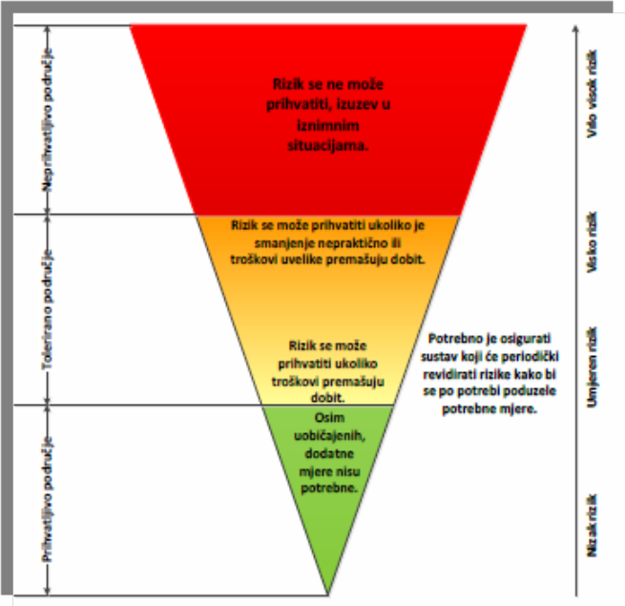
Slika 29: Vrednovanje rizika - ALARP načela
Izvor: Smjernice za izradu procjena rizika od velikih nesreća za područje Koprivničko - križevačke županije, 2017.god.
Za sve navedene rizike prema ALARP načelima potrebno je osigurati sustav koji će periodički revidirati rizike kako bi se po potrebi poduzele potrebne mjere.
S obzirom na podatke dobivene procjenom rizika pomoću društvenih vrijednosti te njihovoga prikaza u matricama, rizici na području Općine vrednovani su na sljedeći način:
Tablica 90: Prikaz rizika razvrstanih prema ALARP načelu - Vrednovanje rizika
Rd.br. rizika | Naziv rizika | Prihvatljiv | Tolerantni |  | Neprihvatljiv
 |  |  | Umjereni | Visoki
 | Epidemije i pandemije |  |  | X
 | Ekstremne temperature |  |  | X
 | Suša |  | X
 | Poplava |  |  |  | X
 | Potres |  | X
 | Industrijska nesreća |  |  | X

10. KARTOGRAFSKI PRIKAZ PRIJETNJI I RIZIKA NA PODRUČJU OPĆINE

10.1. Karta prijetnji – Poplava

Karte opasnosti od poplava prikazuju površine koje su ugrožene pri pojave velikih voda. Dodatni podatak je informacija o očekivanoj dubini vode uz mogući poplavnih događaj. Priložene karte opasnosti od poplava za Općinu prikazuju pojavu velike vode male, srednje i velike vjerojatnosti pojave.
Karte opasnosti od poplava su rezultat modelskih izračuna poplavljivanja velike vode koja se javlja rjeđe od 100 godišnje velike vode. To je u naravi, velika voda koja je uzrokovala plavljenja pri poplavnom događaju u 2013. i 2014.god. S obzirom na sve ekstremnije vremenske pojave u zadnjih nekoliko godina, pojave ovako velike vode na vodotoku “Bistra Koprivnička” ne može se isključiti.
Karte opasnosti od poplava ukazuju na moguće obuhvate tri specifična poplavna scenarija, a izrađene u su mjerilu 1:25 000 za ona područja koja su u Prethodnoj procjeni rizika od poplava određena kao područja s potencijalno značajnim rizicima od poplava. Analize su provedene na ukupno oko 30.000 km², što je više od polovice državnog kopnenog teritorija.
Analizirani su sljedeći poplavni scenariji:
- Poplave velike vjerojatnosti pojavljivanja
- Poplave srednje vjerojatnosti pojavljivanja (povratno razdoblje 100 godina)
- Poplave male vjerojatnosti pojavljivanja uključujući poplave uslijed mogućih rušenja nasipa na većim vodotocima te rušenja visokih brana – umjetne poplave).
Karte su izrađene u okviru Plana upravljanja rizicima od poplava sukladno odredbama članka 111. i 112. Zakona o vodama („Narodne Novine“ br. 153/09, 63/11, 130/11, 56/13 i 14/14), i to za tri scenarija plavljenja određena Direktivnom 2007/60/EZ Europskog parlamenta i Vijeća od 23.10.2007.god. o procjeni i upravljanju rizicima od poplava i nisu pogodne za druge namjene. Treba voditi računa da na kartama nisu prikazani svi mogući scenariji plavljenja.

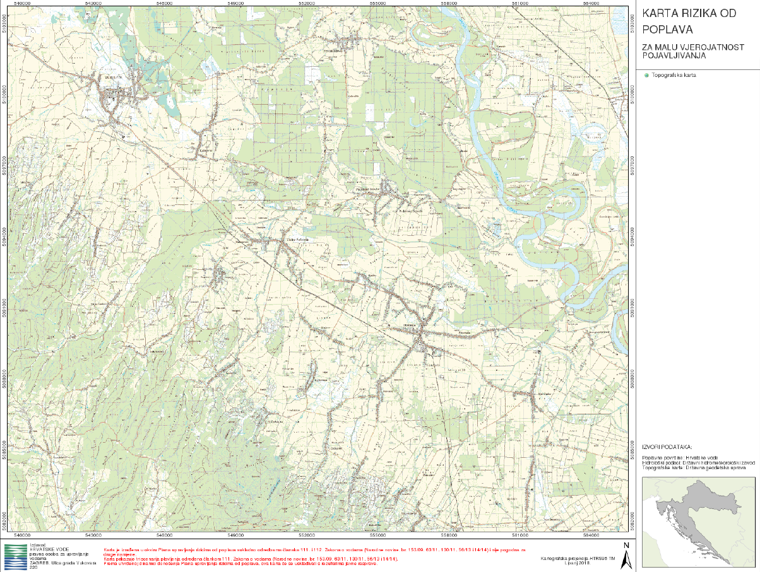
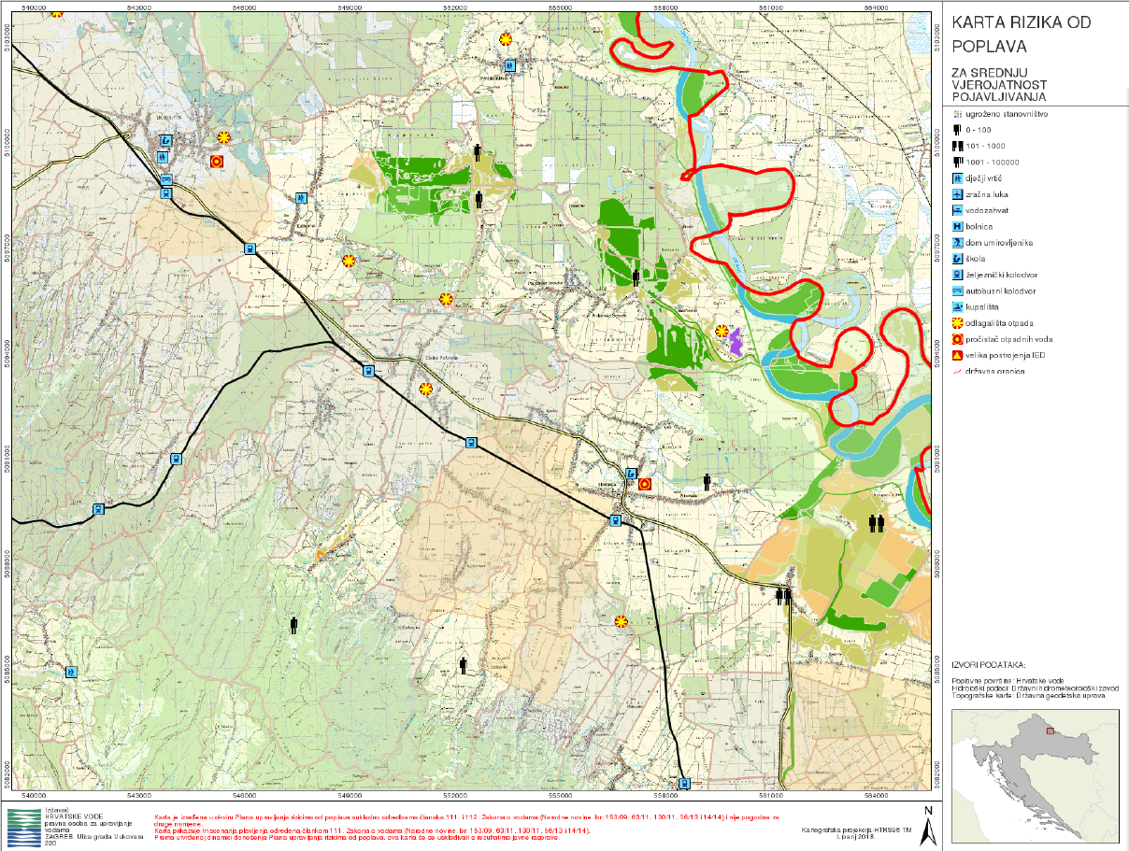
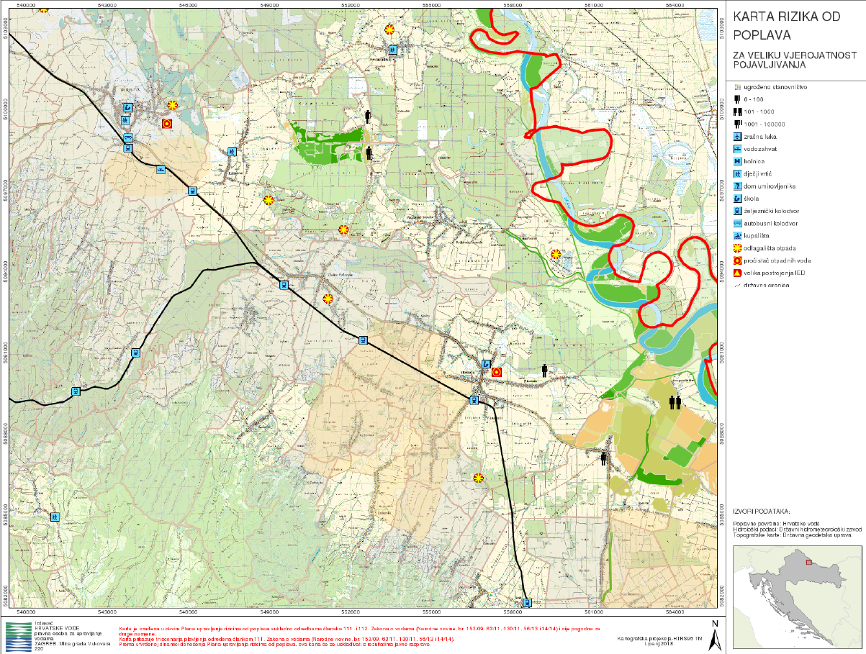
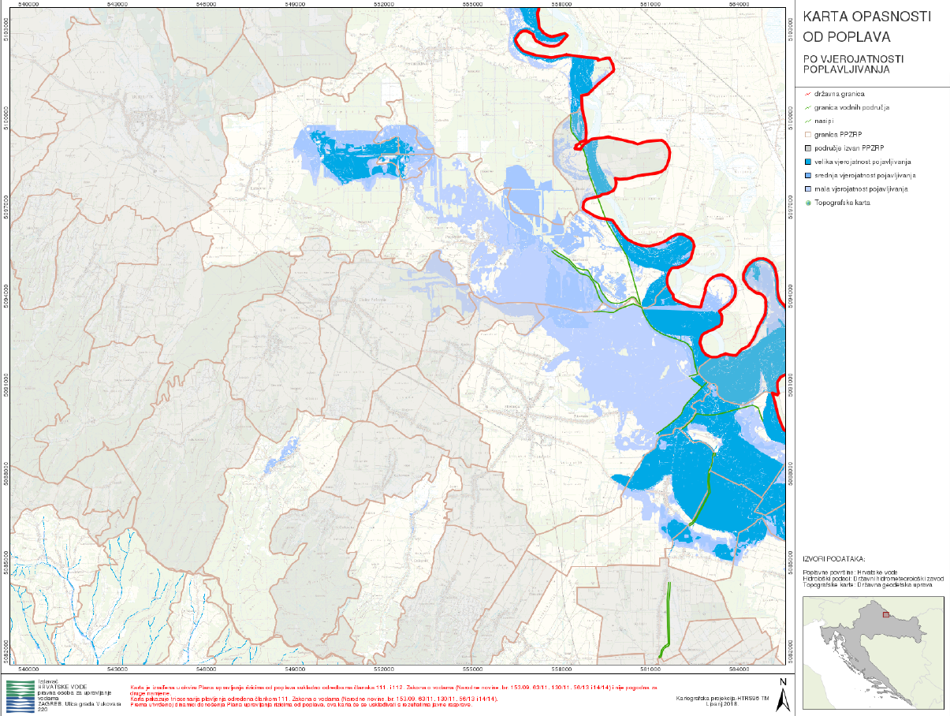

10.2. Karta prijetnji – Industrijska nesreća

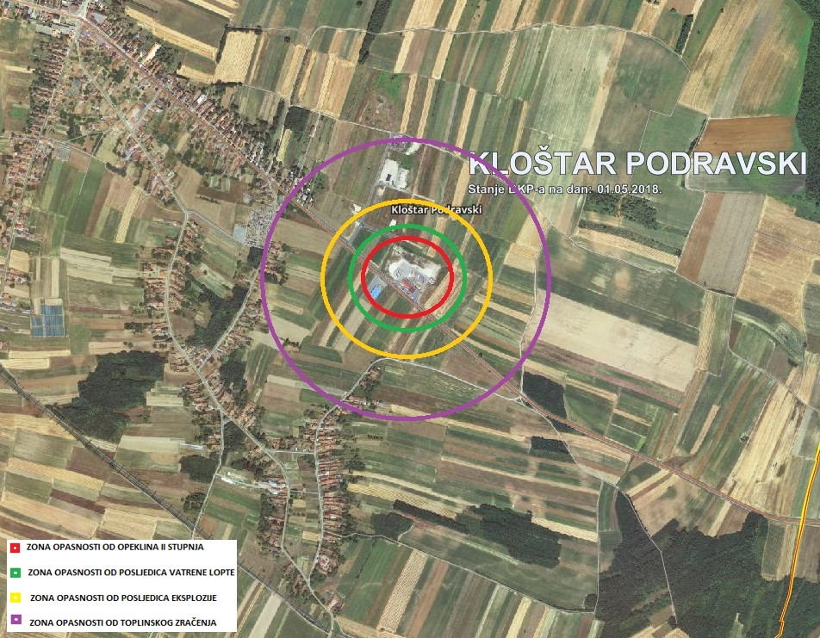11. POPIS SUDIONIKA IZRADE PROCJENE RIZIKA OD VELIKIH NESREĆA ZA OPĆINU KLOŠTAR PODRAVSKI

Popis sudionika prikazuje se za svaki od identificiranih rizika zasebno
RIZIK: Epidemije i pandemije
Koordinator: | Nositelj:
Ivan Čupen, načelnik Stožera civilne zaštite Općine Kloštar Podravski | Nataša Martinčević, pročelnica JUO Općine Kloštar Podravski
Izvršitelji:
Ivica Cmrk, predsjednik DVD-a

RIZIK: Ekstremne temperature
Koordinator: | Nositelj:
Ivan Čupen, načelnik Stožera civilne zaštite Općine Kloštar Podravski | Nataša Martinčević, pročelnica JUO Općine Kloštar Podravski
Izvršitelji:
Ivana Pavunić, medicinska sestra

RIZIK: Suša
Koordinator: | Nositelj:
Ivan Čupen, načelnik Stožera civilne zaštite Općine Kloštar Podravski | Martin Krupski, predsjednik Vatrogasne zajednice Općine Kloštar Podravski
Izvršitelji:
Mladen Klikić, član DVD-a

RIZIK: Poplava
Koordinator: | Nositelj:
Ivan Čupen, načelnik Stožera civilne zaštite Općine Kloštar Podravski | Dražen Magdić, policajac
Izvršitelji:
Josip Krupinski, član DVD-a

RIZIK: Potres
Koordinator: | Nositelj:
Ivan Čupen, načelnik Stožera civilne zaštite Općine Kloštar Podravski | Valerija Bartolić, doktorica
Izvršitelji:
Salvatore Dimauro, član DVD-a

RIZIK: Industrijska nesreća
Koordinator: | Nositelj:
Ivan Čupen, načelnik Stožera civilne zaštite Općine Kloštar Podravski | Krunoslav Karas, načelnik kadrovske Policijske uprave
Izvršitelji:
Renata Imbrišić, član DVD-a

Konzultant: Ustanova za obrazovanje odraslih Defensor, Zagrebačka 71, 42 000 Varaždin

Datum: 7.11.2018.
KLASA: 810-01/18-01/01
URBROJ: 2173/16-18-03

PREDSJEDNIK OPĆINSKOG VIJEĆA:
ANTUN KARAS

1 NUTS - statističke prostorne jedinice u EU definirane od strane Eurostata – Europskog statističkog ureda. Postoji NUTS 1, NUTS 2 i NUTS 3 razina. U EU je na NUTS 3 razini ukupno 1.342 regije, od čega u Hrvatskoj 21 regija, koje prostorno odgovaraju gradu Zagrebu i 20 županija.
Podaci preuzeti sa stranica HDMZ-a
European Center for Medium range Weather Forecasting – europski centar za srednjoročne prognoze
Medvedev – Sponheuer Karnik (MSK ili MSK-64) je ljestvica korištena za procjenu potresa na temelju promatranih učinaka u području pojave potresa.
USACE vidi FEMA IS-632
B. D. Phillips: Disaster recovery

